鹤山市衍鹏印刷有限公司年产450吨包装卷膜新建项目环境影响报告书
（送审稿）

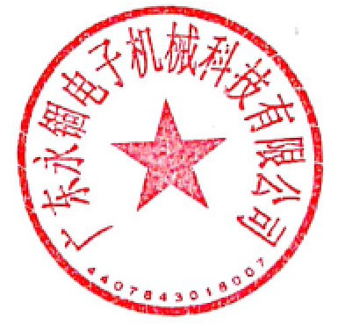
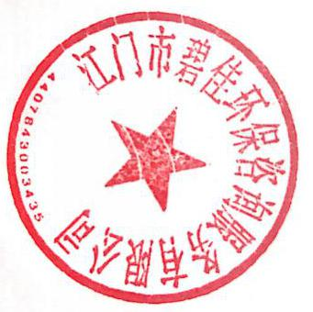
建设单位：鹤山市衍鹏印刷有限公司
评价单位：江门市碧佳环保咨询服务有限公司
编制时间：2026年3月

声 明

根据《中华人民共和国环境影响评价法》、《中华人民共和国行政许可法》、《建设项目环境影响评价政府信息公开指南（试行）》（环办【2013】103号）、《环境影响评价公众参与办法》（生态环境部令第4号），特对环境影响评价文件（公开版）作出如下声明：
我单位提供的《鹤山市衍鹏印刷有限公司年产450吨包装卷膜新建项目环境影响评价报告书》（公开版）（项目环评文件名称）不含国家秘密、商业秘密和个人隐私，同意按照相关规定予以公开。

建设单位（盖章） 评价单位（盖章）

法定代表人（签名） 法定代表人（签名）

年 月 日

本声明书原件交环保审批部门，声明单位可保留复印件
承诺书
根据《中华人民共和国环境影响评价法》、《中华人民共和国行政许可法》、《环境影响评价公众参与办法》（生态环境部令第4号），特对报批的鹤山市衍鹏印刷有限公司年产450吨包装卷膜新建项目环境影响评价文件作出如下承诺：
1、我们承诺对提交的项目环境影响评价文件及相关材料（包括但不限于建设项目内容、建设规模、环境质量现状调查、相关检测数据、公众参与调查结果）真实性负责；如违反上述事项，在环境影响评价工作中不负责任或弄虚作假等致使环境影响评价文件失实，我们将承担由此引起的一切责任。
2、我们承诺提交的环境影响评价文件报批稿已按照技术评估的要求修改完善，本报批稿的内容与经技术评估同意报批的版本内容完全一致，我们将承担由此引起的一切责任。
3、在项目施工期和营运期，严格按照环境影响评价文件及批复要求落实各项污染防治和风险事故防范措施，如因措施不当引起的环境影响或环境事故责任由建设单位承担。
4、我们承诺廉洁自律，严格按照法定条件和程序办理项目申请手续，绝不以任何不正当手段干扰项目评估及审批管理人员，以保证项目审批公正性。
建设单位（盖章） 评价单位（盖章）
法定代表人（签名） 法定代表人（签名）
年 月 日

目 录
目 录 I
概 述 5
一、项目由来 5
二、环境影响评价工作过程 5
三、关注的主要环境问题 6
四、项目可行性分析 7
五、环境影响报告书的主要结论 18
1. 总 则 22
1.1. 编制依据 23
1.2. 污染控制与环境保护目标 28
1.3. 环境功能区划 32
1.4. 评价因子与评价标准 45
1.5. 评价工作等级 54
1.6. 评价范围 62
1.7. 评价因子 63
2. 工程分析 64
2.1. 项目基本情况 64
2.2. 项目工程组成 66
2.3. 产品方案 69
2.4. 主要生产设备 70
2.5. 主要原辅材料及资源能源消耗 71
2.6. 公用工程 79
2.7. 项目工艺流程及产污环节 81
2.8. 营运期污染源分析 89
2.9. 施工期污染源分析 106
2.10. 总量控制 106
3. 环境现状调查与评价 107
3.1. 自然环境现状调查与评价 107
3.2. 地表水质量现状监测与评价 108
3.3. 环境空气质量现状监测与评价 109
3.4. 声环境质量现状监测与评价 114
3.5. 地下水环境质量现状监测与评价 116
3.6. 土壤环境现状调查与评价 116
3.7. 生态环境现状调查与评价 117
4. 环境影响预测与评价 118
4.1. 施工期环境影响分析 118
4.2. 营运期大气环境影响分析 118
4.3. 营运期水环境影响分析 137
4.4. 营运期噪声环境影响分析 141
4.5. 营运期固体废物环境影响分析 146
4.6. 营运期环境风险评价 148
5. 环境保护措施及可行性论证 159
5.1. 水污染防治措施及可行性分析 159
5.2. 废气污染环境保护措施及可行性分析 161
5.3. 噪声污染防治措施及可行性分析 175
5.4. 固废污染防治措施及可行性分析 175
5.5. 地下水污染防治措施及可行性分析 180
5.6. 土壤污染防治措施分析 184
6. 环境管理与监测计划 185
6.1. 概述 185
6.2. 营运期环境管理与监测计划 185
6.3. 规范排污口 193
6.4. 项目环境管理要求 195
7. 环境影响经济损益分析 198
7.1. 环境保护措施投资估算 198
7.2. 环境经济损益分析 199
7.3. 社会经济效益分析 200
7.4. 小结 200
8. 结论与建议 201
8.1. 项目概况 201
8.2. 环境质量现状评价结论 201
8.3. 施工期环境影响分析结论 202
8.4. 营运期环境影响评价结论 203
8.5. 环境保护防治措施 204
8.6. 公众意见采纳与不采纳情况说明 205
8.7. 总量控制结论 205
8.8. 环境影响经济损益分析结论 205
8.9. 综合结论 205
8.10. 建议 206

附件：
- 委托书
- 建设单位营业执照复印件
- 法人身份证复印件
- 不动产权证
- 租赁协议
- 鹤山市2024年环境空气质量年报
- 2025年第一、二、三季度江门市全面推行河长制水质季报
- 环境现状监测报告
- 溶剂型油墨MSDS、VOCs含量检测报告
- 无溶剂聚氨酯胶水MSDS、VOCs含量检测报告
- 纳污说明

附表：
1. 建设项目环评审批基础信息表

概 述

一、项目由来
鹤山市衍鹏印刷有限公司位于鹤山市古劳镇三连工业区一区20号之一的一、二楼厂房，所在地属于鹤山市古劳镇三连工业区，E112°56′9.500″，N22°47′23.382″（坐标来自91地图），项目占地面积约3500m²，经营面积约4200m²，主要从事塑料包装膜的印刷加工，建设性质为新建，设有凹版印刷机等设备，建设年产450吨包装卷膜生产线，劳动定员30人，总投资约2500万元，其中环保投资200万元。
根据《中华人民共和国环境保护法》（2015 年1月1日起施行）、《中华人民共和国环境影响评价法》（2018年12月29日修订）、《建设项目环境保护管理条例》 （2017 年 10 月1日起施行）的有关规定，对环境可能造成重大影响的应编制环境影响报告书，对建设项目产生的污染和环境影响进行全面、详细的评价。根据《建设项目环境影响评价分类管理目录》（2021年1月1日实施），本项目属于“二十、印刷和记录媒介复制业 23”中的“39、印刷 231*；年用溶剂油墨 10 吨及以上的”，因此需按要求编制环境影响报告书。因此，鹤山市衍鹏印刷有限公司委托江门市碧佳环保咨询服务有限公司进行鹤山市衍鹏印刷有限公司年产450吨包装卷膜新建项目环境影响报告书的编制工作（委托书见附件1）。编制单位接受委托后，立即组织评价课题小组对评价区域进行了踏勘，在认真调查研究及收集有关数据、资料的基础上，并根据建设单位提供的项目资料，结合建设项目工程特点和工业园区的环境特征，按《建设项目环境影响评价技术导则 总纲》（HJ2.1-2016）的要求编制完成了《鹤山市衍鹏印刷有限公司年产450吨包装卷膜新建项目环境影响报告书》。

二、环境影响评价工作过程
本项目评价工作程序见下图。
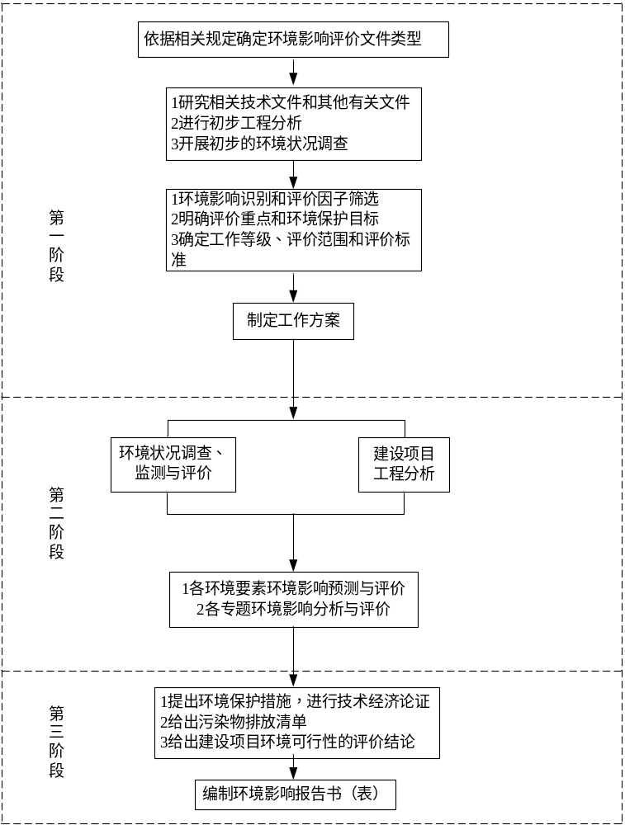
图0-1 环境影响评价工作程序图

三、关注的主要环境问题
本次环评主要关注项目建设及运营后可能会产生的环境影响，详细调查项目区的环境现状，重点分析项目营运期对声环境、大气环境、水环境等可能产生的影响，从环保的角度论证项目建设与相关规划及法律法规的符合性，针对项目建设可能产生的不利影响及环境风险提出合理的对策措施。

四、项目可行性分析

1、选址合理合法性分析
建设项目位于鹤山市古劳镇三连工业区一区20号之一的一、二楼厂房（图0-1），根据附件不动产证，项目所在地为工业用地，建设项目用于工业生产，符合土地证要求；根据鹤山市古劳镇三连工业区控制性详细规划（图0-2），项目所在地为二类工业用地，建设项目用于工业生产，符合规划要求。

2、与“三线一单”相符性分析
（1）与《关于以改善环境质量为核心加强环境影响评价管理的通知》(环环评〔2016〕150号)相符性
根据《关于以改善环境质量为核心加强环境影响评价管理的通知》(环环评〔2016〕150号)，落实生态保护红线、环境质量底线、资源利用上线和环境准入负面清单要求。
生态保护红线要求：根据《广东省人民政府关于印发广东省“三线一单”生态环境分区管控方案的通知》（粤府〔2020〕71号），项目所在地属于重点管控单元，根据《江门生态市建设规划》-鹤山市生态分级控制图，本项目所在地位为引导性开发建设区，项目不位于风景名胜区、森林公园、重要湿地、生态敏感区和其他重要生态功能区，因此项目所在地不属于生态保护红线。
环境质量底线要求：项目纳污水体沙坪河水环境质量不达标，鹤山市环境空气质量为不达标区，臭氧超标，声环境质量功能达标，经本环评分析，项目排放的污染物强度不超过行业平均水平，未造成区域环境质量功能的恶化，符合该政策的要求。
资源利用上线：项目所在地已铺设自来水管网且水源充足，生产和生活用水均使用自来水；能源主要依托当地电网供电。项目建设土地不涉及基本农田，土地资源消耗符合要求。因此，项目资源利用满足要求。
环境准入负面清单要求：
对照《产业结构调整指导目录（2024年本）》，本项目主要从事塑料包装膜的印刷加工，项目使用的薄膜为外购半成品，不涉及“一、落后生产工艺装备中（十二）轻工，超薄型（厚度低于 0.025 毫米）塑料购物袋生产。二、落后产品中（九）轻工，一次性发泡塑料餐具、一次性塑料棉签（2020年12月31日）；含塑料微珠的日化用品（到2020年12月31日禁止生产，到 2022 年12月31日禁止销售）；厚度低于 0.025毫米的超薄型塑料袋、厚度低于0.01毫米的聚乙烯农用地膜”相关生产，使用设备、生产工艺、生产产品等均不属于限制类、淘汰类。
- 与《产业结构调整指导目录（2024年本）》对照分析
文件规定 |  | 本项目情况 | 符合性
淘汰的落后工艺设备 | P401、P402型系列四开平压印刷机，P801、P802、P803、P804型系列八开平压印刷机 | 本项目不使用《产业结构调整指导目录（2024年本）》淘汰的设备 | 符合
淘汰的落后工艺设备 | PE802型双合页印刷机 | 本项目不使用《产业结构调整指导目录（2024年本）》淘汰的设备 | 符合
淘汰的落后工艺设备 | TE102、TE105、TE108型系列全张自动二回转平台印刷机 | 本项目不使用《产业结构调整指导目录（2024年本）》淘汰的设备 | 符合
淘汰的落后工艺设备 | TY201型对开单色一回转平台印刷机，TY401型四开单色一回转平台印刷机 | 本项目不使用《产业结构调整指导目录（2024年本）》淘汰的设备 | 符合
淘汰的落后工艺设备 | TY4201型四开一回转双色印刷机 | 本项目不使用《产业结构调整指导目录（2024年本）》淘汰的设备 | 符合
淘汰的落后工艺设备 | TT201、TZ201、DT201型对开手动续纸停回转平台印刷机 | 本项目不使用《产业结构调整指导目录（2024年本）》淘汰的设备 | 符合
淘汰的落后工艺设备 | TT202型对开自动停回转平台印刷机，TT402、TT403、TT405、DT402型四开自动停回转平台印刷机，TZ202型对开半自动停回转平台印刷机，TZ401、TZS401、DT401型四开半自动停回转平台印刷机 | 本项目不使用《产业结构调整指导目录（2024年本）》淘汰的设备 | 符合
淘汰的落后工艺设备 | TR801型系列立式平台印刷机 | 本项目不使用《产业结构调整指导目录（2024年本）》淘汰的设备 | 符合
淘汰的落后工艺设备 | LP1101、LP1103型系列平板纸全张单面轮转印刷机， LP1201型平板纸全张双面轮转印刷机，LP4201型平板纸四开双色轮转印刷机 | 本项目不使用《产业结构调整指导目录（2024年本）》淘汰的设备 | 符合
淘汰的落后工艺设备 | LSB201（880mm×1230mm）及LS201、LS204（787mm×1092mm）型系列卷筒纸书刊转轮印刷机 | 本项目不使用《产业结构调整指导目录（2024年本）》淘汰的设备 | 符合
淘汰的落后工艺设备 | LB203、LB205、LB403型卷筒纸报版轮转印刷机，LB2405、LB4405 型卷筒纸双层二组报版轮转印刷机，LBS201 型卷筒纸书、报二用轮转印刷机 | 本项目不使用《产业结构调整指导目录（2024年本）》淘汰的设备 | 符合
淘汰的落后工艺设备 | J1101系列全张单色胶印机（印刷速度每小时5000张及以下） | 本项目不使用《产业结构调整指导目录（2024年本）》淘汰的设备 | 符合
淘汰的落后工艺设备 | J2101、PZ1920系列对开单色胶印机（印刷速度每小时4000张及以下），PZ1615系列四开单色胶印机（印刷速度每小时 4000张及以下），YPS1920系列双面单色胶印机（印刷速度每小时4000张及以下） | 本项目不使用《产业结构调整指导目录（2024年本）》淘汰的设备 | 符合
淘汰的落后工艺设备 | W1101型全张自动凹版印刷机、AJ401型卷筒纸单面四色凹版印刷机 | 本项目不使用《产业结构调整指导目录（2024年本）》淘汰的设备 | 符合
淘汰的落后工艺设备 | DJ01型平装胶订联动机，PRD-01、PRD-02型平装胶订联动机，DBT-01型平装有线订、包、烫联动机 | 本项目不使用《产业结构调整指导目录（2024年本）》淘汰的设备 | 符合
淘汰的落后产品 | 用于凹版印刷的苯胺油墨 | 本项目不使用含苯胺的油墨 | 符合
淘汰的落后产品 | 含苯类、苯酚、苯甲醛和二（三）氯甲烷的脱漆剂，立德粉，聚氯乙烯建筑防水接缝材料（焦油型），107胶（聚乙烯醇缩甲醛胶黏剂），瘦肉精，多氯联苯（变压器油） | 本项目使用的油墨、胶粘剂、清洗剂均不含所列原料 | 符合
对照《环境保护综合名录（2021 年版），本项目涉及油性油墨和稀释剂的使用，油性油墨加稀释剂调配后，VOCs 含量满足《油墨中可挥发性有机化合物（VOCs）含量的限值》（GB 38507-2020）的相关要求，因此不属于《环境保护综合名录（2021 年版）》中的高污染产品。同时，本项目行业类别为 C2319 包装装潢及其他印刷，不属于《关于加强高耗能、高排放建设项目生态环境源头防控的指导意见》（环环评〔2021〕45 号） ”和“《广东省发展改革委关于印发《广东省坚决遏制“两高”项目盲目发展的实施方案》的通知》（粤发改能源〔2021〕368 号）中的“两高”项目范围。
根据《关于印发〈广东省禁止、限制生产、销售和使用的塑料制品目录〉（2020年版）的通知》（粤发改资环函〔2020〕1747 号）文件要求：一、禁止生产、销售的塑料制品--厚度小于 0.025 毫米的超薄塑料购物袋、厚度小于0.01 毫米的聚乙烯农用地膜、以医疗废物为原料制造塑料制品、一次性发泡塑料餐具、一次性塑料棉签、含塑料微珠的日化产品。二、禁止、限制使用的塑料制品--不可降解塑料袋、一次性塑料餐具、一次性塑料吸管、宾馆、酒店一次性塑料用品、快递塑料包装(塑料包装袋、一次性塑料编织袋、塑料胶带)。本项目主要从事塑料包装膜的印刷加工，项目使用的薄膜为外购半成品，厚度约为0.03~0.09mm,不属于禁止生产、销售、限制使用的塑料制品，项目符合该文件的要求。
同时，经核查《江门市投资准入负面清单（2018年本）》、《鹤山市投资准入禁止限制目录（2019年本）》、《市场准入负面清单》（2025年本），本项目不属于所列禁止类、限制类和淘汰类项目，符合国家、广东省和江门市产业政策。
（2）与《江门市“三线一单”生态环境分区管控方案》（江府〔2024〕15号）符合性分析
项目位于鹤山市古劳镇三连工业区六区16号自编6号，项目与江门市环境管控单元位置关系详见附图，属于“鹤山市重点管控单元1”，编号为ZH44078420002。
- 与（江府〔2024〕15号）相符性
类别 | 《江门市“三线一单”生态环境分区管控方案》（江府〔2024〕15号）中的鹤山市重点管控单元1准入清单要求 | 本项目情况 | 相符性
区域布局管控 | - 1-1.【生态/禁止类】该单元生态保护红线内自然保护地核心保护区外，禁止开发性、生产性建设活动，在符合法律法规的前提下，仅允许对生态功能不造成破坏的有限人为活动。生态保护红线内自然保护区、风景名胜区、饮用水水源保护区等区域，依照法律法规执行。法律法规规定允许的有限人为活动之外，确需占用生态保护红线的国家重大项目，按照有关规定办理用地用海用岛审批。1-2.【生态/禁止类】生态保护红线外的一般生态空间，主导生态功能为水土保持和水源涵养。禁止在崩塌、滑坡危险区和泥石流易发区从事取土、挖砂、采石等可能造成水土流失的活动；开展石漠化区域和小流域综合治理，恢复和重建退化植被；严格保护具有重要水源涵养功能的自然植被，限制或禁止各种损害生态系统水源涵养功能的经济社会活动和生产方式，如无序采矿、毁林开荒；继续加强生态保护与恢复，恢复与重建水源涵养区森林、湿地等生态系统，提高生态系统的水源涵养能力；坚持自然恢复为主，严格限制在水源涵养区大规模人工造林。1-3.【生态/综合类】单元内江门大雁山地方级森林自然公园、佛山高明茶山地方级森林自然公园、佛山南海西岸地方级森林自然公园按《广东省森林公园管理条例》规定执行。1-4.【大气/禁止类】大气环境优先保护区，禁止新建、扩建排放大气污染物工业项目（国家和省规定不纳入环评管理的项目除外）。1-5.【大气/限制类】大气环境受体敏感重点管控区内，禁止新建储油库项目，严格限制产生和排放有毒有害大气污染物的建设项目以及生产、使用高 VOCs 原辅材料的溶剂型油墨、涂料、清洗剂、胶黏剂等项目，涉及 VOCs 无组织排放的企业执行《挥发性有机物无组织排放控制标准》（GB37822-2019）等标准要求，鼓励现有该类项目搬迁退出。1-6【水/禁止类】畜禽禁养区内不得从事畜禽养殖业。1-7.【岸线/禁止类】城镇建设和发展不得占用河道滩地。河道岸线的利用和建设，应当服从河道整治规划和航道整治规划。 | 1-1项目不位于生态保护红线内自然保护地核心保护区外。  1-2项目不在崩塌、滑坡危险区和泥石流易发区从事取土、挖砂、采石等可能造成水土流失的活动。  项目所在地属于地下水分散式开发利用区。  1-3项目不位于江门大雁山地方级森林自然公园、佛山高明茶山地方级森林自然公园、佛山南海西岸地方级森林自然公园。  1-4项目不属于大气环境优先保护区内。  1-5项目位于大气环境受体敏感重点管控区内，未新建储油库，不产生和排放有毒有害大气污染物，项目使用高 VOCs 原辅材料的溶剂型油墨、清洗剂。涉及 VOCs 无组织排放的企业执行《挥发性有机物无组织排放控制标准》（GB37822-2019）等标准。  1-6不属于畜禽养殖业  1-7不占用河道滩地。 | 相符
能源资源利用 | 2-1.【能源/鼓励引导类】科学实施能源消费总量和强度“双控”，新上“两高”项目能效水平达到国内先进水平，“十四五”时期严格合理控制煤炭消费增长。2-2.【能源/鼓励引导类】逐步淘汰集中供热管网覆盖区域内的分散供热锅炉。2-3.【能源/禁止类】在禁燃区内，禁止销售、燃用高污染燃料；禁止新、扩建燃用高污染燃料的设施，已建成的高污染燃料设施应当改用天然气、页岩气、液化石油气、电等清洁能源。2-4.【水资源/综合类】贯彻落实“节水优先”方针，实行最严格水资源管理制度。2-5.【土地资源/综合类】盘活存量建设用地，落实单位土地面积投资强度、土地利用强度等建设用地控制性指标要求，提高土地利用效率。 | 项目不涉及煤炭消费。  项目生产情况不涉及供热锅炉，不新、扩建燃用高污染燃料的设施。  项目用水符合《用水定额 第3部分：生活》（DB44/T 1461.3-2021）。 | 相符
污染物排放管控 | 3-1.【大气/限制类】大气环境布局敏感重点管控区：严格限制新建使用高 VOCs 原辅材料项目，大力推进低 VOCs 含量原辅材料替代，全面加强无组织排放控制，实施 VOCs 重点企业分级管控；限制新建、扩建氮氧化物、烟（粉）尘排放较高的建设项目（重点产业平台配套的集中供热设施，垃圾焚烧发电厂等重大民生工程项目除外）。3-2.【水/限制类】市政污水管网覆盖范围内的生活污水应当依法规范接入管网，严禁雨污混接错接；严禁小区或单位内部雨污混接或错接到市政排水管网，严禁污水直排。新建居民小区或公共建筑排水未规范接入市政排水管网的，不得交付使用；市政污水管网未覆盖的，应当依法建设污水处理设施达标排放。3-3.【水/鼓励引导类】提高污水处理厂进水水质浓度。区域新建、扩建污水处理设施和配套管网须同步设计、同步建设、同时投运，新建、改建和扩建城镇污水处理设施出水全面执行《城镇污水处理厂污染物排放标准》（GB18918-2002）一级Ａ标准及广东省地方标准《水污染物排放限值》（DB44/26-2001）的较严值。3-4.【土壤/禁止类】禁止向农用地排放重金属或者其他有毒有害物质含量超标的污水、污泥，以及可能造成土壤污染的清淤底泥、尾矿、矿渣等。 | 项目位于大气环境受体敏感重点管控区内，未新建储油库，不产生和排放有毒有害大气污染物，使用高 VOCs 原辅材料的溶剂型油墨、清洗剂。  项目氮氧化物、烟（粉）尘排放量不大。  项目雨污分流，生活污水经三级化粪池处理达标后排放至市政污水管网。  项目不向农用地排放重金属或者其他有毒有害物质含量超标的污水、污泥、底泥、尾矿和矿渣等。 | 相符
环境风险防控 | 4-1.【风险/综合类】企业事业单位应当按照国家有关规定制定突发环境事件应急预案，报生态环境主管部门和有关部门备案。在发生或者可能发生突发环境事件时，企业事业单位应当立即采取措施处理，及时通报可能受到危害的单位和居民，并向生态环境主管部门和有关部门报告。4-2.【土壤/限制类】土地用途变更为住宅、公共管理与公共服务用地时，变更前应当按照规定进行土壤污染状况调查。重度污染农用地转为城镇建设用地的，由所在地县级人民政府负责组织开展调查评估。4-3.【土壤/综合类】重点监管企业应在有土壤风险位置设置防腐蚀、防泄漏设施和泄漏监测装置，依法开展自行监测、隐患排查和周边监测。4-4.【固废/综合】强化工业危险废弃物处理企业环境风险源监控，提升危险废物监管能力，依法及时公开危险废物污染环境防治信息，依法依规投保环境污染责任保险。 | 4-1 企业取得环评批复后，投产前制定突发环境事件应急预案，报生态环境主管部门和有关部门备案。  4-2土地用途不需变更。  4-3项目不属于重点监管企业。  4-4项目废物实行全过程管理。 | 相符

3、与法律法规相符性分析
- 与《关于加强重点行业建设项目区域削减措施监督管理的通知》（环办环评〔2020〕36号）相符性分析
- 与环办环评〔2020〕36号相符性分析
序号 | 规定 | 企业实际情况 | 相符性
1 | （一）严格区域削减要求。建设项目应满足区域、流域控制单元环境质量改善目标管理要求。所在区域、流域控制单元环境质量未达到国家或者地方环境质量标准的，建设项目应提出有效的区域削减方案，主要污染物实行区域倍量削减，确保项目投产后区域环境质量有改善。所在区域、流域控制单元环境质量达到国家或者地方环境质量标准的，原则上建设项目主要污染物实行区域等量削减，确保项目投产后区域环境质量不恶化。 | 项目水污染物总量控制指标计入鹤山市第二污水处理厂的总量控制指标内，不需另外申请水污染物排放总量。VOCs实行倍量削减。 | 相符
2 | 规范削减措施来源。区域削减措施应明确测算依据、测算方法，确保可落实、可检查、可考核。削减措施原则上应优先来源于纳入排污许可管理的排污单位采取的治理措施（含关停、原料和工艺改造、末端治理等）。  区域削减措施原则上应与建设项目位于同一地级市或市级行政区域内同一流域。地级市行政区域内削减量不足时，可来源于省级行政区域或省级行政区域内的同一流域。 | VOCs、NOx削减来源为区域削减。 | 相符
3 | 强化建设单位、出让减排量排污单位和涉及的地方政府责任。区域削减方案由建设单位、出让减排量的排污单位及做出落实承诺的地方人民政府共同确认，并明确各方责任。  建设单位是控制污染物排放的责任主体，应在提交环境影响报告书时明确污染物区域削减方案，包括主要污染物削减量、削减来源、削减措施、责任主体、完成时限。 | 区域削减方案已由建设单位、出让减排量的排污单位及做出落实承诺的地方人民政府共同确认。 | 相符
4 | （四）明确环评单位和评估单位责任。建设单位或其委托的环境影响评价技术单位，在编制环境影响报告书时，应按照环境影响评价导则等文件测算建设项目主要污染物排放量，并对其准确性负责。  受环评审批部门委托，技术机构对建设项目环境影响报告书进行技术评估时，应评估区域削减措施的可靠性和合理性，并对其提出的技术评估意见负责。 | NOx、VOCs已按照环境影响评价导则等文件测算建设项目主要污染物排放量。 | 相符
- 与《广东省生态环境保护“十四五”规划》（粤环〔2021〕10号）、《江门市生态环境保护“十四五”规划》（江府〔2022〕3号）、《鹤山市生态环境保护“十四五”规划》相符性分析
《广东省生态环境保护“十四五”规划》（粤环〔2021〕10号）指出：在石化、化工、包装印刷、工业涂装等重点行业建立完善源头、过程和末端的VOCs全过程控制体系。大力推进低VOCs含量原辅材料源头替代，严格落实国家和地方产品VOCs含量限值质量标准，禁止建设生产和使用高VOCs含量的溶剂型涂料、油墨、胶粘剂等项目。严格实施VOCs排放企业分级管控，全面推进涉VOCs排放企业深度治理。开展中小型企业废气收集和治理设施建设、运行情况的评估，强化对企业涉VOCs生产车间/工序废气的收集管理，推动企业开展治理设施升级改造。
《江门市生态环境保护“十四五”规划》提出：“大力推进低VOCs含量原辅 材料源头替代，严格落实国家和地方产品VOCs 含量限值质量标准，禁止建设生 产和使用高VOCs含量的溶剂型涂料、油墨、胶粘剂等项目。
《鹤山市生态环境保护“十四五”规划》规定：“深挖VOCs减排潜力，持续推进重点行业VOCs综合整治。继续推进重点行业、重点企业挥发性有机物减排，配合开展重点行业VOCs排放基数调查，系统掌握工业源VOCs产生、处理、排放及分布情况，分类建立台账，实施VOCs精细化管理。在化工、包装印刷、工业涂装等重点行业建立完善源头、过程和末端的VOCs全过程控制体系。以排放量大、治理水平低和VOCs臭氧生成潜势大的企业作为突破口，按照重点VOCs行业治理指引的要求，通过开展源头物料替代、强化废气收集措施，推动企业逐步淘汰低温等离子、光催化、光氧化等低效治理技术的设施，严控新改扩建企业使用该类型治理工艺。严格实施VOCs排放企业分级管控，建立分级管控企业名录和低效处理技术使用企业名单，科学、合理指导企业落实深入整治措施，评估与跟踪整治效果。开展中小型企业废气收集和治理设施建设、运行情况的评估和帮扶指导，强化对企业涉VOCs废气的收集管理，指导企业进行治理设施的升级改造。开展无组织排放源排查，加强含VOCs物料全方位、全链条、全环节密闭管理，深入推进泄漏检测与修复（LDAR）工作。 ”
相符性分析：本项目产品为塑料薄膜材质，为非吸收性承印物，采用水性油墨印后的图案附着力不强，耐晒、耐摩擦牢度不高，易出现散影现象，耐介质(油、酸、碱等) 及水煮/蒸煮等高性能产品不适用，鲜艳度较低，产品质量影响比较大，且生产速率较低，一般仅约为90m/min，对生产效率影响比较严重。
本项目在生产过程中，拟通过源头控制、过程控制、末端治理三方面，提高涉VOCs生产工序密闭效果、提高VOCs废气收集效率，以减少工艺过程的VOCs无组织排放，选用高处理效率的RTO治理技术，最大程度的减少VOCs有组织排放。
根据广东省生态环境厅互动交流网络平台问询答复(网址：http://gdee.gd.gov.cn/hdjlpt/detail?pid=2239699)：《广东省生态环境保护“十四五” 规划》(粤环(2021)10号)明确“大力推进低VOCs含量原辅材料源头替代，严格落实国家和地方产品VOCs含量限值质量标准，禁止建设生产和使用高VOCs含量的溶剂型涂料、油墨、胶粘剂等项目。”如果现阶段确无法实施替代的工序，由各地级以上市生态环境主管部门组织召开权威专家论证会，深入研究论证，出具专家意见。
参考同类项目《鹤山市业顺包装有限公司复合包装建设项目使用高VOCs原辅材料不可替代论证报告》，该公司属于包装装潢及其他印刷业（C2319），以生产软包装（食品包装袋、化妆品包装袋、食品包装卷膜等）为主，承印物均为塑料薄膜，年产食品包装袋1000吨、化妆品包装袋380吨、卷膜850吨，主要生产工艺主要为凹印印刷，工序包括：印前加工（设计制版）、印刷、复合、熟化、分切、制袋等。该项目使用高VOCs含量原辅材料的不可替代性论报告专家评审会于2024年10月31日由江门市环境科学研究所(受江门市生态环境局委托)组织召开，经过研究讨论，形成专家意见：印刷行业受到产品质量控制要求、工艺设备、原材料理化特性等因素影响，就同行业而言，目前水性油墨及低挥发性溶剂在塑料薄膜、水煮蒸煮型产品等方面的应用上还处在逐步替代阶段，技术尚不完全成熟，本项目所论证的油性油墨现阶段暂时无法100%用水性油墨及低挥发性溶剂实施替代。
因此，本项目符合《广东省生态环境厅关于印发广东省生态环境保护“十四 五”规划的通知》(粤环(2021)10号)、《江门市生态环境保护“十四五”规 划》(江府〔2022〕3号)、《鹤山市生态环境保护“十四五”规划》(鹤府〔2022〕3号)的相关要求。
综上，本项目与该方案相符。
- 与《重点行业挥发性有机物综合治理方案》（环大气[2019]53号）相符性分析
- 与（环大气〔2019〕53号）相符性分析
《重点行业挥发性有机物综合治理方案》（环大气〔2019〕53号） | 本项目情况 | 相符性
大力推进源头替代。通过使用水性、粉末、高固体分、无溶剂、辐射固化等低VOCs含量的涂料，水性、辐射固化、植物基等低VOCs含量的油墨，水基、热熔、无溶剂、辐射固化、改性、生物降解等低VOCs含量的胶粘剂，以及低VOCs含量、低反应活性的清洗剂等，替代溶剂型涂料、油墨、胶粘剂、清洗剂等，从源头减少VOCs产生。工业涂装、包装印刷等行业要加大源头替代力度；化工行业要推广使用低（无）VOCs含量、低反应活性的原辅材料，加快对芳香烃、含卤素有机化合物的绿色替代。企业应大力推广使用低VOCs含量木器涂料、车辆涂料、机械设备涂料、集装箱涂料以及建筑物和构筑物防护涂料等，在技术成熟的行业，推广使用低VOCs含量油墨和胶粘剂，重点区域到2020年年底前基本完成。鼓励加快低VOCs含量涂料、油墨、胶粘剂等研发和生产。  加强政策引导。企业采用符合国家有关低VOCs含量产品规定的涂料、油墨、胶粘剂等，排放浓度稳定达标且排放速率、排放绩效等满足相关规定的，相应生产工序可不要求建设末端治理设施。使用的原辅材料VOCs含量（质量比）低于10%的工序，可不要求采取无组织排放收集措施。 | 项目使用的油墨、胶粘剂、清洗剂均为低VOCs含量的油墨、胶粘剂、清洗剂，不含芳香烃、含卤素有机化合物。已从源头减少VOCs产生。  企业采用符合国家有关低VOCs含量产品规定的涂料、油墨、胶粘剂等，印刷、粘盒未建设末端治理设施。使用的原辅材料VOCs含量（质量比）均低于10%，不要求采取无组织排放收集措施。 | 相符
全面加强无组织排放控制。重点对含VOCs物料（包括含VOCs原辅材料、含VOCs产品、含VOCs废料以及有机聚合物材料等）储存、转移和输送、设备与管线组件泄漏、敞开液面逸散以及工艺过程等五类排放源实施管控，通过采取设备与场所密闭、工艺改进、废气有效收集等措施，削减VOCs无组织排放。 |  | 相符
推进建设适宜高效的治污设施。企业新建治污设施或对现有治污设施实施改造，应依据排放废气的浓度、组分、风量，温度、湿度、压力，以及生产工况等，合理选择治理技术。鼓励企业采用多种技术的组合工艺，提高VOCs治理效率。低浓度、大风量废气，宜采用沸石转轮吸附、活性炭吸附、减风增浓等浓缩技术，提高VOCs浓度后净化处理；高浓度废气，优先进行溶剂回收，难以回收的，宜采用高温焚烧、催化燃烧等技术。 |  | 相符

- 与《关于印发江门市2026年细颗粒物和臭氧污染协同防控工作方案的通知》（江环[2026]21号）的相符性分析
- 与（江环[2026]21号）的相符性分析

方案要求(包装印刷业治理要求) |  |  | 实施  要求 |  | 本项目情况 | 相符 性
项 目 | 生产环节 | 治理任务要求 |  |  | 本项目情况 | 相符 性
源头  削减 | 胶印、凹  印、丝网 印、印铁制  罐、柔印、  复合、涂布 | 油墨符合《油墨中可挥发性有机化合物(VOCs)含量的限值》(GB38507-2020);胶粘剂符合《胶粘剂挥发性有机化合物限量》(GB33372-2020);清洗剂符合《清洗剂挥发性有机化合物含量限值》(GB38508-2020)要求； | 要求 |  | 本项目使用的油墨、胶粘剂等均符合相关标准要求，  详细的VOCs含量分析见2.5.4章节分析。 | 符合
过程 控制 | 胶印、凹  印、丝网 印、印铁制  罐、柔印、  复合、涂布 | 鼓励企业加大研究适用低挥发性原辅材料的印刷工艺及印刷设备，大力开发市场，培养接受低挥发性原辅材料印制的印刷产品。复合、涂布采用无溶剂型、水性物料。 | 推荐 |  | 项目印刷产品必须使用溶剂型油墨，复合产品使用无溶剂胶粘剂。 | 符合
过程 控制 | 胶印、凹  印、丝网 印、印铁制  罐、柔印、  复合、涂布 | 胶印、柔印、印铁制罐采用集中(中央)供墨设备系统。 | 推荐 |  | 不涉及 | 符合
过程 控制 | 胶印、凹  印、丝网 印、印铁制  罐、柔印、  复合、涂布 | 设置专用调墨(胶)间，废气排至VOCs废气收集处理系统；油墨输送、转移、存放均密闭操作。 | 要求 |  | 本项目设置单独的调墨间，废气经收集后排至RTO 装置处理；油墨输送、转移、存放均密闭操作。 | 符合
过程 控制 | 胶印、凹  印、丝网 印、印铁制  罐、柔印、  复合、涂布 | 凹版印刷的印刷、复合生产线设置全密闭独立隔间，配置抽风设施有效收集车间烘干干燥有组织废气和墨槽、溶剂槽、调墨间等其他环节无组织废气。其它产生VOCs工序不具备整体收集的条件，可采用局部集气罩，距集气罩开口面最远处的VOCs无组织排放位置，控制风速≥0.3米/秒。 | 要求 |  | 本项目印刷间均设置全密闭单独隔间，配置抽风设施，对生产过程产生的VOCs进行收集后排至RTO装置处理。 | 符合
过程 控制 | 胶印、凹  印、丝网 印、印铁制  罐、柔印、  复合、涂布 | 印刷机烘箱密闭，保持负压，烘干废气宜单独收集后接入治理设施。 | 要求 |  | 本项目印刷机烘箱密闭，保持负压，烘干废气经收集后接入RTO装置处理。 | 符合
过程 控制 | 胶印、凹  印、丝网 印、印铁制  罐、柔印、  复合、涂布 | 采用无溶剂复合技术，共挤出复合技术 | 推荐 |  | 采用无溶剂复合技术 | 符合
过程 控制 | 胶印、凹  印、丝网 印、印铁制  罐、柔印、  复合、涂布 | 印刷机采用封闭刮刀或墨槽、复合机溶剂槽安装盖板。 | 要求 |  | 印刷机采用封闭刮刀或墨槽，复合机不使用溶剂 | 符合
末端 治理 | 末端治理  设备 | 废油墨桶、溶剂桶、胶粘剂桶、清洗剂桶等加盖；废润版液、清洗液、橡胶布密闭收集存放，集中放置专门场所并设  置废气抽风收集设备。 |  | 要求 | 本项目的涉VOCs废包装物等加盖密闭，集中放置在危险废物暂存仓库内，并设置废气抽风收集设备。 | 符合
末端 治理 | 末端治理  设备 | 凹版印刷原辅材料单一组分溶剂宜采用吸附冷凝回收，混合溶剂宜采用沸石转轮吸附浓缩+RTO/RCO/CO、RTO、TO高效治理设施 |  | 要求 | 本项目凹版印刷使用的混合溶剂，生产过程产生的VOCs采用沸石转轮吸附浓缩+RTO高效治理设施。 | 符合
末端 治理 | 末端治理  设备 | 印刷相关工序高浓度和低浓度VOCs废气宜实行分类收集治 理，高浓度废气直接焚烧，低浓度废气浓缩后处理，如凹版 印刷烘干工序高浓度废气收集后直接入焚烧设施，油墨调墨、印刷等工序所生产较低浓度废气收集后接入吸附浓缩设施后焚烧处理。 |  | 要求 | 本项目的油墨调配、印刷、印刷烘干、复合等工序经收集后，采用减风增浓方式后，接入RTO高效治理设施。 | 符合
末端 治理 | 末端治理  设备 | 印铁制罐宜采用沸石转轮吸附浓缩+RTO/RCO/CO、RTO、TO 等高效治理设施 |  | 要求 | 不涉及 | /
末端 治理 | 末端治理  设备 | 其他印刷工艺类型宜采用吸附浓缩+RTO/RCO/CO等高效治 理设施 |  | 推荐 | 不涉及 | /
- 与《关于加强重点行业涉新污染物建设项目环境影响评价工作的意见》（环环评〔2025〕28号）相符性分析
- 与环环评〔2025〕28号相符性分析
序号 | 治理任务要求 | 企业实际情况 | 符合性
 | 重点关注重点管控新污染物清单、有毒有害污染物名录、优先控制化学品名录以及《关于持久性有机污染物的斯德哥尔摩公约》（简称《斯德哥尔摩公约》）附件中已发布环境质量标准、污染物排放标准、环境监测方法标准或其他具有污染治理技术的污染物。重点关注石化、涂料、纺织印染、橡胶、农药、医药等重点行业建设项目，在建设项目环评工作中做好上述新污染物识别，涉及上述新污染物的，执行本意见要求；不涉及新污染物的，无需开展相关工作。 | 根据《石油化学工业污染物排放标准》（GB 31571-2015）石油化学工业是以石油馏分、天然气等为原料，生产有机化学品(参见附录A)、合成树脂、合成纤维、合成橡胶等的工业，本项目不属于石化、涂料、纺织印染、橡胶、农药、医药等重点行业建设项目。 | /
 | 各级环评审批部门在受理和审批建设项目环评文件时，应落实重点管控新污染物清单、产业结构调整指导目录、《斯德哥尔摩公约》、生态环境分区管控方案和项目所在园区规划环评等有关管控要求。对照不予审批环评的项目类别（见附表），严格审核建设项目原辅材料和产品，对于以禁止生产、加工使用的新污染物作为原辅料或产品的建设项目，依法不予审批。 | 本项目不属于不予审批环评的项目类别。 | 相符
 | （一）优化原料、工艺和治理措施，从源头减少新污染物产生。建设项目应尽可能开发、使用低毒低害和无毒无害原料，减少产品中有毒有害物质含量；应采用清洁的生产工艺，提高资源利用率，从源头避免或削减新污染物产生。强化治理措施，已有污染防治技术的新污染物，应采取可行污染防治技术，加大治理力度，减轻新污染物排放对环境的影响。鼓励建设项目开展有毒有害化学物质绿色替代、新污染物减排以及污水污泥、废液废渣中新污染物治理等技术示范。 | 本项目不生产、使用新污染物，PVC高温定型时释放二氯甲烷。 | 相符
 | （二）核算新污染物产排污情况。环评文件应给出所有列入重点管控新污染物清单、有毒有害污染物名录和优先控制化学品名录的化学物质生产或使用的数量、品种、用途，涉及化学反应的，分析主副反应中新污染物的迁移转化情况；将涉及的新污染物纳入评价因子；核算各环节新污染物的产生和排放情况。改建、扩建项目还应梳理现有工程新污染物排放情况，鼓励采用靶向及非靶向检测技术对废水、废气及废渣中的新污染物进行筛查。 | 项目已核算二氯甲烷的产排污情况。 | 相符
 | （三）对已发布污染物排放标准的新污染物严格排放达标要求。新建项目产生并排放已有排放标准新污染物的，应采取措施确保排放达标。涉及新污染物排放的改建、扩建项目，应对现有项目废气、废水排放口新污染物排放情况进行监测，对排放不能达标的，应提出整改措施。对可能涉及新污染物的废母液、精馏残渣、抗生素菌渣、废反应基和废培养基、污泥等固体废物，应根据国家危险废物名录进行判定，未列入名录的固体废物应提出项目运行后按危险废物鉴别标准进行鉴别的要求，属于危险废物的按照危险废物污染环境防治相关要求进行管理。对涉及新污染物的生产、贮存、运输、处置等装置、设备设施及场所，应按相关国家标准提出防腐蚀、防渗漏、防扬散等土壤和地下水污染防治措施。 | 本项目不生产、使用新污染物，PVC高温定型时释放二氯甲烷。 | 相符
 | （四）对环境质量标准规定的新污染物做好环境质量现状和影响评价。建设项目现状评价因子和预测评价因子筛选应考虑涉及的新污染物，充分利用国家和地方新污染物环境监测试点成果，收集评价范围内和建设项目相关的新污染物环境质量历史监测资料（包括环境空气、周边地表水体及相应底泥/沉积物、土壤和地下水、周边海域海水及沉积物/生物体等），没有相关监测数据的，进行补充监测。对环境质量标准规定的新污染物，根据相关环境质量标准进行现状评价，环境质量标准未规定但已有环境监测方法标准的，应给出监测值。将相应已有环境质量标准的新污染物纳入环境影响预测因子并预测评价其环境影响。 | 本项目不生产、使用新污染物，PVC高温定型时释放二氯甲烷。 | 相符
 | （五）强化新污染物排放情况跟踪监测。应在涉及新污染物的建设项目环评文件中，明确提出将相应的新污染物纳入监测计划要求；对既未发布污染物排放标准，也无污染防治技术，但已有环境监测方法标准的新污染物，应加强日常监控和监测，掌握新污染物排放情况。将周边环境的相应新污染物监测纳入环境监测计划，做好跟踪监测。 | 二氯甲烷未有排放标准。 | 相符
 | （六）提出新化学物质环境管理登记要求。对照《中国现有化学物质名录》，原辅材料或产品属于新化学物质的，或将实施新用途环境管理的现有化学物质，用于允许用途以外的其他工业用途的，应在环评文件中提出按相关规定办理新化学物质环境管理登记的要求。 | 原来不涉及二氯甲烷 | 相符

五、环境影响报告书的主要结论
综上所述，本项目符合国家和地方产业政策，项目选址布局合理，项目拟采取的各项环境保护措施具有经济和技术可行性。本项目建设单位在严格执行建设项目环境保护“三同时制度”、认真落实相应的环境保护防治措施后，本项目的各类污染物均能做到达标排放或妥善处置，对外部环境影响较小，故从环境保护角度分析，本项目的建设是可行的。
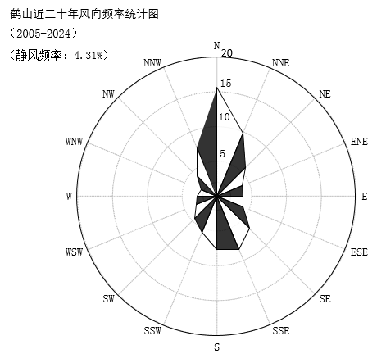
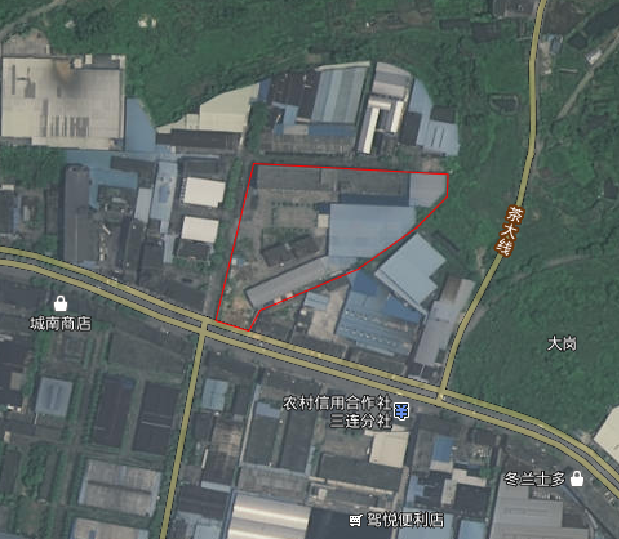
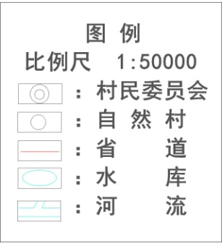
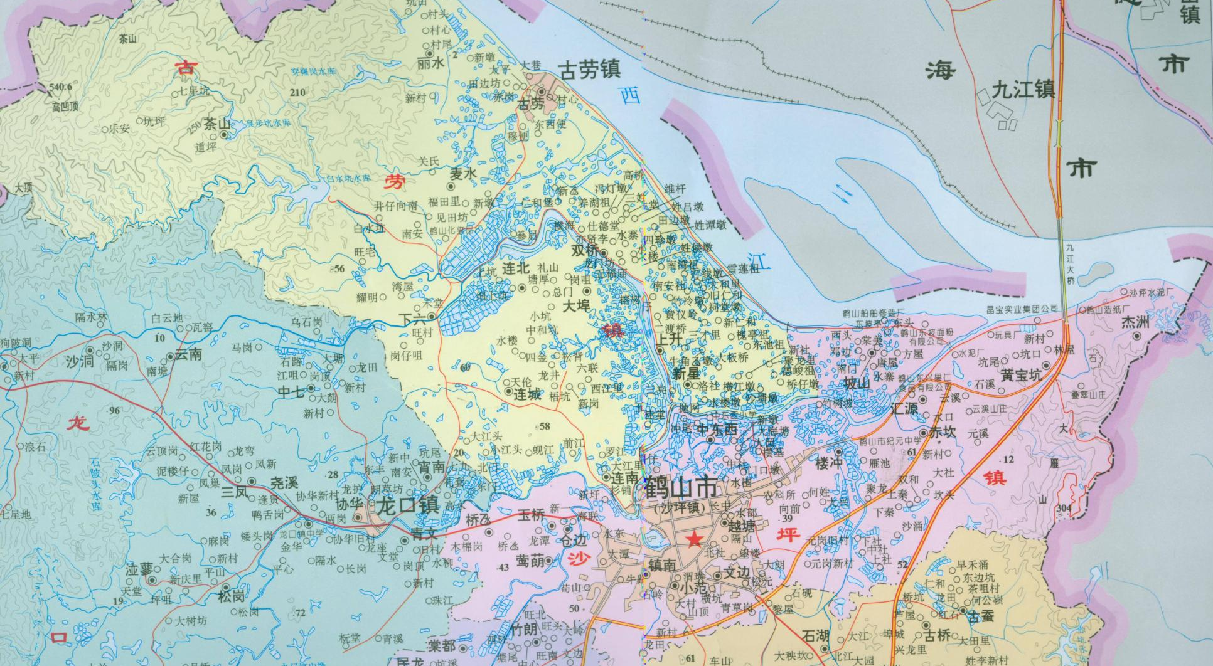
项目所在位置

图0-1 建设项目地理位置图
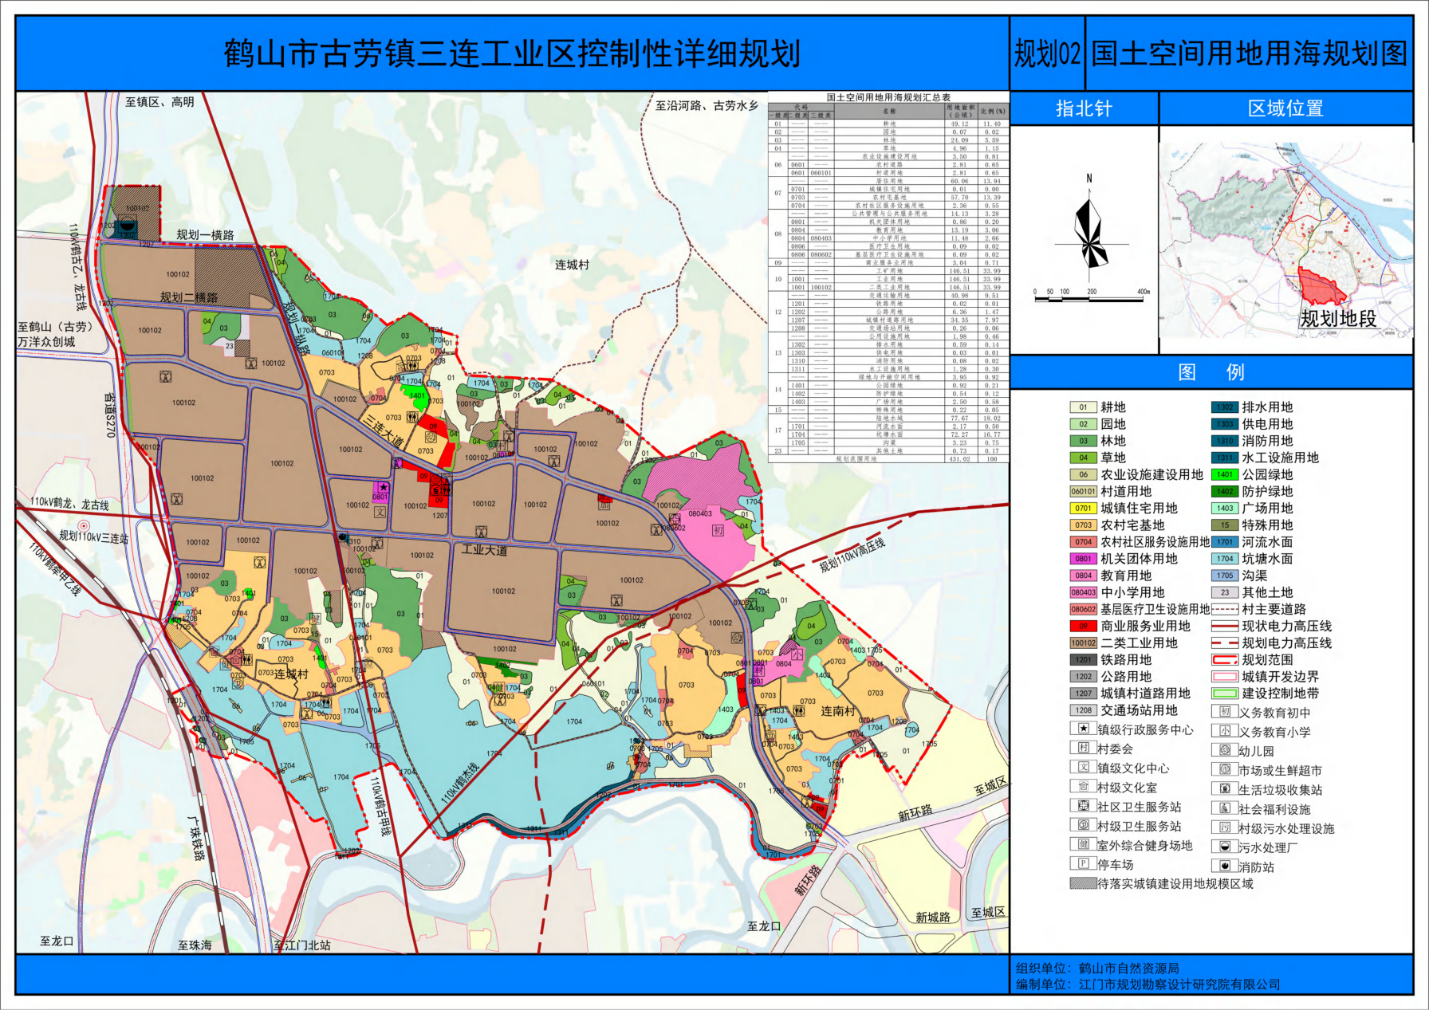
项目所在位置
图0-2 鹤山市古劳镇三连工业区控制性详细规划
- 总 则
  - 编制依据
    - 国家法律、法规及政策
- 《中华人民共和国噪声污染防治法》（2021年12月24日第十三届全国人民代表大会常务委员会第三十二次会议通过，自2022年6月5日起施行）；
- 《中华人民共和国大气污染防治法》（2018年10月26日第十三届全国人民代表大会常务委员会第六次会议）；
- 《中华人民共和国水法》（2016年7月修订）；
- 《中华人民共和国土地管理法》（2020年1月1日施行）；
- 《中华人民共和国环境保护法》（2014年4月24日修订通过，自2015年1月1日起施行）；
- 《中华人民共和国水污染防治法》（2017年6月28日修订通过，自2018年1月1日起施行）；
- 《中华人民共和国固体废物污染环境防治法》（2020年4月29日修订通过，自2020年9月1日起施行）；
- 《中华人民共和国环境影响评价法》（2016年7月2日修正，自2016年9月1日起施行）；
- 《城镇排水与污水处理条例》（国务院令第641号，2013年9月18日通过，自2014年1月1日起施行）；
- 《产业结构调整指导目录（2019年本）》；
- 《城市建筑垃圾管理规定》（中华人民共和国建设部令 第139号，2005年3月1日通过，2005年6月1日施行）；
- 《国家突发公共事件总体应急预案》（2005年8月7日发布实施）；
- 《废弃危险化学品污染环境防治办法》（国家环境保护总局令 第27号，2005年8月18日通过，2005年10月1日起施行）
- 《关于加强城市建设项目环境影响评价监督管理工作的通知》（环办[2008]70号）；
- 《建设项目环境影响评价文件分级审批规定》（2008年12月11日修订通过，自2009年3月1日起施行）；
- 《关于加强环境噪声污染防治工作改善城乡声环境质量的指导意见》（环发[2010]144号）；
- 《关于进一步环境影响评价管理防范环境风险的通知》（环发[2012]77号）；
- 《关于发布实施<限制用地项目目录（2012年本）>和<禁止用地项目目录（2012年本）>的通知》，2012年5月23日发布施行；
- 《建设项目环境影响评价政府信息公开指南（试行）》（2013年11月14日发布，2014年1月1日起施行）；
- 《关于发布<吸附法工业有机废气治理工程技术规范>等五项国家环境保护标准的公告》（环保部公告 2013 年 第18 号）；
- 《挥发性有机物污染防治技术政策》（环保部公告 2013 年 第31 号）；
- 《国务院关于印发大气污染防治行动计划的通知》（国发（2013）37号）；
- 《大气污染防治行动计划实施情况考核办法（试行）》（国办发〔2014〕21号）；
- 《关于进一步加强环境影响评价违法项目责任追究的通知》（环办函[2015]389号）；
- 《危险化学品名录（2015年版）》（2015年5月1日起施行）；
- 《水污染防治行动计划的通知》（国发〔2015〕17号）；
- 《突发环境事件应急管理办法》（2015年3月19日环境保护部部务会议通过，自2015年 6月5日起施行）；
- 《关于以改善环境质量为核心加强环境影响评价管理的通知》(环环评〔2016〕150号)；
- 《土壤污染防治行动计划》（自2016年5月28日起实施）；
- 《建设项目环境保护管理条例》（国令第682号，自2017年10月1日起施行）；
- 《关于加强“未批先建”建设项目环境影响评价管理工作的通知》（环办环评〔2018〕18号）；
- 《市场准入负面清单》（2025年本）；
- 《关于印发〈2020年挥发性有机物治理攻坚方案〉的通知》（环大气〔2020〕33号）；
- 《关于加强重点行业建设项目区域削减措施监督管理的通知》（环办环评〔2020〕36号）；
- 《国家危险废物名录》（2025年本）；
- 《建设项目环境影响评价分类管理名录》（2021年本）；
- 《关于加强重点行业涉新污染物建设项目环境影响评价工作的意见》（环环评〔2025〕28号）；
    - 地方性法规和规范性文件
- 《广东省环境保护条例》（2022年修正版，2022年11月30日广东省第十三届人民代表大会常务委员会第四十七次会议）；
- 《广东省固体废物污染环境防治条例》（2018年11月29日修订通过，自2019年3月1日起施行）；
- 《广东地表水环境功能区划》（粤环[2011]14号）；
- 《广东省地下水保护与利用规划》（粤水资源函[2011]377号）；
- 《关于珠江三角洲地区严格控制工业企业挥发性有机物（VOCs）排放的意见》（粤环[2012]18号）；
- 《广东省城乡生活垃圾处理条例》（自2016年1月1日起施行）；
- 《广东省环境保护厅关于印发广东省重金属污染综合防治“十三五”规划的通知》（粤环发〔2017〕2号）；
- 《南粤水更清行动计划（修订本）（2017-2020年）》（粤环[2017]28号）；
- 《广东省饮用水源水质保护条例》（2018年11月29日广东省第十三届人民代表大会常务委员会第七次会议修正）；
- 关于发布《突发环境事件应急预案备案行业名录（指导性意见）》的通知（粤环〔2018〕44号）；
- 《广东省人民政府关于调整江门市部分饮用水水保护区的批复》（粤府函〔2019〕273号）；
- 《广东省生态环境厅2019年水污染防治攻坚战工作方案》（粤环函〔2019〕1093号）；
- 《广东省生态环境厅广东省发展和改革委员会广东省工业和信息化厅广东省财政厅关于贯彻落实〈工业炉窑大气污染综合治理方案〉的实施意见》（粤环函〔2019〕1112号）；
- 《广东省大气污染防治条例》（广东省第十三届人民代表大会常务委员会第七次会议于2018年11月29日通过，自2019年3月1日起施行）；
- 《广东省水污染防治条例》（广东省第十三届人民代表大会常务委员会第二十六次会议于2020年11月27日通过，自2021年1月1日起施行）；
- 《广东省生态环境厅关于化工、有色金属冶炼行业执行大气污染物特别排放限值的公告》（粤环发〔2020〕2号）；
- 《广东省生态环境厅建设项目环境影响评价文件告知承诺制审批规程》（粤环发〔2020〕3号）；
- 《挥发性有机物重点监管企业VOCs管控台账清单》（粤环办函〔2020〕19号）；
- 《关于深化我省环境影响评价制度改革的指导意见》（粤办函〔2020〕44号）；
- 《广东省企业事业单位突发环境事件应急预案编制指南（试行）》（粤环办〔2020〕51号）；
- 《广东省“三线一单”生态环境分区管控方案》（粤府〔2020〕71号）；
- 《广东省实行环境影响评价重点管理的建设项目名录（2020年版）》（粤环函〔2020〕109号）；
- 《广东省2020年土壤污染防治工作方案》（粤环函〔2020〕201号）；
- 《广东省生态环境保护“十四五”规划》（粤环〔2021〕10号）；
- 《广东省2021年水、大气、土壤污染防治工作方案》；
- 关于发布《广东省生态环境厅审批环境影响报告书（表）的建设项目名录（2021年本）》的通知（粤环办〔2021〕27号）；
- 《广东省2021年大气污染防治工作方案》（粤办函〔2021〕58号）；
- 《广东省涉挥发性有机物（VOCs）重点行业治理指引》的通知（粤环办〔2021〕43号）；
- 《广东省“十四五”节能减排实施方案》（粤府〔2022〕68号）；
- 《广东省“十四五”重金属污染防治工作方案》（粤环〔2022〕11 号）；
- 《印发进一步加强江门市城乡生活垃圾处理工作实施方案的通知》（江府办[2012]51号）；
- 《江门市饮用水水源地环境保护规划》（2006～2020）；
- 《关于鹤山市环境空气质量功能区划分的批复》（江环局[1997]128号）；
- 《江门市投资准入禁止限制目录（2018年本）》；
- 《江门市城市黑臭水体治理攻坚战实施方案》（江水〔2018〕118号）；
- 关于印发《江门市声环境功能区划》的通知（江环[2019]378号）；
- 《关于印发江门市2019年水污染防治攻坚战实施方案的通知》（江环〔2019〕272号）；
- 《江门市工业炉窑大气污染综合治理方案》（江环函〔2020〕22 号）；
- 《江门市“三线一单”生态环境分区管控方案的通知》（江府〔2021〕9号）；
- 关于转发广东省生态环境厅《关于做好建设项目挥发性有机物（VOCs）排放削减替代工作的补充通知》的通知（江环办函[2021]142号）
- 《关于发布江门市生态环境局审批环境影响报告书（表）的建设项目名录的通知》（2022年9月1日）；
- 关于印发《江门市土壤与地下水污染防治“十四五”规划》的通知（2022年12月29日）；
- 《鹤山市生态环境保护“十四五”规划》；
- 《江门市生态环境保护“十四五”规划》（江府〔2022〕3号）；
- 《关于印发江门市2022年度土壤污染重点监管单位名录的函》（江环函[2022]128号）；
- 《关于加快推进低值类一般工业固体废物收集转运体系建设的函》（江环函[2022]246号）；
- 《江门市“三线一单”生态环境分区管控方案》（江府〔2024〕15 号）；
- 《关于印发江门市2026年细颗粒物和臭氧污染协同防控工作方案的通知》（江环〔2026〕21号）；
- 《江门市声环境功能区划》（江环〔2019〕378号）以及关于修改《江门市声环境功能区划》及延长文件有效期的通知（江环〔2025〕13号）；
    - 环保行业标准及技术规范
- 《建设项目环境影响评价技术导则 总纲》（HJ 2.1-2016）；
- 《环境影响评价技术导则 大气环境》（HJ 2.2-2018）；
- 《环境影响评价技术导则 地表水环境》（HJ2.3-2018）；
- 《环境影响评价技术导则 地下水环境》（HJ 610-2016）；
- 《环境影响评价技术导则 声环境》（HJ 2.4-2021）；
- 《环境影响评价技术导则 生态影响》（HJ 19-2022）；
- 《环境影响评价技术导则 土壤环境(试行)》（HJ 964-2018）；
- 《建设项目环境风险评价技术导则》（HJ/T 169－2018）；
- 《声环境功能区划分技术规范》（GB/T 15190-2014）；
- 《固体废物鉴别标准 通则》（GB34330-2017）；
- 《危险废物贮存污染控制标准》（GB 18597-2023）；
- 《排污许可证申请与核发技术规范 印刷工业》（HJ 1066－2019）；
- 《印刷工业污染防治可行技术指南》（HJ1089-2020）；
- 《排污单位自行监测技术指南 印刷工业》（HJ 1246—2022）。
    - 其他有关依据
- 《鹤山市衍鹏印刷有限公司年产450吨包装卷膜新建项目环境影响评价委托书》（见附件1）；
- 鹤山市衍鹏印刷有限公司提供的其他资料。
  - 污染控制与环境保护目标
    - 环境污染控制目标
（1）确保生活污水预处理达标后排放至市政污水管网，有效控制主要污染物COD、BOD₅、氨氮、SS、TP、TN等不污染沙坪河。
（2）大气污染物达标排放，有效控制氮氧化物、臭气浓度、VOCs、非甲烷总烃、二氧化硫、氯化氢等主要大气污染物的排放，保护本项目拟建址及周边区域的环境空气质量达到《环境空气质量标准》（GB3095-2012）及其修改单二级标准。
（3）控制本项目噪声的排放，使项目所在区域噪声敏感点声环境质量不受项目影响。
（4）有效控制本项目固体废物的污染，使其拟建址所在区域生态环境得到保护。
（5）加强绿化、美化，使项目辖区及周边区域生态环境质量不受到明显不良影响。
    - 环境保护敏感目标
经初步调查，可统计出本项目所在区域及周边区域环境保护敏感对象，具体详见表1.2-1所示。本项目无声环境保护目标。
表1.2-1 建设项目大气、风险环境保护敏感对象一览表
序号 | 坐标m |  | 名称 |  | 保护内容 | 相对厂址方位 | 人数 | 相对厂界距离m | 敏感因素
序号 | X | Y
 | / | / | 小精灵幼儿园（已注销） |  | 学校 | 西南 | 0 | / | /
 | -876 | 130 | 连城村 | 天伦 | 自然村 | 西 | 6788 | 472 | 大气、风险
 | -472 | 507 | 连城村 | 水楼 | 自然村 | 西北 | 6788 | 631 | 大气、风险
 | -286 | 795 | 连城村 | 中和 | 自然村 | 西北 | 6788 | 867 | 大气、风险
 | -140 | 161 | 连城村 | 新岗 | 自然村 | 北 | 6788 | 150 | 大气、风险
 | -268 | 449 | 连城村 | 龙井 | 自然村 | 北 | 6788 | 431 | 大气、风险
 | -1280 | -407 | 连城村 | 大江头 | 自然村 | 北 | 6788 | 1156 | 大气、风险
 | -849 | -660 | 连城村 | 小江头 | 自然村 | 北 | 6788 | 927 | 大气、风险
 | 308 | -642 | 连南村 | 前江 | 自然村 | 东南 | 2942 | 720 | 大气、风险
 | 60 | 347 | 连南村 | 江里 | 自然村 | 南 | 2942 | 784 | 大气、风险
 | 787 | -762 | 连南村 | 罗江 | 自然村 | 东南 | 2942 | 1050 | 大气、风险
 | 286 | -25 | 连南村 | 梧坑 | 自然村 | 东北 | 2942 | 238 | 大气、风险
 | 91 | 143 | 连南村 | 六联 | 自然村 | 东北 | 2942 | 150 | 大气、风险
 | 180 | -287 | 古劳中学 |  | 学校 | 东南 | 1200 | 334 | 大气、风险
 | -694 | 130 | 连城幼儿园 |  | 学校 | 西 | 300 | 533 | 大气、风险
 | 523 | -764 | 连南小学 |  | 学校 | 东 | 1000 | 996 | 大气、风险
 | 183 | 1270 | 大埠村 |  | 行政村 | 北 | 1643 | 1400 | 大气、风险
 | -142 | 1330 | 连北村 |  | 行政村 | 北 | 1572 | 1400 | 大气、风险
 | -2036 | 935 | 下六村 |  | 行政村 | 西北 | 1900 | 2300 | 大气、风险
 | 1163 | -1344 | 沙坪第一小学 |  | 学校 | 东南 | 1500 | 1900 | 大气、风险
 | 1804 | 854 | 上升村 |  | 行政村 | 东北 | 3766 | 1900 | 大气、风险
 | 2033 | 311 | 新星村 |  | 行政村 | 东 | 2082 | 2053 | 大气、风险
 | 720 | 2397 | 双桥村 |  | 行政村 | 北 | 1500 | 2500 | 大气、风险
 | 152 | -2529 | 粤语·碧水湾 |  | 居民区 | 南 | 5000 | 2619 | 大气、风险
 | -2052 | -960 | 霄南村 |  | 行政村 | 西南 | 2040 | 1918 | 大气、风险
 | 948 | -1079 | 峻廷湾 |  | 居民区 | 东南 | 5000 | 1476 | 大气、风险
 | 1143 | -1427 | 金碧嘉园 |  | 居民区 | 东南 | 3000 | 1950 | 大气、风险
 | -52 | -1851 | 玉桥村 |  | 行政村 | 南 | 1800 | 2007 | 大气、风险
 | -670 | -1825 | 玉桥小学 |  | 学校 | 南 | 1200 | 2000 | 大气、风险
 | 2482 | -1011 | 中东西村 |  | 行政村 | 东 | 5150 | 2077 | 大气、风险
 | 618 | -1995 | 仓边村 |  | 行政村 | 南 | 863 | 2150 | 大气、风险
 | 1592 | -1189 | 新业社区 |  | 行政村 | 东 | 10265 | 2175 | 大气、风险
 | 1321 | -1698 | 恒晖花园 |  | 居民区 | 东南 | 1500 | 2230 | 大气、风险
 | -35 | -2368 | 莺朗村 |  | 行政村 | 南 | 770 | 2450 | 大气、风险
 | 2626 | -1003 | 嘉悦名都 |  | 居民区 | 东 | 3000 | 2580 | 大气、风险
 | 2643 | -1240 | 东升社区 |  | 居民区 | 东南 | 15256 | 2778 | 大气、风险
 | 1881 | -2241 | 义学社区 |  | 居民区 | 东南 | 12208 | 3000 | 大气、风险
 | 330 | -2876 | 镇南村 |  | 行政村 | 东南 | 2400 | 3000 | 大气、风险
 | 2830 | -1088 | 尚城雅苑 |  | 居民区 | 东 | 1500 | 2840 | 大气、风险
 | -2170 | -2419 | 青文村 |  | 行政村 | 西南 | 2308 | 3295 | 大气、风险
 | 2457 | -1003 | 华景轩 |  | 居民区 | 东 | 1500 | 2550 | 大气、风险
 | / | / | 龙口河 |  | 河流 | 西南 | / | 1330 | 地表水
 | / | / | 沙坪河 |  | 河流 | 南 | / | 1200 | 地表水
 | / | / | 桃源河 |  | 河流 | 东南 | / | 1628 | 地表水
 | / | / | 升平水 |  | 河流 | 北 | / | 2230 | 地表水
*以DA001排气筒为原点，东西方向为X轴，南北方向为Y轴建立坐标系。
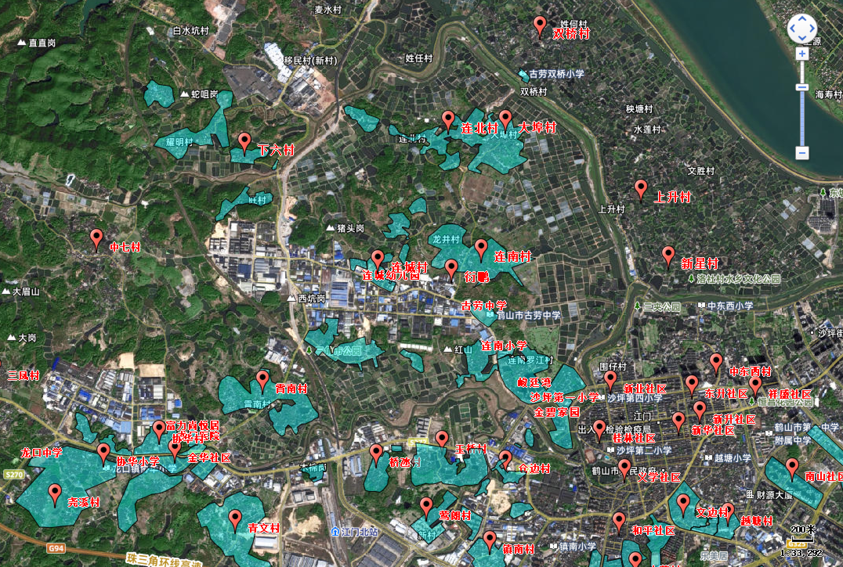

图1.2-1 敏感点分布图
  - 环境功能区划
    - 水环境功能区划
项目纳污水体为沙坪河，根据《广东省地表水环境功能区划》（粤环〔2011〕14号），沙坪河功能为工业、农业用水，水质执行《地表水环境质量标准》(GB3838-2002)中的III类标准。
周边水体包括升平水、沙坪河、西江。
- 本项目周边水域水环境功能区划分

序号 | 功能现状 | 水系 | 河流 | 起点 | 终点 | 长度(km) | 水质目标
 | 工农 | 西江 | 沙坪河 | 高明皂幕山 | 鹤山玉桥 | 23 | Ⅱ
 | 工农 | 西江 | 沙坪河 | 鹤山玉桥 | 鹤山黄宝坑 | 16 | Ⅲ
 | 饮工农 | 西江 | 桃源水 | 鹿洞山纸鹞头 | 玉桥 | 18 | Ⅱ
 | 饮工农 | 西江 | 升平水 | 皂幕山 | 黄沙滩 | 25 | Ⅱ
根据《广东省人民政府关于印发部分乡镇集中式饮用水源保护区划分方案的通知》（粤府函〔2015〕17号）、《广东省人民政府关于调整江门市部分饮用水水源保护区的批复》（粤府函〔2019〕273号），项目所在地不在上述的水源地保护区及水产种质资源保护区范围内。水源地保护区及水产种质资源保护区范围具体见表1.3-2。
- 项目周边饮用水水源保护区
保护区所在地 | 保护区水体 | 级别 | 水质保护目标 | 水域保护防卫 | 陆域保护范围 | 相对项目距离
云乡镇 | 云乡水库 | 一级 | Ⅱ类 | 水库正常水位线(高程91.76米)以下的全部水域范围 | 水库相应一级保护区水域向陆域纵深200米范围内陆域，但不超过流域分水岭范围 | 31km
云乡镇 | 云乡水库 | 二级 | Ⅲ类 | 水库一级保护区外的全部水域，包括各入库支流 | 水库除一级保护区外的所有相应集水区 | 31km
共和镇 | 兰石水库 | 一级 | Ⅱ类 | 水库正常水位线(高程20.36米)以下的全部水域范围 | 水库相应一级保护区水域向陆域纵深200米范围内陆域，但不超过流域分水岭范围 | 22.8km
共和镇 | 兰石水库 | 二级 | — | — | 水库除一级水源保护区外的所有相应集水区 | 22.8km
宅梧镇 | 虹岭水库 | 一级 | Ⅱ类 | 水库正常水位线(高程107.28米)以下的全部水域范围 | 水库相应一级保护区水域向陆域纵深200米范围内陆域，但不超过流域分水岭范围 | 29km
宅梧镇 | 虹岭水库 | 二级 | Ⅲ类 | 水库一级保护区外的全部水域，包括各入库支流 | 水库除一级水源保护区外的所有相应集水区 | 29km
双合镇 | 荔枝坑水库 | 一级 | Ⅱ类 | 水库正常水位线(高程48.06米)以下的全部水域范围 | 水库相应一级保护区水域向陆域纵深200米范围内陆域，但不超过流域分水岭范围 | 46km
双合镇 | 荔枝坑水库 | 二级 | — | — | 水库除一级水源保护区外的所有相应集水区 | 46km
龙口镇 | 四堡水库 | 一级 | Ⅱ类 | 水库正常水位线(高程69.8米)以下的全部水域范围 | 水库相应一级保护区水域向陆纵深200米范围内陆域，但不超过流域分水岭范围 | 11.5km
龙口镇 | 四堡水库 | 二级 | Ⅲ类 | 水库一级保护区外的全部水域，包括各入库支流。 | 水库除一级水源保护区外的所有相应集水区 | 11.5km
江门鹤山市和佛山南海区 | 鹤山市西江东坡饮用水水源保护区 | 一级保护区 | Ⅱ类 | 西江鹤山市供水总公司第二水厂取水口上游3000米至下游1400米的水域，其中与海寿岛之间的水域宽度为多年平均水位对应的高程线下的水域，除航道外的整个河道范围；其他的水域宽度则为取水口侧多年平均水位对应高程线至河道中泓线除航道外之间的范围。 | 相应一级保护区水域向陆至防洪堤顶临水侧的陆域。 | 3.6km
江门鹤山市和佛山南海区 | 鹤山市西江东坡饮用水水源保护区 | 二级保护区 | Ⅱ类 | 西江鹤山市供水总公司第二水厂取水口上游3000米起上溯3000米，下游1400米起下溯1000米河段的水域。水域宽度为取水口侧多年平均水位对应高程线至河道中泓线除航道外之间的范围。 | 相应二级保护区水域向陆至防洪堤顶临水侧的陆域。 | 3.6km
江门鹤山市和佛山南海区 | 鹤山市西江东坡饮用水水源保护区 | 准保护区 | Ⅱ类 | 西江鹤山市供水总公司第二水厂取水口上游6000米起上溯至江门市界，其水域宽度为取水口侧多年平均水位对应高程线至河道中泓线除航道外之间的范围；以及海寿岛和海心沙两岛之间的水域。 | 西江河中的海寿岛和海心沙两岛除一级保护区外的其他陆域。 | 3.6km
江门鹤山市和佛山顺德区 | 西江鲤鱼洲饮用水水源保护区 | 一级保护区 |  | 以取水口为中心向上、下游延伸1000米，向两岸延伸至多年日平均水位0.93m（珠基），除航道外的全部水域范围 | 一级保护区水域边界左岸、右岸均向外延伸至防洪堤迎水坡坡顶内的陆域范围 | 11.5km
江门鹤山市和佛山顺德区 | 西江鲤鱼洲饮用水水源保护区 | 二级保护区 |  | 一级保护区边界向上、下游延伸2000米，向两岸延伸至多年日平均水位0.93m（珠基），除航道外的全部水域范围，英雄闸向上游延伸 1000米的河道水域。 | 二级保护区水域边界左岸、右岸均向外延伸至防洪堤背水坡坡脚以及一级保护区陆域边界向外延伸至防洪堤背水坡坡脚内的陆域范围；英雄河向两岸纵深各延伸10 米的陆域范围，有明显地标建筑物的以建筑物为界划分。 | 10.5km
江门鹤山市和佛山顺德区 | 西江鲤鱼洲饮用水水源保护区 | 准保护区 |  | 二级保护区边界向上游延伸 3000 米、下游延伸 2000 米，向两岸延伸至多年日平均水位 0.93m（珠基），除航道外的全部水域范围；沙口闸向南北主涌上游延伸 2200 米的水域；二级保护区涉及的英雄河上游边界向上游延伸 1000 米的河道水域。 | 西江干流准保护区水域边界左岸、右岸均向外延伸至防洪堤背水坡坡脚内的陆域范围；南北主涌向两岸延伸至沿河道路外沿的陆域范围；二级保护区涉及的英雄河陆域向两岸纵深各延伸 40 米、准保护区涉及的英雄河水域向两岸纵深各延伸 50米的陆域范围，有明显地标建筑物的以建筑物为界划分。 | 9.5km
新会区 | 新会潭江段饮用水水源保护区 | 一级 | Ⅱ类 | 潭江新会区鸣乔吸水点上下游1000米行洪控制线（30年一遇）以下除航道外的整个河道范围。 | 相应一级保护区水域两岸河堤临水侧向陆纵深200米的陆域。 | 35.5km
新会区 | 新会潭江段饮用水水源保护区 | 二级 | Ⅱ类 | 潭江开平、台山、新会三地交接段面起至鸣乔吸水点下游3500米处除一级保护区和航道外的整个河道范围。 | 相应二级保护区水域两岸河堤临水侧向陆纵深100米的陆域。 | 35.5km

    - 大气环境功能区划
根据《江门市环境空气质量功能区划调整方案（2024年修订）》，项目所在地属环境空气质量二类区，执行《环境空气质量标准》（GB3095-2012）二级标准及修改单。
    - 声环境功能区划
根据《江门市声环境功能区划》（江环〔2019〕378号）以及关于修改《江门市声环境功能区划》及延长文件有效期的通知（江环〔2025〕13号），项目所在地属3类区，执行《声环境质量标准》（GB3096-2008）3类标准。
    - 生态环境功能区划
项目所在地在用地性质上属于工业用地，地上已建设建筑物。
根据《广东省人民政府关于印发广东省“三线一单”生态环境分区管控方案的通知》（粤府〔2020〕71号），项目所在地属于重点管控单元，位置关系见图1.3-5。
    - 地下水环境功能区划
根据《关于同意广东省地下水功能区划的复函》（粤办函【2009】459号）和《江门市生态建设规划》—江门市浅层地下水功能区划图（见图1.3-4），本项目位于珠江三角洲江门鹤山地下水水源涵养区H074407002T01，目标如下：
(1)水质目标：《地下水质量标准》（GB/T 14848-2017）中III类水质标准。
(2)水量目标：限制地下水开采，始终保持泉水出露区一定的喷涌流量或维持河流的生态基流。
(3)水位目标：在开发利用期间，维持较高的地下水水位，保持泉水出露区一定的喷涌流量或河流的生态基流。
- 项目所在区域地下水功能区划情况表

地级行 政区 | 地下水一 级功能区 | 地下水二级功能区 |  | 所在水 资源二  级分区 | 地貌 类型 | 地下水 类型 | 面积  (km²) | 矿化度  (g/L)
地级行 政区 | 地下水一 级功能区 | 名称 | 代码
江门 | 保护区 | 珠江三角  洲江门鹤  山地下水  水源涵养 区 | H074407002T01 | 珠江三 角洲 | 山丘 区 | 裂隙水 | 1350.68 | 0.03-0.1
现状水 质类别 | 年均总补 给量模数  (万  m³/a.km²) | 年均可开 采量模数  ( 万  m³/a.km²) | 现状年实际开采  量模数(万  m³/a.km²) | 地下水功能区保护目标 |  |  |  | 备注
 |  |  |  | 水量(万 m³) | 水质  类别 | 水位 |  | 备注
I-IV | 22.26 | 19.39 | / | 1 | Ⅲ | 维持较高的地下 水水位 |  | 个别地段  pH、  Fe、Mn  超标
    - 土壤环境功能规划
本项目所在地为工业用地，土壤质量标准执行《土壤环境质量 建设用地土壤污染风险管控标准（试行）》（GB 36600-2018）的表1建设用地土壤污染风险筛选值和管制值（基本项目）—筛选值第二类用地标准。
评价范围内敏感点包括北侧135m的新岗村等，评价范围内村庄敏感点执行《土壤环境质量 建设用地土壤污染风险管控标准（试行）》（GB 36600-2018）筛选值第一类用地标准。评价范围内耕地、农用地执行《土壤环境质量 农用地土壤污染风险管控标准（试行）》（GB15618-2018）表1农用地土壤污染物风险筛选值。
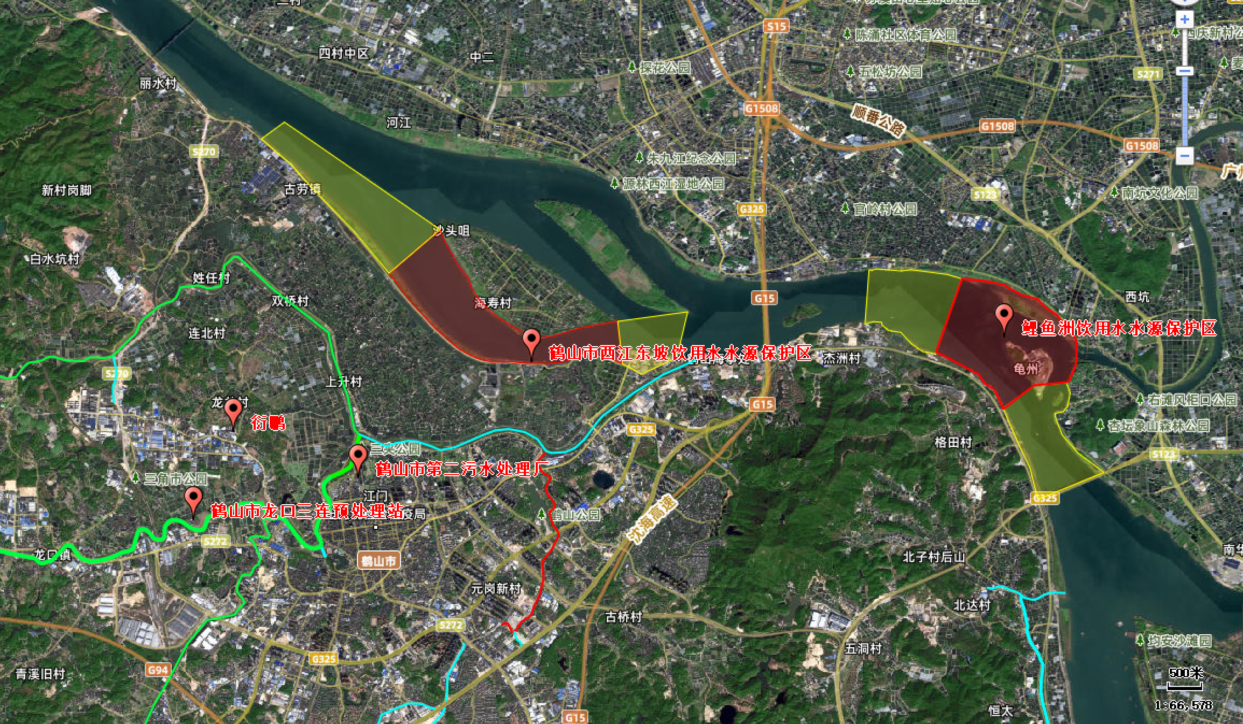
- 本项目所在区域水系图
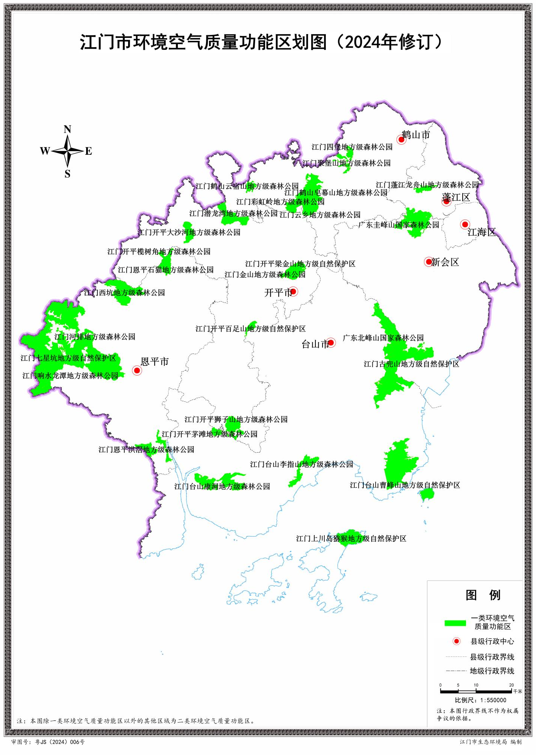

建设项目
- 江门市环境空气质量功能区划图
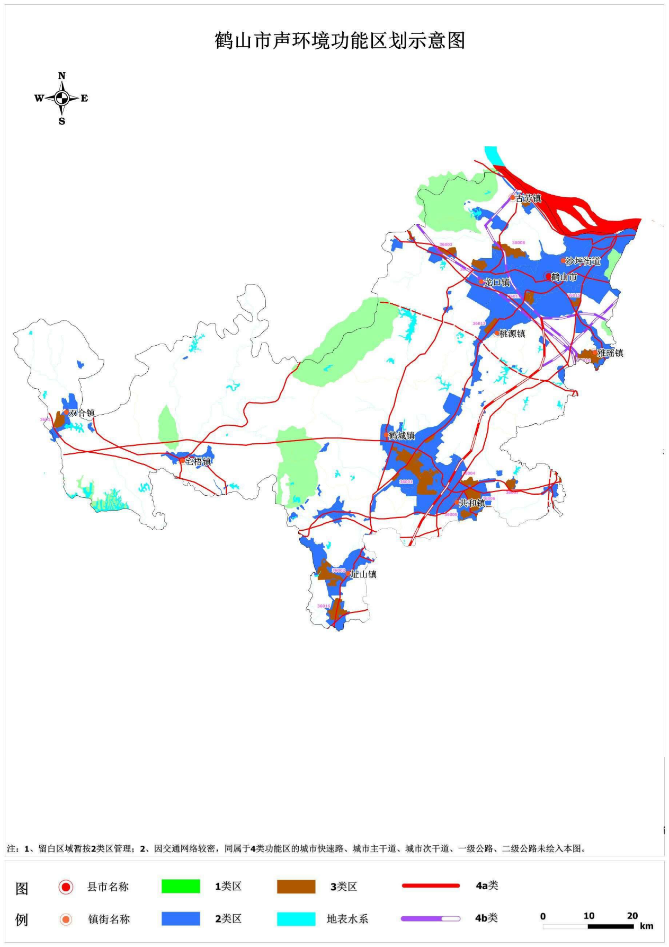

建设项目
- 鹤山市声功能区划

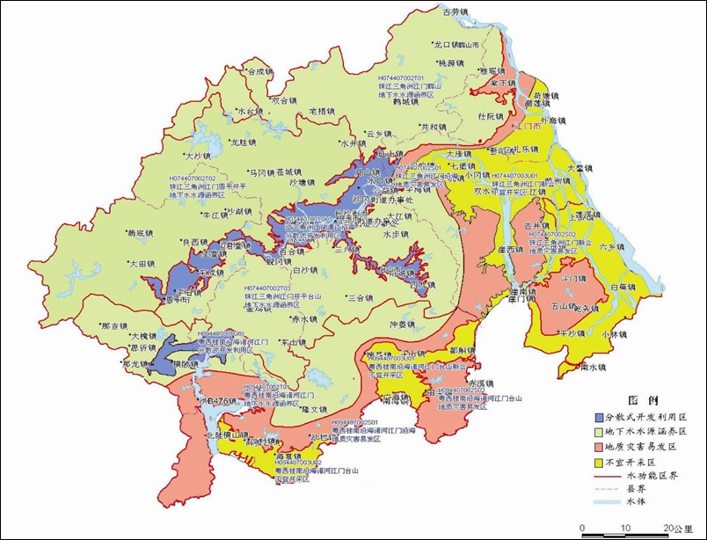
建设项目
- 江门市地下水功能区划图
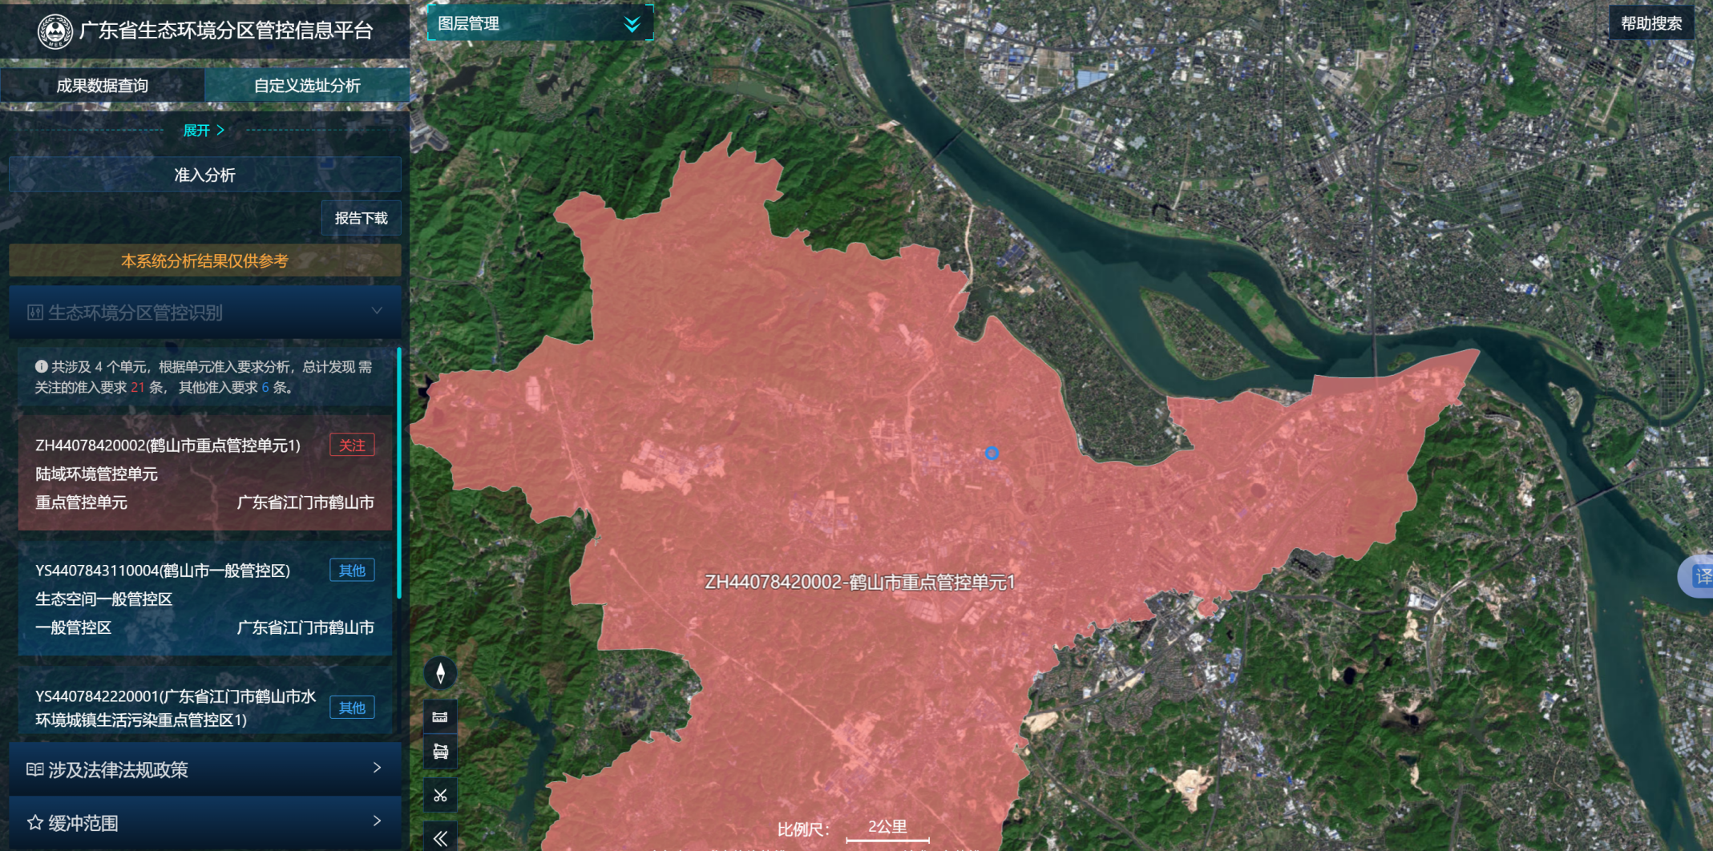
- 广东省环境管控单元图（陆域环境管控单元）
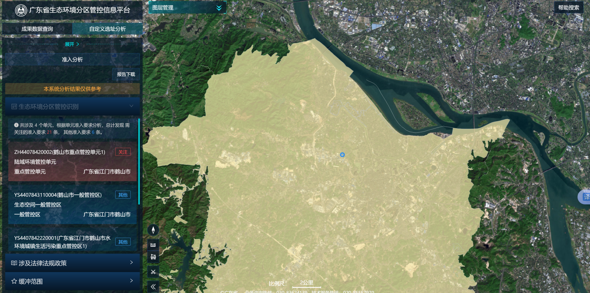
- 广东省环境管控单元图（生态空间一般管控区）
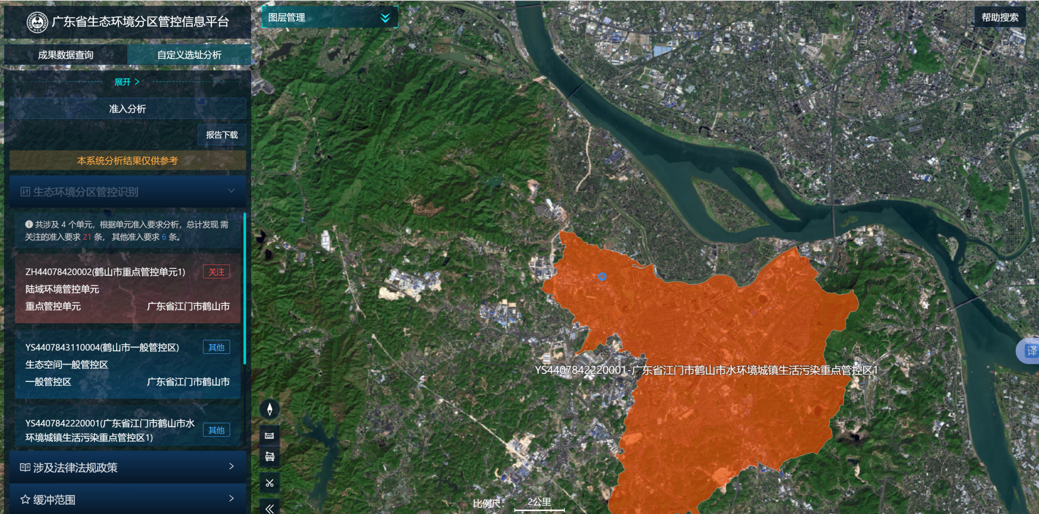
- 广东省环境管控单元图（水环境工业污染重点管控）
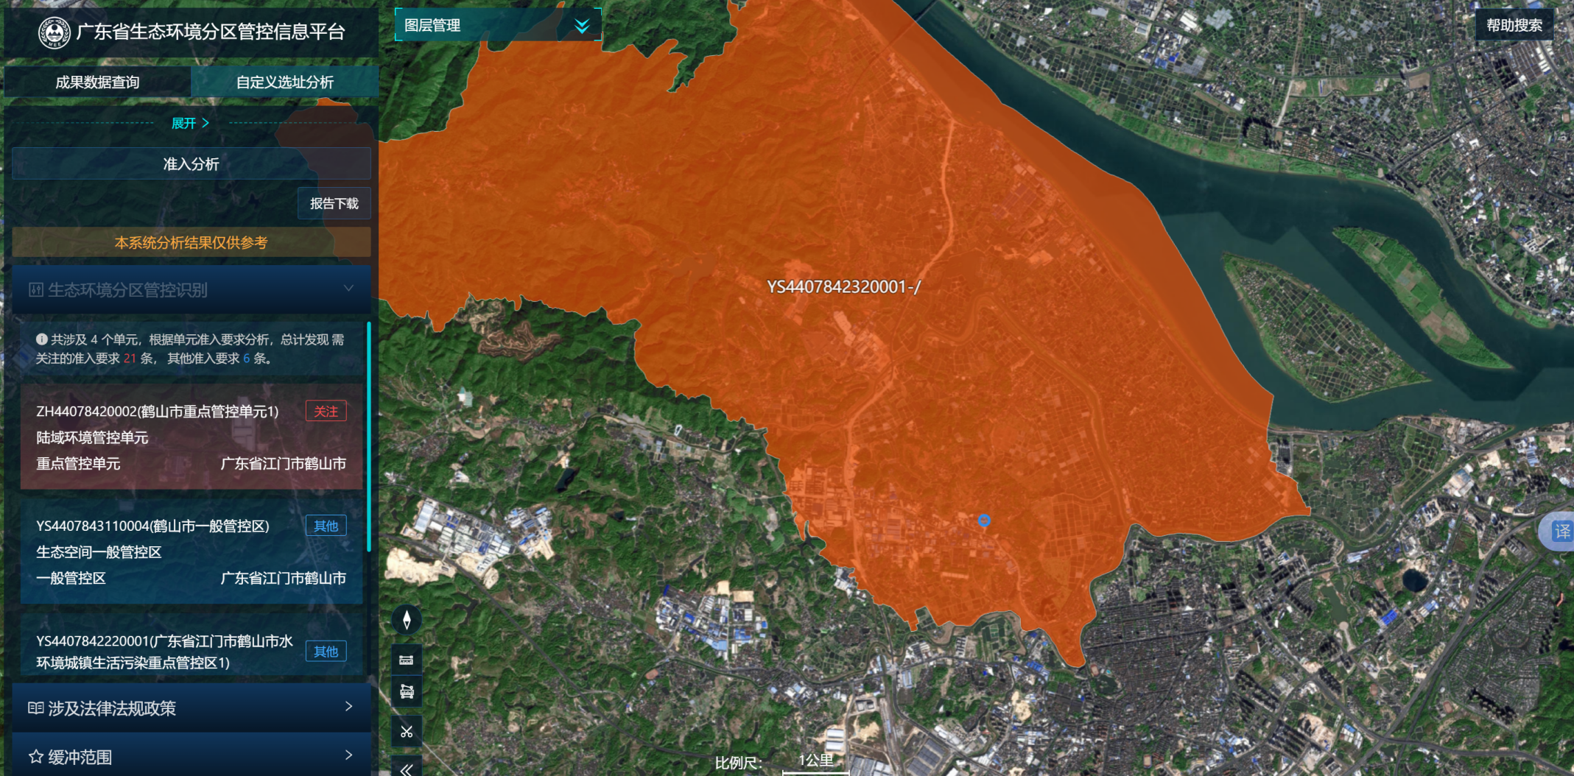
- 广东省环境管控单元图（大气环境布局敏感重点管控区）

  - 评价因子与评价标准
    - 环境质量标准
（1）地表水环境质量标准
建设项目受纳水体沙坪河水环境质量执行《地表水环境质量标准》（GB3838-2002）Ⅲ类标准，各水质指标具体限值见表1.4-1。
- 地表水环境质量评价执行标准 单位：mg/L pH、粪大肠菌群除外
编号 | 项目 | Ⅲ标准值
1 | 水温 | 周平均最大温升≤1℃  周平均最大温降≤2℃
2 | pH | 6～9（无量纲）
3 | CODcr | ≤20
4 | BOD₅ | ≤4
5 | DO | ≥5
6 | 氨氮 | ≤1.0
7 | 总磷 | ≤0.2
8 | 石油类 | ≤0.05
9 | 挥发酚 | ≤0.005
10 | LAS | ≤0.2
11 | 铜 | ≤1.0
12 | 锌 | ≤1.0
13 | 砷 | ≤0.05
14 | 汞 | ≤0.0001
15 | 镉 | ≤0.005
16 | 六价铬 | ≤0.05
17 | 铅 | ≤0.05
18 | 粪大肠菌群 | ≤10000(个/L)
（2）环境空气环境质量标准
环境空气质量标准：自2026年3月1日起至2030年12月31日止，环境空气污染物基本项目（NOx、SO₂、NO₂、PM₁₀、CO、PM_{2.5}、臭氧）、NOx（以NO₂计）实施《环境空气质量标准》（GB3095-2026）过渡阶段二级浓度限值，自2031年1月1日起，实施二级浓度限值。
- 《环境空气质量标准》（GB3095-2026）
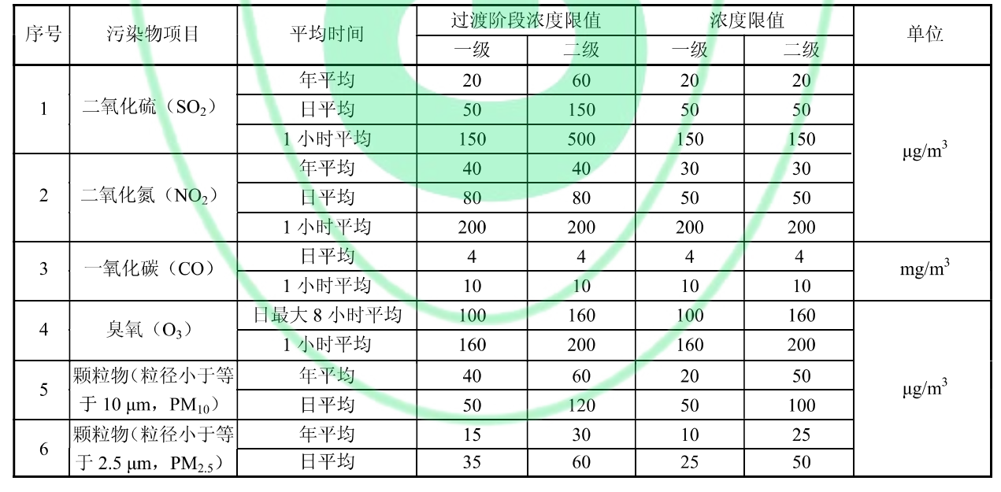
TVOC、甲苯、氯化氢执行《环境影响评价技术导则－大气环境》（HJ 2.2-2018）附录D，NMHC执行《大气污染物综合排放标准详解》一次值，臭气浓度执行《恶臭污染物排放标准》（GB14554-93）表1二级新扩改建恶臭污染物厂界标准值，苯参照执行《室内空气质量标准》（GB/T 18883-2022），氯乙烯未有环境空气质量标准。
- 其他空气标准
污染物名称 | 浓度限值 | 取值时间 | 标准来源
TSP | 200 μg/m³ | 年平均 | 《环境空气质量标准》（GB3095-2026）二级
TSP | 300 μg/m³ | 日平均 | 《环境空气质量标准》（GB3095-2026）二级
NOx（以NO₂计） | 40μg/m³ | 年平均ª | 《环境空气质量标准》（GB3095-2026）二级
NOx（以NO₂计） | 70μg/m³ | 日平均^{b} | 《环境空气质量标准》（GB3095-2026）二级
NOx（以NO₂计） | 250μg/m³ | 1小时平均 | 《环境空气质量标准》（GB3095-2026）二级
TVOC | 600 μg/m³ | 8h均值 | 《环境影响评价技术导则－大气环境》（HJ 2.2-2018）附录D
甲苯 | 200μg/m³ | 1h平均 | 《环境影响评价技术导则－大气环境》（HJ 2.2-2018）附录D
氯化氢 | 50μg/m³ | 1h平均 | 《环境影响评价技术导则－大气环境》（HJ 2.2-2018）附录D
氯化氢 | 15μg/m³ | 日平均 | 《环境影响评价技术导则－大气环境》（HJ 2.2-2018）附录D
NMHC | 2.0mg/m³ | 一次值 | 《大气污染物综合排放标准详解》
苯 | 0.03mg/m³ | 1h平均 | 《室内空气质量标准》（GB/T 18883-2022）
臭气浓度 | 20（无量纲） | 1小时平均 | 《恶臭污染物排放标准》（GB14554-93）表1二级新扩改建恶臭污染物厂界标准值
a自GB3095-2026标准实施之日起至2030年12月31日止，NOx过渡阶段浓度限值为50μg/m³。
b自GB3095-2026标准实施之日起至2030年12月31日止，NOx过渡阶段浓度限值为100μg/m³.
（3）声环境环境质量标准
执行《声环境质量标准》（GB3096-2008）3类标准。
- 《声环境质量标准》（GB3096-2008） 单位：dB（A）
类别 | 昼间 | 夜间 | 适用区域
3类 | 65 | 55 | 已形成的工业集中地带
（4）地下水环境质量标准
根据《关于同意广东省地下水功能区划的复函》（粤办函【2009】459号），本项目位于珠江三角洲江门鹤山地下水水源涵养区，地貌类型属于山丘区，地下水类型属于裂隙水，水质类别为Ⅲ类，执行《地下水质量标准》（GB/T14848-2017）Ⅲ类标准。
- 地下水质量标准限值（摘录） 单位：mg/L（pH除外）
序号 | 项目 | 标准值 | 单位 | 序号 | 项目 | 标准值 | 单位
感官性状及一般化学指标 |  |  |  | 微生物指标
1 | 色≤ | 15 | 铂钴色  度单位 | 21 | 总大肠菌群≤ | 3 | CFU/100ml
2 | 嗅和味 | 无 | -- | 22 | 菌落总数≤ | 100 | CFU/ml
3 | 浑浊度≤ | 3 | NTU | 毒理学指标
4 | 肉眼可见物 | 无 | -- | 23 | 亚硝酸盐≤ | 1 | mg/L
5 | pH | 6.5～8.5 | 无量纲 | 24 | 硝酸盐（以N计）≤ | 20 | mg/L
6 | 总硬度≤ | 450 | mg/L | 25 | 氰化物≤ | 0.05 | mg/L
7 | 溶解性总固体≤ | 1000 | mg/L | 26 | 氟化物≤ | 1 | mg/L
8 | 硫酸盐≤ | 250 | mg/L | 27 | 碘化物≤ | 0.08 | mg/L
9 | 氯化物≤ | 250 | mg/L | 28 | 汞≤ | 0.001 | mg/L
10 | 铁≤ | 0.3 | mg/L | 29 | 砷≤ | 0.01 | mg/L
11 | 锰≤ | 0.1 | mg/L | 30 | 硒≤ | 0.01 | mg/L
12 | 铜≤ | 1 | mg/L | 31 | 镉≤ | 0.005 | mg/L
13 | 锌≤ | 1 | mg/L | 32 | 铬≤ | 0.05 | mg/L
14 | 铝≤ | 0.2 | mg/L
15 | 挥发性酚类（以苯酚计）≤ | 0.002 | mg/L | 33 | 铅≤ | 0.01 | mg/L
16 | 阴离子表面活性剂≤ | 0.3 | mg/L | 34 | 三氯甲烷≤ | 60 | μg/L
17 | 耗氧量≤ | 3 | mg/L | 35 | 四氯化碳≤ | 2 | μg/L
18 | 氨氮≤ | 0.5 | mg/L | 36 | 苯≤ | 10 | μg/L
19 | 硫化物 | 0.02 | mg/L | 37 | 甲苯 | 700 | μg/L
20 | 钠 | 200 | mg/L | 放射性指标
 |  |  |  | 38 | 总α放射性 | 0.5 | Bq/L
 |  |  |  | 39 | 总β放射性 | 1 | Bq/L
（4）土壤环境质量标准
执行《土壤环境质量建设用地土壤污染风险管控标准（试行）》（GB36600-2018）中的二类用地的筛选值标准值。
- 《土壤环境质量建设用地土壤污染风险管控标准（试行）》（GB36600-2018）
单位mg/kg
序号 | 污染项目 | 筛选值 |  | 管制值
序号 | 污染项目 | 第一类用地 | 第二类用地 | 第一类用地 | 第二类用地
重金属和无机物
1 | 砷 | 20 | 60 | 120 | 140
2 | 镉 | 20 | 65 | 47 | 172
3 | 铬（六价） | 3 | 5.7 | 30 | 78
4 | 铜 | 2000 | 18000 | 8000 | 36000
5 | 铅 | 400 | 800 | 800 | 2500
6 | 汞 | 8 | 38 | 33 | 82
7 | 镍 | 150 | 900 | 600 | 2000
挥发性有机物
8 | 四氯化碳 | 0.9 | 2.8 | 9 | 36
9 | 氯仿 | 0.3 | 0.9 | 5 | 10
10 | 氯甲烷 | 12 | 37 | 21 | 120
11 | 1，1-二氯乙烷 | 3 | 9 | 20 | 100
12 | 1，2-二氯乙烷 | 0.52 | 5 | 6 | 21
13 | 1，1-二氯乙烯 | 12 | 66 | 40 | 200
14 | 顺-1.2-二氯乙烯 | 66 | 596 | 200 | 2000
15 | 反1，2-二氯乙烯 | 10 | 54 | 31 | 163
16 | 二氯甲烷 | 94 | 616 | 300 | 2000
17 | 1，2-二氯丙烷 | 1 | 5 | 5 | 47
18 | 1，1，1，2-四氯乙烷 | 2.6 | 10 | 26 | 100
19 | 1，1，2，2-四氯乙烷 | 1.6 | 6.8 | 14 | 50
20 | 四氯乙烯 | 11 | 53 | 34 | 183
21 | 1，1，1-三氯乙烷 | 701 | 840 | 840 | 840
22 | 1，1，2-三氯乙烷 | 0.6 | 2.8 | 5 | 15
23 | 三氯乙烯 | 0.7 | 2.8 | 7 | 20
24 | 1，2，3-三氯丙烷 | 0.05 | 0.5 | 0.5 | 5
25 | 氯乙烯 | 0.12 | 0.43 | 1.2 | 4.3
26 | 苯 | 1 | 4 | 10 | 40
27 | 氯苯 | 68 | 270 | 200 | 1000
28 | 1，2-二氯苯 | 560 | 560 | 560 | 560
29 | 1，4二氯苯 | 5.6 | 20 | 56 | 200
30 | 乙苯 | 7.2 | 28 | 72 | 280
31 | 苯乙烯 | 1290 | 1290 | 1290 | 1290
32 | 甲苯 | 1200 | 1200 | 1200 | 1200
33 | 间二甲苯+对二甲苯 | 163 | 570 | 500 | 570
34 | 邻二甲苯 | 222 | 640 | 640 | 640
半挥发性有机物
35 | 硝基苯 | 34 | 76 | 190 | 760
36 | 苯胺 | 92 | 260 | 211 | 663
37 | 2-氯酚 | 250 | 2256 | 500 | 4500
38 | 苯并[a]蒽 | 5.5 | 15 | 55 | 151
39 | 苯并[a]芘 | 0.55 | 1.5 | 5.5 | 15
40 | 苯并[b]荧蒽 | 5.5 | 15 | 55 | 151
41 | 苯并[k]荧蒽 | 55 | 151 | 550 | 1500
42 | 䓛 | 490 | 1293 | 4900 | 12900
43 | 二苯并[a，h]蒽 | 0.55 | 1.5 | 5.5 | 15
44 | 茚并[1，2，3-cd]芘 | 5.5 | 15 | 55 | 151
45 | 萘 | 25 | 70 | 255 | 700
46 | 石油烃 | 826 | 4500 | 5000 | 9000
    - 污染物排放标准

（1）水污染物排放标准
根据《关于鹤山市龙口三连预处理站1.0万m³/d新建项目环境影响报告书的批复》（江鹤环审〔2020〕3号）：“生产废水进水水质为各行业生产废水排放标准以及广东省《水污染物排放限值》（DB44/26 - 2001）第二时段三级标准两者较严者，生活污水进水水质为广东省《水污染物排放限值》（DB44/26 - 2001）第二时段三级标准”。生活污水经三级化粪池处理达到广东省地方标准《水污染物排放限值》（DB44/26-2001）第二时段三级标准经市政污水管网排放至鹤山市龙口三连预处理站预处理后，再通过泵站提升至鹤山市第二污水处理厂深度处理，尾水排放至沙坪河。
- 生活污水排放标准
项目 | pH  （无量纲） | CODcr | BOD₅ | 氨氮 | 动植物油 | SS | TN
三级标准限值(mg/L) | 6~9 | ≤500 | ≤300 | —— | ≤100 | ≤400 | ——

（2）大气污染物排放标准
①调墨、印刷烘干、复合、洗机、危废贮存废气（总VOCs、NMHC、臭气浓度、颗粒物、SO₂和NOx
由于《印刷工业大气污染物排放标准》（GB 41616-2022）表 1 有组织排放控制要求未对总VOCs做规定，总VOCs有组织排放执行广东省地方标准《印刷行业挥发性有机化合物排放标准》（DB44/815-2010）中表 2 排气筒 VOCs 排放限值中凹版印刷第Ⅱ时段标准；NMHC 有组织排放执行执行《印刷工业大气污染物排放标准》（GB 41616—2022）表 1 大气污染物排放限值；本项目不涉及纸毛收集系统、挤出复合工序和热熔复合工序车间或生产设施排气筒，项目 RTO 助燃废气中颗粒物参照执行广东省地方标准《大气污染物排放限值》（DB44/27-2001）中第二时段二级标准及《江门市工业炉窑大气污染综合治理方案》（江环函〔2020〕22号）（原则上按照颗粒物不高于30毫克/立方米实施改造）的较严者，SO₂ 、NOx执行《印刷工业大气污染物排放标准》 （GB 41616-2022）中表 2 有组织排放控制要求；臭气浓度执行《恶臭污染物排放标准》（GB 14554-93）中表 2 恶臭污染物排放标准值。
根据《印刷工业大气污染物排放标准》(GB41616-2022)中4.4规定：①进入VOCs 燃烧(焚烧、氧化)装置的废气需要补充空气进行燃烧、氧化反应的，排气筒中实测大气污染物排放浓度，应按式(1)换算为基准含氧量为3%的大气污染物基准排放浓度。②进入VOCs燃烧(焚烧、氧化)装置中废气含氧量可满足自身燃烧、氧化反应需要，不需另外补充空气的(燃烧器需要补充空气助燃的除外),以实测质量浓度作为达标判定依据，但装置出口烟气含氧量不得高于装置进口废气含氧量。③吸附、吸收、冷凝、生物、膜分离等其他 VOCs 处理设施，以实测质量浓度作为达标判定依据，不得稀释排放。
根据广东省地方标准《印刷行业挥发性有机化合物排放标准》（DB44/815-2010）中4.6.1规定：“排气筒高度一般不应低于15m，不能达到该要求的排气筒，其排放速率限值按表2所列对应排放速率限值的外推法计算结果的50%执行。外推法计算公式参见附录B。4.6.2 规定：“企业排气筒高度应高出周围200m半径范围的最高建筑5m以上，不能达到该要求的排气筒，应按表2所列对应排放速率限值的50%执行。”
根据《印刷工业大气污染物排放标准》（GB 41616—2022）中4.5规定：“排气筒高度不低于15m(因安全考虑或者有特殊工艺要求的除外),具体高度以及与周围建筑物的相对高度关系应当根据环境影响评价文件确定。”
②合掌、定型废气（TVOC、NMHC、HCl、氯乙烯、苯、甲苯）
有组织排放的TVOC、NMHC执行广东省地方标准《固定污染源挥发性有机物综合排放标准》（DB44/2367—2022）表 1 挥发性有机物排放限值。HCl、氯乙烯、苯、甲苯执行广东省地方标准《大气污染物排放限值》（DB44 27-2001）第二时段二级标准及第二时段无组织排放监控浓度限值。乙烯、一氯甲烷、二氯乙烯、二氯甲烷、四氯化碳、三氯甲烷、二氯乙烷、三氯乙烯、四氯乙烯未有相关排放标准，待发布后再实施。
排气筒DA001、DA002出口离地高度为25m，项目排气筒高度满足不低于15m且高出周围的200m半径范围的建筑5m以上的要求，因此排气筒DA001、DA002的排放速率限值不需按50%执行。
③无组织废气
由于《印刷工业大气污染物排放标准》（GB 41616-2022）表 3 企业边界大气污染物浓度限值未对总VOCs做规定，厂界总VOCs执行广东省地方标准《印刷行业挥发性有机化合物排放标准》（DB44/815-2010）表 3 无组织排放监控点浓度限值，厂区内无组织排放的NMHC执行广东省地方标准《固定污染源挥发性有机物综合排放标准》（DB44/2367-2022）表 4 企业边界 VOCs 无组织排放限值。厂界臭气浓度执行《恶臭污染物排放标准》（GB14554-93）表1中的二级新扩改建标准。
- 项目大气污染物排放标准
类型 | 污染源 | 污染物 | 排放速率(kg/h) | 排放限值(mg/m³) | 执行标准 | 污染物排放监控位置
有组织废气 | 调墨、印刷烘干、复合、洗机废气、臭气 | 总VOCs | 5.1 | 120 | 广东省地方标准《印刷行业挥发性  有机化合物排放标准》  （DB44/815-2010）中表 2 标准 | DA001  (25m)
有组织废气 | 调墨、印刷烘干、复合、洗机废气、臭气 | 颗粒物 | 11.9 | 30 | 广东省地方标准《大气污染物排放限值》（DB44/27-2001）中第二时段二级标准及《江门市工业炉窑大气污染综合治理方案》（江环函〔2020〕22号）较严者 | DA001  (25m)
有组织废气 | 调墨、印刷烘干、复合、洗机废气、臭气 | NMHC | / | 70 | 《印刷工业大气污染物排放标准》（GB 41616—2022）表 1 大气污染物排放限值 | DA001  (25m)
有组织废气 | 调墨、印刷烘干、复合、洗机废气、臭气 | SO₂ | / | 200 | 《印刷工业大气污染物排放标准》 （GB 41616-2022）中表 2 标准 | DA001  (25m)
有组织废气 | 调墨、印刷烘干、复合、洗机废气、臭气 | NOx | / | 200 | 《印刷工业大气污染物排放标准》 （GB 41616-2022）中表 2 标准 | DA001  (25m)
有组织废气 | 调墨、印刷烘干、复合、洗机废气、臭气 | 臭气浓度 | / | 6000（无量  纲） | 《恶臭污染物排放标准》(GB14554-  93)表 2 标准 | DA001  (25m)
有组织废气 | 合掌、定型废气 | TVOC* | / | 100 | 广东省地方标准《固定污染源挥发性有机物综合排放标准》（DB44/2367—2022）表 1 挥发性有机物排放限值 | DA002  (25m)
有组织废气 | 合掌、定型废气 | NMHC | / | 80 | 广东省地方标准《固定污染源挥发性有机物综合排放标准》（DB44/2367—2022）表 1 挥发性有机物排放限值 | DA002  (25m)
有组织废气 | 合掌、定型废气 | 氯化氢 | 0.78 | 100 | 广东省地方标准《大气污染物排放限值》（DB44/27-2001）中第二时段二级标准 | DA002  (25m)
有组织废气 | 合掌、定型废气 | 氯乙烯 | 2.25 | 36 | 广东省地方标准《大气污染物排放限值》（DB44/27-2001）中第二时段二级标准 | DA002  (25m)
有组织废气 | 合掌、定型废气 | 苯 | 1.5 | 12 | 广东省地方标准《大气污染物排放限值》（DB44/27-2001）中第二时段二级标准 | DA002  (25m)
有组织废气 | 合掌、定型废气 | 甲苯 | 9.65 | 40 | 广东省地方标准《大气污染物排放限值》（DB44/27-2001）中第二时段二级标准 | DA002  (25m)
无组织废气 | 厂界 | 总 VOCs | / | 2 | 广东省地方标准《印刷行业挥发性  有机化合物排放标准》  （DB44/815-2010）中表 3 标准 | 厂界
无组织废气 | 厂界 | 臭气浓度 | / | 20（无量纲） | 《恶臭污染物排放标准》 （GB14554-93）表 1 标准 | 厂界
无组织废气 | 厂界 | 氯化氢 | / | 0.2 | 广东省地方标准《大气污染物排放限值》（DB44/27-2001）第二时段无组织排放监控浓度限值 | 周界外浓度最高点
无组织废气 | 厂界 | 氯乙烯 | / | 0.6 | 广东省地方标准《大气污染物排放限值》（DB44/27-2001）第二时段无组织排放监控浓度限值 | 周界外浓度最高点
无组织废气 | 厂界 | 苯 | / | 0.4 | 广东省地方标准《大气污染物排放限值》（DB44/27-2001）第二时段无组织排放监控浓度限值 | 周界外浓度最高点
无组织废气 | 厂界 | 甲苯 | / | 2.4 | 广东省地方标准《大气污染物排放限值》（DB44/27-2001）第二时段无组织排放监控浓度限值 | 周界外浓度最高点
TVOC待国家污染物监测方法标准发布后实施。
某排气筒高度处于表列两高度之间，用内插法计算其最高允许排放速率，按下式计算:
Q=Q a +(Q _{a-1} -Q _{a} )(h-h _{a} )/(h _{a+1} -h _{a} )
式中：
Q—某排气筒最高允许排放速率
Q a—比某排气筒低的表列限值中的最小值
Q _{a+1}—比某排气筒高的表列限值中的最小值
h—某排气筒的几何高度
ha—比某排气筒低的表列高度中的最大值
h _{a+1}—比某排气筒高的表列高度中的最小值
颗粒物Q_{25m}=4.8+（19-4.8）×（25-20）÷（30-20）=11.9kg/h；
氯化氢Q_{25m}=0.36+（1.2-0.36）×（25-20）÷（30-20）=0.78kg/h；
氯乙烯Q_{25m}=1+（3.5-1）×（25-20）÷（30-20）=2.25kg/h；
苯Q_{25m}=0.7+（2.3-0.7）×（25-20）÷（30-20）=1.5kg/h；
甲苯Q_{25m}=4.3+（15-4.3）×（25-20）÷（30-20）=9.65kg/h；
- （DB44/ 2367—2022）厂区内VOCs 无组织排放限值
污染物项目 | 排放限值（mg/m³） | 限值含义 | 监控位置
非甲烷总烃 | 6 | 监控点处1h平均浓度值 | 厂房外设置监控点
非甲烷总烃 | 20 | 监控点处任意一次浓度值 | 厂房外设置监控点

（3）噪声排放标准
执行《工业企业厂界环境噪声排放标准》（GB12348-2008）3类标准：昼间≤65dB（A），夜间≤55dB（A）。
（4）一般工业固体废物在厂内贮存过程应满足相应防渗漏、防雨淋、防扬尘等环境保护要求，危险废物暂存处执行《危险废物贮存污染控制标准》（GB 18597-2023）。
    - 环境功能属性
本项目所在区域环境功能属性详见下表1.4-10。
- 本项目所在区域环境功能属性
编号 | 项目内容 | 属性
1 | 地表水水环境功能区 | 沙坪河执行《地表水环境质量标准》（GB3838-2002）Ⅲ类标准
2 | 地下水水环境功能区 | 地下水为水源涵养区，执行《地下水质量标准》（GB/T14848-2017）中的Ⅲ类标准
3 | 环境空气功能区 | 属二类区，执行《环境空气质量标准》（GB3095-2012）及其修改单二级标准
4 | 声环境功能区 | 《声环境质量标准》（GB3096-2008）3类标准
5 | 生态功能区 | 引导性开发建设区
6 | 是否饮用水源保护区 | 否
7 | 是否基本农田保护区 | 否
8 | 是否风景名胜区 | 否
9 | 是否自然保护区 | 否
10 | 是否森林公园 | 否
11 | 是否生态功能保护区 | 否
12 | 是否水土流失重点防治区 | 是
13 | 是否人口密集区 | 否
14 | 是否重点文物保护单位 | 否
15 | 是否水库库区 | 否
16 | 是否污水处理厂集水范围 | 是，鹤山市第二污水处理厂
17 | 是否属于生态敏感与脆弱区 | 否
  - 评价工作等级
    - 地表水环境影响评价工作等级
根据工程分析可知，生活污水经三级化粪池处理达到广东省地方标准《水污染物排放限值》（DB44/26-2001）第二时段三级标准经市政污水管网排放至鹤山市龙口三连预处理站预处理后，再通过泵站提升至鹤山市第二污水处理厂深度处理，尾水排放至沙坪河。根据《环境影响评价技术导则—地表水环境》（HJ2.3-2018）规定的评价工作等级划分原则，确定本项目地表水环境影响评价工作等级为三级B。
- 水污染影响型建设项目评价等级判定依据
评价等级 | 判定依据
评价等级 | 排放方式 | 废水排放量（Q/m³/d）  水污染物当量数W/（无量纲）
一级 | 直接排放 | Q≥20000或W≥600000
二级 | 直接排放 | 其他
三级A | 直接排放 | Q＜200且W＜6000
三级B | 间接排放 | --
注1：水污染物当量数等于该污染物的年排放量除以该污染物的污染当量值（见附录 A），计算排放污染物的污染物当量数，应区分第一类水污染物和其他类水污染物，统计第一类污染物当量数总和，然后与其他类污染物按照污染物当量数从大到小排序，取最大当量数作为建设项目评价等级确定的依据。
注2：废水排放量按行业排放标准中规定的废水种类统计，没有相关行业排放标准要求的通过工程分析合理确定，应统计含热量大的冷却水的排放量，可不统计间接冷却水、循环水以及其他含污染物极少的清净下水的排放量。
注3：厂区存在堆积物（露天堆放的原料、燃料、废渣等以及垃圾堆放场）、降尘污染的，应将初期雨污水纳入废水排放量，相应的主要污染物纳入水污染当量计算。
注4：建设项目直接排放第一类污染物的，其评价等级为一级；建设项目直接排放的污染物为受纳水体超标因子的，评价等级不低于二级。
注5：直接排放受纳水体影响范围涉及饮用水水源保护区、饮用水取水口、重点保护与珍稀水生生物的栖息地、重要水生生物的自然产卵场等保护目标时，评价等级不低于二级。
注6：建设项目向河流、湖库排放温排水引起受纳水体水温变化超过水环境质量标准要求，且评价范围有水温敏感目标时，评价等级为一级。
注7：建设项目利用海水作为调节温度介质，排水量≥500万m³ /d，评价等级为一级；排水量＜500万m³/d，评价等级为二级。
注8：仅涉及清净下水排放的，如其排放水质满足受纳水体水环境质量标准要求的，评价等级为三级A。
注9：依托现有排放口，且对外环境未新增排放污染物的直接排放建设项目，评价等级参照间接排放，定为三级 B。
注10：建设项目生产工艺中有废水产生，但作为回水利用，不排放到外环境的，按三级B评价。
- 本项目的等级判定结果
影响类型 |  | 水污染影响型
排放方式 |  | 排放至鹤山市第二污水处理厂，属于间接排放
水环境保护目标 | 是否涉及保护目标 | 否
水环境保护目标 | 保护目标 | /
等级判定结果 |  | 三级B
    - 空气环境影响评价工作等级
依据《环境影响评价技术导则-大气环境》(HJ2.2-2018)中5.3节工作等级的确定方法，结合项目工程分析结果，选择正常排放的主要污染物及排放参数，采用附录A推荐模型中的AERSCREEN模式计算项目污染源的最大环境影响，然后按评价工作分级判据进行分级。
(1)Pmax及D_{10%}的确定
依据《环境影响评价技术导则 大气环境》(HJ2.2-2018)中最大地面浓度占标率Pi定义如下：
$$P_{i}=\frac{C_{i}}{C_{0i}}×100\%$$
$P_{i}$ ——第i个污染物的最大地面空气质量浓度占标率，%；
$C_{i}$——采用估算模型计算出的第i个污染物的最大1h地面空气质量浓度，μg/m³；
$C_{0i}$——第i个污染物的环境空气质量浓度标准，μg/m³。一般选用 GB 3095 中 1 h 平均质量浓度的二级浓度限值，如项目位于一类环境空气功能区，应选择相应的一级浓度限值；对该标准中未包含的污染物，使用 5.2 确定的各评价因子 1 h 平均质量浓度限值。对仅有 8 h 平均质量浓度限值、日平均质量浓度限值或年平均质量浓度限值的，可分别按 2 倍、3 倍、6 倍折算为 1h 平均质量浓度限值。
同一项目有多个(两个以上，含两个)污染源排放同一种污染物时，则按各污染源分别确定其评价等级，并取评价级别最高者作为项目的评价等级。如果评价范围内包含一类环境空气质量功能区或者评价范围内主要评价因子的环境质量已接近或超过环境质量标准或者项目排放的污染物对人体健康或生态环境有严重危害的特殊项目，评价等级一般不低于二级。
(2)评价等级判别表
评价等级按下表的分级判据进行划分
- 评价等级判别表
评价工作等级 | 评价工作分级判据
一级评价 | Pmax≧10%
二级评价 | 1%≦Pmax<10%
三级评价 | Pmax<1%
（3）项目参数
估算模式所用参数见表1.5-4。
- 估算模型参数表
参数 |  | 取值
城市农村/选项 | 城市/农村 | 城市
城市农村/选项 | 人口数(城市人口数) | 4.2万
最高环境温度 |  | 39.6
最低环境温度 |  | 2.2
土地利用类型 |  | 城市
区域湿度条件 |  | 潮湿气候
是否考虑地形 | 考虑地形 | ■是 □否
是否考虑地形 | 地形数据分辨率(m) | 90
是否考虑海岸线熏烟 | 考虑海岸线熏烟 | □是■否
是否考虑海岸线熏烟 | 海岸线距离/km | /
是否考虑海岸线熏烟 | 海岸线方向/o | /
筛选气象：项目所在地的气温记录最低2.2℃，最高39.6℃，允许使用的最小风速默认为0.5m/s，测风高度10m，地表摩擦速度U*不进行调整。
地面特征参数：不对地面分扇区；地面时间周期按年；AERMET通用地表类型为城市；AERMET通用地表湿度为潮湿气候；粗糙度按AERMET城市地表类型选取“城市外围”。
（4）全球定位及地形数据
以DA001为中心定义为（0，0），进行全球定位（22.78992N，112.93562E）。
地形数据来源于http://cal.ihamodel.com/，数据精度为3秒(约90m)，即东西向网格间距为3(秒)、南北向网格间距为3(秒)。
（5）最大落地浓度
项目所有污染源的正常排放的污染物的P_{max}和D_{10%}预测结果如表1.5-5所示。
- Pmax和D10%预测和计算结果一览表
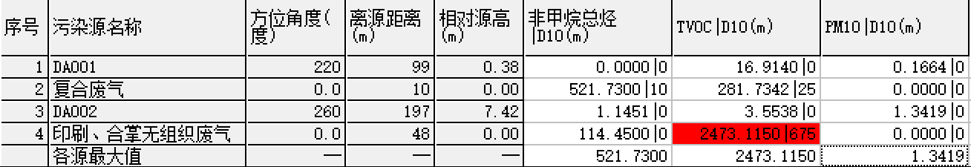
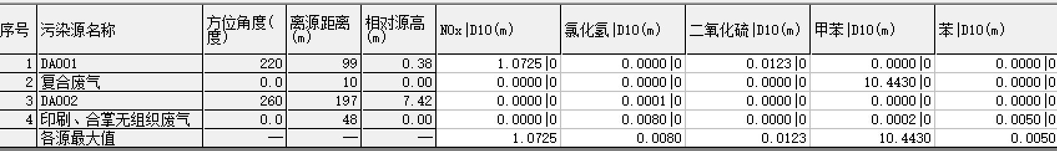
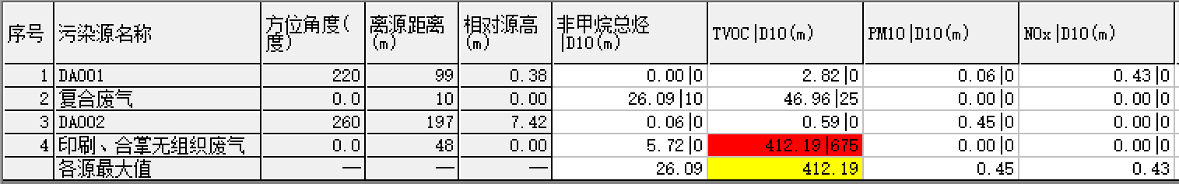
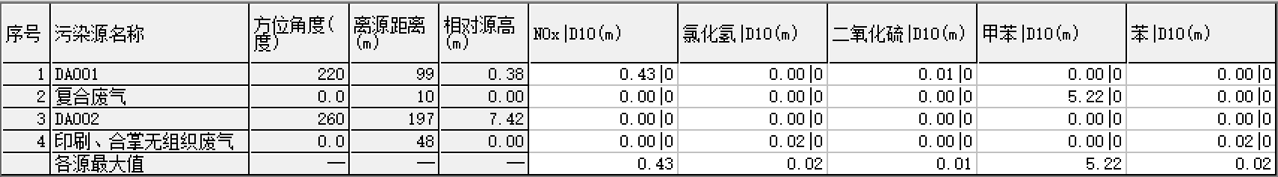
由表1.5-5可以看出，Pmax≧10%，本项目环境空气影响评价工作等级为一级。
    - 声环境影响评价工作等级
本项目选址所在地区属3类声环境功能区，建设项目建设前后评价范围内声环境保护目标噪声级增量在3dB(A)以下（不含3dB(A)），且受影响人口数量变化不大。根据《环境影响评价技术导则 声环境》（HJ2.4-2021），本项目噪声评价工作等级定为三级。
- 噪声评价等级划分
序号 | 评价等级划分依据
1 | 评价范围内有适用于GB 3096规定的0类声环境功能区域，或建设项目建设前后评价范围内声环境保护目标噪声级增量达5dB(A)以上（不含5dB(A)），或受影响人口数量显著增加时，按一级评价。
2 | 建设项目所处的声环境功能区为 GB 3096 规定的1类、2类地区，或建设项目建设前后评价范围内声环境保护目标噪声级增量达3dB(A)～5dB(A)，或受噪声影响人口数量增加较多时，按二级评价。
3 | 建设项目所处的声环境功能区为GB 3096规定的3类、4类地区，或建设项目建设前后评价范围内声环境保护目标噪声级增量在3dB(A)以下（不含3dB(A)），且受影响人口数量变化不大时，按三级评价。
4 | 在确定评价等级时，如果建设项目符合两个等级的划分原则，按较高等级评价。
    - 生态环境评价工作等级
根据《环境影响评价技术导则 生态影响》（HJ19-2022）:“依据建设项目影响区域的生态敏感性和影响程度，评价等级划分为一级、二级和三级。
1、按以下原则确定评价等级：
a） 涉及国家公园、自然保护区、世界自然遗产、重要生境时，评价等级为一级；
b） 涉及自然公园时，评价等级为二级；
c） 涉及生态保护红线时，评价等级不低于二级；
d） 根据 HJ 2.3 判断属于水文要素影响型且地表水评价等级不低于二级的建设项目，生态影响评 价等级不低于二级；
e） 根据 HJ 610、HJ 964 判断地下水水位或土壤影响范围内分布有天然林、公益林、湿地等生态 保护目标的建设项目，生态影响评价等级不低于二级；
f） 当工程占地规模大于 20 km² 时（包括永久和临时占用陆域和水域），评价等级不低于二级；改 扩建项目的占地范围以新增占地（包括陆域和水域）确定；
g） 除本条 a）、b）、c）、d）、e）、f）以外的情况，评价等级为三级；
h） 当评价等级判定同时符合上述多种情况时，应采用其中最高的评价等级。
2、建设项目涉及经论证对保护生物多样性具有重要意义的区域时，可适当上调评价等级。
3、建设项目同时涉及陆生、水生生态影响时，可针对陆生生态、水生生态分别判定评价等级。
4、在矿山开采可能导致矿区土地利用类型明显改变，或拦河闸坝建设可能明显改变水文情势等情 况下，评价等级应上调一级。
5、线性工程可分段确定评价等级。线性工程地下穿越或地表跨越生态敏感区，在生态敏感区范围 内无永久、临时占地时，评价等级可下调一级。
6、涉海工程评价等级判定参照 GB/T 19485。
7、符合生态环境分区管控要求且位于原厂界（或永久用地）范围内的污染影响类本项目，位于已批准规划环评的产业园区内且符合规划环评要求、不涉及生态敏感区的污染影响类建设项目，可不确定评价等级，直接进行生态影响简单分析。”
本项目属于污染影响类建设项目，位于工业园区内，不涉及生态敏感区，根据上文可知，可不确定评价等级，直接进行生态影响简单分析。
    - 地下水环境影响评价工作等级
根据《环境影响评价技术导则 地下水环境》（HJ610-2016）建设项目对地下水环境影响的程度，将建设项目分为四类，Ⅰ、Ⅱ和Ⅲ类建设项目的地下水环境影响评价应执行本标准，Ⅳ类建设项目不开展地下水环境影响评价。
根据HJ610-2016附录A，本项目属于“N 轻工—114印刷；文教、体育、娱乐用品 制造；磁材料制品”,不开展地下水影响评价。
    - 环境风险评价工作等级
根据《建设项目环境风险评价技术导则》（HJ169-2018），环境风险评价工作等级划分为一级、二级、三级。环境风险评价工作等级划分为一级、二级、三级。根据建设项目涉及的物质及工艺系统危险性和所在地的环境敏感性确定环境风险潜势，按照表1确定评价工作等级。风险潜势为Ⅳ及以上，进行一级评价；风险潜势为Ⅲ，进行二级评价；风险潜势为Ⅱ，进行三级评价；风险潜势为I，可开展简单分析。
根据《建设项目环境风险评价技术导则》(HJ169-2018)，项目所涉及的环境风险物质主要有乙酸乙酯、异丙醇等物料，计算所涉及的每种危险物质在厂界内的最大存在总量与其在附录 B 中对应临界量的比值 Q。
Q=q₁/Q₁+ q₂/Q₂+ ….. q_{n}/Q_{n}
式中：q_{i}—每种危险物质存在总量，t。
Q_{i}—与各危险物质相对应的贮存区的临界量，t。
当Q＜1时，该项目环境风险潜势为Ⅰ。
当Q≥1时，将Q值划分为：（1）1≤Q＜10；（2）10≤Q＜100；（3）Q≥100。
- 临界量计算
序号 | 物质 | 最大储存量t | 临界量t | Q
 | 乙酸乙酯 | 2.520 | 10 | 0.2520
 | 异丙醇 | 1.130 | 10 | 0.1130
 | 甲烷 | 0.106 | 10 | 0.0106
 | 油类物质 | 0.596 | 2500 | 0.0002
 | 合计 |  |  | 0.3757
项目Q＜1，项目环境风险潜势为Ⅰ，可开展简单分析。
    - 土壤环境影响评价工作等级
根据《环境影响评价技术导则 土壤环境（试行）》（HJ964-2018）附录A土壤环境影响评价项目类别，本项目为印刷行业，不属于附表A.1中明确的I 、Ⅱ 、Ⅲ 类项目，根据本项目土壤环境影响源、影响途径、影响因子的识别结果，参照相似项目类别“制造业-设备制造、金属制品、汽车制造及其他用品制造-其他”,确定本项目为Ⅲ类项目。
- 污染影响型敏感程度分级表
敏感程度 | 判别依据
敏感 | 建设项目周边存在耕地、园地、牧草地、饮用水水源地或居民区、学校、医院、疗养院、养老院等土壤环境敏感目标的
较敏感 | 建设项目周边存在其他土壤环境敏感目标的
不敏感 | 其他情况
项目占地范围内为工业用地，项目周边100m范围内无耕地、园地、牧草地、饮用水源地或居民区、学校、医院、疗养院、养老院等土壤环境敏感目标，属于不敏感。
项目占地面积小于5公顷，属于小型项目，根据《环境影响评价技术导则 土壤环境（试行）》（HJ964-2018）表4，可不开展土壤环境影响评价工作。
- 污染影响型评价工作等级划分表
占地规模  评价工  作等级 | Ⅰ类 |  |  | Ⅱ类 |  |  | Ⅲ类
敏感程度 | 大 | 中 | 小 | 大 | 中 | 小 | 大 | 中 | 小
敏感 | 一级 | 一级 | 一级 | 二级 | 二级 | 二级 | 三级 | 三级 | 三级
较敏感 | 一级 | 一级 | 二级 | 二级 | 二级 | 三级 | 三级 | 三级 | --
不敏感 | 一级 | 二级 | 二级 | 二级 | 三级 | 三级 | 三级 | -- | --
注：“-”表示可不开展土壤环境影响评价工作。
  - 评价范围
    - 地表水环境评价范围
根据《环境影响评价技术导则—地表水环境》（HJ2.3-2018）评价等级为水污染影响型三级B的项目地表水评价范围应符合以下要求： ①应满足其依托污水处理设施环境可行性分析的要求；②涉及地表水环境风险的，应覆盖环境风险影响范围所及的水环境保护目标水域。此外，水污染影响型三级B评价可不进行水环境影响预测。
    - 环境空气评价范围
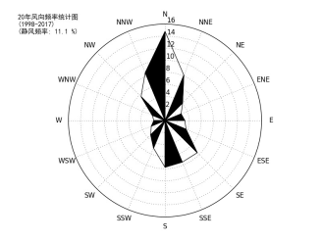
本项目大气环境评价等级为一级，根据《环境影响评价技术导则大气环境》(HJ2.2-2018)，确定环境空气影响评价的范围是以厂区中心点，边长5km的正方形内，见图1.2-1。
    - 声环境评价范围
根据《环境影响评价技术导则 声环境》(HJ2.4-2021)第5.2.1条：对于以固定声源为主的建设项目（如工厂、码头、站场等）：
a）满足一级评价的要求，一般以建设项目边界向外200 m为评价范围；
b）二级、三级评价范围可根据建设项目所在区域和相邻区域的声环境功能区类别及声环境保护目标等实际情况适当缩小；
c）如依据建设项目声源计算得到的贡献值到200 m处，仍不能满足相应功能区标准值时，应将评价范围扩大到满足标准值的距离。
根据厂界噪声现状监测结果及项目噪声厂界贡献值预测结果，全部达标，项目200m范围内有声环境保护目标，故本次噪声评价范围确定为项目厂界外200m范围内。
    - 生态环境评价范围
根据《环境影响评价技术导则 生态影响》（HJ 19-2022）：“污染影响类建设项目评价范围应涵盖直接占用区域以及污染物排放产生的间接生态影响区域。”，项目生态影响简单分析，生态环境评价范围可确定为本建设项目直接占用区域。
    - 环境风险评价范围
根据《建设项目环境风险评价技术导则》(HJ169-2018)，项目所涉及的环境风险物质主要有乙酸乙酯、异丙醇等物料，经调查分析项目 Q＜1，项目环境风险潜势为I，故环境风险评价工作等级为简单分析，不需设置环境风险评价范围。
  - 评价因子
根据工程分析及环境影响要素、影响因子识别，确定的评价因子详见表1.7-1。
表1.7-1 项目环境影响评价因子一览表
环境要素 | 评价因子
环境要素 | 现状评价 | 预测评价
大气环境 | SO₂、NO₂、PM₁₀、CO、PM_{2.5}、臭氧、NMHC、TVOC、TSP、臭气浓度、NOx、HCl | VOC、PM₁₀、NOx、SO₂、NMHC
地表水环境 | —— | ——
声环境 | LAeq | LAeq

- 工程分析
  - 项目基本情况
项目名称：鹤山市衍鹏印刷有限公司年产450吨包装卷膜新建项目
项目性质：新建
建设单位：鹤山市衍鹏印刷有限公司
国民经济行业类别：本项目属于《国民经济行业分类》（GB/T 4754—2017）中“C2319 包装装潢及其他印刷”。
建设项目行业类别：39印刷231-年用溶剂型油墨10吨以上的。
建设地点：本项目位于鹤山市古劳镇三连工业区一区20号之一的一、二楼厂房，中心地理坐标为E112°56′9.500″，N22°47′23.382″（坐标来自91地图），地理位置详见图0-1。
四至情况：项目租用鹤山市东达塑料制品有限公司的生产大楼一楼部分车间和2楼全部车间进行生产。项目东侧为绿地、鹤山市能邦机械有限公司，南侧为鹤山市东达塑料制品有限公司，西侧为待租厂房，北侧为丰正机械科技(江门)有限公司、鹤山盛荣货架有限公司、利中天塑胶厂。四至图见图2.1-1和图2.2-1。
项目投资：总投资约2500万元，其中环保投资200万元，占总投资的8%。
劳动定员：劳动定员30人，年工作300天，8h/d，均不在厂内食宿。
建设规划：预计施工 1 个月，于 2026年 8月投产。
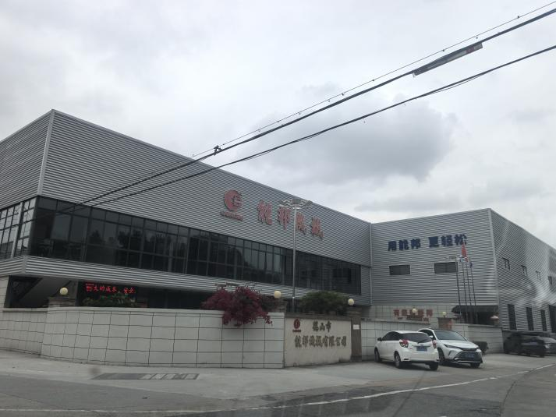 | 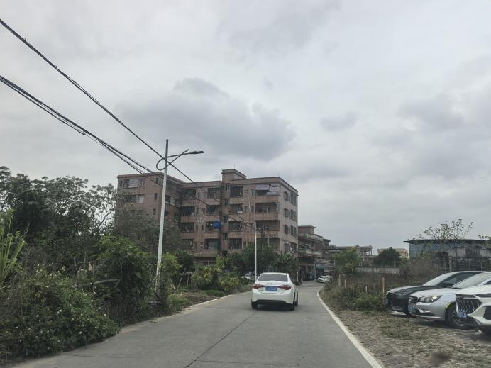
项目东南侧-鹤山市能邦机械有限公司 | 项目北侧敏感点-连南村
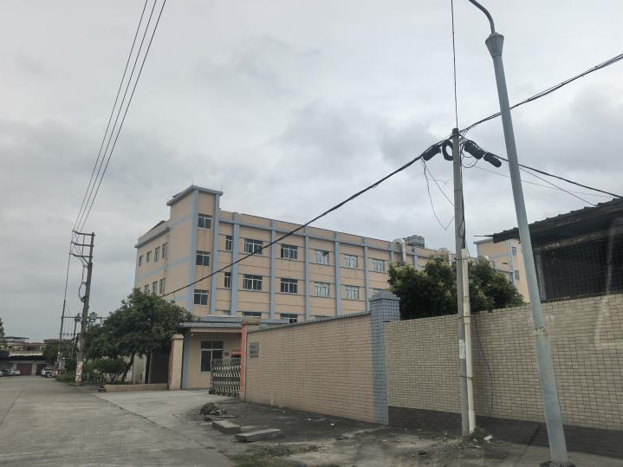 | 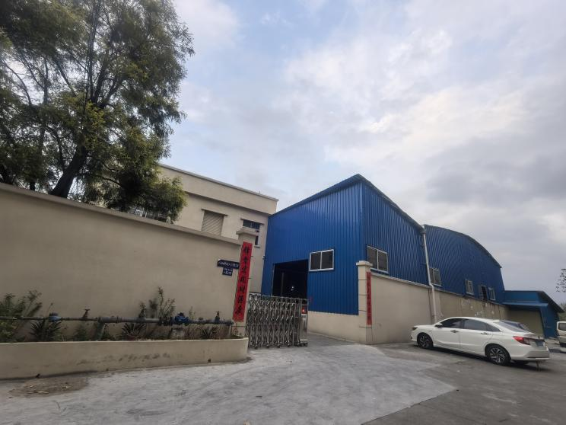
项目南侧-鹤山市东达塑料制品有限公司 | 项目北侧-丰正机械科技(江门)有限公司
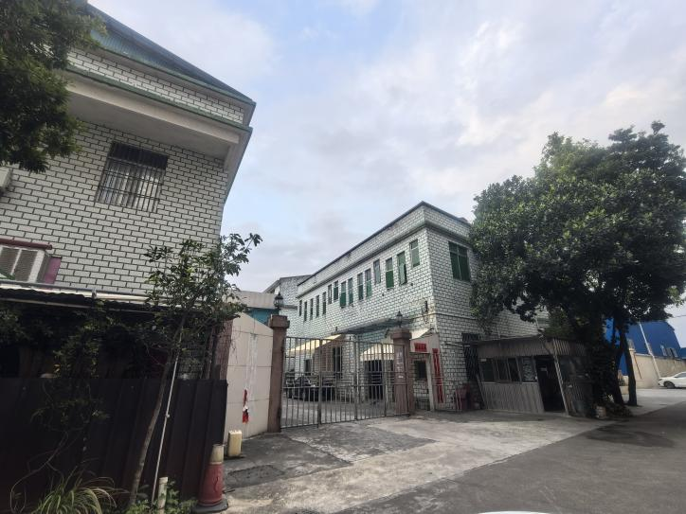 | 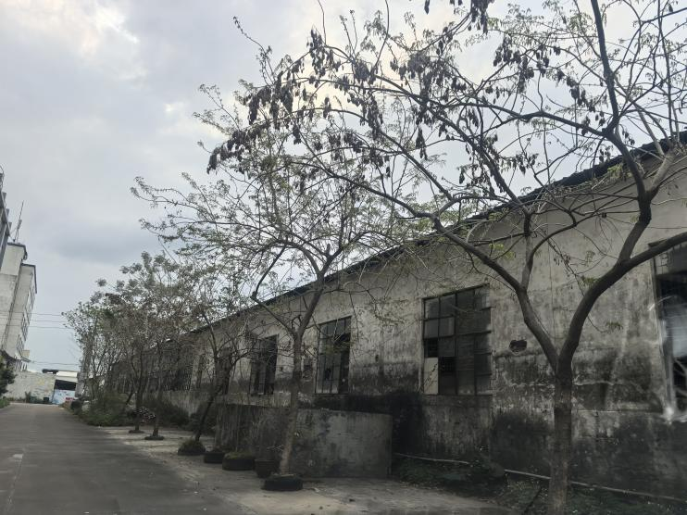
项目北侧-利中天塑胶厂 | 项目北侧-鹤山盛荣货架有限公司
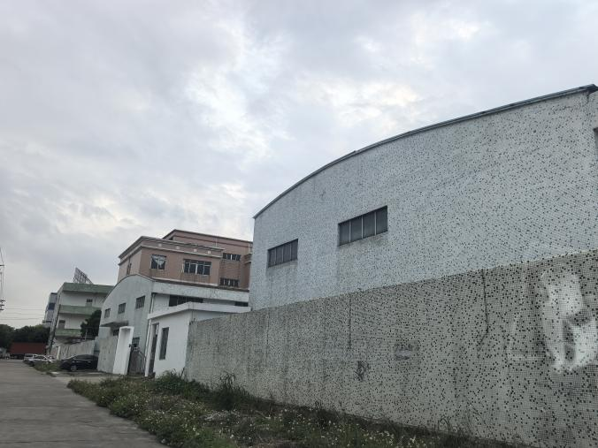 | 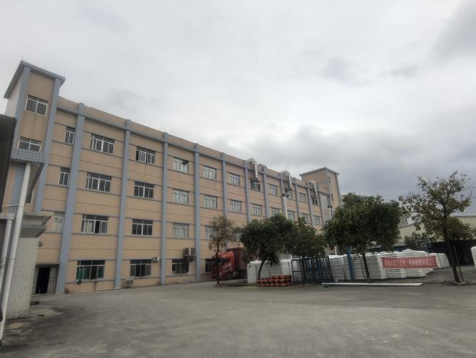
项目西侧-空置厂房 | 项目所在大楼
图2.1-1 项目四至照片
  - 项目工程组成
组成详见表2.2-1。
表2.2-1 建设项目工程组成一览表
类别 | 名称 |  | 规模 | 项目
主体工程 | 生产大楼 |  | 700m² | 1F：印刷、复合
主体工程 |  |  | 3500m² | 2F：印刷、品检、分切、合掌、复检、打孔、成品仓库
公用工程 | 供水 |  | --- | 市政自来水管道供给
公用工程 | 供电 |  | --- | 22万伏供电站供给，不设备用发电机
公用工程 | 供气 |  | --- | RTO 废气治理设施需使用天然气。
储运工程 | 油墨仓库 |  | 20㎡ | 储存油墨
储运工程 | 溶剂仓库 |  | 20㎡ | 储存溶剂、胶水
储运工程 | 原材料堆放区 |  | 100㎡ | 储存膜原料
储运工程 | 成品仓库 |  | 1500㎡ | 位于生产大楼2F
辅助工程 | 办公室 |  | —— | 设置在车间
环保工程 | 废水治理 | 生活污水 | 10m³/d | 生活污水依托东达公司设置的三级化粪池处理后经市政污水管网排放至鹤山市龙口三连预处理站预处理后，再通过泵站提升至鹤山市第二污水处理厂深度处理。
环保工程 | 废气治理 | 调墨、印刷、烘干、洗机、危废贮存废气 | 30000m³/h | 烘干废气经密闭收集后经减风增浓后引入RTO 废气治理设施进行处理，调墨、印刷、洗机、危废贮存废气先经“干式过滤+旋转式分子筛吸附-脱附”处理后再引入RTO 废气治理设施进行处理，处理后与 RTO 燃料废气一起排放，排气筒高度 25m，排放口编号为DA001
环保工程 | 废气治理 | 合掌、定型废气 | 15000m³/h | 活性炭吸附后经25m排气筒排放，排放口编号为DA002
环保工程 | 废气治理 | 复合废气 | --- | 密闭车间，加强抽风
环保工程 | 固废治理 |  | --- | 设分散式生活垃圾桶
环保工程 |  |  | 20m² | 危险废物暂存仓
环保工程 |  |  | 10m² | 一般固体废物仓

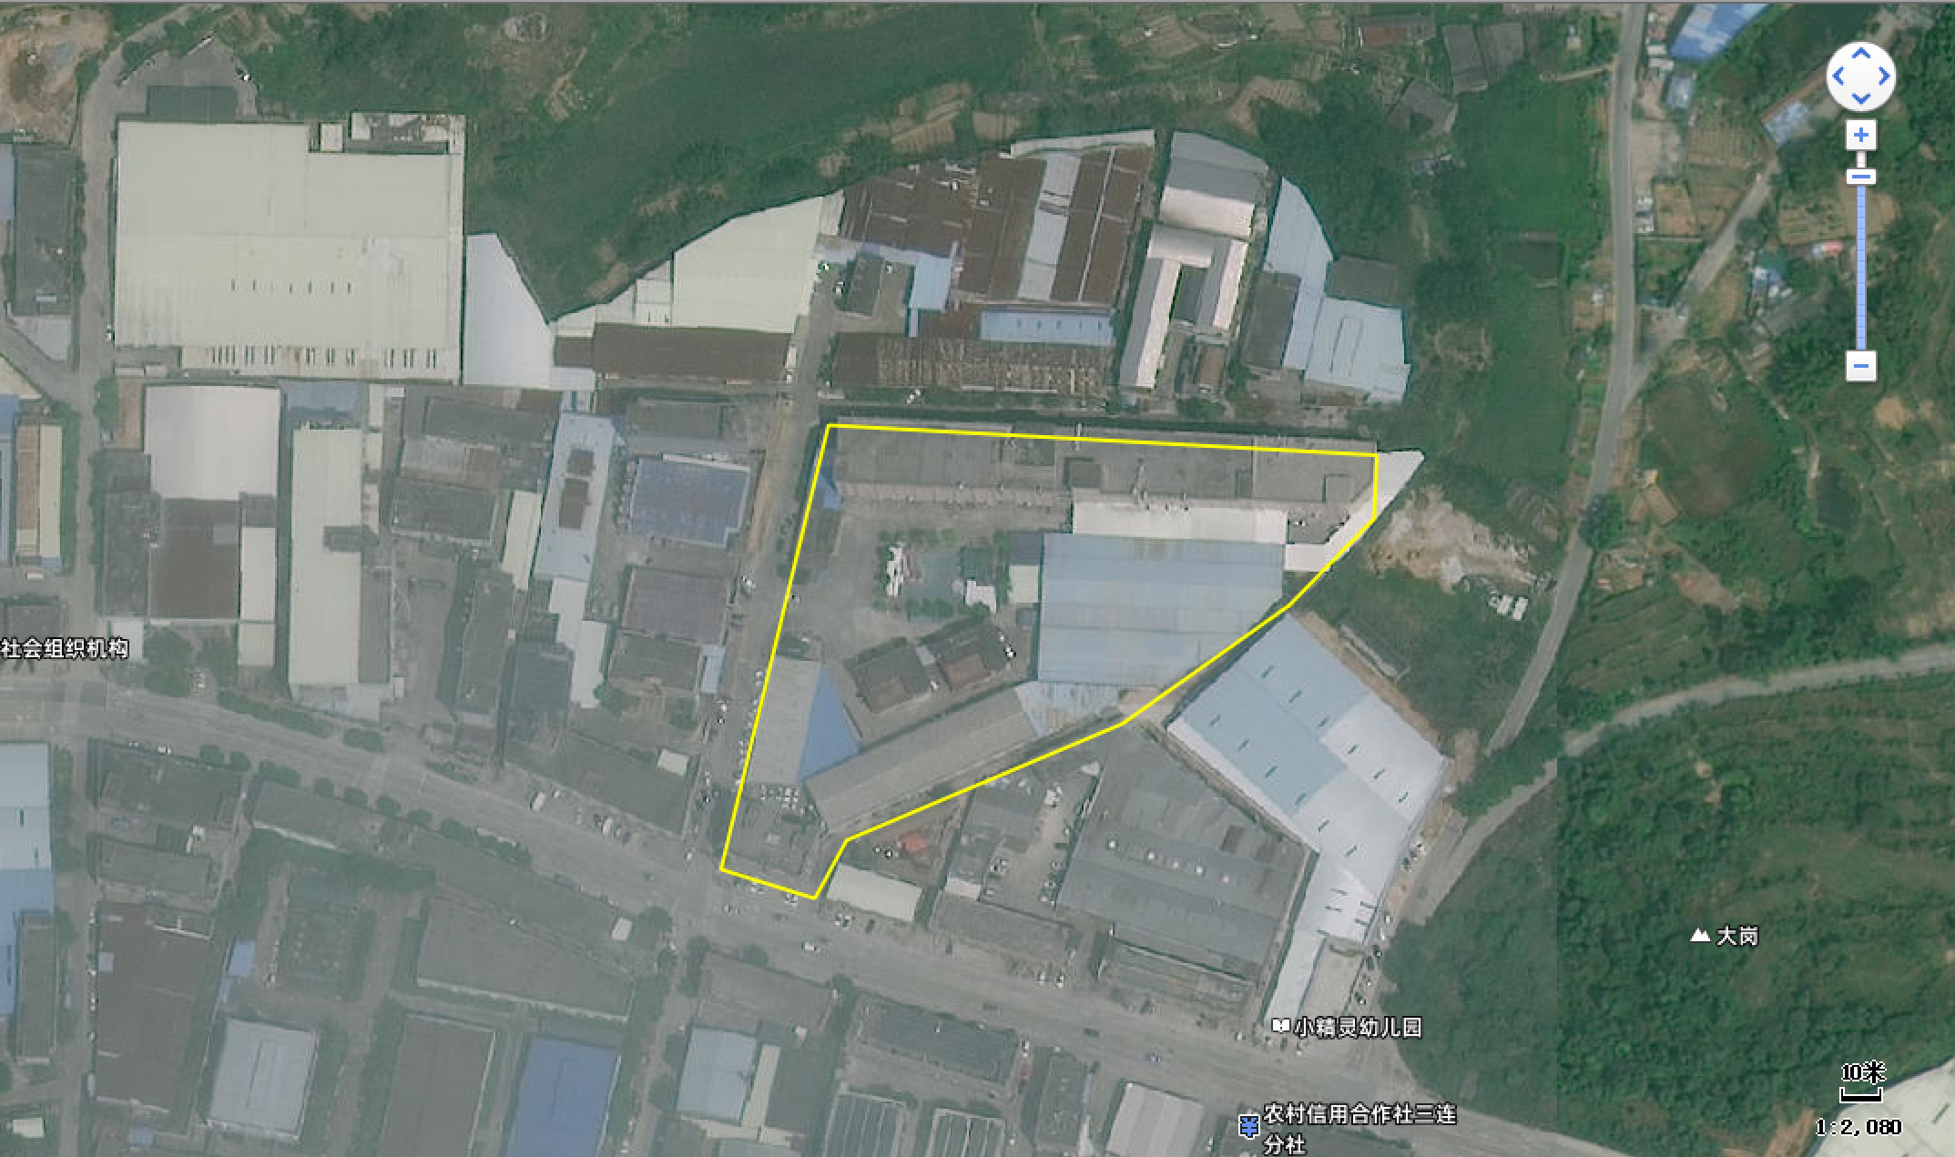

图2.2-1 建设项目四至图
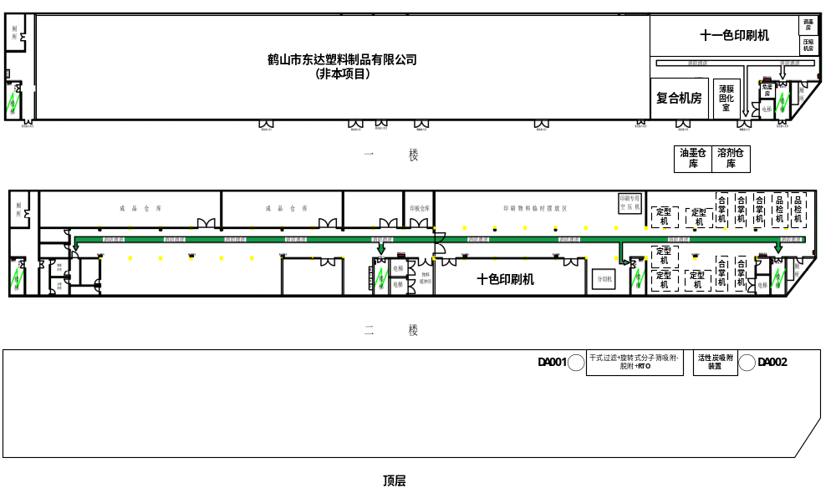
图2.2-2 建设项目各车间平面布置图

  - 产品方案
本项目主要从事塑料包装膜的加工生产，塑料膜主要用途为食品包装。产品方案见下表：
表2.3-1 本项目产品方案

序号 | 产品名称 | 年产量（t/a） | 产品照片 | 产品用途
1 | PVC膜 | 247.8 | 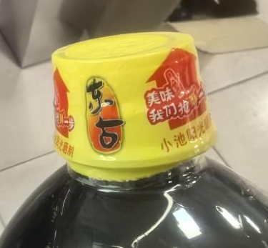 | 主要用于东古品牌的酱油瓶、腐乳、醋等食品包装头套，无固定的规格尺寸
2 | PET 膜 | 21.0 | 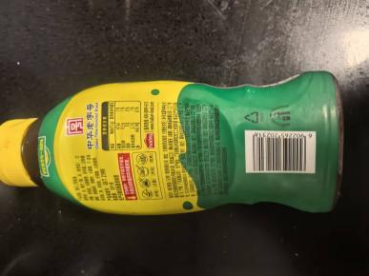 | 主要用于东古品牌的异形食品包装标签，无固定的规格尺寸
3 | OPP珠光复合膜 | 153.7 | 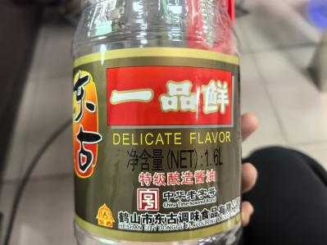 | 主要用于东古品牌的酱油瓶、腐乳、醋等食品包装标签，无固定的规格尺寸
4 | 珠光膜 | 27.4 | 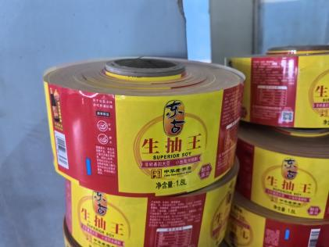 | 主要用于东古品牌的酱油瓶、腐乳、醋等食品包装标签，无固定的规格尺寸
合计 |  | 449.9

表2.3-2 本项目印刷、复合面积一览表

序号 | 基材 | 年用量（t/a） | 单面印刷面积（m^{2/}a） | 复合面积（m²/a） | 印刷工艺 | 密度t/m³ | 厚度mm
1 | PVC 膜 | 235 | 4017094 | 0 | 凹印、里印 | 1.3 | 0.045
2 | PET 膜 | 20 | 317460 | 0 | 凹印、里印 | 1.4 | 0.045
3 | OPP 膜 | 80 | 2313476 | 0 | 凹印、里印 | 0.91 | 0.038
4 | 珠光膜 | 61.5 | 0 | 2313476 | 不需印刷 | 0.7 | 0.025
5 | 珠光膜 | 25.5 | 520408 | 0 | 凹印、表印 | 0.7 | 0.07
 | 合计 | 422.0 | 7168438 | 2313476
本项目薄膜均为单面印刷，均为根据客户需求定制的产品。塑料膜印刷比例大致约为全幅100% 。
印刷面积(m²/a)= 产量(t/a)÷塑料膜密度(t/m³)÷塑料膜密度(μm)×10³。
OPP珠光复合膜的复合结构顺序是：OPP外层 → 油墨层 → 胶水层 → 珠光膜内层，珠光膜不需印刷。
  - 主要生产设备
项目主要生产设备见表2.4-1。
表2.4-1 项目主要生产设备/设施一览表
序号 | 生产单元 | 设备名称 | 规格型号 | 数量（台） | 主要工艺 | 所属车间
 | 印前加工 | 墨泵 | / | 21 | 调墨、供墨系统 | 1F、2F
 | 印前加工 | 调墨房 | 面积：15m² | 1 | 调墨、供墨系统 | 1F
 | 印前加工 | 中央供稀释剂系统 | / | 1 | 调墨、供墨系统 | 1F
 | 印刷 | 十一色印刷机 | 印刷速度350m/min | 1 | 凹版印刷 | 1F
 | 印刷 | 十色印刷机 | 印刷速度200m/min | 1 | 凹版印刷 | 2F
 | 其他加工 | 分切机 | / | 5 | 分切 | 2F
 | 其他加工 | 胶水搅拌机 | / | 1 | 胶水调配 | 1F
 | 其他加工 | 无溶剂复合机 | / | 1 | 复合 | 1F
 | 其他加工 | 薄膜固化室 | / | 2 | 熟化 | 1F
 | 其他加工 | 品检机 | / | 3 | 品质检验/复检 | 1F、2F
 | 其他加工 | 打孔机 | / | 1 | 打孔 | 2F
 | 其他加工 | 合掌机 | / | 5 | 合掌 | 2F
 | 其他加工 | PVC定型机 | / | 5 | 定型 | 2F
1、印刷机设计产能可按以下公式进行核算：
P=60×S×V×T
公式中：P——印刷机设计产能，m² /a；
S——印刷面积，m²； 产品宽度为 400~800mm，按宽度为600mm 计。
V——印刷速度，印次/min；不同的印刷方式，其印刷速度的计量方式可根据实际调整，实际印刷速度按机器的最大速度的30%计。
T——年生产时间，h/a。
表2.4-2 项目印刷设备产能核算一览表
设备名称 | 印刷宽度（m) | 印刷速度（m/min） | 设备数量（台) | 印刷时间（h/a) | 印刷方式 | 设计产能（m²/a） | 本项目报批生产能力（m²/a） | 产能利用率 | 是否匹配
十一色印刷机 | 0.6 | 105 | 1 | 2400 | 凹版 | 907.2 | 717 | 50.28% | 是
十色印刷机 | 0.6 | 60 | 1 | 2400 | 凹版 | 518.4 | 717 | 50.28% | 是
- 复合机产能核算
表2.4-3 复合机产能核算一览表
设备名称 | 复合宽度（m) | 复合速度（m/min） | 设备数量（台) | 复合时间（h/a) | 设计产能（万m²/a） | 本项目报批生产能力（万m²/a） | 产能利用率 | 是否匹配
复合机 | 0.6 | 100 | 1 | 2400 | 2304 | 231 | 10.04% | 是
- 合掌机产能核算
合掌机主要用于PVC卷膜的合掌，PVC卷膜印刷面积4017094m²，约97.5%成品率，主流产品的合掌宽度约为4.5cm，因此合掌产能约为8703.7 万m/a。
表2.4-4 项目合掌设备产能核算一览表
设备名称 | 合掌加工速度（m/min） | 设备数  量（台） | 合掌时间  （h/a） | 合掌方式 | 合掌机最大产能  （万m/a） | 本项目报批生产能力（万m/a） | 产能利用率 | 是否匹配
高速合掌机 | 120 | 5 | 2400 | 溶剂粘结 | 8640 | 8703.7 | 100.7% | 是
  - 主要原辅材料及资源能源消耗
    - 主要原辅材料
见表2.5-1。
- 建设项目原辅材料用量一览表
序 号 | 主要原辅材料名称 |  | 形态 | 使用量（吨/年） | 包装规格 | 最大储存量（吨） | 储存位置 | 备注
 | PVC 膜 |  | 塑料薄膜 | 235 | 纸箱装 | 9.8 | 原材料堆放区 | 聚氯乙烯塑料薄膜，用作印刷基材
 | PET 膜 |  | 塑料薄膜 | 20 | 纸箱装 | 0.8 | 原材料堆放区 | 聚酯塑料薄膜，用作印刷基材
 | OPP 膜 |  | 塑料薄膜 | 80 | 纸箱装 | 3.3 | 原材料堆放区 | 聚丙烯消光膜，用作印刷、复合基材
 | 珠光膜 |  | 塑料薄膜 | 87.0 | 纸箱装 | 3.6 | 原材料堆放区 | 珠光膜，用作印刷、复合基材
 | 溶剂油墨 |  | 液态 | 74.80 | 18kg/桶 | 3.6 | 油墨仓库 | 用于印刷工序
 | 稀释剂 | 乙酸乙酯 | 液态 | 2.99 | 180kg/桶 | 0.9 | 溶剂仓库 | 用于溶剂油墨的调配
 | 稀释剂 | 乙酸丙酯 | 液态 | 8.98 | 180kg/桶 | 1.8 | 溶剂仓库 | 用于溶剂油墨的调配
 | 稀释剂 | 异丙醇 | 液态 | 1.50 | 160kg/桶 | 0.3 | 溶剂仓库 | 用于溶剂油墨的调配
 | 稀释剂 | 乙酸丁酯 | 液态 | 1.50 | 25kg/桶 | 0.5 | 溶剂仓库 | 用于溶剂油墨的调配
 | 清洗剂 | 乙酸乙酯 | 液态 | 0.30 | 160kg/桶 | 0.9 | 溶剂仓库 | 用于洗机
 | 无溶剂胶水 |  | 液态 | 4.6 | 25kg/桶 | 1.0 | 溶剂仓库 | 亦称聚氨酯胶水，分为A胶、B胶，用于复合工序，使用时1.2：1调配
 | 四氢呋喃 |  | 液态 | 0.870 | 25kg/桶 | 0.1 | 溶剂仓库 | 用于合掌工序
 | 润滑油 |  | 液态 | 0.36 | 180kg/桶 | 0.36 | 生产车间1F | 用于设备维修保养
    - 辅料用量核算
1、油性油墨（含稀释剂）用量核算：参照《涂装工艺与设备》中公式核算油墨用量。
A=B×C÷（E×F）×G
公式中：A—油墨的消耗量，g；
B—涂层厚度，μm；
C—涂层密度，g/cm³；
E—各印刷工艺油墨利用率；
F—原料固体分；
G—印刷面积。
- 本项目油墨（含稀释剂）核算一览表
产品 | 涂层厚度  (μm） | 涂层密度  （g/cm³） | 油墨利用率 | 固体分 | 印刷面积  （m²） | 消耗量  （t/a）
PVC 膜 | 3.5 | 1.3 | 95% | 38.3% | 4017094 | 50.3
PET 膜 | 3.5 | 1.3 | 95% | 38.3% | 317460 | 4.0
OPP 膜 | 3.5 | 1.3 | 95% | 38.3% | 2313476 | 29.0
珠光膜 | 3.5 | 1.3 | 95% | 38.3% | 520408 | 6.5
 | 合计 |  |  |  | 7168438 | 89.8

- 本项目凹印油墨调配比例（质量比）
原料 |  | PVC油墨 | 乙酸乙酯 | 乙酸丙酯 | 异丙醇 | 乙酸丁酯
调配比例 | 快干 | 50 | 4 | 5 | 1 | /
调配比例 | 中干 | 50 | / | 9 | 1 | /
调配比例 | 慢干 | 50 | / | 7 | 1 | 2
2、复合胶水用量核算：
A=H×G
公式中：复合胶水的消耗量，g；
H—单位面积胶水的消耗量，g/m² ；根据建设单位提供资料，单位面积复合胶水的消耗量为2g/m²。
G—复合面积，m²。
- 本项目聚氨酯胶水核算一览表
序号 | 原材料 | 单位面积消耗量  （g/m²） | 复合面积（m2） | 消耗量（t/a）
1 | 无溶剂胶水 | 2 | 2313476 | 4.6

3、清洗剂（乙酸乙酯）用量核算：
本项目使用乙酸乙酯对凹版印刷机墨辊、墨槽进行清洁擦拭（以下简称洗机），设备每天清洁一次，每次1h，年清洗时间合计为300h/a，清洗剂用量核算过程如下：
A=H×G×Z
公式中：A——清洗剂的消耗量，t/a；
H——每台设备每次清洗的清洗剂用量，t/台·次；设备取值 0.05kg/台·次；
G——设备数量，台；2台凹版印刷机；
Z——清洗频率，次/年；设备每天停机后清洁 1 次，300 天/年，则300次/年。
- 本项目清洗剂用量核算一览表

清洗剂 | 清洗方式 | 每台设备每次清洗的清洗剂用量 | 设备数量 | 清洗频率（次/  年） | 消耗量（t/a）
乙酸乙酯 | 擦拭清洁 | 0.5kg/台·次 | 2台 | 300 | 0.3

4、四氢呋喃用量核算：
A=H×G
公式中：四氢呋喃的消耗量，g；
H—单位面积四氢呋喃的消耗量，g/m² ；根据建设单位提供资料，单位面积四氢呋喃的消耗量为2g/m²。
G—合掌面积，m²。合掌产能约为8703.7万m/a，合掌的宽度约为1cm。
- 本项目四氢呋喃核算一览表
序号 | 原材料 | 单位面积消耗量  （g/m²） | 合掌面积（万m²） | 消耗量（t/a）
1 | 四氢呋喃 | 2 | 87.4 | 1.741

    - 原辅材料主要理化性质及毒性性质
- 建设项目主要原辅材料理化性质
序 号 | 名称 | 成分 | 理化性质 | 危险特性 | 急性毒性
 | 溶剂油墨 | 聚氨酯树脂10~20%、丙烯酸树脂10~20%、聚酰胺树脂10~20%、乙酸正丙酯20~30%、异丙醇10~20%、乙酸乙酯30~40%、聚乙烯蜡1~5%、消光粉0.5~5%、余量颜料，VOCs含量为54.1% | 外观与性状：彩色液体及无色液体，芳香臭。  PH 值：7.0-8.0  熔点：-82.4.0℃  沸点：﹥35℃  燃点(℃)： 14 ℃  相对密度：1.144（g/㎝ 3）  相对蒸汽密度：3.04(g/cm3)  蒸汽压：4.0KPA（温度 26℃）  饱和蒸汽压：13.7KPa (20℃)  辛醇/水分配系数:LogPow=0.05  闪点： -5℃（闭口杯）  引燃温度：560℃  爆炸上限：12.70vo1%  爆炸下限：2.00vo1%  溶解性：水不溶 | 易燃。闪点﹤23℃。遇高热、明火、氧化剂有引起燃烧危险。 | 急性毒性: 经口(大鼠) LD₅₀ = 5,620mg/kg 兔经皮 LC50=6000ppm/6hrs  生态毒性：鱼毒性 TLm48 小时 鲤鱼——40ppm 以上
 | 乙酸乙酯 | 乙酸乙酯 | 分子式：C4H8O2；  分子量：88.11；  CAS 号：141-78-6；  熔点：-83.8℃;  沸点：77.1℃;  密度：0.90（水= 1）；  闪点：-4℃;  饱和蒸汽压：13.33kPa（27℃)  外观与性状：无色澄清液体；气味：有芳香气味，易挥发；溶解性：微溶于水（79g/L），溶于醇、酮、醚、氯仿等多数有机溶剂。 | 易燃液体,类别2  严重眼损伤/眼刺激,类别2  特异性靶器官毒性-一次接触,类别3（麻醉效应） | LD50 ：5620mg/k g（大鼠经  口）；18000mg/ kg（兔经皮）；  LC50 ：45000mg/ m³ ，2小时（大鼠吸入）
 | 乙酸丙酯 | 又名乙酸正丙酯、醋酸正丙酯 | 分子式：C5H10O2；  分子量：102.13；  CAS 号：109-60-4；  熔点：-92.5℃;  沸点：101.6℃;  密度：0.888（水= 1）；  闪点：14.4℃;  饱和蒸汽压：5.33kPa（28.8℃)  外观与性状：无色澄清液体；  气味：有芳香气味，易挥发；  溶解性：微溶于水（18.9g/L），溶于醇、酮、醚、氯仿等多数有机溶剂。 | 易燃液体,类别2  严重眼损伤/眼刺激,类别2  特异性靶器官毒性-一次接触,类别3（麻醉效应） | LD50 ：9370mg/k g（大鼠经  口）；>20mL/kg （免经皮）；  LC50：  8000ppm ，4h （大鼠吸入）
 | 乙酸丁酯 | 又名乙酸丁酯、醋酸正丁酯 | 无色透明液体，闪点：22℃，化学式C₆H₁₂O₂  分子量116.158  CAS登录号123-86-4  EINECS登录号204-658-1  熔 点-78 ℃  沸 点126.1 ℃  水溶性难溶于水  密 度0.8825 g/cm³ | 易燃液体,类别3  特异性靶器官毒性-一次接触,类别3（麻醉效应） | 大鼠经口LD₅₀‌：‌9370 mg/kg‌  ‌兔经口 LD₅₀‌：‌6640 mg/kg‌  ‌小鼠经口LD₅₀‌：‌8300 mg/kg‌  ‌大鼠吸入LC₅₀（4小时）‌：‌8000–9800 mg/m³
 | 异丙醇 | 异丙醇 | CAS 号：67-63-0；  沸点：82.3℃;  密度：0.785（水= 1）；  闪点：12℃;  饱和蒸汽压：33mmHg（20℃)  外观与性状：无色液体；  气味：橡胶酒精味；  溶解性：全溶（水）。 | 易燃液体,类别2  严重眼损伤/眼刺激,类别2  特异性靶器官毒性-一次接触,类别3（麻醉效应） | LD₅₀ ：5045mg/k g（大鼠，吞  食）；  LC₅₀：  16000mg/8H（大鼠，吸入）
 | 无溶剂胶水（分为A胶、B胶） | 组合多元醇（蓖麻油55~90%、聚醚多元醇10~45%） | 淡黄色液体，密度0.96  闪点＞93 | 严重眼损伤/眼刺激 类别 2 | 无资料
 | 无溶剂胶水（分为A胶、B胶） | 改性异氰酸酯  （二苯基甲烷二异氰酸酯20~45%、氨基甲酸酯改性异氰酸酯55~90%） | 淡黄色液体，闪点≥190，密度1.12 | 急性毒性（吸入） 类别 4  : 皮肤腐蚀/刺激 类别 2  : 严重眼损伤/眼刺激 类别 2  : 呼吸道致敏 类别 1  : 皮肤致敏 类别 1  : 致癌性 类别 2  : 特异性靶器官毒性（一次接触） 类别 3（呼吸道刺激）  : 特异性靶器官毒性（反复接触） 类别 2 | 无资料
 | 四氢呋喃 | 又名氧杂环戊烷、1,4-环氧丁烷 | 化学式C₄H₈O，沸 点：66 ℃，水溶性：可溶，密 度：0.89 g/cm³，外 观：无色透明液体，闪 点：14 ℃（CC），熔点-108.5℃ | 易燃液体，类别2  严重眼损伤/眼刺激,类别2  致癌性,类别2  特异性靶器官毒性-一次接触,类别3（呼吸道刺激） | 毒理学大鼠经口 LD₅₀:1650 mg/kg，吸入 LC₅₀:21000 ppm/3H，小鼠吸入 LCLo:24000 mg/m3/2H
危险特性来自《危险化学品分类信息表》和MSDS。

    - 原辅材料VOC 含量限值
- 油墨、胶粘剂的 VOC 含量限值相符性分析一览表

序号 | 原辅料名称 | VOCs 含量 | VOCs 含量限值相符性分析
序号 | 原辅料名称 | VOCs 含量 | 分析依据 | 油墨品种/应用领域 | VOCs限值 | 相符性
1 | 溶剂油墨 | 54.1% | 《油墨中可挥发性有机化合物（VOCs）含量的限值》（GB38507-2020） | 溶剂油墨-凹印油墨 | ≤75% | 符合
2 | 施工状态下凹印油墨 | 61.2% | 《油墨中可挥发性有机化合物（VOCs）含量的限值》（GB38507-2020） | 溶剂油墨-凹印油墨 | ≤75% | 符合
3 | 无溶剂聚氨酯胶水 | 7g/kg | 《油墨中可挥发性有机化合物（VOCs）含量的限值》（GB38507-2020） | 本体型胶粘剂-其他/包装 | ≤50g/kg | 符合
根据广东省生态环境厅互动交流网络平台问询答复（网址：http://gdee.gd.gov.cn/hdjlpt/detail?pid=2239699）：《广东省生态环境保护“十四五”规划》（粤环〔2021〕10号）明确“大力推进低VOCs含量原辅材料源头替代，严格落实国家和地方产品VOCs含量限值质量标准，禁止建设生产和使用高VOCs含量的溶剂型涂料、油墨、胶粘剂等项目。”如果现阶段确无法实施替代的工序，由各地级以上市生态环境主管部门组织召开权威专家论证会，深入研究论证，出具专家意见。
参考同类项目《鹤山市业顺包装有限公司复合包装建设项目使用高VOCs原辅材料不可替代论证报告》，该公司属于包装装潢及其他印刷业（C2319），以生产软包装（食品包装袋、化妆品包装袋、食品包装卷膜等）为主，承印物均为塑料薄膜，年产食品包装袋1000吨、化妆品包装袋380吨、卷膜850吨，主要生产工艺主要为凹印印刷，工序包括：印前加工（设计制版）、印刷、复合、熟化、分切、制袋等。该项目使用高VOCs含量原辅材料的不可替代性论报告专家评审会于2024年10月31日由江门市环境科学研究所（受江门市生态环境局委托）组织召开，经过研究讨论，形成专家意见：印刷行业受到产品质量控制要求、工艺设备、原材料理化特性等因素影响，就同行业而言，目前水性油墨及低挥发性溶剂在塑料薄膜、水煮蒸煮型产品等方面的应用上还处在逐步替代阶段，技术尚不完全成熟，本项目所论证的油性油墨现阶段暂时无法100%用水性油墨及低挥发性溶剂实施替代。
    - 主要资源能源消耗
建设项目资源能源消耗情况，见表2.5-9。
- 项目主要资源能源消耗
序号 | 能源名称 | 来源方式 | 单位 | 消耗量 | 用途
1 | 水 | 市政自来水管道 | 吨/年 | 562.5 | 生活用水、冷却
2 | 电 | 市政供电 | 万度/年 | 200 | 设备供电
3 | 天然气 | / | 立方米/年 | 129850 | RTO装置助燃
  - 公用工程
    - 给水
项目用水由市政自来水网供给。
- 循环冷却补充水
建设项目共设1套循环冷却水装置用于间接冷却印刷机，配置冷却塔1台，处理能力25m³/h，设计循环冷却水给水温度25℃，回水温度30℃。蒸发损失量计算公式：P=K*△t*G
K：蒸发系数。20℃下，K=0.0014；
△t：进出水温差；
G：系统循环量。
P=0.0014×5°C×25m³/h=0.175m³/h，印刷工序年生产1896h/a，则年补充冷却水331.9m³/a。
- 生活用水
本项目劳动定员30人，根据《用水定额 第3部分：生活》（DB44/T 1461.3-2021）规定，无食堂和浴室的办公楼用水定额按先进值10m³/人·a计，则生活用水量为1.0m³/d、300m³/a。
综上，建设项目用水量见下表：
表2.6-2 本项目用水量一览表
来源 | 用途 | 用水量m³/a | 废水排放系数 | 废水量m³/a | 排放去向
自来水 | 生活用水 | 300 | 90% | 270 | 三级化粪池、市政污水管道
自来水 | 循环冷却补充水 | 331.9 | 0 | 0 | ——
自来水 | 合计 | 631.9 | /

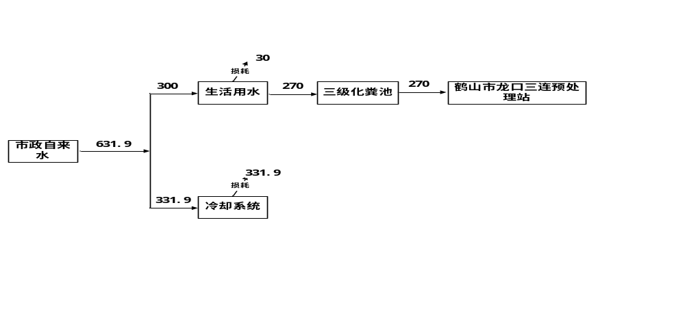
图2.6-1 项目水平衡图（单位：m³/a）
    - 用气
在正常运行状态下，RTO可自持运行；当废气总量小于30%且废气浓度较低状态、冷启动、焖炉启动和洗机待机状态均需使用消耗天然气：
①项目每年非满载运行时间约为150次/a，非满载运行天然气消耗量为155m³，则该阶段天然气消耗量为116250m³/a。
②冷启动是 RTO 设备炉膛内温度从室温点火升温至工作温度的过程， RTO 大部分时间为焖炉启动，每年冷启动次数一般不超过 5 次，每次冷启动时间为 2h，该阶段天然气消耗量为 100m³/h，则该阶段天然气消耗量为 1000m³/a。
③焖炉启动为RTO内蓄积一定热量的基础上进行启动，启动时间约0.4h，焖炉启动次数为每天启动一次（300次），该阶段天然气消耗量为 80m³/h，则该阶段天然气消耗量为9600m³/a。
④在洗机时消耗少量的天然气，该阶段天然气消耗量为 10m³/h，洗机次数为300 次，则该阶段天然气消耗量为 3000m³/a。
- 本项目RTO 天然气消耗核算一览表
项目 | 天然气用量（m³/h） | 时间（h） | 单次天然气消耗量（m³/次） | 频次（次/a） | 天然气总消耗量（m³/a）
非满载状态 | 155 | 5 | 775 | 150 | 116250
冷启动 | 100 | 2 | 200 | 5 | 1000
焖炉启动 | 80 | 0.4 | 32 | 300 | 9600
洗机 | 10 | 1 | 10 | 300 | 3000
合计 |  |  |  |  | 129850
    - 用电
年用电量约200万度/年，不设备用发电机。
    - 循环冷却水系统
建设项目共设1套循环冷却水装置，单台冷却机组处理能力25m³/h，设计循环冷却水给水温度25℃，回水温度30℃。
    - 排水系统
建设项目排水系统采用清污分流排水系统。
雨水通过重力流直接经厂区雨水管网排放，最终排入南侧市政雨水管网。
生活污水经化粪池处理后经市政污水管网排至鹤山市第二污水处理厂。
  - 项目工艺流程及产污环节
    - 食品用PVC卷膜生产工艺流程
所用设备 |  | 原料 |  | 工序 |  | 污染物
中央供稀释剂系统、调墨房 |  | 乙酸乙酯、乙酸丁酯、异丙醇、乙酸丙酯 | → | 调墨 | → | 总VOCs（含非甲烷总烃）、臭气浓度、废包装桶
 |  |  |  | ↓
十一色印刷机、十色印刷机、墨泵 |  | 溶剂油墨、PVC膜、乙酸乙酯 | → | 印刷、烘干 | → | 总VOCs（含非甲烷总烃）、臭气浓度、废擦机布和手套、废矿物油及其包装罐、废包装桶
 |  |  |  | ↓
品检机 |  |  |  | 品质检验 | → | 次品
 |  |  |  | ↓
分切机 |  |  |  | 分切 | → | 噪声、边角料
 |  |  |  | ↓
 |  |  |  | 复检 | → | 次品
 |  |  |  | ↓
合掌机 |  | 四氢呋喃 | → | 合掌 | → | 总VOCs
 |  |  |  | ↓
打孔机 |  |  |  | 打孔 | → | 噪声、边角料
 |  |  |  | ↓
定型机 |  |  |  | 定型 | → | NMHC、HCl、氯乙烯、乙烯、一氯己烷、二氯甲烷、三氯甲烷、二氯乙烯、四氯化碳、三氯乙烯、二氯乙烷、苯、甲苯、四氯乙烯
 |  |  |  | ↓
 |  |  | 食品用PVC卷膜
    - 食品用PET/OPP卷膜生产工艺流程
所用设备 |  | 原料 |  | 工序 |  | 污染物
中央供稀释剂系统、调墨房 |  | 乙酸乙酯、乙酸丁酯、异丙醇、乙酸丙酯 | → | 调墨 | → | 总VOCs（含非甲烷总烃）、臭气浓度、废包装桶
 |  |  |  | ↓
十一色印刷机、十色印刷机、墨泵 |  | 溶剂油墨、PET/OPP膜、乙酸乙酯 | → | 印刷、烘干 | → | 总VOCs（含非甲烷总烃）、臭气浓度、废擦机布和手套、废矿物油及其包装罐、废包装桶
 |  |  |  | ↓
品检机 |  |  |  | 品质检验 | → | 次品
 |  |  |  | ↓
分切机 |  |  |  | 分切 | → | 噪声、边角料
 |  |  |  | ↓
 |  |  |  | 复检 | → | 次品
 |  |  |  | ↓
打孔机 |  |  |  | 部分打孔 | → | 噪声、边角料
 |  |  |  | ↓
 |  |  | 食品用PET/OPP卷膜
    - 食品用OPP珠光复合膜生产工艺流程
所用设备 |  | 原料 |  | 工序 |  | 污染物
中央供稀释剂系统、调墨房 |  | 乙酸乙酯、乙酸丁酯、异丙醇、乙酸丙酯 | → | 调墨 | → | 总VOCs（含非甲烷总烃）、臭气浓度、废包装桶
 |  |  |  | ↓
十一色印刷机、十色印刷机、墨泵 |  | 溶剂油墨、OPP膜、乙酸乙酯 | → | 印刷、烘干 | → | 总VOCs（含非甲烷总烃）、臭气浓度、废擦机布和手套、废矿物油及其包装罐、废包装桶
 |  |  |  | ↓
品检机 |  |  |  | 品质检验 | → | 次品
 |  |  |  | ↓
搅拌机 |  | 无溶剂聚氨酯胶水 | → | 调胶 | → | NMHC、臭气浓度
 |  |  |  | ↓
复合机 |  | 珠光膜 | → | 涂胶、复合 | → | NMHC、臭气浓度、废擦机布
 |  |  |  | ↓
薄膜固化室 |  |  |  | 熟化
 |  |  |  | ↓
分切机 |  |  |  | 分切 | → | 噪声
 |  |  |  | ↓
 |  |  |  | 复检 | → | 次品
 |  |  |  | ↓
打孔机 |  |  |  | 部分打孔 | → | 边角料
 |  |  |  | ↓
 |  |  | 食品用OPP珠光复合膜
工艺流程简述：
本项目无制版工序，网版由客户提供，用完后再由客户回收利用，。
调墨：根据印刷产品的涂层厚度调配稀释剂（乙酸乙酯、乙酸正丁酯、正丙酯、异丙醇），调好后泵至中央供稀释剂系统（有专门储存稀释剂的储罐）。
印刷、烘干：本项目塑料膜采用凹版印刷工艺，利用凹版印刷机进行印刷，使用不锈钢网版。印刷机由放卷装置放卷牵引机组、传动系统、印刷机组、供墨机构、干燥装置、收卷装置、整机张力控制构成。承印物经放卷牵引机组带入印刷机组。由变频调速电机、传动轴及连接齿轮组成的主传动将其动力传送至印刷机组。溶剂油墨通过电脑控制泵至油墨槽，稀释剂由中央供稀释剂系统根据粘度自动添加。印刷时，通过刮墨装置将油墨复制到承印物的表面。主传动通过各齿轮带动机组版辑作同步运转，完成印刷动作。项目根据客户对产品的设计要求，确定印刷次数和厚度，每套版辊对应一套色系，先印刷一种色系，然后进入烘干箱，再进入下一版辊印刷另一种色系。烘干过程中保持60℃的温度（用 RTO 回收余热供热），印刷完成后油墨可达到充分干燥的效果。下班后墨槽的油墨泵回油墨桶，并加盖储存，下次再重复利用。版辊、墨槽使用抹布蘸取乙酸乙酯进行擦洗。印刷机冷却采用冷却水进行间接冷却的方式，冷却水循环使用，补给损耗。印刷机需定期维护，产生废擦机布和废矿物油。
品质检验：印刷好的薄膜通过品检机进行品检，检查薄膜是否有漏印、重印等问题。品检工序产生的主要污染为次品。
分切：使用分切机将半成品分切成产品所需要的尺寸。
合掌：根据客户需求，部分产品（PVC 膜）需要进行合掌，项目合掌机主要是用于将薄膜标签两端(合掌面)对接粘合在一起的设备，合掌工艺主要是通过合掌机将四氢呋喃像打吊针一样滴到需要合掌面，通过溶解薄膜表面，然后通过压辊压力使溶解的高分子体相互结合依靠相互间的拉力，将合掌处的大小边紧紧地结合在一起，该过程不需要加热烘干，为常温状态。
本项目合掌工序使用的合掌胶水为有机溶剂，不属于胶粘剂，四氢呋喃（THF）能溶PVC的原理：
①溶度参数匹配：PVC（δ≈19–21）与THF（δ≈19.5）非常接近，相似相溶。
②极性与结构适配：THF是极性环状醚，氧原子电子云密度高，可与PVC的C-Cl键形成偶极-偶极作用/弱氢键，拆散PVC分子链间的范德华力，让链段溶胀、舒展、松动。
③快速渗透：THF低粘度、易挥发、沸点低（66℃），能快速渗入PVC表层，不深层破坏膜本体。
合掌粘接过程（三步）：
①表面溶胀/微溶解：THF接触PVC膜面，表层1–5μm快速溶胀、链段松动，形成半溶解凝胶层。
②分子链互穿缠结：两层膜合掌加压，溶解层的PVC分子链互相穿插、缠结，界面消失。
③溶剂挥发固化：THF快速挥发，PVC链段重新紧密堆砌，两层膜熔合成一个整体，强度接近母材。
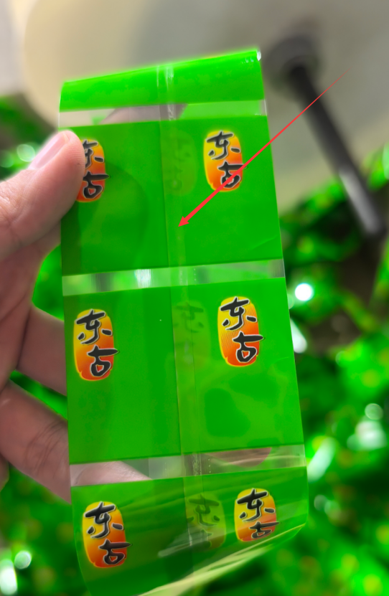 | 
合掌区域实物图 | 数字 2 指向部分为合掌面
定型：合掌后的物料仍为扁平物料，通过定型机把物料切开并套到模具上加热190摄氏度定型成圆柱状筒料。如下图所示：
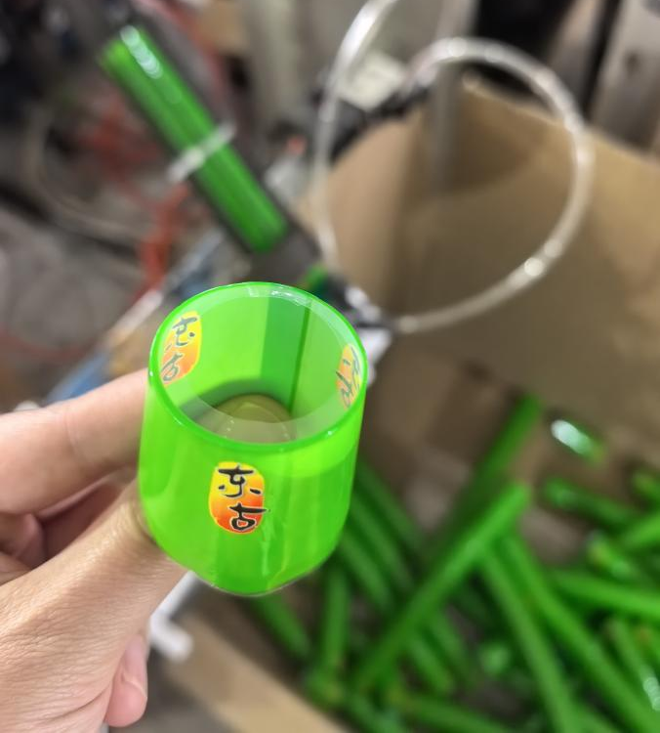 | 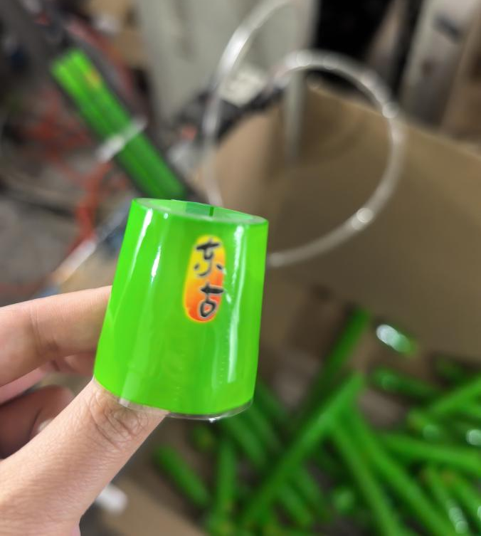
定型后的成品
参考文献《气相色谱-质谱法分析聚氯乙烯加热分解产物》（中国卫生检验杂志，2008年4月）表2，190℃下聚氯乙烯热解产物有HCl、氯乙烯、乙烯、一氯己烷、二氯甲烷、三氯甲烷、二氯乙烯、四氯化碳、三氯乙烯、二氯乙烷、苯、甲苯、四氯乙烯。
表2.7-1 PVC成型大气污染物识别一览表
序号 | 原材料 | 塑料成型温度（℃) | 热分解温度（℃) | 废气污染物
 | PVC | 190 | 210 | NMHC、HCl、氯乙烯、乙烯、一氯己烷、二氯甲烷、三氯甲烷、二氯乙烯、四氯化碳、三氯乙烯、二氯乙烷、苯、甲苯、四氯乙烯
打孔：部分印刷收缩膜产品需要进行打一排小孔，用于方便打开包装瓶。该工序会产生噪声、废边角料。
调胶：无溶剂聚氨酯胶水分为A胶、B胶，按照1：2的调配比例用电子秤称量后倒到搅拌机搅拌混合好泵进复合机的胶槽。
涂胶、复合：复合工序主要是将印刷后的薄膜（OPP膜）与（珠光膜）复合在一起，两两之间通过胶水（无溶剂聚氨酯胶水）粘结。将已印刷或末印刷的塑料膜从旋转双位放卷机引出，通过边缘位置控制装置，进入涂覆胶水装置，在涂覆胶水装置中，由于受压力辊的作用，使光滑辊上的胶水均匀涂到薄膜的印刷面上。
复合机的涂布辊、胶水槽需要进行定期清洗，防止少量胶水残留涂布辊造成塞版影响产品复合质量。涂布辊、胶水槽采用抹布蘸水进行擦拭（在复合间内进行），该过程会产生废擦机布。
熟化：熟化的目的是让胶黏剂A胶、B胶在特定的条件下充分反应固化，进一步交联，熟化阶段若还有溶剂残留会造成胶黏剂A胶、B胶在该阶段反映情况欠佳，影响贴合度。熟化工序之前的印刷复合工序在合理配比稀释剂及合理设置风量的基础上已可尽可能将有机溶剂排尽，防止溶剂残留在本阶段产生的不良后果。复合加工后的薄膜卷放置在薄膜固化室（箱）内进行熟化，项目共设置2间薄膜固化室，设置熟化温度为40~55℃，控制时间为24～40小时，熟化工艺采用电提供热能。冷却采用自然冷却的方式。
复检：分切好的产品由品检机再次检测产品尺寸、外观、物理机械性能、耐压性能、跌落性能、印刷质量、溶剂残留量等要求后，合格产品执行入库；不合格产品放入一般工业固废暂存间，定期由塑料再生造粒企业收购处理。
    - 产污环节分析
项目污染源及污染物产生环节见下表：
表2.7-2 主要污染源污染物分析
种类 | 编号 | 产污环节 | 污染物 | 收集措施 | 治理设施
废水 | W1 | 员工 | 生活污水 | 管道收集 | 三级化粪池
废气 |  | 调墨 | 总VOCs（含非甲烷总烃）、臭气浓度 | 整室密闭负压收集 | 烘干废气经密闭收集后经减风增浓后引入RTO 废气治理设施进行处理，调墨、印刷、洗机、危废贮存废气先经“干式过滤+旋转式分子筛吸附-脱附”处理后再引入RTO 废气治理设施进行处理，处理后与 RTO 燃料废气一起排放，排气筒高度 25m，排放口编号为DA001
废气 |  | 印刷、烘干、洗机 | 总VOCs（含非甲烷总烃）、臭气浓度 | 车间单层密闭负压
废气 |  | 危废贮存 | 总VOCs（含非甲烷总烃）、臭气浓度 | 整室密闭负压收集
废气 |  | 合掌 | 总VOCs | 集气罩收集
废气 |  | 定型 | NMHC、HCl、氯乙烯、乙烯、一氯己烷、二氯甲烷、三氯甲烷、二氯乙烯、四氯化碳、三氯乙烯、二氯乙烷、苯、甲苯、四氯乙烯 | 集气罩收集
废气 |  | RTO 燃烧 | 颗粒物、二氧化硫、氮氧化物 | 设备直排，收集  效率 100% | 收集后并入25m 高排气  筒(DA001)排放
废气 |  | 调胶、复合 | 总VOCs（含非甲烷总烃）、臭气浓度 | 无组织排放 | /
固废 |  | 员工 | 生活垃圾 | 分散生活垃圾筒 | 由环卫部门清理运走
固废 |  | 品质检验 | 次品 | 一般工业固废暂存间贮存 | 交资源回收利用单位或一般固废处理公司进行处理
固废 |  | 分切、打孔 | 边角料 | 一般工业固废暂存间贮存 | 交资源回收利用单位或一般固废处理公司进行处理
固废 |  | 塑料膜拆包 | 废普通包装物 | 一般工业固废暂存间贮存 | 交资源回收利用单位或一般固废处理公司进行处理
固废 |  | 印刷 | 废印版 | 一般工业固废暂存间贮存 | 交资源回收利用单位或一般固废处理公司进行处理
固废 |  | 油墨、稀释剂、胶水等原料拆包 | 废包装桶 | 危废暂存间贮存 | 定期交由取得危险废物经营许可证的单位进行处理
固废 |  | 设备擦拭清洁 | 废擦机布和手套 | 危废暂存间贮存 | 定期交由取得危险废物经营许可证的单位进行处理
固废 |  | 设备保养维护 | 废矿物油和废矿物油桶 | 危废暂存间贮存 | 定期交由取得危险废物经营许可证的单位进行处理
固废 |  | 干式过滤 | 废过滤袋 | 危废暂存间贮存 | 定期交由取得危险废物经营许可证的单位进行处理
固废 |  | 沸石吸附 | 废沸石 | 危废暂存间贮存 | 定期交由取得危险废物经营许可证的单位进行处理
固废 |  | 废气处理 | 废饱和活性炭 | 危废暂存间贮存 | 定期交由取得危险废物经营许可证的单位进行处理
    - 物料平衡
表2.7-2 物料平衡表
投入 |  |  | 产出
物料名称 | 用量（t/a） | 物料名称 |  | 数量（t/a）
PVC 膜 | 235 | PVC膜 |  | 247.8
PET 膜 | 20 | PET 膜 |  | 21.0
OPP 膜 | 80 | OPP珠光复合膜 |  | 153.7
珠光膜 | 87.0 | 珠光膜 |  | 27.4
溶剂型油墨 | 74.80 | 总VOCs |  | 55.727
稀释剂 | 14.96 | NMHC |  | 0.589
清洗剂 | 0.30 | 废边角料 |  | 8.441
无溶剂胶水 | 4.63 | 次品 |  | 2.110
合计 | 516.73 | 合计 |  | 516.73
  - 营运期污染源分析
    - 水污染源
冷却水循环使用，不外排。
项目劳动定员30人，生活用水量为270t/a，排放系数按0.9计算，则生活污水排放量为180t/a。生活污水依托东达公司设置的三级化粪池处理后经市政污水管网排放至鹤山市龙口三连预处理站预处理后，再通过泵站提升至鹤山市第二污水处理厂深度处理。
生活污水水质源强参考《排放源统计调查产排污核算方法和系数手册》（生态环境部公告 2021年 第24号）中《生活污染源产排污系数手册》表 1-1 城镇生活源水污染物产生系数五区（五区：广东、广西、湖北、湖南、海南）产污系数，COD 285mg/L，氨氮28.3mg/L，总氮39.4mg/L，总磷4.1mg/L。
- 废水污染源强核算结果及相关参数一览表
工序/  生产线 | 装置 | 污染源 | 污染物 | 污染物产生 |  |  |  | 治理措施 |  | 污染物排放 |  |  |  | 排放时间/d
 |  |  |  | 核算方法 | 废水产生量/（t/a） | 产生浓度/（mg/L） | 产生量（t/a） | 工艺 | 效率/% | 核算方法 | 废水排放量/（t/d） | 排放浓度/（mg/L） | 排放量/（t/a） | 排放时间/d
生活区 | 员工厕所 | 生活污水 | COD | 产污系数法 | 270 | 285 | 0.077 | 三级化粪池 | 15% | 产污系数法 | 270 | 242.3 | 0.065 | 300
生活区 | 员工厕所 | 生活污水 | BOD₅ | 产污系数法 | 270 | 150 | 0.090 | 三级化粪池 | 9% | 产污系数法 | 270 | 136.5 | 0.090 | 300
生活区 | 员工厕所 | 生活污水 | 氨氮 | 产污系数法 | 270 | 28.3 | 0.017 | 三级化粪池 | 3% | 产污系数法 | 270 | 27.5 | 0.017 | 300
生活区 | 员工厕所 | 生活污水 | SS | 产污系数法 | 270 | 100 | 0.060 | 三级化粪池 | 30% | 产污系数法 | 270 | 70 | 0.060 | 300
生活区 | 员工厕所 | 生活污水 | TN | 产污系数法 | 270 | 39.4 | 0.024 | 三级化粪池 | 0 | 产污系数法 | 270 | 39.4 | 0.024 | 300
生活区 | 员工厕所 | 生活污水 | TP | 产污系数法 | 270 | 4.1 | 0.002 | 三级化粪池 | 0 | 产污系数法 | 270 | 4.1 | 0.002 | 300
根据《环境影响评价技术导则 地表水环境》（HJ2.3-2018）8.3.1.2，对本项目，除应核算新增源的污染物排放量外，还应核算项目建成后全厂的污染物排放量，污染源排放量为污染物的年排放量。
- 废水污染物排放信息表（新建项目）
排放口编号 | 污染物种类 | 排放浓度mg/L | 日排放量kg/d | 年排放量t/a
DW001生活污水（间接排放量） | 废水量 | / | 900 | 270
DW001生活污水（间接排放量） | COD | 242.3 | 0.218 | 0.065
DW001生活污水（间接排放量） | BOD₅ | 136.5 | 0.300 | 0.090
DW001生活污水（间接排放量） | 氨氮 | 27.5 | 0.057 | 0.017
DW001生活污水（间接排放量） | SS | 70 | 0.200 | 0.060
DW001生活污水（间接排放量） | TN | 39.4 | 0.080 | 0.024
DW001生活污水（间接排放量） | TP | 4.1 | 0.007 | 0.002
全厂排放口合计 | 废水量 | / | 900 | 270
全厂排放口合计 | COD | 242.3 | 0.218 | 0.065
全厂排放口合计 | BOD₅ | 136.5 | 0.300 | 0.090
全厂排放口合计 | 氨氮 | 27.5 | 0.057 | 0.017
全厂排放口合计 | SS | 70 | 0.200 | 0.060
全厂排放口合计 | TN | 39.4 | 0.080 | 0.024
全厂排放口合计 | TP | 4.1 | 0.007 | 0.002
    - 大气污染源
- 调墨、印刷、烘干、洗机、危废贮存废气
本项目调墨和印刷工序使用的是油性油墨、乙酸乙酯、乙酸丙酯、异丙醇和乙酸丁酯，印刷工序完成后，需对印刷设备进行擦拭清洁，使用乙酸乙酯。油性油墨和稀释剂使用过程中会挥发出一定量的有机废气，以总VOCs（含非甲烷总烃）表征。根据建设单位提供 MSDS 报告及检测报告（详见附件），可知油性油墨 VOCs 含量为 54.1%、乙酸乙酯、乙酸丙酯、异丙醇和乙酸丁酯按全部挥发，VOCs 含量为 100%。
- 印刷、调墨、危废贮存、烘干有机废气产生量一览表

序号 | 挥发性物料名称 | 单位 | 年用量 | VOCs含量 | VOCs产生量
 | 溶剂型油墨 | t/a | 74.80 | 54.1% | 40.467
 | 乙酸乙酯 | t/a | 2.99 | 100% | 2.992
 | 乙酸丙酯 | t/a | 8.98 | 100% | 8.976
 | 异丙醇 | t/a | 1.50 | 100% | 1.496
 | 乙酸丁酯 | t/a | 1.50 | 100% | 1.496
 | 合计 | t/a | 89.76 |  | 55.427
根据《印刷工业污染防治可行技术指南》（HJ1089—2020）表C.1印刷生产VOCs产污环节及产生量占比，凹版印刷调墨间或印刷车间占比≤5%，印刷机台占比20~30%，烘箱占比50~60%，生产设备、车间占比5~10%，库房、车间、危废间占比≤3%，因此本环评烘干VOCs挥发占比计50~60%（取中间值55%），印刷、调墨、危废贮存占比取45%。洗机用0.3t/a乙酸乙酯，VOCs 含量为 100%，洗机产生的VOCs量为0.3t/a。
烘干废气经密闭收集后经减风增浓后引入RTO 废气治理设施进行处理，调墨、印刷、洗机、危废贮存废气先经“干式过滤+旋转式分子筛吸附-脱附”处理后再引入RTO 废气治理设施进行处理，处理后与 RTO 燃料废气一起排放，排气筒高度 25m，排放口编号为DA001，根据《关于印发工业源挥发性有机物和氮氧化物减排量核算方法的通知》（粤环函[2023]538号），单层密闭负压收集效率为90%，采用旋转式分子筛吸附-脱附-蓄热燃烧装置，处理效率为85%，采用蓄热燃烧装置处理效率为90%。
- 合掌废气
合掌使用四氢呋喃，属于有机溶剂，按 100%挥发，VOCs产生量为0.870t/a。
- 定型废气
项目PVC定型过程中会产生有机废气，用非甲烷总烃表征。根据《广东省塑料制品与制造业、人造石制造业、电子元件制造业挥发性有机化合物排放系数使用指南》表4-1，收集效率为0，治理效率为0的情况下，塑料制品与制造业成型工序VOCs排放系数为2.368kg/t 塑胶原料用量，项目塑料原料用量为235t/a，则塑料定型加工产生的非甲烷总烃量为325t/a×2.368kg/t 塑胶原料用量=0.556t/a。
参考文献《气相色谱-质谱法分析聚氯乙烯加热分解产物》（中国卫生检验杂志，2008年4月）表2，190℃下聚氯乙烯热解产物有HCl、氯乙烯、乙烯、一氯己烷、二氯甲烷、三氯甲烷、二氯乙烯、四氯化碳、三氯乙烯、二氯乙烷、苯、甲苯、四氯乙烯，污染物产生量见下表分析。
- PVC塑料单体含量一览表
PVC投入量t/a | 加热至190℃热解产物的种类 | 浓度  mg/m³ | 产污量  g/t-原料 | 污染物产生量  kg/a
235 | 氯化氢 | 16.83 | 0.1683 | 0.040
235 | 氯乙烯 | 18.23 | 0.1823 | 0.043
235 | 乙烯 | 7.53 | 0.0753 | 0.018
235 | 一氯甲烷 | 1.73 | 0.0173 | 0.004
235 | 二氯乙烯 | 9.63 | 0.0963 | 0.023
235 | 二氯甲烷 | 3.12 | 0.0312 | 0.007
235 | 四氯化碳 | 11.24 | 0.1124 | 0.026
235 | 三氯甲烷 | 3.97 | 0.0397 | 0.009
235 | 二氯乙烷 | 1.54 | 0.0154 | 0.004
235 | 苯 | 0.94 | 0.0094 | 0.002
235 | 三氯乙烯 | 9.53 | 0.0953 | 0.022
235 | 甲苯 | 0.43 | 0.0043 | 0.001
235 | 四氯乙烯 | 3.98 | 0.0398 | 0.009
注：文献中表2污染物测定浓度*250mL碘量瓶容积*10^{－3}÷样品质量（25g）＝加热产污量（g/t-原料）。
由于乙烯、一氯甲烷、二氯乙烯、二氯甲烷、四氯化碳、三氯甲烷、二氯乙烷、苯、甲苯、三氯乙烯、四氯乙烯未有相关排放标准，且排放量小，归入非甲烷总烃分析；
根据《广东省生态环境厅关于印发工业源挥发性有机物和氮氧化物减排量核算方法的通知》（粤环函〔2023〕538 号）表3.3-2，包围型集气罩相应工位所有VOCs逸散点控制风速不小于0.3m/s，收集效率取50%，合掌机、定型机设置包围型集气罩，废气收集效率取50%。活性炭吸附装置处理效率按80%计。
- 复合废气
复合工序主要是将不同材料的膜通过复合机、无溶剂复合机复合在一起，两两之间通过无溶剂胶水黏结，复合温度约为55~80℃反复两两复合可生产出多层复合膜，在此过程中，胶水固化会产生一定量的挥发性有机废气。根据附件可知，胶水的VOCs含量7g/kg，则复合时产生的VOCs量为0.032t/a、0.05kg/h。
根据《挥发性有机物无组织排放控制标准》（GB 37822—2019）10.3.2：“收集的废气中NMHC初始排放速率>3kg/h时，应配置VOCs处理设施，处理效率不应低于80%；对于重点地区，收集的废气中NMHC初始排放速率>2kg/h时，应配置VOCs处理设施，处理效率不应低于80%；采用的原辅材料符合国家有关低VOCs含量产品规定的除外”。
根据《重点行业挥发性有机物综合治理方案》（环大气〔2019〕53号）：“企业采用符合国家有关低VOCs含量产品规定的涂料、油墨、胶粘剂等，排放浓度稳定达标且排放速率、排放绩效等满足相关规定的，相应生产工序可不要求建设末端治理设施。使用的原辅材料VOCs含量（质量比）低于10%的工序，可不要求采取无组织排放收集措施。”本项目使用的胶粘剂符合国家有关低VOCs含量产品规定，VOCs含量（质量比）低于10%，产生速率为0.007kg/h，初始排放速率＜2kg/h，因此不配置VOCs处理设施。
- 臭气浓度
本项目调墨、印刷、烘干、洗机过程中会有少量恶臭气味产生，此类物质逸出和扩散机理复杂，废气源强难于计算，且含量较小，成分较为复杂，以臭气浓度为表征。本文引用张欢等在《恶臭污染评价分级方法》中基于韦伯-费希纳公式所建立的臭气强度与臭气浓度的关系，将国外臭气强度6级法与我国《恶臭污染物排放标准》（GB14554-1993）结合（详见下表），该分级法以臭气强度的嗅觉感觉和实验经验为分级依据，对臭气浓度进行等级划分，提高了分级的准确程度。
- 与恶臭气体对应的臭气浓度限值
分级 | 臭气强度（无量  纲） | 臭气浓度  （无量纲） | 嗅觉感受
0 | 0 | 10 | 无臭
1 | 1 | 23 | 能稍微感觉到极弱臭味，臭味似有似无
2 | 2 | 51 | 能辨别处何种气味的臭味，例如可以勉强嗅到酸味  或糊焦味
3 | 3 | 117 | 能明显嗅到臭味，例如医院里明显的来苏水气味
4 | 4 | 265 | 强烈臭气味，例如管理不善的厕所发出的气味
5 | 5 | 600 | 强烈恶臭气味，使人感到恶心、呕吐、头疼、甚至  可以引起气管炎的强烈气味
本项目恶臭气体为勉强能闻到有气味，但在感到很正常范围内，根据上表可知本项目恶臭强度一般在 1~2 级，折合臭气浓度为 23~51（无量纲）。
- RTO 燃料废气
本项目 RTO 设施采用天然气助燃，根据上文分析，本项目年用129850m³天然气，会产生天然气燃料废气，主要污染物为二氧化硫、氮氧化物和颗粒物。一般认为，当炉膛温度超过 1100℃, 才有可能产生热力型氮氧化物和快速型氮氧化物，本项目 RTO 装置运行温度约为 800℃, 故正常情况下， RTO 运行过程不会产生产生热力型氮氧化物和快速型氮氧化物，仅产生燃料型氮氧化物；二噁英主要来源于含氯有机物高温分解或不完全燃烧，根据原辅材料理化性质分析，本项目所用的油性油墨、稀释剂和清洗剂的挥发份主要涉及碳、氢、氧，不涉及氯、氮，故有机废气燃烧过程不产生氮氧化物和二噁英。
根据《排放源统计调查产排污核算方法和系数手册》中“33-37,431-434 机械行业系数手册”中 14 涂装—天然气工业炉窑产污系数：废气量13.6立方米/立方米-原料、颗粒物 0.000286 千克/立方米-原料、二氧化硫 0.000002S 千克/万立方米-原料、氮氧化物 0.00187 千克/立方米-原料。
- 燃料废气产生量核算一览表
燃料名称 | 年用量（m³/a） | 污染物名称 | 产污系数（千克/立方米-原料） | 污染物产生量（t/a） | 污染物产生速率（kg/h）
天然气 | 129850 | 颗粒物 | 0.000286 | 0.037 | 0.031
天然气 | 129850 | 氮氧化物 | 0.00187 | 0.243 | 0.206
天然气 | 129850 | 二氧化硫 | 0.000002S | 0.003 | 0.002
注：[1]二氧化硫的产排污系数是以含硫量（S）的形式表示的，其中含硫量（S）是指燃气收到基硫分含量，单位为毫克/立方米。根据《天然气》（GB17820-2018），作为民用燃料的二类天然气，总硫含量应符合≤100mg/m3 的技术指标。本项目所用天然气含硫量按 100mg/m3 计。例如燃料中含硫量（S）为 100 毫克/立方米，则 S=100。
- 废气汇总
- 项目废气产排污一览表
工序/生产线 | 装置 | 污染物 | 产生量t/a | 有组织 |  |  |  | 无组织 | 排放时间h
 |  |  |  | 废气收集效率 | 收集量t/a | 处理效率 | 排放量t/a | 排放量t/a | 排放时间h
印刷、调墨、危废贮存 | 印刷机、调墨房、危废暂存间 | 总VOCs | 22.171 | 90% | 19.954 | 85% | 2.993 | 2.217 | 1896
烘干 | 印刷机 | 总VOCs | 33.256 | 90% | 29.930 | 90% | 2.993 | 3.326 | 1896
洗机 | 印刷机 | 总VOCs | 0.300 | 90% | 0.270 | 85% | 0.041 | 0.030 | 300
复合 | 复合机 | NMHC | 0.032 | 0% | 0.000 | 0% | 0.000 | 0.032 | 643
定型 | 定型机 | NMHC | 0.556 | 50% | 0.278 | 80% | 0.056 | 0.278 | 2418
定型 | 定型机 | 氯化氢 | 0.000040 | 50% | 0.000020 | 80% | 0.000004 | 0.000020 | 2418
定型 | 定型机 | 氯乙烯 | 0.000043 | 50% | 0.000021 | 80% | 0.000004 | 0.000021 | 2418
定型 | 定型机 | 苯 | 0.000002 | 50% | 0.000001 | 80% | 0.000000 | 0.000001 | 2418
定型 | 定型机 | 甲苯 | 0.000001 | 50% | 0.000001 | 80% | 0.000000 | 0.000001 | 2418
合掌 | 合掌机 | 总VOCs | 0.870 | 50% | 0.435 | 80% | 0.087 | 0.435 | 2418
RTO天然气助燃 | RTO | 氮氧化物 | 0.206 | 100% | 0.206 | 0% | 0.206 | 0.000 | 1180
RTO天然气助燃 | RTO | 二氧化硫 | 0.002 | 100% | 0.002 | 0% | 0.002 | 0.000 | 1180
RTO天然气助燃 | RTO | 颗粒物 | 0.031 | 100% | 0.031 | 0% | 0.031 | 0.000 | 1180
- 非正常工况排污
（1）非正常停电
若出现非正常情况停电，各装置立即停止运行，风机及泵停止运转，此时废气处理装置不再运行，已抽吸的废气经排气筒排放。
（2）开、停车
由于工况不稳定导致RTO非正常工况产生，情景预设如下所示：
- 非正常排放参数表
非正常排放源 | 非正常排放原因 | 污染物 | 非正常排放速率（kg/h） | 单次持续时间/h | 年发生频次/次
印刷 | 废气治理设施故障 | 总VOCs | 22.834 | 0.5 | 1

- 废气污染源源强核算结果及相关参数一览
工序/  生产线 | 装置 | 污染源 | 污染物 | 污染物产生 |  |  |  | 治理措施 |  | 污染物排放 |  |  |  | 排放  时间/h
 |  |  |  | 核算  方法 | 废气产生量/（m ³ /h） | 产生浓度/（mg/m³） | 产生量/（kg/h） | 工艺 | 效率/% | 核算  方法 | 废气排放量  /（m³ /h） | 排放浓度/（mg/m³ ） | 排放量/  （kg/h） | 排放  时间/h
印刷、烘干、调墨、洗机、危废贮存 | 印刷机、调墨房、危废暂存间 | DA001 | 总VOCs | 物料衡算法 | 30000 | 881.56 | 26.447 | 旋转式分子筛吸附-脱附-蓄热燃烧 | 88% | 物料衡算法 | 30000 | 105.93 | 3.178 | 1896
RTO天然气助燃 | RTO | DA001 | 氮氧化物 | 产污系数法 | 1497 | 116.53 | 0.174 | 直排 | 0 | 产污系数法 | 1497 | 116.53 | 0.174 | 1180
RTO天然气助燃 | RTO | DA001 | 二氧化硫 | 产污系数法 | 1497 | 1.25 | 0.002 | 直排 | 0 | 产污系数法 | 1497 | 1.25 | 0.002 | 1180
RTO天然气助燃 | RTO | DA001 | 颗粒物 | 产污系数法 | 1497 | 17.82 | 0.027 | 直排 | 0 | 产污系数法 | 1497 | 17.82 | 0.027 | 1180
合掌、定型 | 合掌机、定型机 | DA002 | NMHC | 产污系数法 | 15000 | 9.59 | 0.144 | 活性炭吸附 | 80% | 产污系数法 | 15000 | 1.92 | 0.029 | 1934
合掌、定型 | 合掌机、定型机 | DA002 | 氯化氢 | 产污系数法 | 15000 | 0.000682 | 0.000010 | 活性炭吸附 | 80% | 产污系数法 | 15000 | 0.000136 | 0.000002 | 1934
合掌、定型 | 合掌机、定型机 | DA002 | 氯乙烯 | 产污系数法 | 15000 | 0.000738 | 0.000011 | 活性炭吸附 | 80% | 产污系数法 | 15000 | 0.000148 | 0.000002 | 1934
合掌、定型 | 合掌机、定型机 | DA002 | 苯 | 产污系数法 | 15000 | 0.000038 | 0.000001 | 活性炭吸附 | 80% | 产污系数法 | 15000 | 0.000008 | 0.000000 | 1934
合掌、定型 | 合掌机、定型机 | DA002 | 甲苯 | 产污系数法 | 15000 | 0.000017 | 0.000000 | 活性炭吸附 | 80% | 产污系数法 | 15000 | 0.000003 | 0.000000 | 1934
合掌、定型 | 合掌机、定型机 | DA002 | 总VOCs | 物料衡算法 | 15000 | 30.00 | 0.450 | 活性炭吸附 | 80% | 物料衡算法 | 15000 | 6.00 | 0.090 | 1934
印刷、烘干、调墨、洗机、危废贮存、合掌、定型 | 印刷机、调墨房、危废暂存间、合掌机、定型机 | 无组织 | 总VOCs | 物料衡算法 | / | / | 3.473 | 密闭车间，加强抽风 | 0 | 物料衡算法 | / | / | 3.473 | 1896
印刷、烘干、调墨、洗机、危废贮存、合掌、定型 | 印刷机、调墨房、危废暂存间、合掌机、定型机 | 无组织 | NMHC | 产污系数法 | / | / | 0.144 | 密闭车间，加强抽风 | 0 | 产污系数法 | / | / | 0.144 | 1934
印刷、烘干、调墨、洗机、危废贮存、合掌、定型 | 印刷机、调墨房、危废暂存间、合掌机、定型机 | 无组织 | 氯化氢 | 产污系数法 | / | / | 0.000010 | 密闭车间，加强抽风 | 0 | 产污系数法 | / | / | 0.000010 | 1934
印刷、烘干、调墨、洗机、危废贮存、合掌、定型 | 印刷机、调墨房、危废暂存间、合掌机、定型机 | 无组织 | 氯乙烯 | 产污系数法 | / | / | 0.000011 | 密闭车间，加强抽风 | 0 | 产污系数法 | / | / | 0.000011 | 1934
印刷、烘干、调墨、洗机、危废贮存、合掌、定型 | 印刷机、调墨房、危废暂存间、合掌机、定型机 | 无组织 | 苯 | 产污系数法 | / | / | 0.000001 | 密闭车间，加强抽风 | 0 | 产污系数法 | / | / | 0.000001 | 1934
印刷、烘干、调墨、洗机、危废贮存、合掌、定型 | 印刷机、调墨房、危废暂存间、合掌机、定型机 | 无组织 | 甲苯 | 产污系数法 | / | / | 0.000000 | 密闭车间，加强抽风 | 0 | 产污系数法 | / | / | 0.000000 | 1934
复合 | 复合机 | 无组织 | NMHC | 物料衡算法 | / | / | 0.050 | 密闭车间，加强抽风 | 0 | 物料衡算法 | / | / | 0.050 | 643

    - 噪声源
根据本项目的主要生产和辅助设备情况分析，项目生产过程中所产生的噪声主要来自风机等。噪声级一般在70～90dB(A)之间，主要噪声源及源强情况见表2.6-9。主要统计70dB(A)以上的设备。
- 全厂噪声污染源源强核算结果及相关参数一览表
工序/  生产线 | 装置 | 噪声源 | 声源类型  （频发、偶发等） | 噪声源强 |  | 降噪措施 |  | 噪声排放值 |  | 持续  时间/h
 |  |  |  | 核算方法 | 噪声值dB（A） | 工艺 | 降噪效果 | 核算方法 | 噪声值dB（A） | 持续  时间/h
分切 | 分切机 | 设备 | 频发 | 经验法 | 80~90 | 隔声降噪、厂房布局 | 15~25 | 预测法 | ≤65 | 1500
打孔 | 打孔机 | 设备 | 频发 | 经验法 | 80~90 | 隔声降噪、厂房布局 | 15~25 | 预测法 | ≤65 | 1500
废气处理 | RTO 变频风机 | 设备 | 频发 | 经验法 | 80~90 | 隔声降噪、厂房布局 | 15~25 | 预测法 | ≤65 | 1500
注：（1）其他声源主要是指撞击噪声等。（2）声源表达量：A 声功率级（L Aw ），或中心频率为 63～8000 Hz 8个倍频带的声功率级（L w ）；距离声源 r 处的 A 声级[L A(r) ]或中心频率为 63～8 000 Hz 8 个倍频带的声压级[L P(r) ]。

    - 固废污染源

1、生活垃圾
项目共30名员工，生活垃圾按0.5kg/人•d计算，预计生活垃圾产生量约为4.5t/a，生活垃圾按指定地点堆放，并每日由环卫部门清理运走。

2、一般固体废物
- 废边角料
本项目分切、打孔过程中会产生少量的废边角料，约占产品量的1%，产生量约5t/a，根据《一般固体废物分类与代码》（GB/T39198-2020），代码为“292-006- 99”，经收集后交资源回收利用单位或一般固废处理公司进行处理。
- 次品
本项目印刷、品质检验、复检过程中会产生少量的次品，约占产品量的2%，产生量约10t/a，根据《一般固体废物分类与代码》（GB/T39198-2020），代码为“292- 006-99”，经收集后交资源回收利用单位或一般固废处理公司进行处理。
- 废普通包装物
原材料薄膜等用纸皮、塑料袋、薄膜等进行包装，因此上述原材料的包装物可按一般固废处置，废普通包装物产生量约为2t/a，根据《一般固体废物分类与代码》 （GB/T39198-2020），代码为“292-006-07”，经收集后交资源回收利用单位或一般固废处理公司进行处理。
- 废印版
废印版主要为不锈钢，每年产生量约1吨，经收集后交资源回收利用单位或一般固废处理公司进行处理。

3、危险废物
- 废包装桶
项目油性油墨、稀释剂和无溶剂聚氨酯胶水使用过程中会产生一定量的废化学品包装物，属于《国家危险废物名录》（2025年本）中的HW49 900-041-49含有或沾染毒性、感染性危险废物的废弃包装物、容器、过滤吸附介质；暂存于危险废物贮存区，定期交由取得危险废物经营许可证的单位进行处理。
具体如下。
- 原辅材料包装废料统计表
序号 | 原辅材料 | 包装方式 | 年用量（吨） | 皮重kg | 废包装数量（个） | 重量t/a | 去向
 | 溶剂型油墨 | 18kg/桶 | 74.80 | 1.5 | 4156 | 6.233 | 定期交由取得危险废物经营许可证的单位进行处理
 | 乙酸乙酯 | 180kg/桶 | 3.29 | 18 | 18 | 0.329 | 定期交由取得危险废物经营许可证的单位进行处理
 | 乙酸丙酯 | 180kg/桶 | 8.98 | 16 | 50 | 0.798 | 定期交由取得危险废物经营许可证的单位进行处理
 | 异丙醇 | 160kg/桶 | 1.50 | 16 | 9 | 0.150 | 定期交由取得危险废物经营许可证的单位进行处理
 | 乙酸丁酯 | 25kg/桶 | 1.50 | 1.5 | 60 | 0.090 | 定期交由取得危险废物经营许可证的单位进行处理
 | 无溶剂胶水 | 25kg/桶 | 4.6 | 1.5 | 185 | 0.278 | 定期交由取得危险废物经营许可证的单位进行处理
 | 四氢呋喃 | 25kg/桶 | 0.87 | 1.5 | 35 | 0.052 | 定期交由取得危险废物经营许可证的单位进行处理
 | 合计 |  |  |  |  | 7.930 | 定期交由取得危险废物经营许可证的单位进行处理
- 废油墨
本项目印刷生产线单个机台为专色专用，无需进行换色，仅在转换产品品种时，根据产品需求，个别机台需更换油墨种类，产生部分废油墨（含稀释剂），约占油性油墨（含稀释剂）消耗量 0.5%，产生量较少，油性油墨（含稀释剂）消耗量为89.76t/a，则废油墨产生量约 0.449t/a，属于危险废物，废物属于《国家危险废物名录（2025 版）》中 HW12 染料、涂料废物（危废代码 264-013-12），交由有相应危险废物处理资质的单位统一处置。
- 废矿物油及其包装罐
设备维护时需更换机油，产生少量废机油和机油包装桶，其中废机油产生量约为0.2t/a，废机油桶产生量约 0.036t/a（具体见下表），合计约 0.236t/a，属于《国家危险废物名录》（2025年本）中的HW08 900-249-08其他生产、销售、使用过程中产生的废矿物油及沾染矿物油的废弃包装物，暂存于危险废物贮存区，定期交由取得危险废物经营许可证的单位进行处理。。
- 废油桶产生情况一览表
原料名称 | 年用量（t/a） | 包装方式和规格 | 包装桶数量（个） | 废油桶数量  （个） | 单个空油桶重量（kg） | 废油桶重量  （t/a）
机油 | 0.36 | 180kg/桶 | 2 | 2 | 18 | 0.036

- 废擦机布和手套
设备清理、设备维护过程会产生沾染油墨、稀释剂、机油的废抹布和废手套，印刷机、复合机每天清洁，每次产生废抹布手套约20kg；设备维修保养3个月/次，4 次/年，单次产生废抹布手套约 5kg。则合计废抹布手套产生量约6.02t/a，属于《国家危险废物名录》（2025年本）中的HW49 900-041-49含有或沾染毒性、感染性危险废物的废弃包装物、容器、过滤吸附介质，暂存于危险废物贮存区，定期交由取得危险废物经营许可证的单位进行处理。
- 废过滤袋
项目设置1套干式过滤装置对废气进行预处理，干式过滤采用过滤袋，预计设置20 个过滤袋，每个过滤袋重量约3kg，每三个月更换一次，则年更换 4 次，则废过滤袋产生量共约0.24t/a。根据《国家危险废物名录》（2021 年版），废过滤袋属 HW49 其他废物，废物代码为 900-041-49 含有或沾染毒性、感染性危险废物的废弃包装物、容器、过滤吸附介质，交由有相应危险废物处理资质的单位统一处置。
- 废活性炭
根据大气环境保护措施及可行性分析章节，废活性炭产生量为7.045t/a，该废物属于《国家危险废物名录》（2025年本）中的HW49 900-039-49烟气、VOCs治理过程（不包括餐饮行业油烟治理过程）产生的废活性炭，应交由取得危险废物经营许可证的单位进行处理。
- 废分子筛
项目共设计1套“干式过滤+沸石转轮吸附浓缩-脱附装置”，配置四个吸附箱（三用一备），处理装置沸石填充量为 8m³。根据废气设计方案，沸石分子筛堆积密度约为 600- 700kg/m³ ，本次计算废分子筛密度取 700kg/m³ 。沸石分子筛可脱附再生，定期更换，项目拟每 3年更换一次沸石分子筛，则每次更换产生的废分子筛约5.60t，不暂存到厂区，更换时直接交供应商回收。
废分子筛为废气处理过程中的危险废物，参考废活性炭危废类别，属《国家危险废物名录（2025 年版）》中HW49 其他废物，代码为 900-041-49。
- 项目固体废物污染源源强核算结果及相关参数一览表
工序/生产线 | 装置 | 固体废物名称 | 固废属性 | 产生情况 |  | 处置措施 |  | 最终去向
 |  |  |  | 核算方法 | 产生量/（t/a） | 工艺 | 处置量/（t/a） | 最终去向
/ | / | 生活垃圾 | 生活垃圾 | 产污系数法 | 4.5 | 填埋 | 4.5 | 生活垃圾填埋场填埋
分切、打孔 | 分切机、打孔机 | 废边角料 | 其他固体废物 | 产污系数法 | 8.441 | 委外处置 | 8.441 | 交资源回收利用单位或一般固废处理公司进行处理
品检 | / | 次品 | 一般工业固体废物 | 产污系数法 | 2.110 | 委外处置 | 2.110 | 交资源回收利用单位或一般固废处理公司进行处理
拆包 | / | 废普通包装物 | 一般工业固体废物 | 产污系数法 | 2.000 | 委外处置 | 2.000 | 交资源回收利用单位或一般固废处理公司进行处理
印刷 | 印刷机 | 废印版 | 一般工业固体废物 | 物料平衡法 | 1.000 | 委外利用 | 1.000 | 交资源回收利用单位或一般固废处理公司进行处理
拆包 | / | 废包装桶 | 危险废物 | 物料平衡法 | 7.930 | 委外利用 | 7.930 | 交由取得危险废物经营许可证的单位进行处理
换版 | 印刷机 | 废油墨 | 危险废物 | 物料平衡法 | 0.449 | 委外处置 | 0.449 | 交由取得危险废物经营许可证的单位进行处理
维护、保养设备 | 印刷机 | 废矿物油及其包装罐 | 危险废物 | 物料平衡法 | 0.236 | 委外处置 | 0.236 | 交由取得危险废物经营许可证的单位进行处理
维护、保养设备 | 印刷机 | 废擦机布和手套 | 危险废物 | 物料平衡法 | 6.020 | 委外处置 | 6.020 | 交由取得危险废物经营许可证的单位进行处理
废气处理 | 干式过滤器 | 废过滤袋 | 危险废物 | 物料平衡法 | 0.240 | 委外处置 | 0.240 | 交由取得危险废物经营许可证的单位进行处理
废气处理 | RTO装置 | 废分子筛 | 危险废物 | 物料平衡法 | 5.6t/3a | 委外利用 | 5.6t/3a | 交由取得危险废物经营许可证的单位进行处理
废气处理 | 活性炭吸附装置 | 废饱和活性炭 | 危险废物 | 物料平衡法 | 7.045 | 委外处置 | 7.045 | 交由取得危险废物经营许可证的单位进行处理
注：固废属性指第Ⅰ类一般工业固体废物、第Ⅱ类一般工业固体废物、危险废物、生活垃圾等。
- 全厂危险废物产生情况汇总一览表
序号 | 危险废物名称 | 危险废物类别 | 危险废物代码 | 产生量  （t/a） | 产生工序及装置 | 形态 | 主要成分 | 有害成分 | 产废周期 | 危险特性* | 污染防治措施
1 | 废包装桶 | HW49 | 900-041-49 | 7.930 | 拆包 | 固态 | 溶剂、树脂 | 溶剂 | 每天 | T/In | 暂存于危险废物贮存区，交由取得危险废物经营许可证的单位进行处理
2 | 废油墨 | HW12 | 264-013-12 | 0.449 | 换版 | 固态 | 溶剂、树脂 | 溶剂 | 3天 | T | 暂存于危险废物贮存区，交由取得危险废物经营许可证的单位进行处理
3 | 废矿物油及其包装罐 | HW08 | 900-249-08 | 0.236 | 维护、保养设备 | 固态 | 油类 | 石油烃、PAHs | 每周 | T、I | 暂存于危险废物贮存区，交由取得危险废物经营许可证的单位进行处理
4 | 废擦机布和手套 | HW49 | 900-041-49 | 6.020 | 维护、保养设备 | 固态 | 溶剂、树脂 | 溶剂 | 每天 | T、I | 暂存于危险废物贮存区，交由取得危险废物经营许可证的单位进行处理
5 | 废过滤袋 | HW49 | 900-041-49 | 0.240 | 废气处理 | 固态 | 溶剂、树脂 | 溶剂 | 3个月 | T、I | 暂存于危险废物贮存区，交由取得危险废物经营许可证的单位进行处理
6 | 废分子筛 | HW49 | 900-041-49 | 5.6t/3a | 废气处理 | 固态 | 溶剂、树脂 | 溶剂 | 3年 | T | 暂存于危险废物贮存区，交由取得危险废物经营许可证的单位进行处理
7 | 废饱和活性炭 | HW49 | 900-039-49 | 7.045 | 废气处理 | 固态 | 溶剂、树脂 | 溶剂 | 37天 | T、I | 暂存于危险废物贮存区，交由取得危险废物经营许可证的单位进行处理
*危险特性，是指对生态环境和人体健康具有有害影响的毒性（Toxicity， T）、腐蚀性（Corrosivity， C）、易燃性（ Ignitability， I ） 、 反 应 性 （ Reactivity， R ） 和 感 染 性（Infectivity， In）。
    - 项目“三本账”
- 本项目“三本账”（单位：t/a）
项目  分类 | 污染物名称 | 现有工程  排放量（固体废物产生量）① | 现有工程  许可排放量  ② | 本项目  排放量（固体废物产生量）④ | 以新带老削减量（新建项目不填）⑤ | 本项目建成后  全厂排放量（固体废物产生量）⑥ | 变化量  ⑦
废水（间接排放量） | 生活污水排放量 |  |  | 270 | 0 | 270 | 270
废水（间接排放量） | COD |  |  | 0.065 | 0 | 0.065 | 0.065
废水（间接排放量） | BOD5 |  |  | 0.090 | 0 | 0.090 | 0.090
废水（间接排放量） | 氨氮 |  |  | 0.017 | 0 | 0.017 | 0.017
废水（间接排放量） | SS |  |  | 0.060 | 0 | 0.060 | 0.060
废水（间接排放量） | TN |  |  | 0.024 | 0 | 0.024 | 0.024
废水（间接排放量） | TP |  |  | 0.002 | 0 | 0.002 | 0.002
废气 | 挥发性有机物 |  |  | 12.488 | 0 | 12.488 | 12.488
废气 | 氮氧化物 |  |  | 0.206 | 0 | 0.206 | 0.206
废气 | 二氧化硫 |  |  | 0.002 | 0 | 0.002 | 0.002
废气 | 颗粒物 |  |  | 0.031 | 0 | 0.031 | 0.031
废气 | 氯化氢 |  |  | 0.000024 | 0 | 0.000024 | 0.000024
废气 | 氯乙烯 |  |  | 0.000026 | 0 | 0.000026 | 0.000026
废气 | 苯 |  |  | 0.000001 | 0 | 0.000001 | 0.000001
废气 | 甲苯 |  |  | 0.000001 | 0 | 0.000001 | 0.000001
一般工业  固体废物 | 废边角料 |  |  | 8.441 | 0 | 8.441 | 8.441
一般工业  固体废物 | 次品 |  |  | 2.110 | 0 | 2.110 | 2.110
一般工业  固体废物 | 废普通包装物 |  |  | 2.000 | 0 | 2.000 | 2.000
一般工业  固体废物 | 废印版 |  |  | 1.000 | 0 | 1.000 | 1.000
危险废物 | 废包装桶 |  |  | 7.930 | 0 | 7.930 | 7.930
危险废物 | 废油墨 |  |  | 0.449 | 0 | 0.449 | 0.449
危险废物 | 废矿物油及其包装罐 |  |  | 0.236 | 0 | 0.236 | 0.236
危险废物 | 废擦机布和手套 |  |  | 6.020 | 0 | 6.020 | 6.020
危险废物 | 废过滤袋 |  |  | 0.240 | 0 | 0.240 | 0.240
危险废物 | 废分子筛 |  |  | 5.6t/3a | 0 | 5.6t/3a | 5.6t/3a
危险废物 | 废饱和活性炭 |  |  | 7.045 | 0 | 7.045 | 7.045
注：⑥=①+④-⑤；⑦=⑥-①
  - 施工期污染源分析
本项目不涉及土建工程，只涉及设备的安装和调试，故本次评价不进行施工期的污染源强进行分析。
  - 总量控制
1、水污染物排放总量控制指标
生活污水经市政污水管网排至鹤山市第二污水处理厂进一步处理，污水厂尾水最终排入沙坪河，项目水污染物总量控制指标计入鹤山市第二污水处理厂的总量控制指标内，不需另外申请水污染物排放总量。
2、大气污染物排放总量控制指标
表2.10-1 全厂大气污染物排放总量控制指标 单位：t/a
污染物 | 有组织废气排放量（t/a） | 无组织废气排放量（t/a） | 合计排放量（t/a）
总VOCs  （NMHC1：1折算VOCs） | 6.169 | 6.318 | 12.488
氮氧化物 | 0.206 | 0 | 0.206

- 环境现状调查与评价
  - 自然环境现状调查与评价
本项目位于鹤山市古劳镇三连工业区一区20号之一的一、二楼厂房，鹤山市位于广东省的中南部，地跨东经112º28’- 113º2’，北纬22º28’- 22º051’。处西江下游右岸，珠江三角洲西南部。全县总面积为1108.3平方公里，东西最宽约58.7公里，南北相距约42.3公里。北邻高明，西北接新兴县，东南毗连新会县，西南接开平，东北与南海县隔西江相望。
    - 地形地貌
鹤山地形东西宽，南北狭长，中部山峰绵亘，丘陵起伏，地势自西略向东倾斜东部低平，北最低。最低大埠围，海拔仅1米。丘陵主要分布在市境东北、中南部，面积达1003平方公里，占全市总面积的90.5%。海拔500米以上山地23.3平方公里，占全市总面积2.1%，其中皂幕山主峰亚婆髻海拔807.5米，为全市最高山峰。冲积平原面积为82平方公里，占全市总面积的7.42%，主要分布在古劳、沙坪。
    - 气候与气象
鹤山市位于北回归线以南，气候温和，雨量充沛，冬天可见霜，不见雪，属南亚热带气候，靠近南海，受海洋影响大，有显著的海洋性季风气候特征，春季多雨，潮湿；夏季炎热、时有暴雨；秋季晴多云，气候干爽；冬季较暖、光线充足。据近20年的气象气候统计资料：年平均气温22.7℃，最高温度39.6℃，最低温度为2.6℃，寒冷时间短暂。光照充足、雨量充沛，年均降雨量1797mm；年平均风速2.04m/s，常年主导风向北风，次主导风向南风。
    - 水文状况
鹤山市紧靠西江，境内河流众多，主要河流有7条，全长共187.8km，流域面积 1003.28平方公里，除沙坪河属西江支流外，其余均属潭江水系。
1、潭江
潭江发源于广东阳江市阳东县牛围岭，自西向东流经恩平、开平、台山、新会，在新会双水镇附近折向南流，经银洲湖出崖门口注入黄茅海。干流全长248公里，流域面积6026平方公里，平均坡降0.45‰。潭江流域有一级支流九条，即萌底河、莲塘水、蚬冈水、白沙水、镇海水、新昌水、公益河、新桥水、址山水。潭江下游多为平原，土地肥沃，为江门地区粮、蔗、果主要产区之一。潭江流域已建成大、中、小型水库与山塘17座，控制流域面积1972 平方公里。蓄、引、提工程灌溉面积180.19万亩。已建成小水电站132宗，装机容量7.49万千瓦，年发电量2.3亿千瓦时。筑有堤围177条，长1016.5千米，捍卫农田面积91.16万亩。从开平三埠港至崖门口干流一般水深5~7米，千吨级以下轮船可航至开平三埠港，枯水期水位最低2米，500吨级以下船仍可通航。现辟有新会、三埠、公益等港口。
2、沙坪河
沙坪河又名谷埠河，是珠江水系西江右岸的一级支流，发源于皂幕山，干流流经鹤山市金岗、龙口、沙坪等地，于杰洲附近注入西江。主河道长37.6公里，流域面积324平方公里，主要支流有桃源水、升平河和古蚕河。因贯穿鹤山市中心城区并辐射雅瑶、龙口、古劳、桃源等镇，被誉为鹤山“母亲河”。
流域上游为山丘区，河床坡陡，洪水易暴涨暴落；下游地势低洼，洪涝灾害多发。建有中型水库2座、小型水库20座，堤围90千米，排涝站29座，其中沙坪排涝站设计排水流量49.50立方米/秒。
    - 土壤与植被
鹤山已发现的矿产资源有铁、铅、锌、稀土、磷、硫铁矿、钾长石、饰面石材等8种。经查明的，有大量的稀土矿、花岗岩、矿泉水、泥炭土和少量的褐铁矿、锌矿、金矿。
鹤山市境内动植物资源丰富，野生动物100多种，植物900余种，其中，树种有300种、中草药60多种。
  - 地表水质量现状监测与评价
项目纳污水体为沙坪河，根据《广东省地表水环境功能区划》（粤环〔2011〕14号），沙坪河功能为工业、农业用水，水质执行《地表水环境质量标准》(GB3838-2002)中的III类标准。根据江门市生态环境局发布的《2025年第一季度江门市全面推行河长制水质季报》、《2025年第二季度江门市全面推行河长制水质季报》、《2025年第三季度江门市全面推行河长制水质季报》http://www.jiangmen.gov.cn/bmpd/jmssthjj/hjzl/hczszyb/，沙坪河（沙坪水闸断面）水质现状分别为Ⅳ、Ⅲ、Ⅲ类，表明沙坪河2025年度第二、三季度水环境质量达标，第一季度水环境质量不达标。
表3.2-1 地表水环境现状监测结果
序号 | 河流名字 | 行政区域 | 考核断面 | 水质现状 | 超标倍数
1 | 沙坪河 | 鹤山市 | 沙坪水闸 | Ⅳ（第一季度） | ——
2 | 沙坪河 | 鹤山市 | 沙坪水闸 | Ⅲ（第二季度） | ——
3 | 沙坪河 | 鹤山市 | 沙坪水闸 | Ⅲ（第三季度） | ——
  - 环境空气质量现状监测与评价
    - 环境空气质量达标区判定
为了解本项目所在城市环境空气质量现状，本报告引用鹤山政府网站上http://www.heshan.gov.cn/zwgk/zdlyxxgk/hjbhxxgk/kqhjxx/content/post_3012863.html的《鹤山市2024年环境空气质量年报》中2024年度鹤山市空气质量监测数据进行评价，详见下表。
- 区域空气质量现状评价表
污染物 | 年评价指标 | 现状浓度/（μg/m³） | 标准值/（μg/m³） | 占标率/% | 达标情况
二氧化硫 | 年平均质量浓度 | 8 | 60 | 13.3% | 达标
NO₂ | 年平均质量浓度 | 24 | 40 | 60% | 达标
PM₁₀ | 年平均质量浓度 | 39 | 70 | 55.7% | 达标
PM_{2.5} | 年平均质量浓度 | 24 | 35 | 68.6% | 达标
CO | 24小时平均浓度 | 1.0（mg/m³） | 4（mg/m³） | 25% | 达标
O3 | 日最大8小时平均浓度 | 169 | 160 | 105.6% | 超标
由上表可知，二氧化硫、NO₂、PM₁₀、CO、PM_{2.5}污染物监测数据均达到《环境空气质量标准》（GB3095-2012）及其修改单中二级标准要求，臭氧超标，表明项目所在区域鹤山市为环境空气质量不达标区。
    - 其他污染物环境空气质量调查
根据《环境影响评价技术导则 大气环境 》（HJ2.2-2018）：
6.3.1.1 根据监测因子的污染特征，选择污染较重的季节进行现状监测。补充监测应至少取得 7 d 有效数据。
6.3.1.2 对于部分无法进行连续监测的其他污染物，可监测其一次空气质量浓度，监测时次应满足所用评价标准的取值时间要求。
6.3.2 监测布点 以近 20 年统计的当地主导风向为轴向，在厂址及主导风向下风向 5 km范围内设置 1～2 个监测点。如需在一类区进行补充监测，监测点应设置在不受人为活动影响的区域。
6.3.3 监测方法
应选择符合监测因子对应环境质量标准或参考标准所推荐的监测方法，并在评价报告中注明。
6.3.4 监测采样 环境空气监测中的采样点、采样环境、采样高度及采样频率，按 HJ 664 及相关评价标准规定的环 境监测技术规范执行。
本项目委托广东中诺检测技术有限公司对下风向前江村连续监测7d来评价本项目所在地大气质量现状。
1、其他污染物补充监测点位基本信息
见表3.3-2及图3.3-1。
- 其他污染物补充监测点位基本信息
监测点位 | 监测点坐标 |  | 监测因子 | 监测时段 | 相对厂址方位 | 相对厂界距离/m | 监测时间
监测点位 | X | Y
前江村 | 308 | -642 | NOx | 日平均 | 南 | 780 | 2026
 |  |  |  | 1小时平均 | 南 | 780 | 2026
前江村 | 308 | -642 | 非甲烷总烃 | 1h均值 | 南 | 780 | 2026
前江村 | 308 | -642 | TVOC | 8h均值 | 南 | 780 | 2026
前江村 | 308 | -642 | 臭气浓度 | 1h均值 | 南 | 780 | 2026
前江村 | 308 | -642 | 苯 | 1h平均 | 南 | 780 | 2026
前江村 | 308 | -642 | 甲苯 | 1h平均 | 南 | 780 | 2026
前江村 | 308 | -642 | 氯化氢 | 1h平均 | 南 | 780 | 2026
 |  |  |  | 日平均 | 南 | 780 | 2026
前江村 | 308 | -642 | TSP | 日平均 | 南 | 780 | 2026
前江村 | 308 | -642 | 三氯乙烯 | 1h平均 | 南 | 780 | 2026
前江村 | 308 | -642 | 四氯乙烯 | 1h平均 | 南 | 780 | 2026
前江村 | 308 | -642 | 二氯甲烷 | 1h平均 | 南 | 780 | 2026
前江村 | 308 | -642 | 三氯甲烷 | 1h平均 | 南 | 780 | 2026


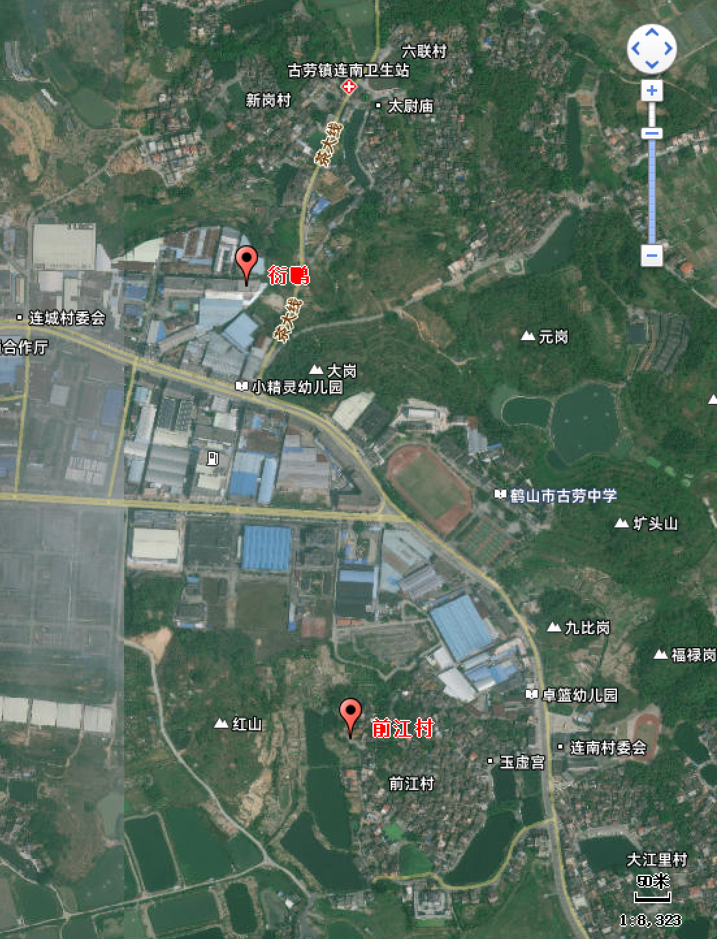
图例
：建设项目
：噪声监测点
图3.3-1 环境空气现状监测布点图
2、监测时间与频次
1h均值连续监测七天，每小时不小于45min的采样时间。8h均值每天不少于8小时采样时间。TSP24小时均值每天不少于20小时采样时间。
3、采样和分析方法
各监测项目的采样和分析方法均按国家环保局编写的《环境监测技术规范》和《空气和废气监测分析方法》中的有关要求进行，分析方法见表3.3-3。
- 环境空气质量现状评价因子分析方法、方法来源及检出限一览表
污染物 | 监测方法和标准 | 使用仪器 | 检出限
臭气浓度 | 《空气质量 恶臭的测定三点比较式臭袋法》  （GB/T 14675-1993） | 无臭气体制备系统SOW-02 | 10 无量纲
NMHC | 气相色谱法HJ604-2017 | 气相色谱仪V5000 | 0.07 mg/m³
TVOC | 环境空气 挥发性有机物的测定 吸附管采样-热脱附/气相色谱-质谱法(HJ 644-2013) | 气相色谱仪GC-  A60 | 0.5μg/m3
NOx | 《环境空气氮氧化物（一氧化氮和二氧化氮）的测定盐酸萘乙二胺分光光度法》（HJ 479—2009）修改单 | 分光光度计
氯化氢 | 《环境空气和废气 氯化氢的测定 离子色谱法》HJ 549-2016 | 离子色谱仪JMT-H-067 | 0.02 mg/m³  （小时均值）  0.00179mg/m³  （日均值）
苯 | 《环境空气 苯系物的测定 固体吸附/热脱附-气相色谱法》  HJ 583-2010 | 气相色谱仪  JMT-H-079 | 5.0×10⁻⁴mg/m³
甲苯 | 《环境空气 苯系物的测定 固体吸附/热脱附-气相色谱法》  HJ 583-2010 | 气相色谱仪  JMT-H-079 | 5.0×10⁻⁴mg/m³
三氯乙烯 | 《环境空气 挥发性有机物的测定吸附管采样-热脱附/气相色谱-质谱法》HJ 644-2013 | 自动热解析仪/ AutoTDS-V（YQ-SY-038） | 0.5μg/m³
四氯乙烯 | 《环境空气 挥发性有机物的测定吸附管采样-热脱附/气相色谱-质谱法》HJ 644-2013 | 自动热解析仪/ AutoTDS-V（YQ-SY-038） | 0.4μg/m³
二氯甲烷 | 《环境空气 挥发性有机物的测定吸附管采样-热脱附/气相色谱-质谱法》HJ 644-2013 | 自动热解析仪/ AutoTDS-V（YQ-SY-038） | 1.0μg/m³
三氯甲烷 | 《环境空气 挥发性有机物的测定吸附管采样-热脱附/气相色谱-质谱法》HJ 644-2013 | 自动热解析仪/ AutoTDS-V（YQ-SY-038） | 0.4μg/m³
4、评价方法和标准
对采用补充监测数据进行现状评价的，取各污染物不同评价时段监测浓度的最大值，作为评价范围内环境空气保护目标及网格点环境质量现状现状浓度。对于有多个监测点位数据的，先计算相同时刻各监测点位平均值，再取各监测时段平均值中的最大值，公式如下所示：
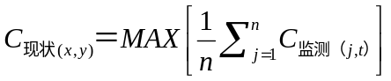
式中：C_{现状（x，y）}——环境空气保护目标及网格点(x，y)环境质量现状浓度，μg/m³；
C_{监测（j，t）}——第j个监测点位在t时刻环境质量现状浓度（包括1 h平均、8h平均或日平均质量浓度），μg/m³；
单因子标准指数法，其计算公式为：
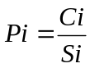
式中：Pi：某污染物i的质量指数；
Ci：某污染物i的实测浓度，mg/m³；
Si：某污染物i的评价标准，mg/m³；
Pi<1表示污染物浓度未超评价标准，Pi>1表示污染物浓度超出评价标准。Pi越大，超标越严重。
5、监测结果
本项目大气监测结果详见表4.3-4：
表4.3-4 其他污染物环境质量现状（监测结果）表
监测点位 | 监测点坐标 |  |  | 污染物 |  | 平均时间 |  | 评价标准/（μg/m³） |  | 监控浓度范围/（μg/m³） | 最大浓度占标率/% | 超标率/% |  | 达标情况
监测点位 | X |  | Y
前江村 |  | 308 | -642 | NOx | 日平均 |  | 70 |  |  |  |  | 0 | 达标
 |  |  |  |  | 1小时平均 |  | 250 |  |  |  |  | 0 | 达标
 |  | 308 | -642 | 非甲烷总烃 | 1h均值 |  | 2000 |  |  |  |  | 0 | 达标
 |  | 308 | -642 | TVOC | 8h均值 |  | 600 |  |  |  |  | 0 | 达标
 |  | 308 | -642 | 臭气浓度 | 1h均值 |  | 20（无量纲） |  |  |  |  | 0 | 达标
 |  | 308 | -642 | 苯 | 1h平均 |  | 30 |  |  |  |  | 0 | 达标
 |  | 308 | -642 | 甲苯 | 1h平均 |  | 200 |  |  |  |  | 0 | 达标
 |  | 308 | -642 | 氯化氢 | 1h平均 |  | 50 |  |  |  |  | 0 | 达标
 |  | 308 | -642 | TSP | 日平均 |  | 300 |  |  |  |  | 0 | 达标
 |  | 308 | -642 | 三氯乙烯 | 1h平均 |  | / |  | / |  | / | / | /
 |  | 308 | -642 | 四氯乙烯 | 1h平均 |  | / |  | / |  | / | / | /
 |  | 308 | -642 | 二氯甲烷 | 1h平均 |  | / |  | / |  | / | / | /
 |  | 308 | -642 | 三氯甲烷 | 1h平均 |  | / |  | / |  | / | / | /
根据分析，本项目所在区域的TVOC、甲苯、氯化氢达到《环境影响评价技术导则－大气环境》（HJ 2.2-2018）附录D排放标准，NMHC达到《大气污染物综合排放标准详解》一次值，臭气浓度达到《恶臭污染物排放标准》（GB14554-93）表1二级新扩改建恶臭污染物厂界标准值，TSP能达到《环境空气质量标准》（GB3095-2026）二级标准要求。
  - 声环境质量现状监测与评价
    - 评价方法与标准
（1）评价方法
采用比标法进行声环境质量评价。
（2）评价标准
执行《声环境质量标准》（GB3096-2008）3类标准。
    - 监测方案
（1）监测布点
根据项目的特点及周围声环境的实际情况，在建设项目四周共布设5个监测点，详见表4.4-1。
表4.4-1 声环境现状调查布点表
编号 | 监测点位置 | 监测项目
N1 | 厂房东侧1米处 | 连续等效A声级Leq
N2 | 厂房南侧1米处 | 连续等效A声级Leq
N3 | 厂房西侧1米处 | 连续等效A声级Leq
N4 | 厂房北侧1米处 | 连续等效A声级Leq
N5 | 六联村一队89号 | 连续等效A声级Leq

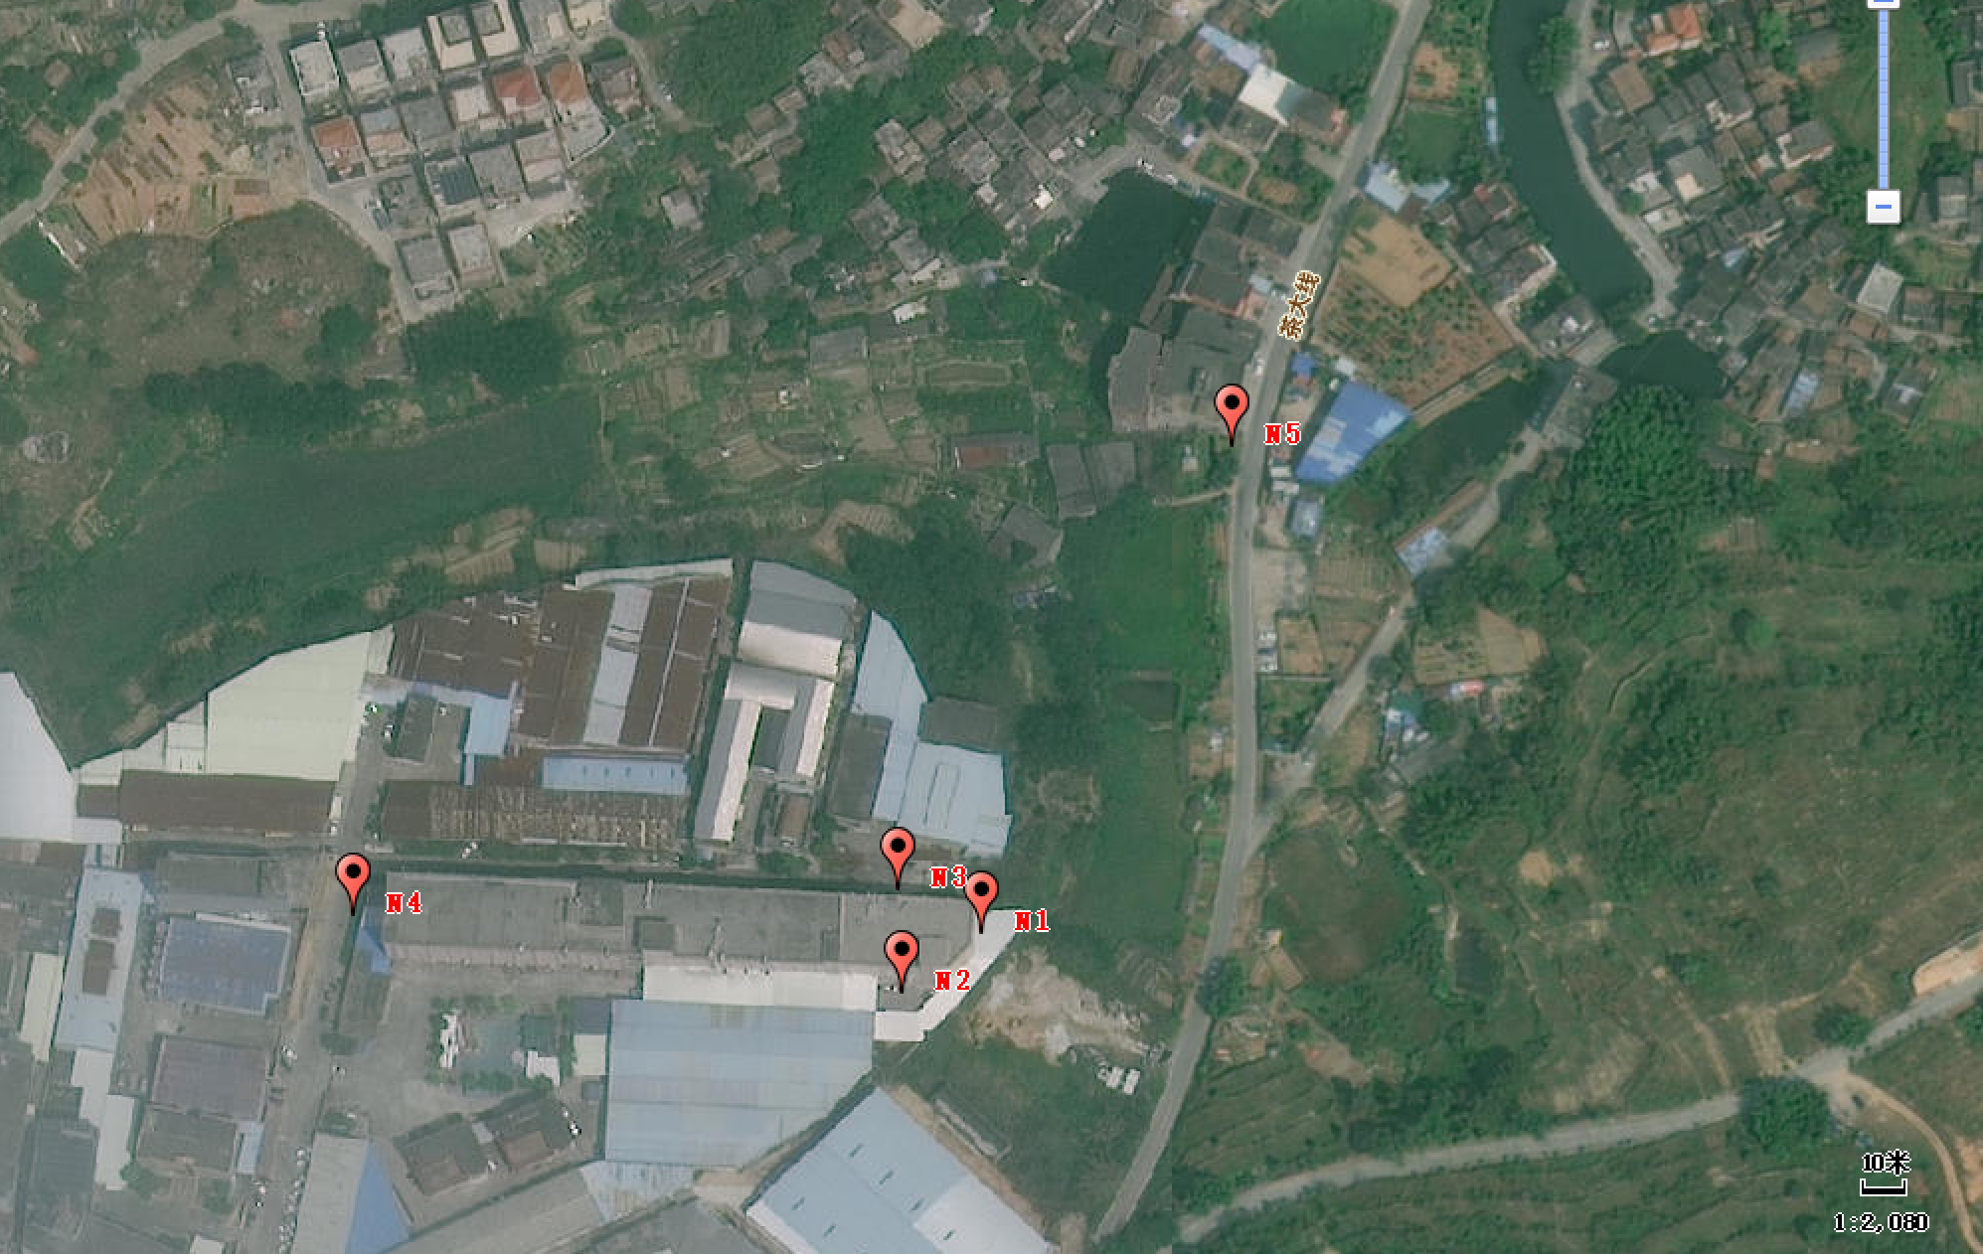
图例
：建设项目
：噪声监测点
图3.4-1 声环境监测布点图
（2）监测方法
环境噪声监测分为声环境功能区监测和噪声敏感建筑物监测两种类型，分别采用《声环境质量标准》（GB3096-2008）中的附录B和附录C规定的监测方法。采用积分声级计，按《声环境质量标准》（GB3096-2008）的有关要求进行等效连续A声级的监测。选在无雨、风速小于5m/s的天气进行测量，户外测量时传声器设置户外1m处，高度为1.2m。
表4.4-2 监测项目及监测方法
监测项目 | 使用方法 | 使用仪器 | 检测范围
噪声 | 《声环境质量标准》  （GB 3096-2008） | 多功能声级计  AWA5688型 | 检测范围：  28~133dB
（3）监测单位：广东中诺检测技术有限公司。
（4）监测时间和频率：于2026年1月22日~23日连续监测2天，每次连续监测20分钟，监测时段分昼夜两个时段进行，昼间时段安排在6:00-22:00时进行，夜间时段安排在22:00-06:00时进行。
    - 监测结果与评价
根据广东中诺检测技术有限公司出具的《鹤山市衍鹏印刷有限公司环境现状监测报告》（报告编号：CNT202603286-1），声环境质量现状监测结果见下表：
表4.4-3 声环境质量现状监测统计结果 单位：dB(A)
检测点位及编号 | 噪声级Leq dB(A)
检测点位及编号 | 2026年1月22日 |  | 2026年1月23日
检测点位及编号 | 昼间 | 夜间 | 昼间 | 夜间
厂房东侧1米处 | 63.2 | 42.8 | 62.1 | 43.6
厂房南侧1米处 | 55.5 | 42.7 | 56.2 | 42.8
厂房西侧1米处 | 56.9 | 41.5 | 56.6 | 42.5
厂房北侧1米处 | 57.4 | 42.9 | 58.7 | 43.8
六联村一队89号 | 57.4 | 42.9 | 58.7 | 43.8
环境条件 | 2026年1月22日天气晴，无雨，风速2.8m/s；  2026年1月22日天气晴，无雨，风速2.5m/s。
由表4.4-3可知，项目厂界噪声达到《声环境质量标准》（GB3096-2008）3类标准（昼间≤65dB(A)，夜间≤55dB(A)），敏感点六联村一队89号噪声达到《声环境质量标准》（GB3096-2008）2类标准（昼间≤60dB(A)，夜间≤50dB(A)），项目所在地声环境质量良好。
  - 地下水环境质量现状监测与评价
本项目为印刷包装生产项目，生产工艺主要为印刷，根据《环境影响评价技术导则 地下水环境》（HJ610-2016），本项目属于“印刷；文教、体育、娱乐用品制造；磁材料制品”中的“全部”类别，不开展地下水影响评价，不进行地下水环境质量的调查与评价。
  - 土壤环境现状调查与评价
本项目主要从事塑料包装膜的印刷加工， 生产工艺主要印刷等， 属于污染影响型项目。根据《国民经济行业分类》（GB/T 4754-2017）（按第 1 号修改单修订），本项目行业类别为 C2319 包装装潢及其他印刷。根据《环境影响评价技术导则土壤环境（试行）》（HJ 964-2018），本项目属于附录 A 中制造业中“设备制造、金属制品、汽车制造及其他用品制造”的“其他”类别，则本项目的土壤环境影响评价项目类别为Ⅲ类。本项目占地面积约为 1836.90m2，属于小型规模。项目周边无耕地、园地、牧草地、饮用水源地或居民区、学校、医院、疗养院、养老院等土壤环境敏感目标，土壤环境敏感程度判定为“不敏感”，可不开展土壤环境影响评价工作，不进行土壤环境现状调查与评价。
  - 生态环境现状调查与评价
生态调查方法以现场勘查及查阅资料相结合。本项目租用已建成厂房进行建设，据调查，本项目所在地内无天然植被，由于区域生态系统长期受到人类活动的影响，无大型动物活动，常见的有昆虫类、蛇类、蟾蜍、蛙和啮齿类动物等，无国家重点保护的珍稀濒危野生动物。
- 环境影响预测与评价
  - 施工期环境影响分析
项目不涉及土建工程，只涉及设备的安装和调试，因此施工期污染主要是设备进场产生的噪声，装修产生的建筑垃圾等。其影响到厂房投入使用后会消失，对周围环境影响不大。
  - 营运期大气环境影响分析
    - 区域气象特征
1、近20年气候资料
鹤山市位于广东省中南部，地处北回归线以南，属南亚热带季风气候，冬无严寒，夏无酷暑，全年温和湿润，鹤山市气象局近20年（2005~2024年）气候统计资料结果见表4.2-1，鹤山市气象站多年份风向玫瑰图见图4.2-1。
- 鹤山气象站近20年的主要气候资料统计表
统计项目 | 单位 | 数值
多年平均风速 | m/s | 2.03
最大风速及出现时间 | m/s | 33.8，相应风向：NE；出现时间：2018-09-16
多年主导风向、风向频率 | % | N 15.2%
多年静风频率（风速<=0.2m/s） | % | 4.3
多年平均气温 | ℃ | 22.9
极端最高气温及出现时间 | ℃ | 39.6，出现时间：2005-07-19
极端最低气及出现时间 | ℃ | 2.2，出现时间：2016-01-24
多年平均相对湿度 | % | 76.6
多年平均降雨量 | mm | 1829.4
年最大降水量及出现时间 | mm | 最大值：2176.6mm，出现时间：2019年
年最小降水量及出现时间 | mm | 1348.7，出现时间：2020年
多年平均日照时数 | h | 1715.8
- 鹤山市气象站累年年平均风向玫瑰图（统计年限：2005~2024年）
①常年月平均气温、风速
根据鹤山市气象站近20年监测到的该地区平均气温及风速的月变化数据，可见该地区常年平均温度在7月最高，为29.2℃；最低月平均风速为3月份1.8m/s，最高月平均风速为6、7、10、11、1月份2.0m/s，全年平均风速为2.0m/s。
- 鹤山市气象站月平均气温和风速统计（统计年限：2005~2024年）
年份 | 气温 ℃ | 降水 mm | 相对湿度 % | 日照时长 h | 平均风速 m/s
2005 | 22.6 | 1461.4 | 77 | 1521.5 | 1.8
2006 | 23.1 | 2417 | 78 | 1569 | 1.7
2007 | 23.1 | 1583.8 | 74 | 1876.9 | 1.6
2008 | 22.3 | 1924.6 | 72 | 1785.9 | 1.8
2009 | 23.1 | 1613.2 | 72 | 1873.4 | 2
2010 | 22.7 | 1823.3 | 77 | 1689.3 | 2.1
2011 | 22.4 | 1408.8 | 71 | 1866 | 2.2
2012 | 22.7 | 1867.8 | 78 | 1493.5 | 2
2013 | 22.9 | 1837.3 | 76 | 1645.7 | 1.9
2014 | 23.1 | 1659.7 | 76 | 1710.3 | 1.8
2015 | 23 | 1978.5 | 81 | 1705.1 | 2.3
2016 | 23.4 | 2138.6 | 81 | 1640.1 | 2.2
2017 | 22.7 | 1785.5 | 79 | 1806.7 | 2.3
2018 | 22.7 | 2075.2 | 78 | 1697.4 | 2.3
2019 | 23.4 | 2176.6 | 79 | 1759.3 | 2.1
2020 | 23.3 | 1348.7 | 77 | 1712.9 | 2.2
2021 | 23.5 | 1525.8 | 74 | 1970.8 | 2.1
2022 | 22.6 | 2042.8 | 77 | 1753 | 2.1
2023 | 23.1 | 1751.7 | 77 | 1679.2 | 2
2024 | 23.2 | 2167 | 76 | 1560.5 | 2.1
累年均值 | 22.945 | 1829.365 | 76.5 | 1715.825 | 2.03
②常年月平均风频
根据鹤山国家气象站地面气象观测资料统计，鹤山近20年各风向频率见下表。
- 鹤山市气象站年各风向频率（单位：%）
风向 | N | NNE | NE | ENE | E | ESE | SE | SSE | S | SSW | SW | WSW | W | WNW | NW | NNW | C | 最多风向
风频 | 15.625 | 9.76 | 5.865 | 3.925 | 3.775 | 4 | 6.545 | 8.33 | 7.605 | 5.65 | 4.47 | 3.195 | 2.885 | 2.41 | 4.085 | 7.51 | 4.31 | N
- 预测观测气象资料
按照《环境影响评价技术导则 大气环境》（HJ 2.2-2018），本次环评采用鹤山市气象观测站 2024年全年逐日逐次的地面气象资料，气象因子包括风向、风速、总云量、低云量和干球温度，该数据由广东省气候中心提供。鹤山气象站基本信息如下：
鹤山气象站：国家一般气象站； 区站号：59473；
地址：鹤山市沙坪镇人民东路 35 号（市区、山顶）；
经纬度：112.983°E、22.733°N。
根据鹤山市气象站 2024年连续一年逐日、逐次常规地面气象观测数据进行统计分析， 包括：干球温度、风向、风速、总云量和低云量数据。该地夏季受热带海洋气团影响，冬季受大陆冷气团的影响，因此温度、风速风向呈明显的季节性变化。
①年平均温度的月变化
根据鹤山市气象站2024年的气象观测数据，项目所在地2024年平均温度见表4.2-4和图1.8-2，由表可见，全年各月份平均温度介于14.50℃~29.35℃，年平均温度为23.61°C。
- 鹤山市2024年平均温度的月变化
月份 | 1 | 2 | 3 | 4 | 5 | 6 | 7 | 8 | 9 | 10 | 11 | 12 | 全年
气温（℃） | 15.58 | 16.00 | 19.53 | 25.21 | 25.09 | 27.97 | 29.35 | 28.61 | 27.99 | 26.03 | 21.88 | 15.87 | 15.58

- 鹤山市2024年各月平均气温变化图
②年平均风速的月变化
根据2024年鹤山地面气象监测站的数据统计分析每月平均风速变化情况，统计结果见表4.2-5和图4.2-3，全年平均风速为2.11m/s。
- 鹤山气象站2024年平均风速的月变化
月份 | 1月 | 2月 | 3月 | 4月 | 5月 | 6月 | 7月 | 8月 | 9月 | 10月 | 11月 | 12月 | 全年
风速(m/s) | 1.98 | 2.32 | 1.97 | 2.10 | 1.62 | 2.01 | 2.06 | 1.60 | 1.74 | 2.51 | 2.42 | 2.33 | 1.98

- 鹤山市2024年各月平均风速变化图
③季小时平均风速的日变化
根据鹤山气象站2024年的气象观测，该地区2024年季小时平均风速日变化见下表。
- 鹤山市2024年季小时平均风速日变化
小时  风速（m/s） | 1 | 2 | 3 | 4 | 5 | 6 | 7 | 8 | 9 | 10 | 11 | 12
春季 | 1.58 | 1.39 | 1.41 | 1.47 | 1.41 | 1.42 | 1.44 | 1.72 | 2.03 | 2.12 | 2.25 | 2.50
夏季 | 1.52 | 1.44 | 1.31 | 1.25 | 1.29 | 1.24 | 1.23 | 1.52 | 1.78 | 2.09 | 2.31 | 2.35
秋季 | 1.85 | 1.91 | 2.05 | 1.99 | 2.03 | 2.04 | 2.06 | 2.31 | 2.59 | 2.77 | 2.69 | 2.78
冬季 | 1.96 | 2.10 | 2.01 | 2.01 | 2.05 | 1.99 | 1.98 | 1.98 | 2.09 | 2.39 | 2.55 | 2.69
小时  风速（m/s） | 13 | 14 | 15 | 16 | 17 | 18 | 19 | 20 | 21 | 22 | 23 | 24
春季 | 2.48 | 2.51 | 2.44 | 2.36 | 2.11 | 1.93 | 1.98 | 2.02 | 1.88 | 1.81 | 1.66 | 1.61
夏季 | 2.50 | 2.46 | 2.59 | 2.70 | 2.53 | 2.22 | 2.17 | 2.08 | 1.97 | 1.70 | 1.54 | 1.56
秋季 | 2.60 | 2.58 | 2.52 | 2.27 | 2.11 | 2.01 | 2.12 | 2.16 | 2.04 | 2.07 | 2.01 | 1.91
冬季 | 2.67 | 2.54 | 2.50 | 2.39 | 2.32 | 2.08 | 1.96 | 2.27 | 2.24 | 2.09 | 2.02 | 2.06

- 鹤山市2024年季小时平均风速变化图
- 气象特征
为了解本项目厂址所在区域地面风的变化规律，对鹤山市气象站2024年逐日逐时的地面风资料进行统计分析，鹤山气象站2024年年平均风频的月变化、季变化及年均风频见表4.2-7。鹤山市气象站2024年风频玫瑰图见图4.2-5。
- 鹤山市2024年均风频的月变化（单位：%）
风频  风向 | N | NNE | NE | ENE | E | ESE | SE | SSE | S | SSW | SW | WSW | W | WNW | NW | NNW | C
一月 | 15.19 | 25.27 | 8.87 | 5.38 | 2.82 | 2.02 | 4.03 | 4.44 | 3.23 | 0.94 | 1.48 | 5.24 | 4.84 | 3.23 | 3.36 | 6.05 | 3.63
二月 | 35.20 | 8.05 | 1.44 | 1.15 | 1.15 | 3.16 | 8.48 | 15.37 | 7.33 | 2.16 | 0.86 | 1.01 | 1.58 | 1.58 | 2.30 | 7.76 | 1.44
三月 | 10.75 | 15.32 | 9.41 | 3.23 | 2.69 | 1.61 | 7.93 | 15.59 | 7.80 | 4.97 | 3.76 | 2.15 | 3.49 | 2.82 | 1.88 | 4.17 | 2.42
四月 | 6.67 | 5.00 | 5.28 | 4.03 | 5.00 | 4.31 | 9.31 | 19.58 | 16.81 | 9.72 | 4.72 | 2.22 | 1.25 | 1.11 | 1.39 | 2.22 | 1.39
五月 | 6.05 | 9.95 | 10.35 | 13.71 | 7.12 | 5.24 | 7.39 | 9.68 | 5.38 | 4.03 | 2.96 | 3.23 | 3.09 | 1.88 | 2.02 | 3.36 | 4.57
六月 | 1.94 | 4.03 | 2.64 | 4.17 | 3.06 | 4.72 | 11.67 | 18.47 | 16.25 | 13.06 | 8.47 | 3.19 | 1.53 | 1.67 | 0.69 | 0.97 | 3.47
七月 | 0.27 | 0.54 | 3.90 | 6.99 | 7.12 | 8.87 | 10.48 | 12.50 | 13.04 | 9.81 | 11.29 | 4.84 | 4.84 | 0.54 | 0.40 | 0.54 | 4.03
八月 | 2.02 | 1.34 | 2.82 | 3.63 | 2.69 | 2.02 | 3.90 | 6.59 | 7.80 | 16.67 | 15.59 | 12.90 | 7.39 | 3.49 | 1.61 | 1.21 | 8.33
九月 | 6.94 | 10.14 | 10.14 | 11.94 | 4.03 | 3.06 | 2.08 | 1.94 | 3.89 | 2.78 | 3.33 | 11.53 | 7.92 | 5.42 | 2.78 | 3.89 | 8.19
十月 | 19.49 | 37.63 | 9.68 | 2.96 | 2.42 | 1.61 | 1.21 | 2.15 | 2.02 | 2.02 | 1.61 | 3.49 | 3.23 | 1.61 | 2.55 | 4.70 | 1.61
十一月 | 18.06 | 41.67 | 20.83 | 4.44 | 1.11 | 0.56 | 0.42 | 0.42 | 0.42 | 0.14 | 0.14 | 1.53 | 1.53 | 1.67 | 1.67 | 4.44 | 0.97
十二月 | 21.51 | 40.19 | 10.89 | 1.61 | 1.08 | 0.54 | 0.54 | 0.13 | 0.54 | 0.13 | 0.67 | 2.02 | 3.76 | 4.03 | 3.09 | 5.65 | 3.63
- 鹤山市2024年均风频的季变化及年均风频（单位：%）
风频  风向 | N | NNE | NE | ENE | E | ESE | SE | SSE | S | SSW | SW | WSW | W | WNW | NW | NNW | C
春季 | 7.84 | 10.14 | 8.38 | 7.02 | 4.94 | 3.71 | 8.20 | 14.90 | 9.92 | 6.20 | 3.80 | 2.54 | 2.63 | 1.95 | 1.77 | 3.26 | 2.81
夏季 | 1.40 | 1.95 | 3.13 | 4.94 | 4.30 | 5.21 | 8.65 | 12.45 | 12.32 | 13.18 | 11.82 | 7.02 | 4.62 | 1.90 | 0.91 | 0.91 | 5.30
秋季 | 14.88 | 29.90 | 13.51 | 6.41 | 2.52 | 1.74 | 1.24 | 1.51 | 2.11 | 1.65 | 1.69 | 5.49 | 4.21 | 2.88 | 2.34 | 4.35 | 3.57
冬季 | 23.72 | 24.86 | 7.19 | 2.75 | 1.69 | 1.88 | 4.26 | 6.46 | 3.62 | 1.05 | 1.01 | 2.79 | 3.43 | 2.98 | 2.93 | 6.46 | 2.93
全年 | 11.92 | 16.66 | 8.04 | 5.28 | 3.37 | 3.14 | 5.60 | 8.86 | 7.01 | 5.54 | 4.60 | 4.46 | 3.72 | 2.42 | 1.98 | 3.73 | 3.65
由上表统计结果可知，本项目厂址所在区域常年主导风向为N风，该区域年平均风速为2.0m⁄s。该区风向呈明显的季节性变化。春季地面以SSE为主导风向，出现频率为14.9%，次主导风向为NNE风，频率为10.14%，静风频率为2.81%。夏季的地面风主要SSW风向为主，出现频率为13.18%，其次为SSW风，频率为12.45%，静风频率为5.30%。秋季的地面风主要以NNE风为主，出现频率为29.90%，次主导风向N，出现频率为14.88%，静风频率为2.93%。冬季地面以NNE风为主，出现频率24.86%，次主导风向N，出现频率为23.72%，静风频率为3.65%。
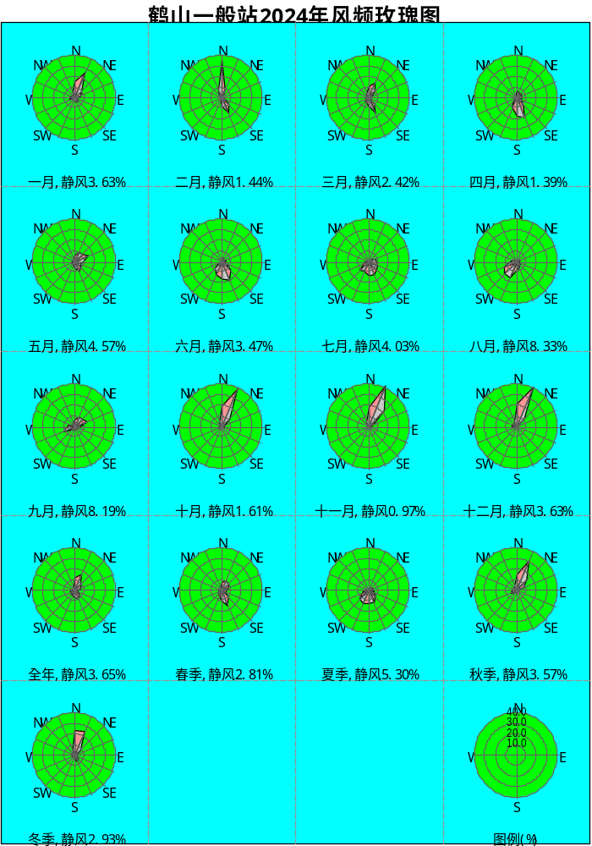
- 鹤山市2024年风频玫瑰图
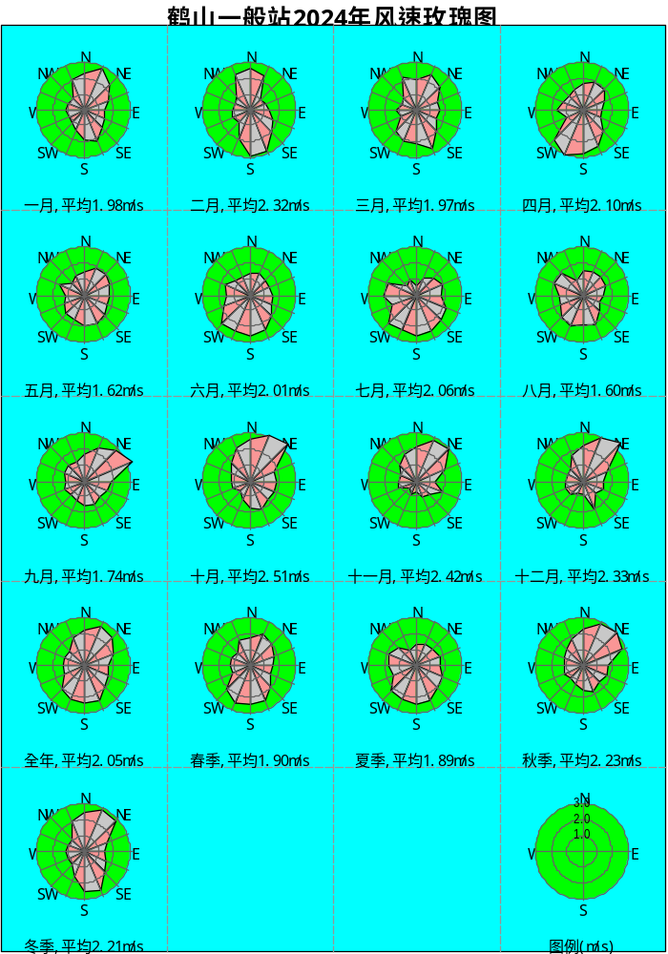
- 鹤山市2024年风速玫瑰图
    - 环境影响预测参数
1、预测范围
以项目厂址为中心，边长为5km的正方形区域范围作为评价范围。
2、计算点及坐标定义
选择区域最大地面浓度点、网格点和环境敏感保护目标作为计算点，区域最大地面浓度点的预测网格采用网格等间距法布设，网格距选50×50m。
以厂址西角为坐标原点（0，0），东西方向为X轴，南北方向为Y轴。本次评价选取大气预测范围内的环境空气保护目标、现状监测点为关心点进行特定计算，共计51个关心点，各评价关注点坐标值见如下所示：
- 各敏感点的坐标及地面高程一览表
序号 | 名称 | X（m） | Y（m） | 地面高程（m）
 | 天伦 | -876 | 130 | 10.59
 | 水楼 | -472 | 507 | 9.88
 | 中和 | -286 | 795 | 3.04
 | 新岗 | -140 | 161 | 9.46
 | 龙井 | -268 | 449 | 10.32
 | 大江头 | -1280 | -407 | 23.99
 | 小江头 | -849 | -660 | 12.2
 | 前江 | 308 | -642 | 15.41
 | 江里 | 60 | 347 | 11.89
 | 罗江 | 787 | -762 | 9.03
 | 梧坑 | 286 | -25 | 15.46
 | 六联 | 91 | 143 | 6.51
 | 古劳中学 | 180 | -287 | 11.84
 | 连城幼儿园 | -694 | 130 | 14.64
 | 连南小学 | 523 | -764 | 8.17
 | 大埠村 | 183 | 1270 | 4.92
 | 连北村 | -142 | 1330 | 17
 | 下六村 | -2036 | 935 | 11
 | 沙坪第一小学 | 1163 | -1344 | 0.84
 | 上升村 | 1804 | 854 | -0.21
 | 新星村 | 2033 | 311 | 3.47
 | 双桥村 | 720 | 2397 | 0.56
 | 粤语·碧水湾 | 152 | -2529 | 5.42
 | 霄南村 | -2052 | -960 | 14.46
 | 峻廷湾 | 948 | -1079 | 1.74
 | 金碧嘉园 | 1143 | -1427 | -0.84
 | 玉桥村 | -52 | -1851 | 3.44
 | 玉桥小学 | -670 | -1825 | 1.31
 | 中东西村 | 2482 | -1011 | 1.2
 | 仓边村 | 618 | -1995 | 4.95
 | 新业社区 | 1592 | -1189 | 3.18
 | 恒晖花园 | 1321 | -1698 | 4.05
 | 莺朗村 | -35 | -2368 | 2.4
 | 嘉悦名都 | 2626 | -1003 | -1.41
 | 东升社区 | 2643 | -1240 | 1.98
 | 义学社区 | 1881 | -2241 | 4.19
 | 镇南村 | 330 | -2876 | 4.45
 | 尚城雅苑 | 2830 | -1088 | -0.34
 | 青文村 | -2170 | -2419 | 15.46
 | 华景轩 | 2457 | -1003 | 1.44
3、气象条件
①计算小时平均浓度需采用长期气象条件，进行逐时或逐次计算。选择污染最严重的(针对所有计算点)的小时气象条件和对各环境空气保护目标影响最大的若干个小时气象条件作为典型小时气象条件。
②计算日平均浓度需采用长期气象条件，进行逐日平均计算。选择污染最严重的(针对所有计算点)日气象条件和对各环境空气保护目标影响最大的若干个日气象条件作为典型日气象条伴。
4、地表参数选取
本次预测地表特征参数，见表4.2-11所示:
- 地表特征数据
序号 | 扇区 | 时段 | 正午反照率 | BOWEN | 粗糙度
1 | 0-360 | 冬季 | 0.18 | 0.5 | 1
2 | 0-360 | 春季 | 0.14 | 0.5 | 1
3 | 0-360 | 夏季 | 0.16 | 1 | 1
4 | 0-360 | 秋季 | 0.18 | 1 | 1
5、地形选取
项目所在区域地势较平坦，地形参数由大气预测软件附带的网址进行下载，选取评价范围内的地形数据生成“*.dem”文件，插入本项目计算文件中。
地形数据来源于http://srtm.csi.cgiar.org/，数据精度为3秒(约90m)，即东西向网格间距为3(秒)、南北向网格间距为3(秒)，区域四个顶点的坐标(经度，纬度)为：
西北角(112.657916666667,23.04875)，东北角(113.212083333333,23.04875)，西南角(112.657916666667,22.5304166666667)，东南角(113.212083333333,22.5304166666667)
高程最小值：-32 (m)
高程最大值：791 (m)
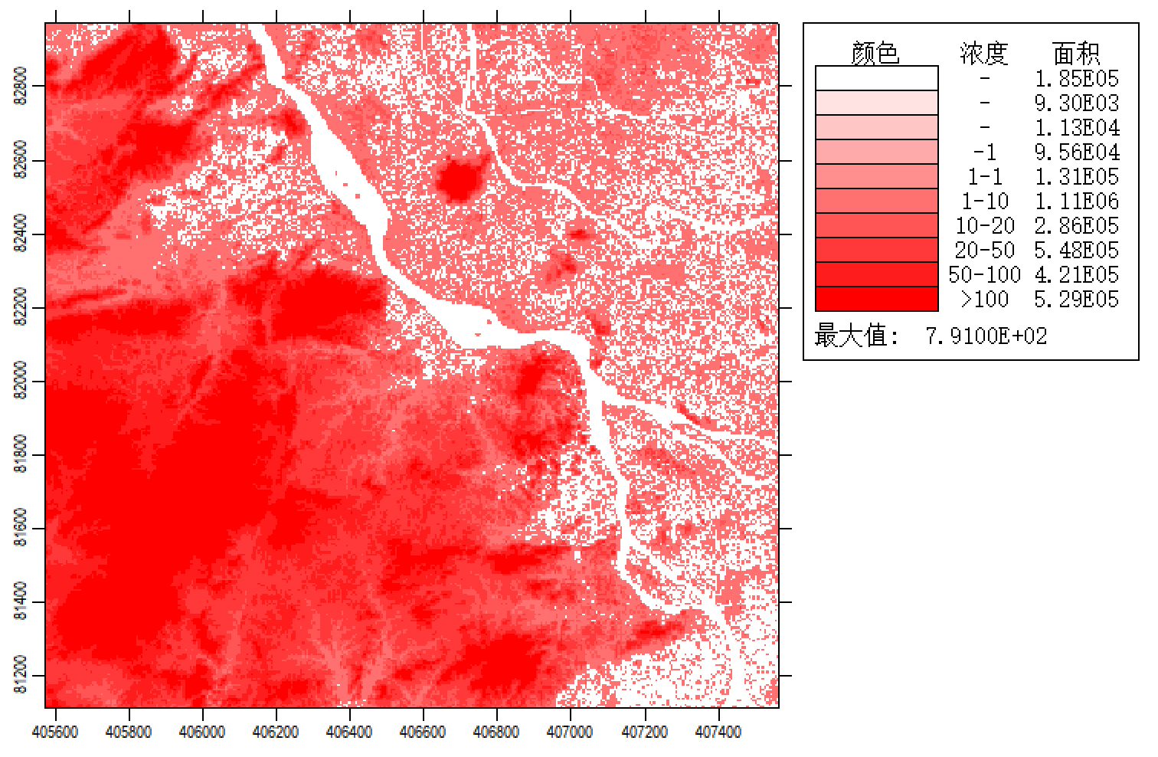
- 项目所在区域地形图
6、相关参数选项
(1)地形高程:考虑地形高程影响
(2)预测点离地高:不考虑(预测点在地面上)
(3)烟囱出口下洗:考虑
(4)城市效应:不考虑
(5)二氧化硫半衰期:
在计算日平均或更长时间平均质量浓度时，应考虑化学转化。SO₂转化可取半衰期为4h；
(6)总沉降:考虑
(7)干沉降:考虑
(8)湿沉降:考虑
(9)面源计算考虑干去除损耗:不考虑
(10)使用AERMOD的BETA选项:不考虑
(11)考虑建筑物下洗:不考虑
(12)考虑NO₂化学反应:不考虑
(13)考虑全部源速度优化:是
(14)考虑扩散过程的衰减:不考虑
(15)考虑浓度的背景值叠加:是
(16)气象选项
气象起止日期:2024-1-1；2024-12-31。
    - 污染源源强
1、点源源强
本项目新建1根工艺废气排气筒。排气筒的大气污染源强及排放参数见表4.2-11。
- 主要废气污染源参数一览表(点源)
污染源名称 | 排气筒底部中心坐标(m) |  | 排气筒底部海拔高度(m) | 排气筒参数 |  |  |  | 年排放小时数/h | 排放工况 | 污染物名称 | 排放速率kg/h
污染源名称 | X | Y | 排气筒底部海拔高度(m) | 高度(m) | 内径(m) | 温度(℃) | 流速(m/s)
DA001 | 0 | 0 | 12 | 25 | 0.8 | 40 | 16.6 | 1896 | 正常 | 总VOCs | 2.744
 |  |  |  |  |  |  |  | 1180 | 正常 | 氮氧化物 | 0.174
 |  |  |  |  |  |  |  | 1180 | 正常 | 二氧化硫 | 0.002
 |  |  |  |  |  |  |  | 1180 | 正常 | PM₁₀ | 0.027
DA002 | 23 | -2 | 11 | 25 | 0.6 | 常温 | 14.7 | 1934 | 正常 | NMHC | 0.023
 |  |  |  |  |  |  |  | 1934 | 正常 | 氯化氢 | 0.000002
 |  |  |  |  |  |  |  | 1934 | 正常 | 氯乙烯 | 0.000002
 |  |  |  |  |  |  |  | 1934 | 正常 | 苯 | 0.000000
 |  |  |  |  |  |  |  | 1934 | 正常 | 甲苯 | 0.000000
 |  |  |  |  |  |  |  | 1934 | 正常 | 总VOCs | 0.036
2、面源源强
面源污染源强及其排放参数如表4.2-12。
- 项目无组织废气面源输入源强及参数
污染源名称 | 面源各顶点坐标m |  | 面源海拔高度/m | 面源长度/m | 面源宽度/m | 与正北夹角/° | 面源有效排放高度/m | 年排放小时数/h | 排放工况 | 污染物 | 排放速率kg/h
污染源名称 | X | Y
印刷、合掌、定型废气 | -1 | 18 | 12 | 32 | 7 | 90 | 8 | 1896 | 正常 | VOCs | 2.485
定型废气 | -1 | 18 | 12 | 20 | 10 | 90 | 8 | 1934 | 正常 | NMHC | 0.115
 |  |  |  |  |  |  |  |  |  | 氯化氢 | 0.000008
 |  |  |  |  |  |  |  |  |  | 氯乙烯 | 0.000009
 |  |  |  |  |  |  |  |  |  | 苯 | 0.0000005
 |  |  |  |  |  |  |  |  |  | 甲苯 | 0.0000002
复合废气 | -1 | 18 | 12 | 12 | 7 | 90 | 3 | 643 | 正常 | NMHC | 0.050
注：面源有效排放高度取车间窗户中部到地面的距离。见下图：
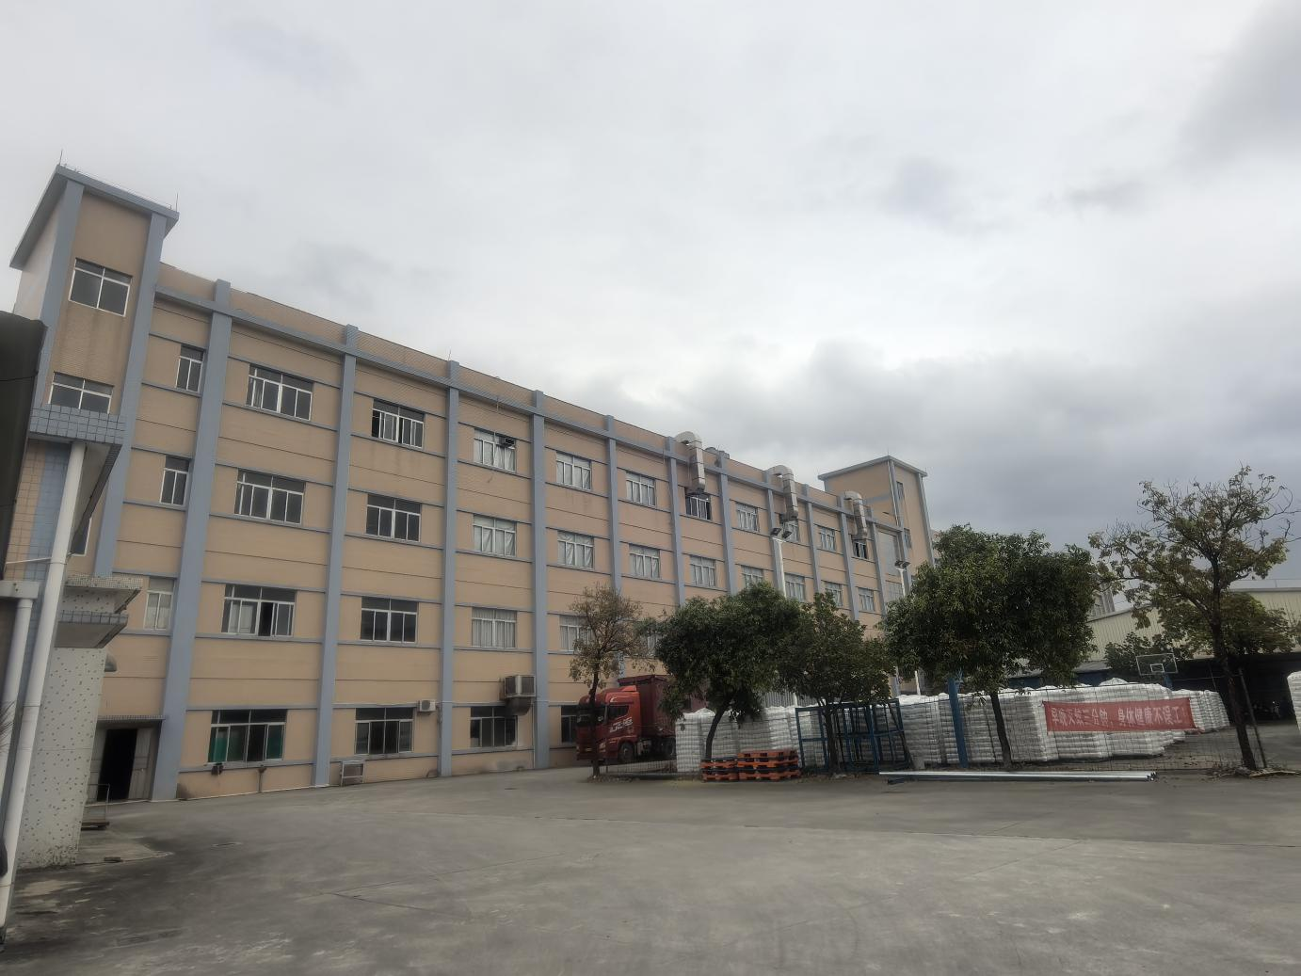
图5.2-8 面源高度示意图
3、预测情景内容
本次评价的预测内容如下表所示：
- 预测内容与评价要求
评价对象 | 污染源 | 污染源排放形式 | 预测内容 | 评价内容
达标区评价 | 新增污染源 | 正常排放 | 短期浓度  长期浓度 | 最大浓度占标率
达标区评价 | 新增污染源－“以新带老”污染源（如有）－区域削减污染源（如有）＋其他在建、拟的污染源（如有） | 正常排放 | 短期浓度  长期浓度 | 叠加环境质量现状浓度后的保证率日平均质量浓度和年平均质量浓度的占标率，或短期浓度的达标情况
达标区评价 | 新增污染源 | 非正常排放 | 短期浓度 | 最大浓度占标率
不达标区评价 | 新增污染源 | 正常排放 | 短期浓度  长期浓度 | 最大浓度占标率
不达标区评价 | 新增污染源－“以新带老”污染源（如有）－区域削减污染源（如有）＋其他在建、拟建的污染源（如有） | 正常排放 | 短期浓度  长期浓度 | 叠加达标规划浓度后的 保证率日平均质量浓度和年平均质量浓度的占标率，或短期浓度的达标情况；评价年平均质量浓度变化率
不达标区评价 | 新增污染源 | 非正常排放 | 短期浓度 | 最大浓度占标率

4、其他在建、拟建污染源
评价区域内排放同类污染物的在建、拟建污染源见下表：
- 已批复的在建、拟建点源废气污染源参数一览表
项目 | 名称 | 排气筒底部中心坐标/m |  | 排气筒底部海拔高度/m | 排气筒高度/m | 排气筒出口内径/m | 烟气流速/(m/s) | 烟气温度/℃ | 年排小时数/h | 排放工况 | 污染排放速率/(kg/ h)
项目 | 名称 | X | Y |  |  |  |  |  |  |  | VOCs | NMHC
展阳纺织科技(鹤山)有限公司年产功能性运动服饰200万件、针织运动袜100万双、针织围巾、针织帽子50万件新建项目 | 排气筒P1 | -2472 | 435 | 25 | 29.5 | 1.2 | 12.29 | 25 | 7200 | 正常 | 0.048 | 0.048
- 已批复的在建、拟建面源废气污染源参数一览表
项目 | 名称 | 面源起点坐标/m |  | 海拔高度/m | 面源长度/m | 面源宽度/m | 与正北方向夹角/° | 面源有效排放高度/m | 年排放小时数/h | 排放工况 | 污染排放速率/(kg/ h)
项目 | 名称 | X | Y |  |  |  |  |  |  |  | VOCs | NMHC
展阳纺织科技(鹤山)有限公司年产功能性运动服饰200万件、针织运动袜100万双、针织围巾、针织帽子50万件新建项目 | 401车间 | -2488 | 429 | 25 | 24 | 40 | 0 | 17.5 | 7200 | 正常 | 0.018 | 0.018
展阳纺织科技(鹤山)有限公司年产功能性运动服饰200万件、针织运动袜100万双、针织围巾、针织帽子50万件新建项目 | 501车间 | -2488 | 429 | 25 | 24 | 40 | 0 | 21.5 | 2400 | 正常 | 0.008 | 0.008

    - 预测结果
- 新增污染源正常排放下短期浓度、长期浓度
- PM₁₀正常排放下贡献值
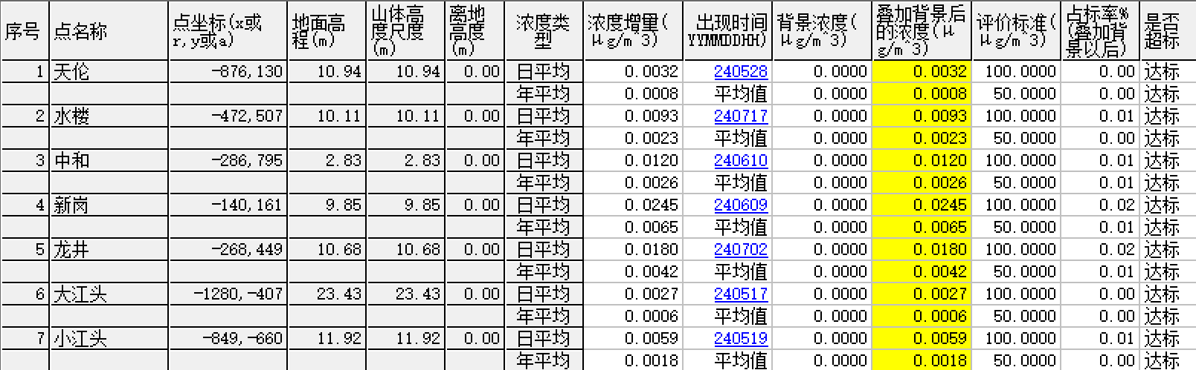
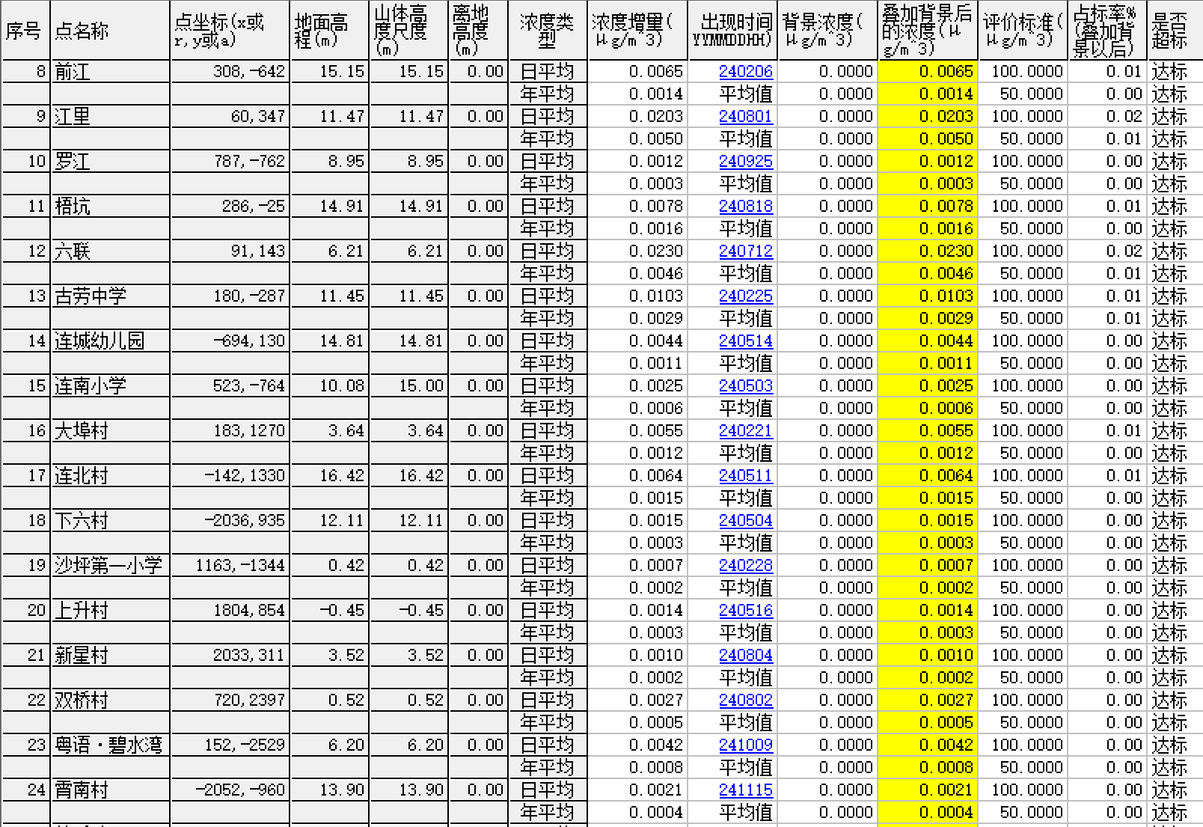
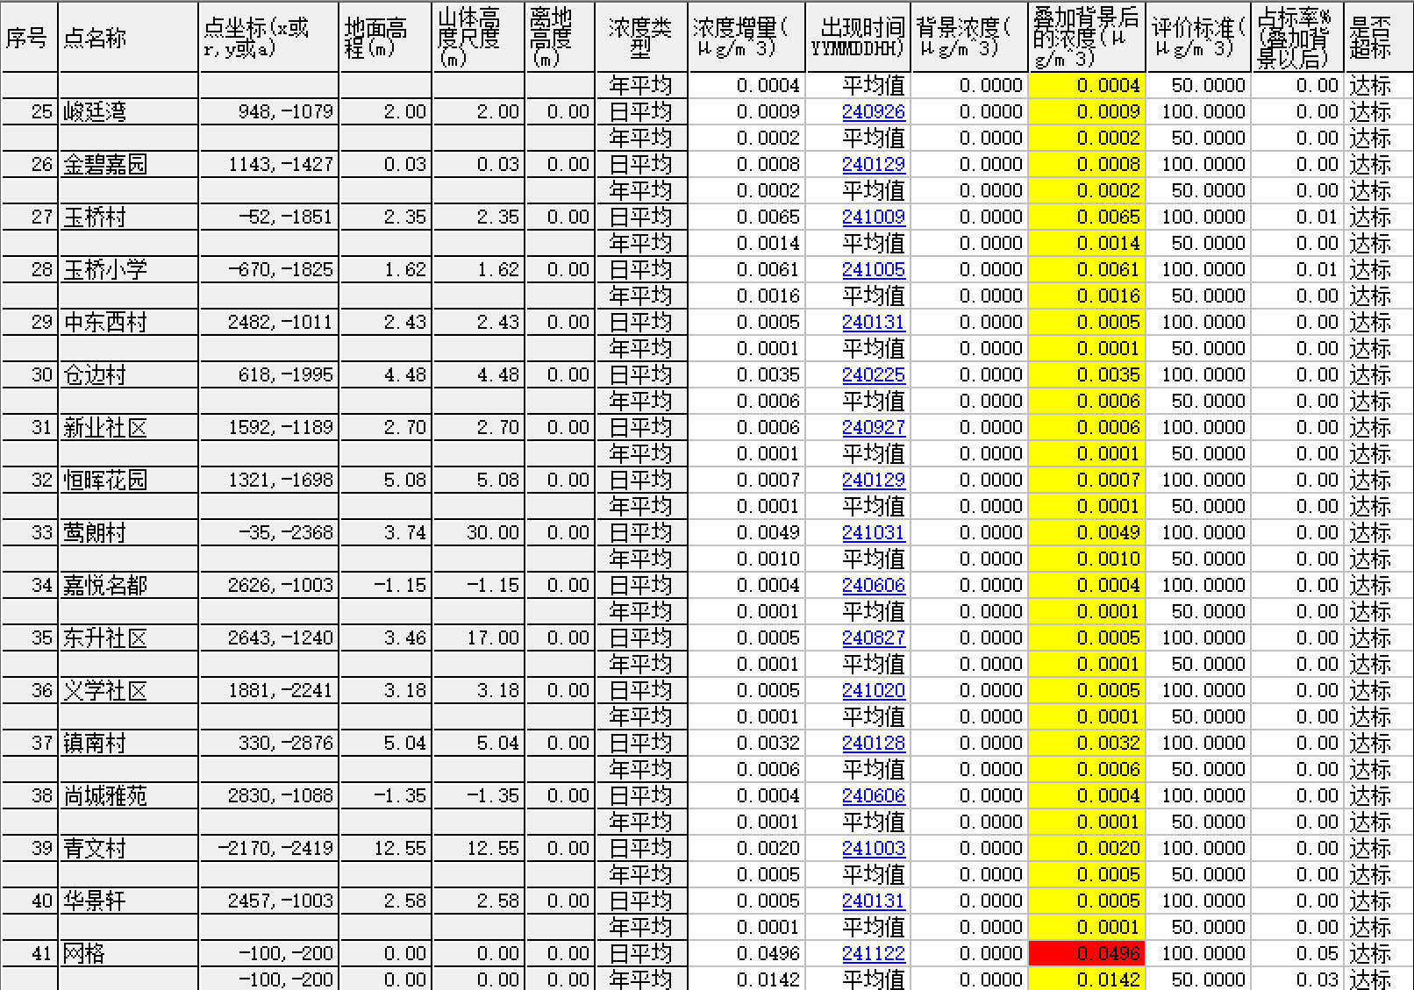
- 二氧化硫正常排放下贡献值
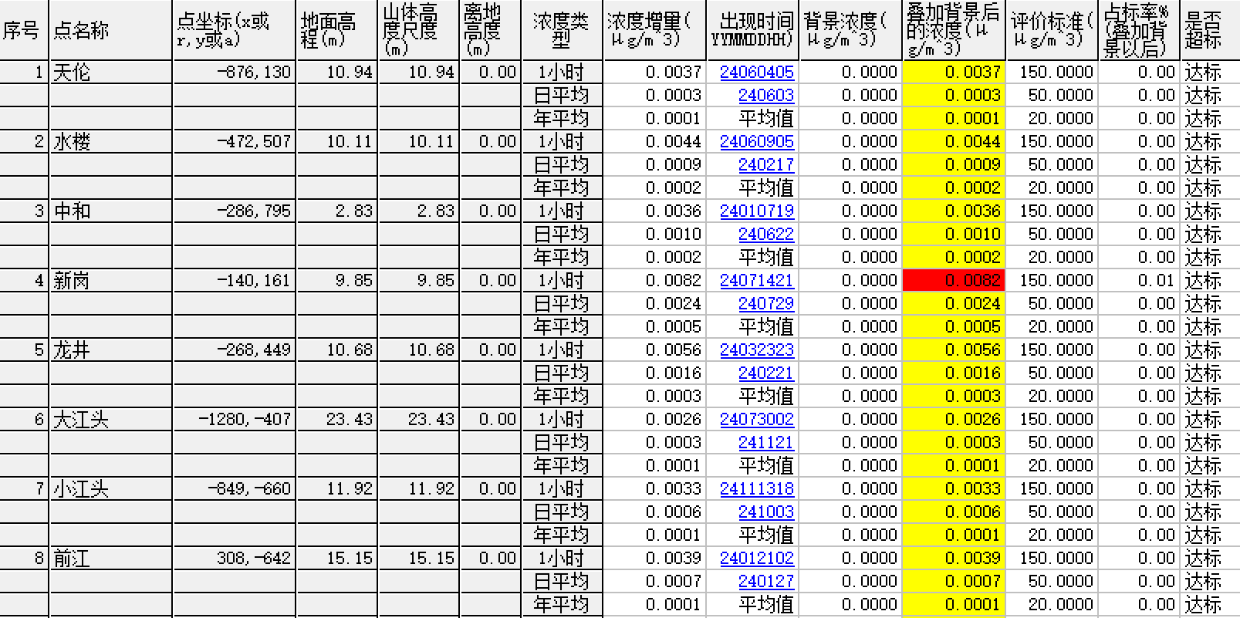
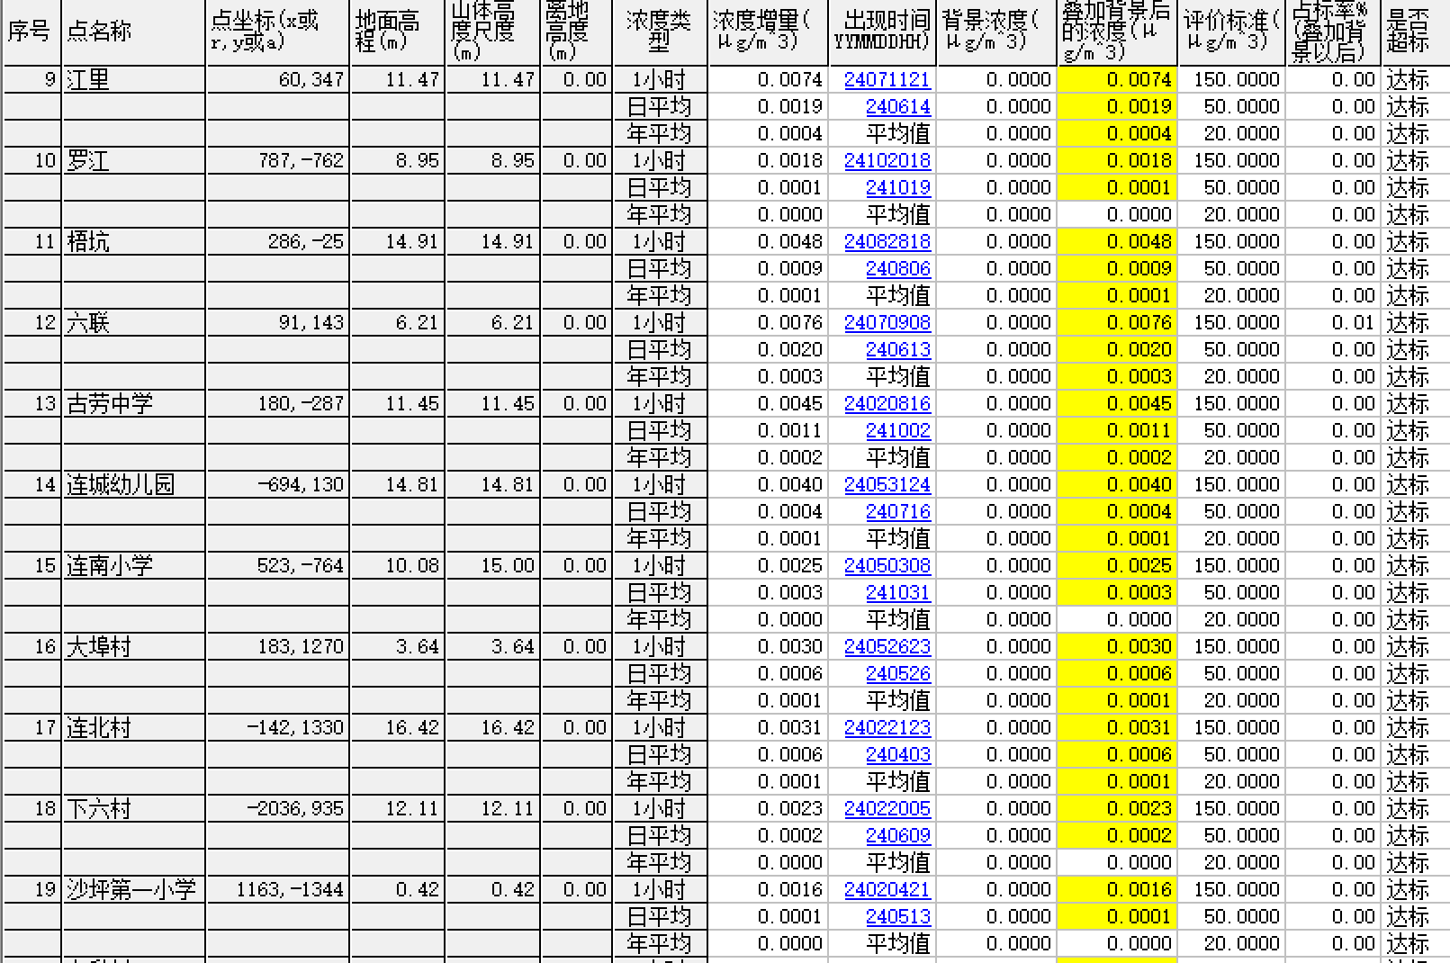
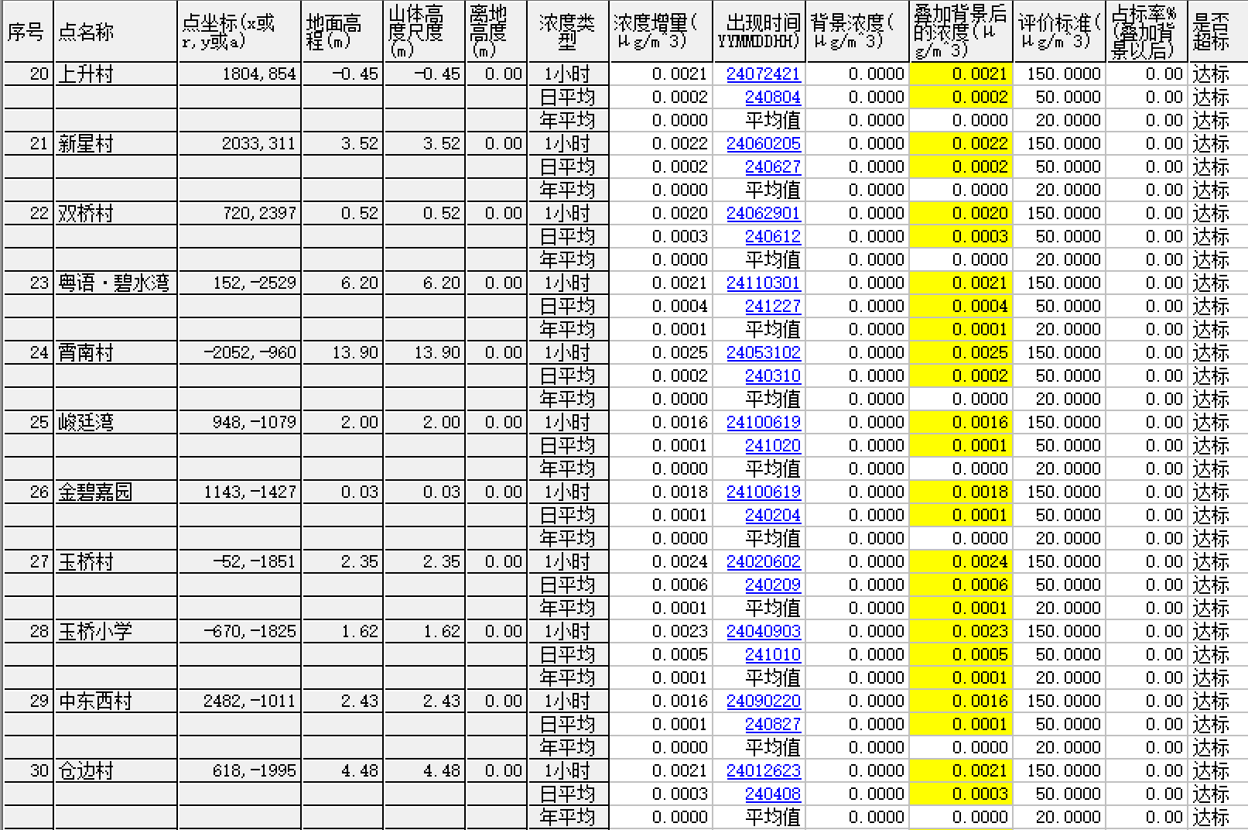
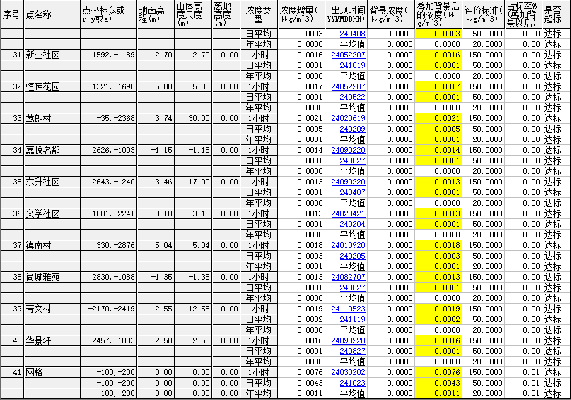
- VOCs正常排放下贡献值
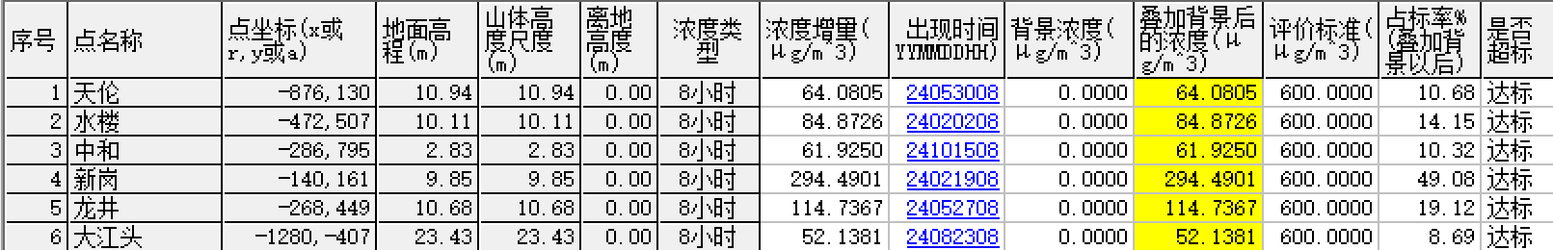
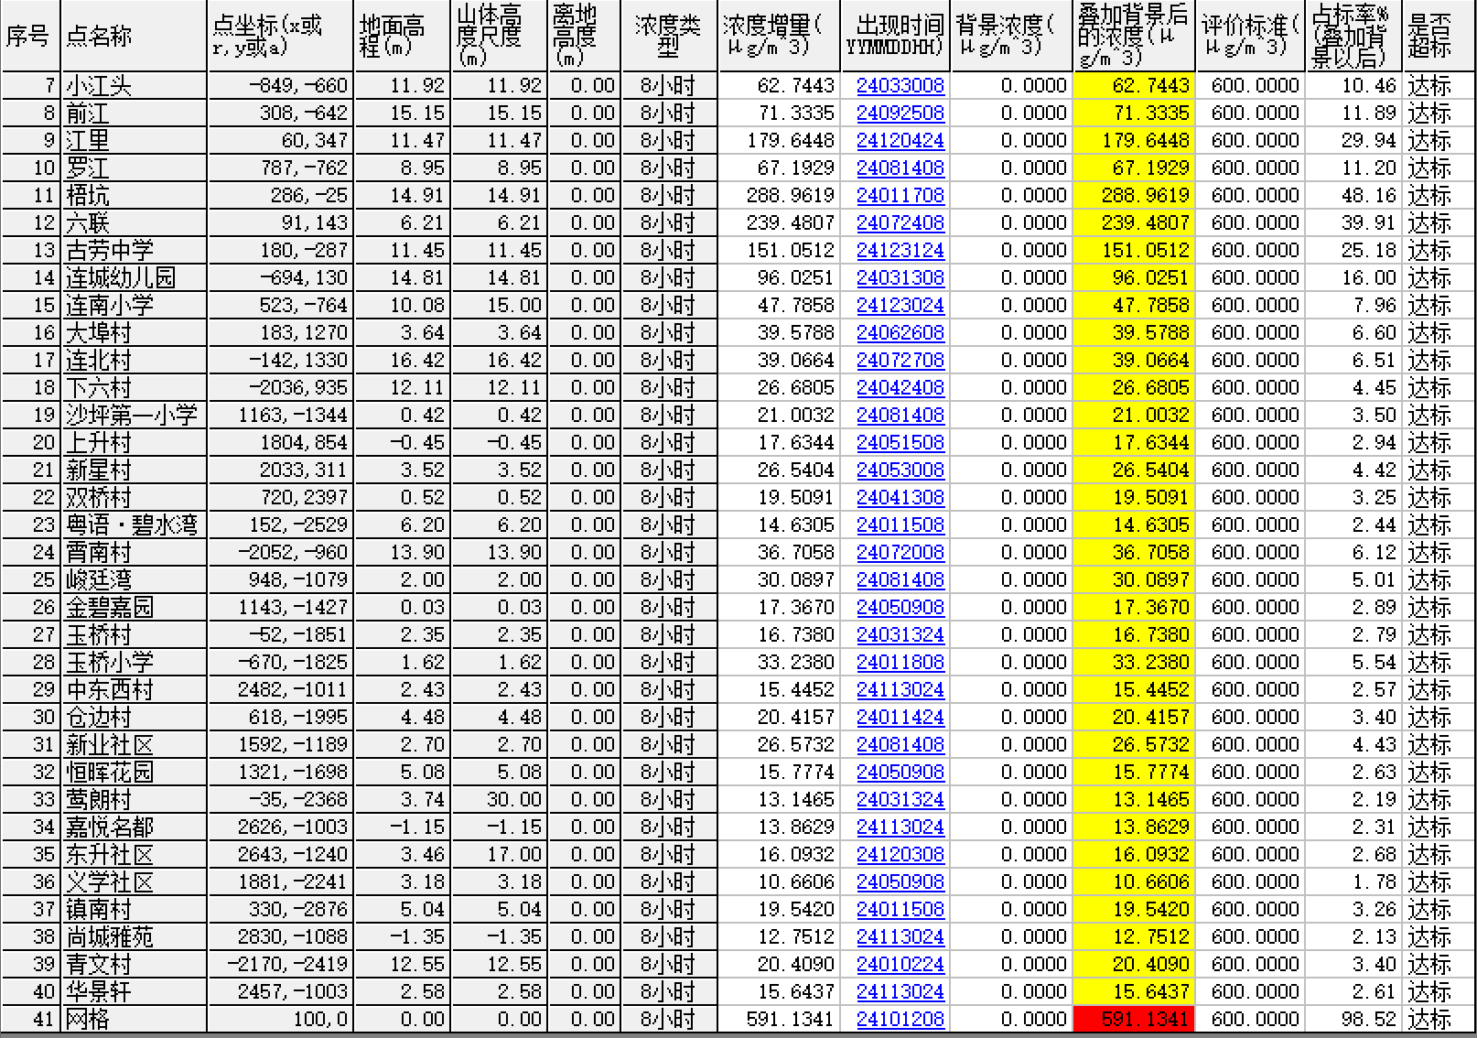
- NMHC正常排放下贡献值
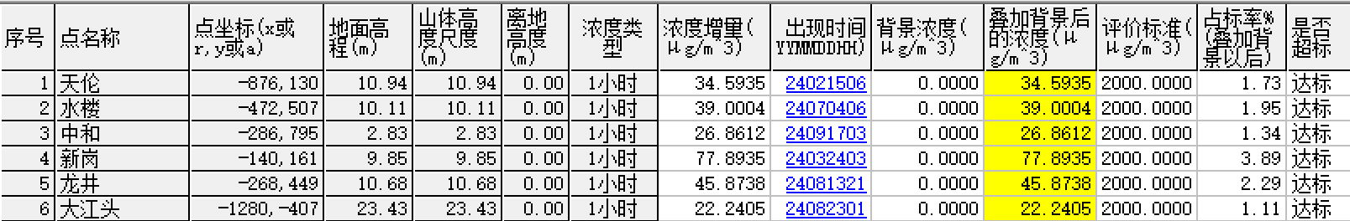
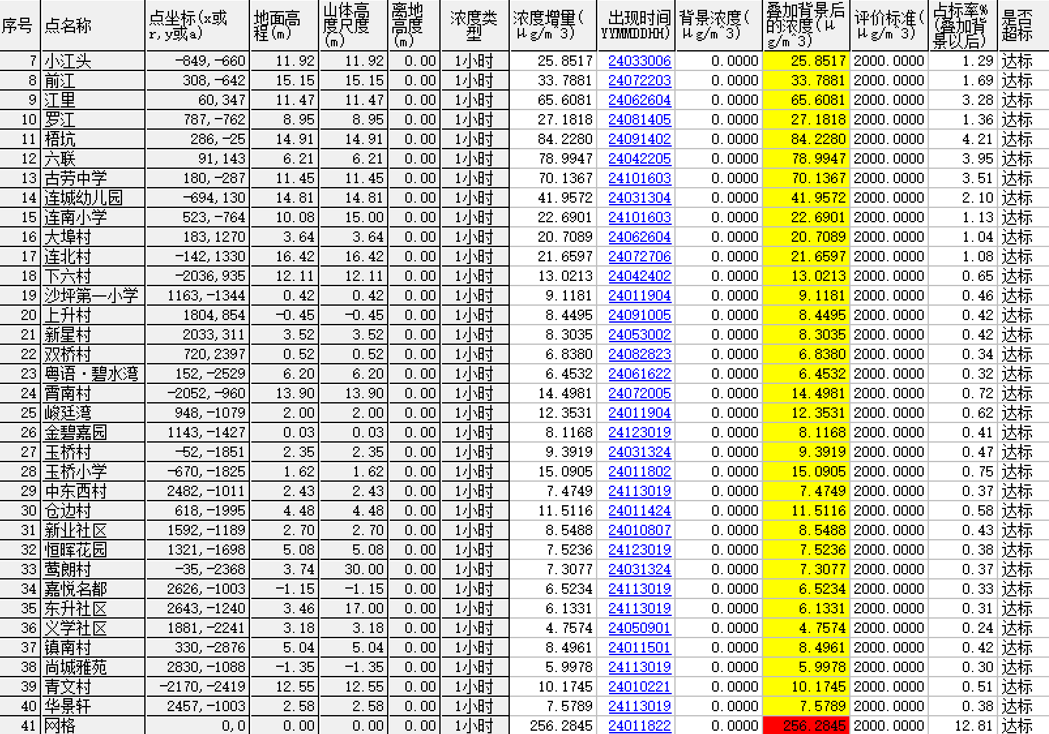
- 氯化氢正常排放下贡献值
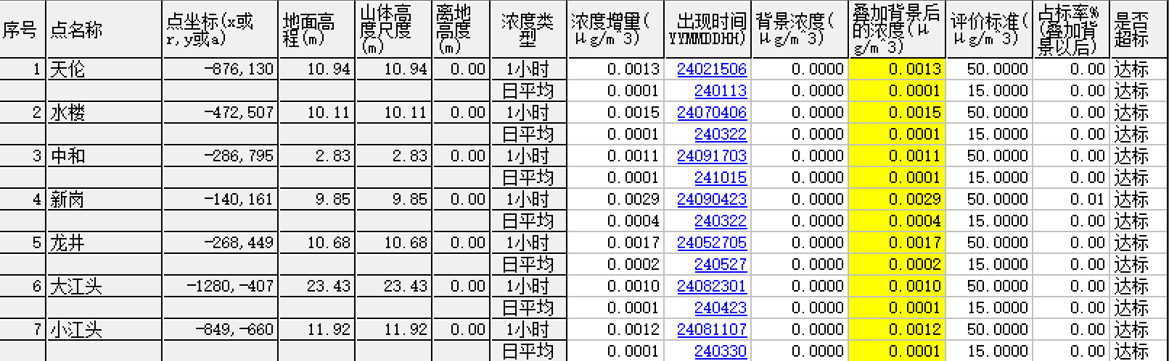
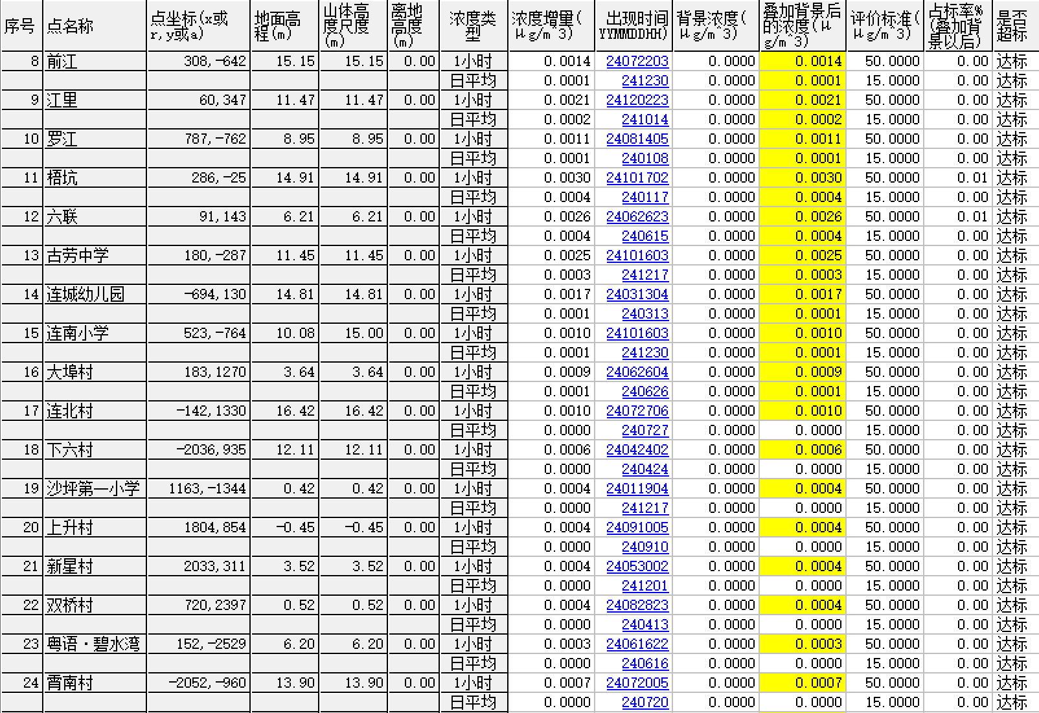
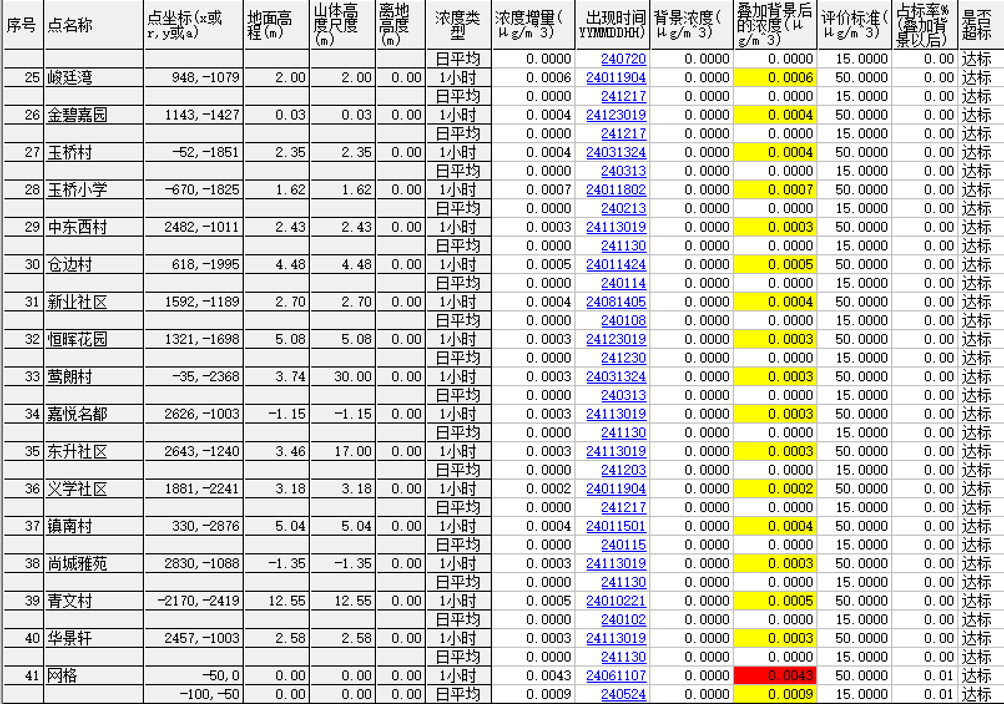
- 苯正常排放下贡献值
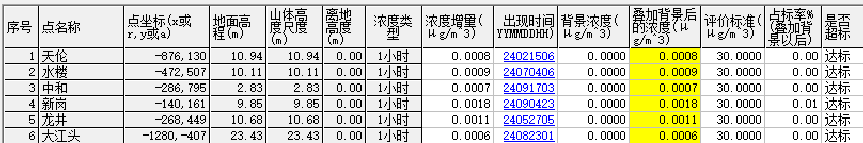
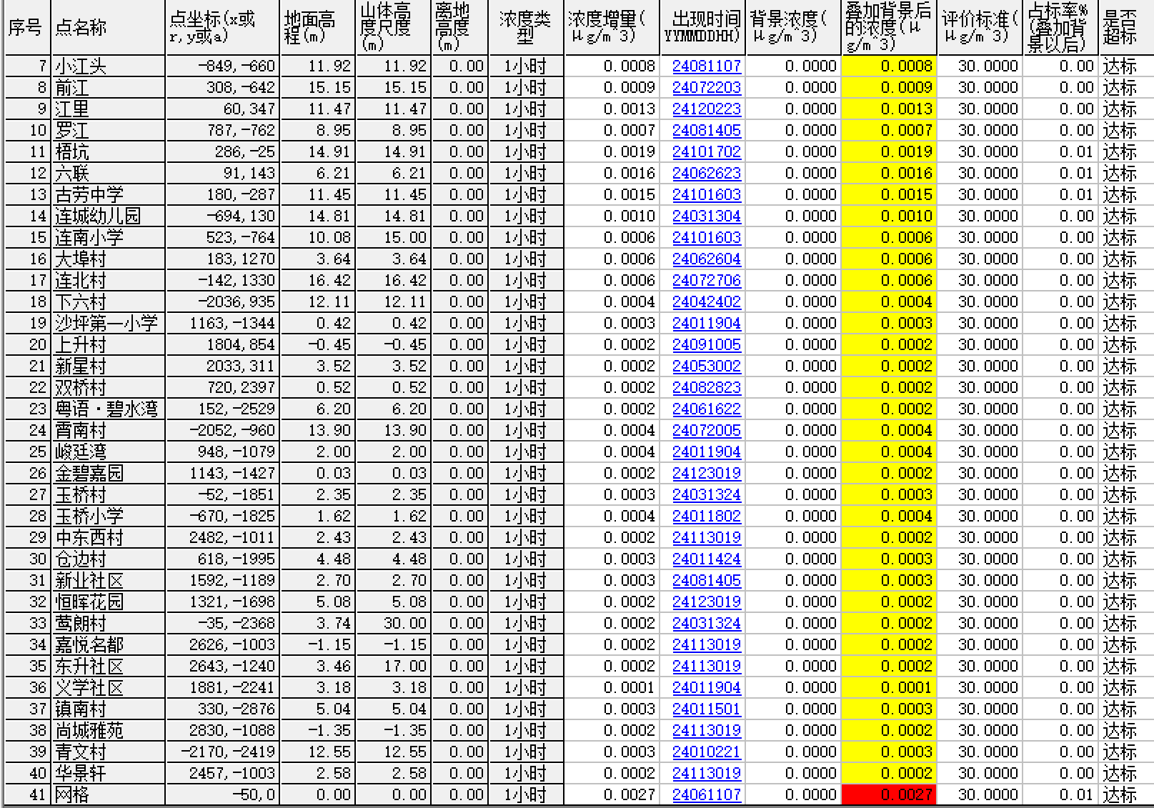
- 甲苯正常排放下贡献值
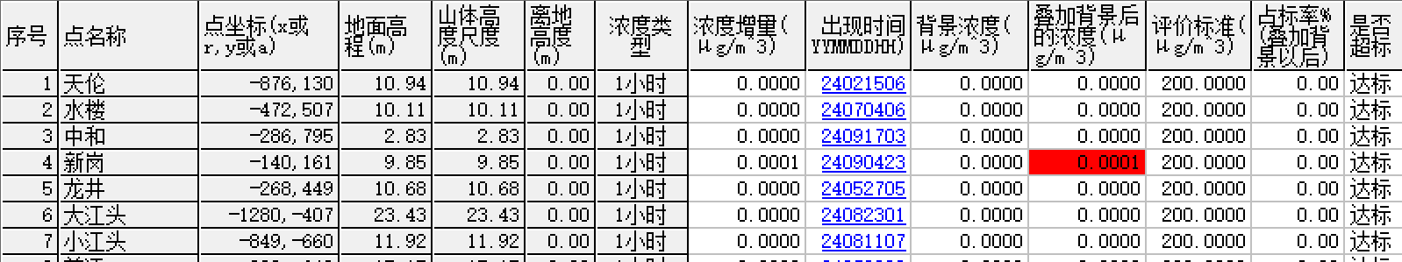
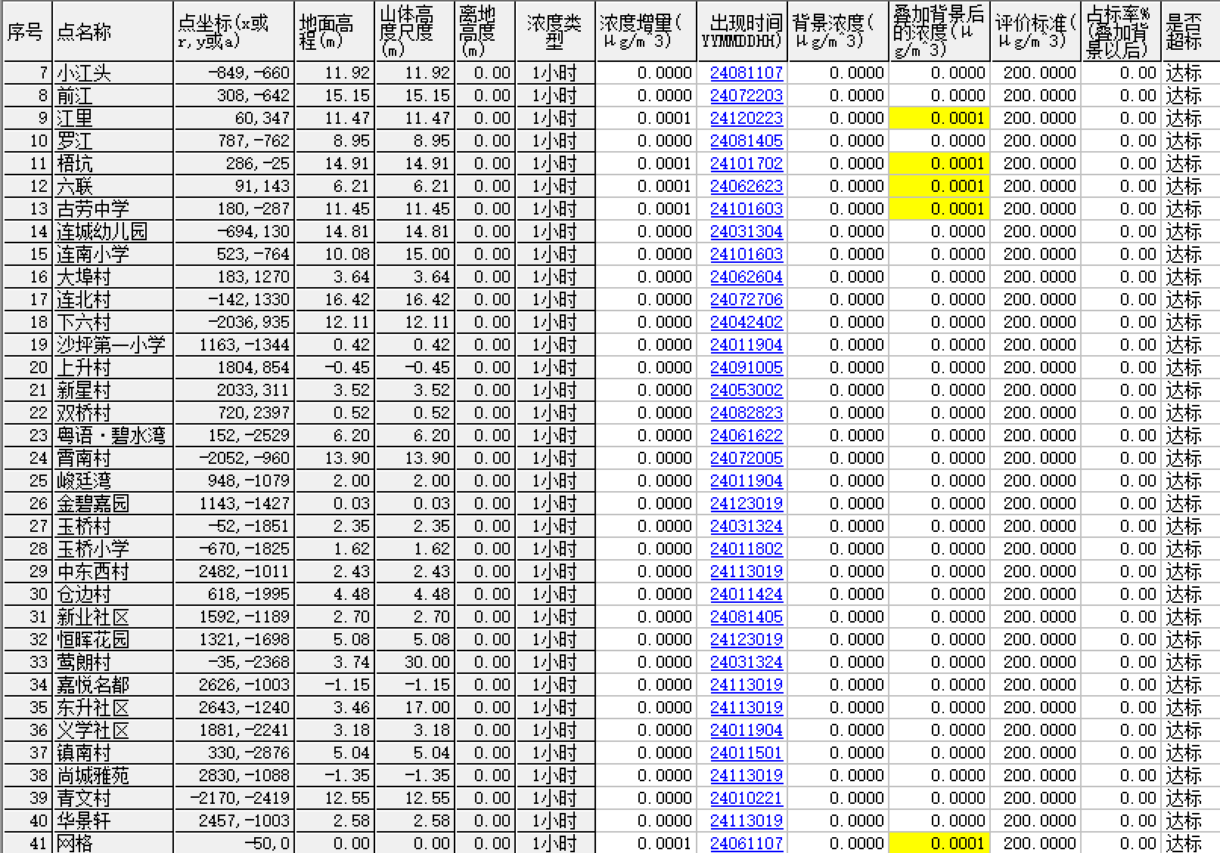
- NOx正常排放下贡献值
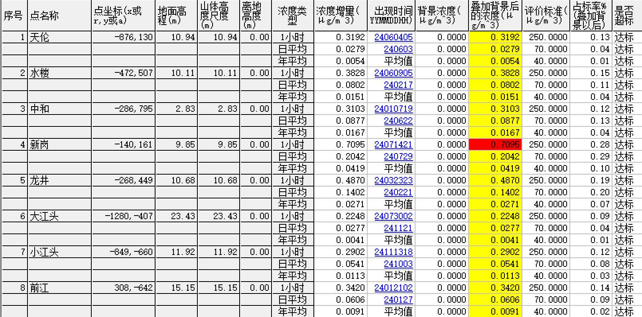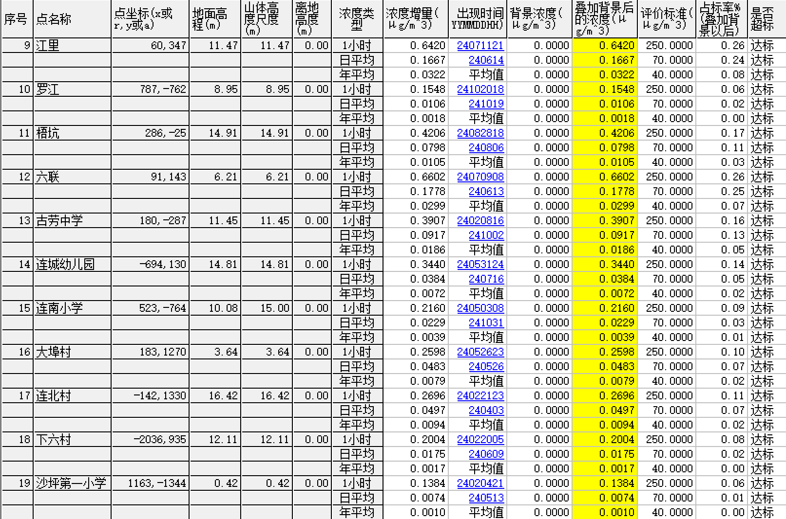
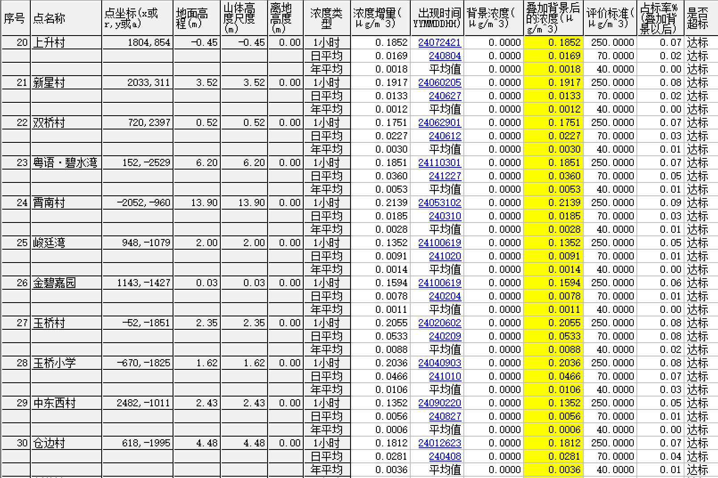
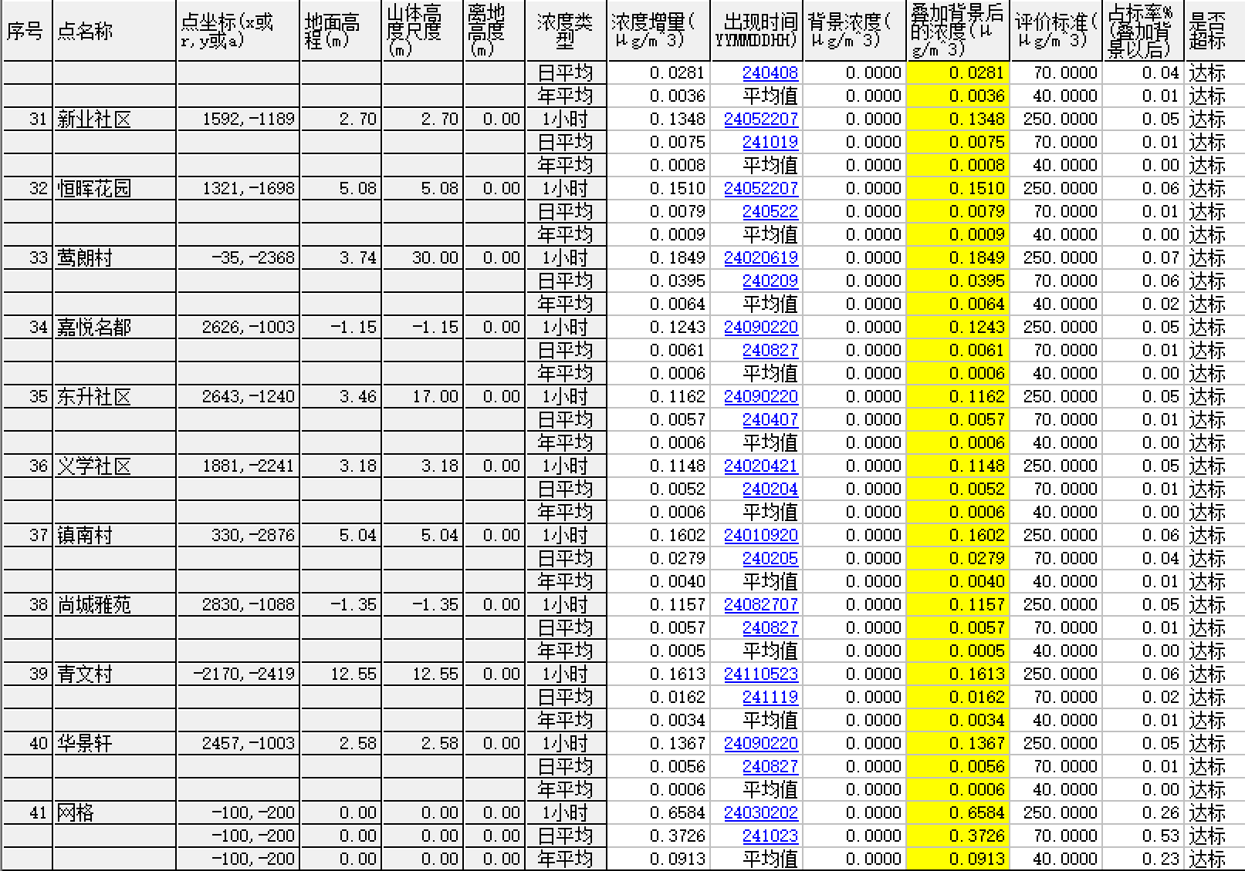
- 新增污染源－区域削减污染源＋其他在建、拟的污染源正常排放下短期浓度、长期浓度
- VOCs叠加值
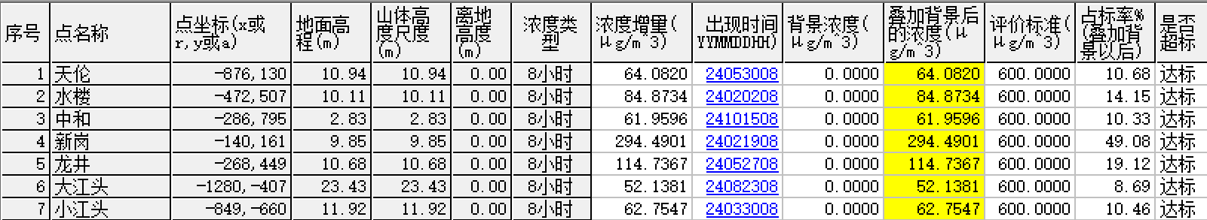
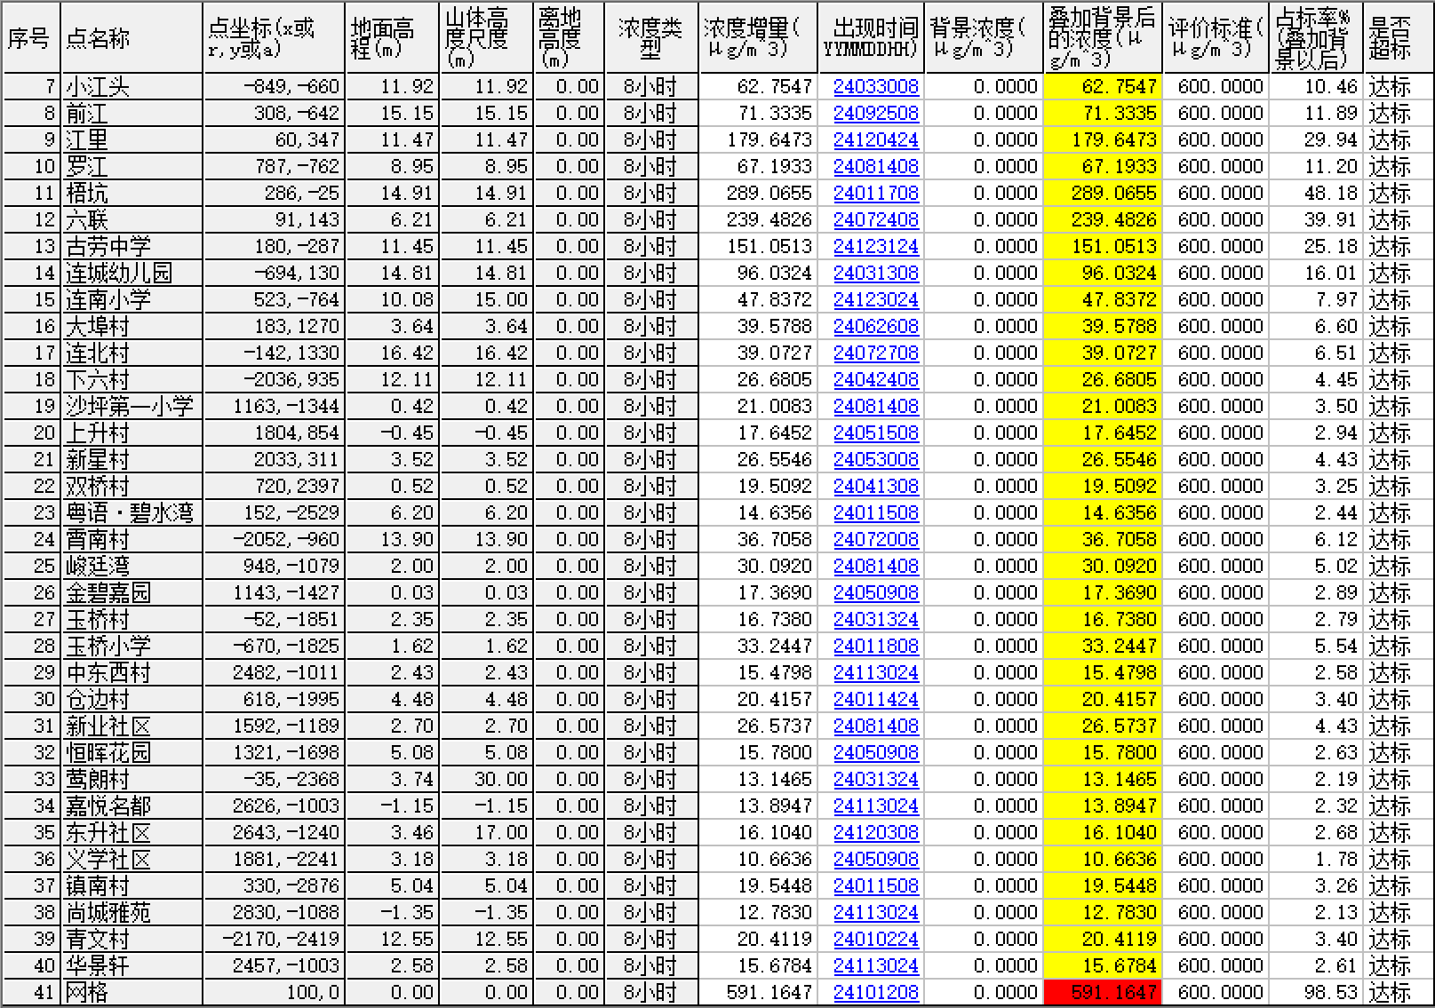
- NMHC叠加值
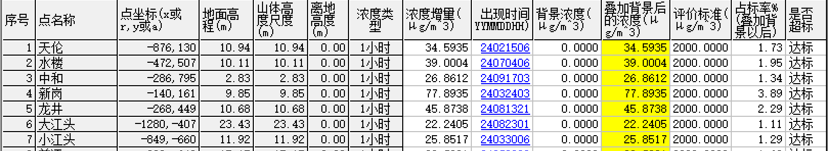
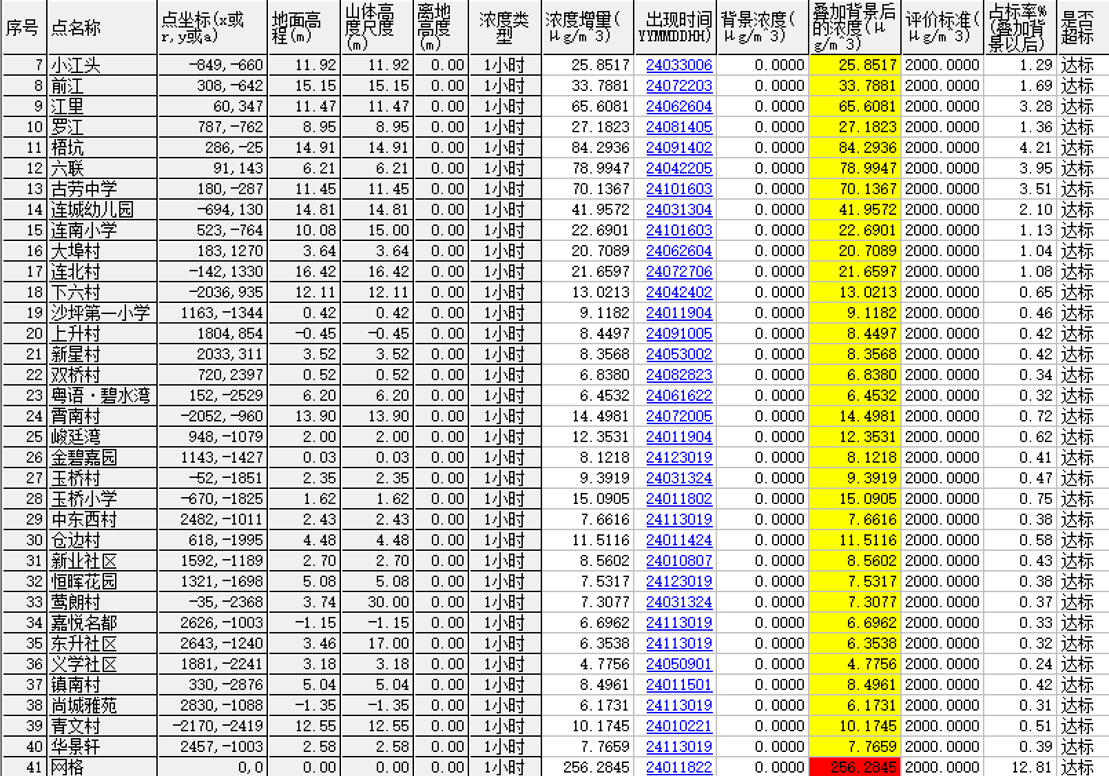
    - 大气环境防护距离
根据《环境影响评价技术导则—大气环境》（HJ2.2-2018）中的推荐模式中的大气环境防护距离模式，计算项目大气防护距离如下，正常工况下，在采取有效措施处理后，本项目厂界污染物浓度未出现超标，故无需设大气防护距离。
    - 污染物核算结果
污染源排放量核算包括本项目的新增污染源及改建、扩建污染源。大气污染源排放情况如下：
- 大气污染物有组织排放情况表
序号 | 排放口编号 | 污染物 | 排放浓度  /（mg/m³） | 排放速率/(kg/h) | 年排放量/（t/a)
主要排放口
1. | DA001排气筒 | 总VOCs | 105.93 | 3.178 | 6.027
2. | DA001排气筒 | 氮氧化物 | 116.53 | 0.174 | 0.206
3. | DA001排气筒 | 二氧化硫 | 1.25 | 0.002 | 0.002
4. | DA001排气筒 | 颗粒物 | 17.82 | 0.027 | 0.031
一般排放口
5. | DA002排气筒 | NMHC | 1.92 | 0.029 | 0.056
6. | DA002排气筒 | 氯化氢 | 0.000136 | 0.000002 | 0.000004
7. | DA002排气筒 | 氯乙烯 | 0.000148 | 0.000002 | 0.000004
8. | DA002排气筒 | 苯 | 0.000008 | 0.00000011 | 0.00000022
9. | DA002排气筒 | 甲苯 | 0.000003 | 0.00000005 | 0.00000010
10. | DA002排气筒 | 总VOCs | 2.40 | 0.036 | 0.087
有组织排放合计
有组织排放合计 |  | NMHC | 1.534 | 0.023 | 0.056
 |  | 氯化氢 | 0.000109 | 0.000002 | 0.000004
 |  | 氯乙烯 | 0.000118 | 0.000002 | 0.000004
 |  | 苯 | 0.000006 | 0.000000 | 0.000000
 |  | 甲苯 | 0.000003 | 0.000000 | 0.000000
 |  | 总VOCs | 93.86 | 2.78 | 6.11
 |  | 氮氧化物 | 116.53 | 0.17 | 0.21
 |  | 二氧化硫 | 1.25 | 0.00 | 0.00
 |  | 颗粒物 | 17.82 | 0.027 | 0.031
- 大气污染物无组织排放量核算表
序号 | 排放口编号 | 产污环节 | 污染物 | 主要污染防治措施 | 标准名称 | 浓度限值/（mg/m³） | 年排放量/（t/a)
1. | DA001排气筒 | 印刷、烘干、调墨、洗机、危废贮存 | 总VOCs | 密闭车间，加强抽风 | DB44/815-2010 | 2 | 5.573
2. | DA002排气筒 | 合掌、定型 | NMHC | 密闭车间，加强抽风 | DB44/2367-2022 | 6 | 0.278
3. | DA002排气筒 | 合掌、定型 | 氯化氢 | 密闭车间，加强抽风 | DB44/27-2001 | 0.2 | 0.00002
4. | DA002排气筒 | 合掌、定型 | 氯乙烯 | 密闭车间，加强抽风 | DB44/27-2001 | 0.6 | 0.00002
5. | DA002排气筒 | 合掌、定型 | 苯 | 密闭车间，加强抽风 | DB44/27-2001 | 0.4 | 0.0000011
6. | DA002排气筒 | 合掌、定型 | 甲苯 | 密闭车间，加强抽风 | DB44/27-2001 | 2.4 | 0.0000005
7. | DA002排气筒 | 合掌、定型 | 总VOCs | 密闭车间，加强抽风 | DB44/815-2010 | 2 | 0.435
8 | / | 复合 | NMHC | 密闭车间，加强抽风 | DB44/2367-2022 | 6 | 0.032
无组织排放总计 |  |  | NMHC |  |  |  | 0.311
 |  |  | 氯化氢 |  |  |  | 0.00002
 |  |  | 氯乙烯 |  |  |  | 0.00002
 |  |  | 苯 |  |  |  | 0.0000011
 |  |  | 甲苯 |  |  |  | 0.0000005
 |  |  | 总VOCs |  |  |  | 6.008
表5.2-16 大气污染物排放量核算表
序号 | 污染物 | 排放量（t/a)
 | 挥发性有机物 | 12.488
 | 氮氧化物 | 0.206
 | 二氧化硫 | 0.002
 | 颗粒物 | 0.031
 | 氯化氢 | 0.000024
 | 氯乙烯 | 0.000026
 | 苯 | 0.000001
 | 甲苯 | 0.000001
    - 小结
根据气象观测站（站点编码59473）上2024年的空气质量监测数据，项目所在区域2024年属环境空气质量不达标区，不达标因子为臭氧。
- 本项目建设未新增臭氧污染物排放；
- 新增污染源（PM₁₀、TVOC、NMHC、二氧化硫、氮氧化物、苯、甲苯、氯化氢）正常排放下污染物短期浓度贡献值的最大浓度占标率≤100%；
- 新增污染源正常排放下污染物（PM₁₀、二氧化硫、二氧化氮）年均浓度贡献值的最大浓度占标率≤30%（其中一类区≤10%）；
- 现状达标的污染物（PM₁₀、TVOC、NMHC、二氧化硫、氮氧化物、苯、甲苯、氯化氢）叠加后污染物浓度符合环境质量标准；项目排放的主要污染物（TVOC、NMHC、苯、甲苯、氯化氢）仅有短期浓度限值的，叠加后的短期浓度符合环境质量标准。TVOC污染因子实行倍量替代，满足区域环境质量改善目标。
综上，根据项目采取的污染治理措施及污染物排放强度、排放方式分析可知，项目可实现达标排放，对大气环境的影响是可以接受的。
    - 建设项目大气环境影响评价自查表
工作内容 |  | 自查项目
评价等级与范围 | 评价等级 | 一级 |  |  |  |  |  | 二级 |  |  |  |  |  |  |  |  |  |  | 三级□
评价等级与范围 | 评价范围 | 边长=50km |  |  |  |  |  | 边长5~50km |  |  |  |  |  |  |  |  |  |  | 边长=5km
评价因子 | SO₂+NO_{X}排放量 | ≥20000t/a□ |  |  |  | 500~2000t/a□ |  |  |  |  |  |  | 小于500t/a□
评价标准 | 评价标准 | 国家标准☑ |  |  |  | 地方标准□ |  |  |  |  |  |  | 附录D☑ |  |  |  | 其他标准
现状评价 | 环境功能区 | 一类区□ |  |  |  | 二类区☑ |  |  |  |  |  |  | 一类区和二类区□
现状评价 | 评价基准年 | （2024）年
现状评价 | 环境空气质量现状调查数据来源 | 长期例行监测数据□ |  |  |  |  |  |  |  |  | 主管部门发布的数据☑ |  |  |  |  |  |  |  | 现状补充监测
现状评价 | 现状评价 | 达标区□ |  |  |  |  |  |  |  |  | 不达标区
污染源调查 | 调查内容 | 本项目正常排放源☑  本项目非正常排放源  现有污染源□ |  |  |  |  | 拟替代的污染源 |  |  |  |  |  |  | 其他在建、建设项目污染源 |  |  |  |  |  | 区域污染源□
大气环境影响预测与评价 | 预测模型 | AERMOD | ADMS  □ |  |  | AUSTAL2000  □ |  |  |  | EDMS/AEDT  □ |  |  |  |  |  | CALPUFF  □ |  |  | 网格模型  □ |  | 其他  □
大气环境影响预测与评价 | 预测范围 | 边长≥50km□ |  |  |  | 边长5~50km□ |  |  |  |  |  |  |  |  |  |  |  |  | 边长=5km
大气环境影响预测与评价 | 预测因子 | 预测因子（NMHC、VOCs、NO_{x}、二氧化硫、颗粒物、HCl、苯、甲苯） |  |  |  |  |  |  |  |  |  |  |  |  | 包括二次PM2.5□  不包括二次PM2.5
大气环境影响预测与评价 | 正常排放短期浓度贡献值 | C_{本项目}最大占标率≤100% |  |  |  |  |  |  |  |  |  |  |  |  | C_{本项目}最大占标率＞100%□
大气环境影响预测与评价 | 正常排放年均浓度贡献值 | 一类区 |  | C_{本项目}最大占标率≤10%□ |  |  |  |  |  |  |  |  |  |  | C_{本项目}最大占标率＞10%□
大气环境影响预测与评价 | 正常排放年均浓度贡献值 | 二类区 |  | C_{本项目}最大占标率≤30% |  |  |  |  |  |  |  |  |  |  | C_{本项目}最大占标率＞30%□
大气环境影响预测与评价 | 非正常排放1h浓度贡献值 | 非正常持续时长（ ）h |  | C_{非正常}占标率≤100% |  |  |  |  |  |  |  |  |  |  | C_{非正常}占标率＞100%□
大气环境影响预测与评价 | 保证率日平均浓度和年平均浓度叠加值 | C_{叠加}达标 |  |  |  |  |  |  |  |  |  |  | C_{叠加}不达标□
大气环境影响预测与评价 | 区域环境质量的整体变化情况 | k≤-20% |  |  |  |  |  |  |  |  |  |  | k＞-20%□
环境监测计划 | 污染源监测 | 监测因子：（NMHC、VOCs、NO_{x}、二氧化硫、颗粒物、HCl、苯、甲苯） |  |  |  |  |  |  | 有组织废气监测☑  无组织废气监测☑ |  |  |  |  |  |  |  |  | 无监测□
环境监测计划 | 环境质量检测 | 监测因子：（无） |  |  |  |  |  |  | 监测点位数（0） |  |  |  |  |  |  |  |  | 无监测☑
评价  结论 | 环境影响 | 可以接受 不可接受□
评价  结论 | 大气环境防护距离 | 距（ / ）厂界最远（ / ）m
评价  结论 | 污染源年排放量 | SO₂：（0.002）t/a |  |  | NO_{X}：（0.206）t/a |  |  |  |  |  |  | 颗粒物：（0.031）t/a |  |  |  |  |  |  | VOCs：（12.488）t/a
注：“□”为勾选项，填“√”；“（ ）”为内容填写项
  - 营运期水环境影响分析
根据《环境影响评价技术导则 地表水环境》（HJ2.3-2018），一级、二级、水污染影响型三级A应定量预测建设项目水环境影响，水污染影响型三级B评价可不进行水环境影响预测，三级B评价内容主要包括：
- 水污染控制和水环境影响减缓措施有效性评价；
- 依托污水处理设施的环境可行性分析。

4.3.1水污染控制和水环境影响减缓措施有效性评价
项目劳动定员30人，生活用水量为300t/a，排放系数按0.9计算，则生活污水排放量为270t/a。生活污水依托东达公司设置的三级化粪池处理后经市政污水管网排放至鹤山市龙口三连预处理站预处理后，再通过泵站提升至鹤山市第二污水处理厂深度处理。

4.3.2依托鹤山市龙口三连预处理站的环境可行性分析
鹤山市龙口三连预处理站位于鹤山市古劳镇三连工业区蚬江村南部，服务范围为三连工业区、凤沙工业区、兴龙工业区、龙胜工业区、玉桥工业区产生的生活污水和生产废水以及沿线镇区居民区生活污水；处理规模为1.0万m³/d。采用“调节池+混凝沉淀+水解酸化+A²O+二沉池”的处理工艺，尾水提升至鹤山市第二污水处理厂。根据附件可知，本项目位于其纳污范围，污水可以排入鹤山市龙口三连预处理站。
鹤山市龙口三连预处理站于2020年1月17日获得江门市生态环境局的环评批复，批复文号为江鹤环审〔2020〕3号，目前污水处理厂以及配套管网已建设完毕，本项目产生的废水可经管网排污鹤山市龙口三连预处理站。
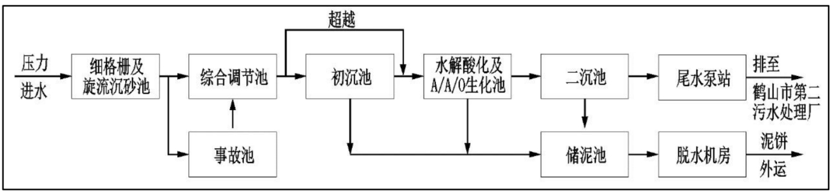
图4-1 鹤山市龙口三连预处理站工艺流程图
工艺流程说明：
①预处理包括细格栅及沉砂池、综合调节池和初沉池。
②二级生物处理包括：水解酸化池、AAO生化池、二次沉淀池。
③除臭工艺：包括接触消毒渠，采用洗涤-生物滤床除臭工艺。
④污泥处理：各沉淀池的污泥储存由污泥泵转送到污泥储存池，再经过浓缩脱水机对污泥进行脱水处理。
5.3.3地表水环境影响评价自查表
工作内容 |  | 自查项目
影  响  识  别 | 影响类型 | 水污染影响型 ；水文要素影响型 □
影  响  识  别 | 水环境保护目标 | 饮用水水源保护区 □；饮用水取水口 ；涉水的自然保护区 □；重要湿地 □；  重点保护与珍稀水生生物的栖息地 ；重要水生生物的自然产卵场及索饵场、越冬场和洄游通道、天然渔场等渔业水体 □；涉水的风景名胜区 □；其他 □
影  响  识  别 | 影响途径 | 水污染影响型 |  |  |  |  |  | 水文要素影响型
影  响  识  别 | 影响途径 | 直接排放 □；间接排放 ；其他 |  |  |  |  |  | 水温 □；径流 □；水域面积 □
影  响  识  别 | 影响因子 | 持久性污染物 ；有毒有害污染物 □；非持久性污染物 ；  pH值 ；热污染 □；富营养化 □；其他 |  |  |  |  |  | 水温 □；水位（水深） □；流速 □；流量 □；其他 □
评价等级 |  | 水污染影响型 |  |  |  |  |  | 水文要素影响型
 |  | 一级 □；二级 □；三级A ；三级B |  |  |  |  |  | 一级 □；二级 □；三级 □
现  状  调  查 | 区域污染源 | 调查项目 |  |  |  |  |  | 数据来源
现  状  调  查 | 区域污染源 | 已建 ；在建 □；拟建 □；其他 □ |  | 拟替代的污染源□ |  |  |  | 排污许可证 □；环评 □；环保验收 □；既有实测 □；现场监测 □；入河排放口数据 □；其他 □
现  状  调  查 | 受影响水体水环境质量 | 调查时期 |  |  |  |  |  | 数据来源
现  状  调  查 | 受影响水体水环境质量 | 丰水期 □；平水期 □；枯水期 ；冰封期 □  春季 □；夏季 □；秋季 ；冬季 |  |  |  |  |  | 生态环境保护主管部门 □；补充监测 ；其他 □
现  状  调  查 | 区域水资源开发利用状况 | 未开发 □；开发量 40%以下 □；开发量 40%以上 □
现  状  调  查 | 水文情势调查 | 调查时期 |  |  |  |  |  | 数据来源
现  状  调  查 | 水文情势调查 | 丰水期 □；平水期 □；枯水期 ；冰封期  春季 ；夏季 □；秋季 □；冬季 |  |  |  |  |  | 水行政主管部门 ；补充监测 ；其他 □
现  状  调  查 | 补充监测 | 监测时期 |  |  |  | 监测因子 |  |  |  |  | 监测断面或点位
现  状  调  查 | 补充监测 | 丰水期 □；平水期 □；枯水期 ；冰封期 □  春季 ；夏季 □；秋季 ；冬季 |  |  |  | （/） |  |  |  |  | 监测断面或点位个数  （ ）个
现  状  评  价 | 评价范围 | 河流：长度（2.5）km；湖库、河口及近岸海域：面积（/）km²
现  状  评  价 | 评价因子 | （/）
现  状  评  价 | 评价标准 | 河流、湖库、河口：Ⅰ类 □；Ⅱ类 ；Ⅲ类 ；Ⅳ类 ；Ⅴ类 □  近岸海域：第一类 □；第二类 □；第三类 □；第四类 □  规划年评价标准（/）
现  状  评  价 | 评价时期 | 丰水期 □；平水期 □；枯水期 ；冰封期 □  春季 ；夏季 □；秋季 ；冬季
现  状  评  价 | 评价结论 | 水环境功能区或水功能区、近岸海域环境功能区水质达标状况 □：达标 ；不达标  水环境控制单元或断面水质达标状况 □：达标 ；不达标  水环境保护目标质量状况 □：达标 □；不达标  对照断面、控制断面等代表性断面的水质状况 □：达标 ；不达标  底泥污染评价 □  水资源与开发利用程度及其水文情势评价 □  水环境质量回顾评价 □  流域（区域）水资源（包括水能资源）与开发利用总体状况、生态流量管理要求与现状满足程度、建设项目占用水域空间的水流状况与河湖演变状况 □ |  |  |  |  |  |  |  |  |  | 达标区  不达标区
影  响  预  测 | 预测范围 | 河流：长度（ ）km；湖库、河口及近岸海域：面积（/）km²
影  响  预  测 | 预测因子 | （ ）
影  响  预  测 | 预测时期 | 丰水期 □；平水期 □；枯水期 ；冰封期 □  春季 □；夏季 □；秋季 □；冬季 □  设计水文条件 □
影  响  预  测 | 预测情景 | 建设期 □；生产运行期 ；服务期满后 □  正常工况 ；非正常工况  污染控制和减缓措施方案 □  区（流）域环境质量改善目标要求情景 □
影  响  预  测 | 预测方法 | 数值解 □：解析解 ；其他 □  导则推荐模式 ：其他 □
影  响  评  价 | 水污染控制和水环境影响减缓措  施有效性评价 | 区（流）域水环境质量改善目标 □；替代削减源 □
影  响  评  价 | 水环境影响评价 | 排放口混合区外满足水环境管理要求 □  水环境功能区或水功能区、近岸海域环境功能区水质达标  满足水环境保护目标水域水环境质量要求  水环境控制单元或断面水质达标  满足重点水污染物排放总量控制指标要求，重点行业建设项目， 主要污染物排放满足等量或减量替代要求 □  满足区（流）域水环境质量改善目标要求 □  水文要素影响型建设项目同时应包括水文情势变化评价、主要水文特征值影响评价、生态流量符合性评价 □  对于新设或调整入河（湖库、近岸海域）排放口的建设项目，应包括排放口设置的环境合理性评价 □  满足生态保护红线、水环境质量底线、资源利用上线和环境准入清单管理要求
影  响  评  价 | 污染源排放量核算 | 污染物名称 |  |  |  | 排放量/（t/a） |  |  |  |  | 排放浓度/（mg/L）
影  响  评  价 | 污染源排放量核算 | COD |  |  |  | 1.214 |  |  |  |  | 100
影  响  评  价 | 污染源排放量核算 | 氨氮 |  |  |  | 0.150 |  |  |  |  | 16
影  响  评  价 | 替代源排放情况 | 污染源名称 | 排污许可证编号 |  |  |  | 污染物名称 |  | 排放量/（t/a） |  |  |  | 排放浓度/（mg/L）
影  响  评  价 | 替代源排放情况 | （/） | （/） |  |  |  | （/） |  | （/） |  |  |  | （/）
影  响  评  价 | 生态流量确定 | 生态流量：一般水期（ ）m³/s；鱼类繁殖期（ ）m³/s；其他（ ）m³/s  生态水位：一般水期（ ）m；鱼类繁殖期（ ）m；其他（ ）m
防  治  措  施 | 环保措施 | 污水处理设施 □；水文减缓设施 □；生态流量保障设施 □；区域削减 □；依托其他工程措施 □；其他 □
防  治  措  施 | 监测计划 |  |  |  | 环境质量 |  |  |  |  | 污染源
防  治  措  施 | 监测计划 | 监测方式 |  |  | 手动 ；自动 □；无监测 □ |  |  |  |  | 手动 ；自动 ；无监测 □
防  治  措  施 | 监测计划 | 监测点位 |  |  | （/） |  |  |  |  | （总排放口）
防  治  措  施 | 监测计划 | 监测因子 |  |  | （/） |  |  |  |  | （间接排放不需进行监测）
防  治  措  施 | 污染物排放清单
评价结论 |  | 可以接受 ；不可以接受 □
注：“□”为勾选项，可√；“（ ）”为内容填写项；“备注”为其他补充内容。

4.3.4小结
本项目依托鹤山市第二污水处理厂处理后废水可达标排放，因此本项目地表水环境影响可接受。
  - 营运期噪声环境影响分析
根据《环境影响评价技术导则 声环境》（HJ2.4-2021），本项目噪声评价工作等级定为三级，三级为简要评价，基本要求如下：
- 在工程分析中，给出建设项目对环境有影响的主要声源的数量、位置和声源源强，并在标有比例尺的图中标识固定声源的具体位置或流动声源的路线、跑道等位置。在缺少声源源强的相关资料时，应通过类比测量取得，并给出类比测量的条件。
- 重点调查评价范围内主要敏感目标的声环境质量现状，可利用评价范围内已有的声环境质量监测资料，若无现状监测资料时应进行实测并对声环境质量现状进行评价。
- 噪声预测应给出建设项目建成后各敏感目标的预测值及厂界(或场界、边界)噪声值，分析敏感目标受影响的范围和程度。
- 针对建设项目的工程特点和所在区域的环境特征提出噪声防治措施，并进行达标分析。
    - 预测方法
对噪声源进行类比调查，用全厂噪声源预测的贡献值评价项目建成后对周围环境的影响，预测时段分为白天和夜间两个时段。本项目无声环境敏感目标，不预需分析各敏感目标的预测值。主要声源的位置详见上文项目总平面图。
    - 预测模式
根据建设项目的噪声排放特点，并结合《环境影响评价技术导则 声环境》（HJ2.4-2021）的要求，可选择点声源预测模式模拟预测噪声源排放噪声随距离的衰减变化规律。
（1）对室外噪声源主要考虑噪声的几何发散衰减及环境因素衰减：
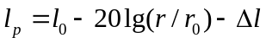
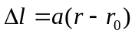
式中：L_{P}—距离声源r米处的声压级；
r — 预测点与声源的距离；
r₀—距离声源r₀米处的距离；
a—空气衰减系数；
△L—各种因素引起的衰减量（包括声屏障、空气吸收等引起的衰减量），dB(A)。一般为8-25dB(A)。本项目取20dB（A）。
设靠近开口处（或窗户）室内、室外某倍频带的声压级分别为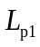和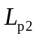。若声源所在室内声场为近似扩散声场，则室外的倍频带声压级可按公式近似求出：
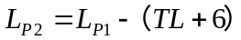
式中：
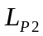：室外靠近开口处的声压级；
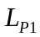：室内靠近开口处的声压级；
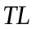：隔墙（或窗户）倍频带的隔声量，dB；有门窗设置的构筑物其隔声量一般为10~25dB，本次预测取20dB（A）；
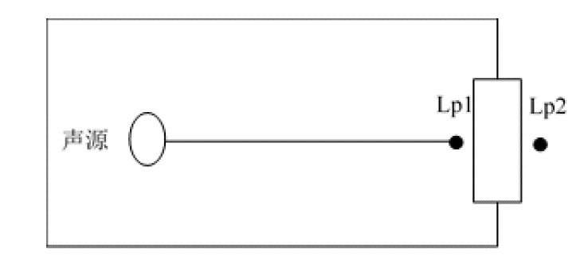
图5.4-1 室内声源等效为室外声源例图
（2）对两个以上多个声源同时存在时，多点源叠加计算总源强，采用如下公式：
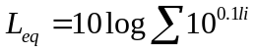
式中：Leq—预测点的总等效声级，dB(A)；
L_{i}—第i个声源对预测点的声级影响，dB(A)。
（3）为预测项目噪声源对周围声环境的影响情况，首先预测噪声源随距离的衰减，然后将噪声源产生的噪声值与区域噪声背景值叠加，即可以预测不同距离的噪声值。叠加公式为：
Leq=10Lg[10^{L}₃^{/10}+10^{L}₄^{/10}]
式中：Leq-----噪声源噪声与背景噪声叠加值；
L₃-----背景噪声，
L₄为噪声源影响值。
    - 预测结果及分析
声源距各厂界距离情况见表4.4-1，本表仅统计70dB(A)及以上噪声值的 设备。如声源与场界距离较远，其对场界噪声的影响可忽略。声源经车间墙壁、场界围墙、距离、治理措施等引起的衰减后，厂界噪声预测结果见表4.4-2。
表4.4-1 室外噪声源强及措施一览表
序号 | 名称 | 型号 | 空间相对位置/m |  |  | 声源源强 |  | 声源控制措施 | 运行时段
序号 | 名称 | 型号 | x | y | z | 声压级dB(A) | 距声  源距离（m） | 声源控制措施 | 运行时段
1 | RTO 变频风机 | 流量 30000m³/h | -15 | 37 | 1 | 80~85 | 1 | 隔声、  吸声、减振 | 8:30~12:00  13：30~17：00

表4.4-2 项目室内噪声源强及措施一览表
序号 | 声源名称 | 设备型号 | 功率级/dB(A) | 控制措施 | 空间相对位置/m |  |  | 距室内边界距离/m |  |  |  | 室内边界声级/dB(A) |  |  |  | 持续时间h | 筑物插入损失 / dB(A) | 建筑物外噪声
 |  |  |  |  | X | Y | Z | 东 | 南 | 西 | 北 | 东 | 南 | 西 | 北 | 持续时间h | 筑物插入损失 / dB(A) | 声压级/dB(A) |  |  |  | 建筑物外距离m
 |  |  |  |  |  |  |  |  |  |  |  |  |  |  |  |  |  | 东 | 南 | 西 | 北 | 建筑物外距离m
1 | 十一色印刷机 | / | 75 | 减振、隔声 | 20 | 2 | 1 | 2 | 20 | 15 | 10 | 58 | 45 | 46 | 47 | 10 | 25 | 38 | 25 | 26 | 27 | 1
2 | 十色印刷机 | / | 75 | 减振、隔声 | 18 | 15 | 6 | 15 | 5 | 14 | 12 | 46 | 51 | 46 | 47 | 10 | 25 | 26 | 31 | 26 | 26 | 1
3 | 分切机 | / | 80 | 减振、隔声 | 15 | 10 | 6 | 10 | 41 | 52 | 2 | 52 | 50 | 50 | 63 | 10 | 25 | 32 | 29 | 29 | 43 | 1
4 | 胶水搅拌机 | / | 80 | 减振、隔声 | 10 | 5 | 1 | 5 | 15 | 20 | 21 | 56 | 51 | 50 | 50 | 10 | 25 | 36 | 31 | 30 | 30 | 1
5 | 无溶剂复合机 | / | 80 | 减振、隔声 | 11 | 10 | 1 | 10 | 4 | 52 | 2 | 52 | 58 | 50 | 63 | 10 | 25 | 32 | 37 | 29 | 43 | 1
6 | 打孔机 | / | 80 | 减振、隔声 | 12 | 11 | 6 | 11 | 5 | 53 | 3 | 52 | 56 | 50 | 60 | 10 | 25 | 32 | 36 | 29 | 40 | 1
7 | 合掌机 | / | 75 | 减振、隔声 | 10 | 12 | 6 | 10 | 6 | 54 | 4 | 47 | 50 | 45 | 53 | 10 | 25 | 27 | 30 | 24 | 32 | 1
8 | PVC定型机 | / | 80 | 减振、隔声 | 11 | 12 | 6 | 11 | 7 | 55 | 5 | 52 | 54 | 50 | 56 | 10 | 25 | 32 | 34 | 29 | 36 | 1
注：将每种设备所在区域看作一个整体，空间相对位置为所在区域的中心，若设备位于二层，项目位置的 Z 值包含楼层高度。

从表4.4-2和表4.4-3可知，所有设备同时运行时，考虑厂房隔声量情况下，厂界均达到《工业企业厂界环境噪声排放标准》（GB12348－2008）3类标准（昼间≤65dB，夜间≤55dB）。
  - 营运期固体废物环境影响分析
建设项目产生的废物有生活垃圾、塑废边角料、次品、废普通包装物、废印版、废包装桶、废油墨、废矿物油及其包装罐、废擦机布和手套、废过滤袋、废分子筛、废饱和活性炭等。
项目固体废物的环境影响包括两个部分，一是固体废物（一般工业废物、危险固废等）在厂内暂时存放时的环境影响，二是固体废物在最终处置以后的环境影响。
1、固体废物影响分析
固体废物中有害物质通过释放到水体、土壤和大气中而进入环境，对环境造成影响，影响的程度取决于释放过程中污染物的转移量及其进入环境后的浓度。项目产生的固废种类较多，从其产生固体废物的种类及其成份来看，若不妥善处置，有可能对土壤、水体、环境空气质量产生影响。
（1）对土壤环境的影响分析
从固体废物中主要有害成分来看，固体废物中有重金属类物质和有机物类物质含量较高，若固体废物不考虑设置废物堆放处或者没有适当的防漏措施，其中的有害组分很容易经过风化、雨水淋溶、地表径流的侵蚀，产生高温和有毒液体渗入土壤，杀死土壤中的微生物，破坏微生物与周围环境构成的系统平衡，导致草木不生，对于耕地则造成大面积的减产。因此项目固体废物不能直接用于农业用途、不能只作一般的堆存或填埋，否则将对土壤造成污染。
（2）对水环境的影响分析
工业固体废物一旦与水（雨水、地表径流水或地下水等）接触，固体废物中的有害成份就会不可避免地或多或少被浸滤出来，污染物(有害成份)随浸出液进入地面水体和地下水层，可能对地面水体和地下水体造成污染，成为二次污染，因此必须对固体废物进行妥善处置，否则会污染水体。
（3）对环境空气的影响分析
废包装桶、废油墨、废过滤袋、废分子筛、废饱和活性炭等，长期存放可能释放有机废气，可能和空气中物质发生化学反应生成酸雨或光化学烟雾等，若对这些固体废物不进行妥善处置，则会对环境空气造成一定的污染影响。
2、固体废物防治对策
对固体废物污染环境的防治，要遵循《中华人民共和国固体废物污染环境防治法》第三条：“实行减少固体废物的产生、充分合理利用固体废物和无害化处置固体废物的原则”，首先从生产工艺入手，尽量不排或少排固体废物；其次就是将固体废物作为一种可再生的资源进行回收或综合利用；最后就是对无法或暂时尚不能回收利用的固体废物进行无害化处置，以防止、减少固体废物的危害。此外，在固体废物的收集、贮存、运输、处置过程中应采取必要的防扬散、防流失、防渗漏等措施，实现全过程管理，同时，还应按《中华人民共和国固体废物污染环境防治法》和国家、省、市的有关规定，开展固体废物的申报登记工作，尽可能地避免其对大气、水体、土壤造成二次污染。
3、固体废物暂存的环境影响
项目产生的固废在处理之前，由于这些原料中含有一些有毒有害物质如油类物质、VOCs等，存在较大的毒害性和易污染性，因此，相应的贮存设施应符合《危险废物贮存污染控制标准》（GB 18597-2023）的要求。一般工业固体废物贮存过程中参照执行《一般工业固体废物贮存、处置场污染控制标准》（GB18599-2001）。
企业的一般固体废物和危险废物暂存处均设置在3F，可减少渗漏等风险。
4、固体废物运输的环境影响
项目产生的危险废物经过收集包装后，需要运送到处置场进行处置。建设单位委托有资质的运输单位进行运输。运输者需要认真核对运输清单、标记、选择合适的装载方式和适宜的运输工具，确定合理的运输路线及对泄漏或临时事故的应急措施。
采用车辆运输方式收运危险废物时，应考虑对收运人员的培训、许可证的审核以及收运过程中的安全防护等。最经常采用的运输方式是公路运输，为保证安全，危险废物不能在车辆上进行压缩。为防止运输过程中危险废物泄漏对环境造成污染，运输车辆必须具有必要的安全的、密闭的装卸条件，对司机也应进行专业培训，执行系列的特殊规定。危险废物运载车辆应标有醒目的危险符号，危险废物承运者必须掌握所运危险废物的必要资料，并制定在出现危险废物泄漏事故时的应急措施等。
5、对管理人员与管理制度要求
本项目应有专人负责危险废物的收集、管理，收集和管理人员必须由具备一定专业知识、经验和相应资格的人员担任，并经环保主管部门专门培训。
企业必须建立和健全严格的危险废物管理制度，主管人员必须对危险废物的收集系统、设施进行定期检查，对危险废物的产生量、临时贮存量和进出厂的情况如实记录。不同种类的危险废物的贮存容器或贮存包装应有不同颜色的标签加以区分，并应标明危险废物的名称、数量及贮存日期等。
6、固体废物最终处置环境影响
建设单位对各种固体废物进行分类堆放处理，厂区现有一般生产固废临时堆场，危险固废临时堆场。本项目固体废物主要有一般固废及危险废物，其主要的处理措施如下：
生活垃圾在垃圾房暂存后由当地环卫部门统一清运；塑废边角料、次品、废普通包装物、废印版交资源回收利用单位或一般固废处理公司进行处理，危险废物（废包装桶、废油墨、废矿物油及其包装罐、废擦机布和手套、废过滤袋、废分子筛、废饱和活性炭）交由取得危险废物经营许可证的单位进行处理。
经上述处理措施后，本项目产生的固体废物对外环境的影响很小，是可以控制在可接受水平范围内的。
  - 营运期环境风险评价
环境风险评价是对建设项目建设和运行期间发生的可预测突发性事件或事故（一般不包括人为破坏及自然灾害）引起有毒有害、易燃易爆等物质泄漏，或突发事件产生的新的有毒有害物质，所造成的对人身安全与环境的影响和损害，进行评估，提出防范、应急与减缓措施。以使建设项目事故率、损失和环境影响达到可接受水平。
环境风险评价常称为事故风险评价。它主要考虑与项目联系在一起的突发性灾难事故，包括易燃易爆和有毒物质、放射性物质失控状态下的泄漏，大型技术系统（如桥梁、水坝等）的故障。发展这种灾难性事故的概率虽然很小，但影响的程度往往是巨大的。环境风险评价应把事故引起厂（场）界外人群的伤害、环境质量的恶化及对生态系统影响的预测和防护作为评价工作重点。
    - 风险调查
1、物料危险性识别
根据《建设项目环境风险评价技术导则》（HJ169-2018）中的风险识别方法，按附录 B 识别危险物质。乙酸丙酯、乙酸丁酯和四氢呋喃不属于《建设项目环境风险评价技术导则》（HJ169-2018）附录 B1 列明的风险物质，根据附录 B.2 标注急性毒性物质分类依据《化学品分类和标签规范 第 18 部分：急性毒性》（GB 30000.18-2013），本项目乙酸丙酯、乙酸丁酯和四氢呋喃急性毒性对照情况如下。同时，无溶剂胶水急性毒性（吸入） 类别 4。
- 各类别急性毒性值对照表（单位 mg/kg）
接触途径 | GB 30000.18-2013 定义 |  |  | 本项目物质
接触途径 | 类别 1 | 类别 2 | 类别 3 | 乙酸丙酯 | 乙酸丁酯 | 四氢呋喃
经口 | 5 | 50 | 300 | 10768 | 9370 | 1650
可知，本项目乙酸丙酯、乙酸丁酯和四氢呋喃均不属于附录 B2 的急性毒性物质（类别 1 、2 、3），因此不属于危险物质。
本项目原辅料、中间产品、最终产品的危险物质数量和分布情况见下表。
- 本项目危险物质数量和分布情况
物质名称 | 危险成分 | 形态 | 危险特性 | 储存方式 | 贮存位置 | 最大储存量/t | 最大在线量/t | 最大存在总量/t
乙酸乙酯 | 乙酸乙酯 | 液 | 易燃液体 | 密闭桶装 | 溶剂仓库 | 0.9 | 0 | 0.9
溶剂油墨 | 含异丙醇10~20% | 液 | 易燃液体 | 密闭桶装 | 油墨仓库 | 0.72 | 0 | 0.72
溶剂油墨 | 含30~40%乙酸乙酯 | 液 | 易燃液体 | 密闭桶装 | 油墨仓库 | 1.44 | 0 | 1.44
废油墨 | 含异丙醇10~20% | 液 | 易燃液体 | 密闭桶装 | 危废暂存间 | 0.090 | 0 | 0.090
废油墨 | 含30~40%乙酸乙酯 | 液 | 易燃液体 | 密闭桶装 | 危废暂存间 | 0.180 | 0 | 0.180
异丙醇 | 异丙醇 | 液 | 易燃液体 | 密闭桶装 | 溶剂仓库 | 0.32 | 0 | 0.32
天然气 | 甲烷 | 气 | 易燃气体 | 管道输送 | / | 0 | 0.106 | 0.106
润滑油 | 油类物质 | 液 | 油类物质 | 密闭桶装 | 车间 | 0.36 | 0 | 0.36
废矿物油 | 油类物质 | 液 | 油类物质 | 密闭桶装 | 危废暂存间 | 0.236 | 0 | 0.236
厂区内天然气管道长度约300m，管径 25mm，即管道容积 0.147m³，天然气密度0.717g/cm³，则算得厂区内天然气在线量 0.106t。
2、风险单元识别
本项目主要为废水处理设施存在环境风险，识别如下表所示：
- 环境风险识别表
序号 | 风险单元 | 危险源 | 主要危险物质 | 环境风险类型 | 环境影响途径 | 可能受影响的环境敏感目标
 | 印刷车间 | 印刷机 | 润滑油 | 泄漏，引发火灾爆炸次生事故 | 大气 | 连南村、古劳中学
 | 调墨房 | 包装桶 | 乙酸乙酯、异丙醇 | 泄漏，引发火灾爆炸次生事故 | 大气 | 连南村、古劳中学
 | 油墨仓库 | 包装桶 | 溶剂油墨 | 泄漏，引发火灾爆炸次生事故 | 大气 | 连南村、古劳中学
 | 溶剂仓库 | 包装桶 | 乙酸乙酯、异丙醇 | 泄漏，引发火灾爆炸次生事故 | 大气 | 连南村、古劳中学
 | 危废暂存间 | 包装桶 | 废矿物油、废油墨 | 泄漏，引发火灾爆炸次生事故 | 大气 | 连南村、古劳中学
 | 天然气管道 | 输送管道 | 天然气 | 泄漏，引发火灾爆炸次生事故 | 大气 | 连南村、古劳中学
    - 环境风险潜势的初判
计算所涉及的每种危险物质在厂界内的最大存在总量与其在附录 B 中对应临界量的比值Q。在不同厂区的同一种物质，按其在厂界内的最大存在总量计算。对于长输管线项目，按照两个截断阀室之间管段危险物质最大存在总量计算。
当只涉及一种危险物质时，计算该物质的总量与其临界量比值，即为 Q；
当存在多种危险物质时，则按式（C.1）计算物质总量与其临界量比值（Q）：
根据《建设项目环境风险评价技术导则》（HJ169-2018），按照下式计算危险物质数量与临界量比值（Q）：
Q=q₁/Q₁+ q₂/Q₂+ ….. q_{n}/Q_{n}
式中：q_{i}—每种危险物质存在总量，t。
Q_{i}—与各危险物质相对应的贮存区的临界量，t。
当Q＜1时，该项目环境风险潜势为Ⅰ。
当Q≥1时，将Q值划分为：（1）1≤Q＜10；（2）10≤Q＜100；（3）Q≥100。
- 临界量计算
序号 | 物质 | 最大储存量t | 临界量t | Q
 | 乙酸乙酯 | 2.520 | 10 | 0.2520
 | 异丙醇 | 1.130 | 10 | 0.1130
 | 甲烷 | 0.106 | 10 | 0.0106
 | 油类物质 | 0.596 | 2500 | 0.0002
 | 合计 |  |  | 0.3757
经以上计算可知，项目Q＜1，该项目环境风险潜势为Ⅰ，风险评价为简单分析。
    - 环境风险识别

4.6.3.1物质危险性识别
①生产物料及产品
本项目涉及的危险物质的危险特性见表2.5.3章节。
②污染物
本项目生产过程产生的废气在治理措施发生故障的情况下，将对周边环境造成影响；固体废物均妥善处置，不会受到降雨淋滤的影响，环境风险较小。
③火灾和爆炸伴生/次生物
本项目在火灾和爆炸事故时会产生一氧化碳、二氧化碳等分解产物，将对周围环境空气造成一定污染；在对火灾、爆炸事故进行处置时，产生含有毒有害物质的消防废水。

4.6.3.2 生产系统危险性识别
①生产车间
本项目主要生产车间设备出现破损时，将导致危险物质泄漏，泄漏产生的废气和废液将影响周边环境。
②储运设施
本项目各危险物质均由有资质的单位负责运输送货，建设单位不承担运输风险。专用仓库和危废暂存间均采取硬化和防渗措施，因此危险物质储存过程的风险主要为包装容器破裂发生泄漏事故。
③环保设施
废气风险事故主要为废气处理设施出现故障，导致废气超标排放到大气环境中，将会对项目所在地的局部大气环境造成影响。
项目危险废物主要为废油墨和废机油等，使用容器妥善收集后不会发生泄漏。

4.6.3.3 危险物质向环境转移的途径识别本项目危险物质向环境转移的途径主要为：
①本项目厂区油墨仓库、溶剂仓库、危废暂存间均进行硬化、防渗处理，因此专用仓库、危废暂存间内的液体危险物质原料发生泄漏后，不会直接下渗影响土壤和地下水，主要通过大气向环境转移，影响周边的敏感点；
②废气处理设施发生故障，通过大气向环境转移，影响周边敏感点。
    - 环境风险分析
①废气处理设施故障影响分析
本项目采用市政电网供电系统，系统停电概率较小，一旦停电，生产设备及配套设置的废气处理设备将立即停止运转，造成工艺废气无法处理直接超标排放，部分废气无组织排放，但这种事故排放的影响时间较短，随着设备停止工作，废气超标排放或无组织排放的现象将逐渐减少。
②火灾/爆炸事故伴生/次生污染物影响分析
公司内发生火灾、爆炸事故，具体事故内容如下：易燃易爆物质泄漏遇明火，高温、静电火花等引发燃烧爆炸事件：生产设备或者线路老化以及输电线破损遇雨水引起火灾事件；吸烟等人为原因及设备操作不当引发火灾事件；员工操作不当导致反应釜涨釜爆炸等，其可能产生的次生污染主要燃烧废气、火灾消防废水。当火灾爆炸事故发生时，本项目的大部分化学品属于可燃物质，遇到明火很容易与火源发生燃烧反应，产生的伴生污染为燃烧产物，参考物质化学组分，燃烧产物主要为一氧化碳、二氧化硫。具体影响分析详见下文预测。
③泄漏事故影响分析
根据对本项目危险物质理化性质的分析，由于部分液态危险品（乙酸乙酯、异丙醇）具备常温下蒸汽压较高、挥发性强的性质，因此液态危险品泄漏后虽可控制在围堰内或者截留在仓库的导流沟/泄漏液收集池内，但是由于其性质会迅速开始蒸发，并随风扩散而污染环境。因此，项目的油墨仓库、溶剂仓库内设置有慢坡/储液托盘等防泄漏措施，在物质储桶破损的情况下，当危险物质发生泄漏后，泄漏的物料可控制在仓库内不流出车间外至厂区其他地面；一般情况下，储桶发生泄漏的几率较小，其仓库地面及四壁均做防渗处理，并配套有围蔽截留，就算泄漏也可收集起来，临时存放到应急储存容器后外运处理，可认为基本可控。
1、废水/固体废物泄漏事故影响分析
已知厂内废水处理系统及一般工业固废仓库、危废暂存间均按照暂存固废的性质严格按照《危险废物贮存污染控制标准》（GB 18597-2023）或《一般工业固体废物贮存和填埋污染控制标准》（GB 18599-2020）的相关要求采取防风、防晒、防雨、防漏、防渗、防腐以及其他环境污染防治措施，另一般工业固废仓库、危废暂存间设置在12#厂房3F，可不考虑暂存期间泄漏对地下水和土壤的污染。厂内废水处理系统地面进行基础防渗，防渗层为至少1 m 厚黏土层（渗透系数不大于10⁻⁷ cm/s），或至少2 mm 厚高密度聚乙烯膜等人工防渗材料（渗透系数不大于10⁻¹⁰ cm/s），或其他防渗性能等效的材料。
厂房内、厂区生活垃圾分布设置垃圾桶，临时堆放场地基础采取混凝土硬化的防渗措施，室外存放时并搭建防雨顶棚。
在采取上述有效污染渗漏防控措施后，正常工况下，本项目营运期的废水产排和固废的临时堆存不会对区域土壤环境/浅层地下水环境产生不良影响。
2、事故废水泄漏事故影响分析
由于项目场地地下水径流缓慢，污染扩散能力较弱，影响范围有限，但由于事故废水的污染物浓度较高，渗漏污染物对区域地下水环境有一定影响。因此，建设单位在建设完善场地防渗措施的基础上，建立完善的生产和治污设施及涉污管道的定期巡检、检修和事故应急处置制度，通过定期巡检及时发现事故渗漏并进行有效的修复和渗漏防控，确保高浓度废水不泄漏进入土壤环境/浅层地下水环境。
3、化学品泄漏事故影响分析
本项目涉及泄漏的物质列入《建设项目环境风险评价技术导则》（HJ169-2018）附录B风险物质名单中的为乙酸乙酯、异丙醇、润滑油等油类物质等。
若物料储桶出现破损将导致液态物料跑冒滴漏现象产生，泄漏量较少，企业应立即安排相关人员在破损处进行堵漏，同时将跑冒滴漏的化学品擦拭干净；若出现输送管道的泄漏现象，企业应立即停止生产并作出相应的应急处理，安排人员针对泄漏点位进行修复。但若储桶泄漏不及时清理的情况下，由于车间和仓库四周均设有完善的场地防渗措施和墁坡，通过安排吸附材料将泄漏在罐区内的物料处理完毕后，可认为基本不泄漏到土壤环境/浅层地下水环境。
    - 环境风险防范措施与应急措施

5.7.6.1生产车间环境风险预防措施
- 车间有设管道专门收集有机废气，避免废气聚集车间影响员工身体健康；
- 车间暂存化学品分类存放在托盘上，所有化学品都贴上标签，注明其主要成分，包装容器完整、密封，避免发生泄漏；药品添加完成后，盖好桶盖；
- 生产车间各部位配置灭火装置（包括：灭火器、消防栓和消防砂），并定期检查灭火器材是否完好；
- 公司生产车间均设有明沟或废水管道与废水处理系统联通，一般情况下，车间内废水均能直接排放到废水处理站；
- 车间设有摄像头监控，监控录像放置在车间经理办公室内；
- 完善应急资料上墙措施，在门口围墙上张贴应急操作手册、应急闸门的具体平面布置以及应急救援组织架构图等；
- 公司在特定的区域配置了应急物资，以便发生紧急事故时的救援。

5.7.6.2化学品仓库环境风险预防措施
（1）化学品实现分类分区存放，分别设油墨仓库、溶剂仓库，存放区均设防腐防渗地面，仓库门口设置5cm高围堰，防止化学品流散流失至外界环境中；
（2）油墨仓库、溶剂仓库设置双锁，专人负责管理；
（3）化学品原料包装容器要完整、密封，不得使易燃物质和酸类共存。所有试剂和药品均贴上标签，并在仓库内张贴MSDS，注明其理化性质和发生紧急事故时的应急措施；
（4）仓库配备灭火器、消防砂、吸收棉等消防应急物资；当化学品仓库的化学品发生泄漏时，可用吸水器、吸收棉或沙子吸收收集起来交给有危废资质单位处理；

5.7.6.4废气处理设施环境风险预防措施
（1）定期对废气治理设施进行检修以及维护；
（2）对于公司的废气处理系统，公司采取定期巡视检查；明确废气处理工艺监管责任人，每日由监管人员对废气处理装置巡视检查一次；
（3）现场作业人员定时记录废气处理状况，如对废气处理设施的吸附装置、脱附装置、抽风机等设备进行点检工作，并派专人巡视，遇不良工作状况立即停止车间相关作业，维修正常后再开始作业；
（4）定期对印刷、热压废气治理设施进行检修，定期更换活性炭。
（5）定期对碱液喷淋塔进行检修，定期更换塔液。

5.7.6.5危废环境风险预防措施
（1）危险废物存放于危废仓库，实现分类分区存放，且做好标识；
（2）危废仓库仓库门口存放一定量的应急物资，如灭火器材、消防砂等；
（3）污水处理过程中产生的污泥实现单独分区存放，存放点门口设置围堰，存放区域的地面均做防腐防渗处理；
（4）危废仓库地面做防腐防渗措施，防止废液下渗，污染土壤。
（5）废气治理过程中产生废活性炭，在交给有资质公司处理前，密封存放，防止其吸附的有机物重新释放；
（6）生产过程产生的危废，定期提交有资质单位处理，降低储存过程中的风险；
（7）危废仓库设有专人负责，负责仓库的日常管理。

5.7.6.6 厂区内运输过程的风险防范措施
运输过程风险防范包括交通事故预防、运输过程设备故障性泄漏防范以及事故发生后的应急处理等，物料运输以汽车为主。
运输过程防范应从包装着手，有关包装的具体要求可参照GB6944、GB190和GB12463等一系列规章制度进行，包装应严格按照有关危险品特性及相关强度等级进行，并采用堆码试验、跌落实验、气密试验和气压试验等检验标准进行定期检验，运输包装件严格按规定印制提醒符号，表明危险品类别、名称及尺寸、颜色。
运输装卸过程也要严格按照国家有关规定执行，包括JT3130、JT3145、GB7258、《危险货物运输规则》等，运输危险化学品的车辆必须配备相应的应急物资，如堵漏工具等；运输车辆需配备经过专业培训的驾驶员、押运员。
项目涉及的危险化学品运输工作应由建设单位委托的专业车队进行，每次运输前，建设单位应联合专业车队准确告诉司机和押运人员有关运输物质的性质和事故应急处理方法，确保在事故发生情况下仍能事故应急，减缓影响。

5.7.6.7 防止事故废水进入外环境的具体对策
1、防止事故废水进入外环境主要分为三级防控，具体如下：
一级防控措施：
一级防控措施包括危废暂存处、油墨仓库、溶剂仓库、化学品存放区设围堰或缓坡。少量泄漏可围堵在车间内。本项目不涉及厂房外作业，不考虑初期雨水，主要截留泄漏的废液以及室内消防废水。
二级防控措施：
将事故应急池作为二级防控措施，起到收集全厂事故情况下消防废水、泄漏废液的作用。
三级防控措施：当发生大量泄漏或火灾事故时，关闭雨水截止阀门，打开应急抽水泵，消防废水通过管道泵进事故应急池，事故停止后，委托检测单位对废水进行检测，再制定处置计划。
2、厂内配置足够的应急物资，沙包等堵漏物质。
3、完善与东达公司的应急联防，在极端情况下造成泄漏物、废液、消防废水外泄出厂区，应与园区进行协同控制，请求物资、人力方面的帮助。及时封堵园区雨水、污水出水口，防止泄漏物流出园区进入地表水体，
4、定期培训，提高厂内工作人员的应急能力，出现事故可以及时处理，防止事故危害扩大。

5.7.6.8地下水风险防范措施
地下水风险防范措施应终点采取源头控制和分区防渗措施，由于易制爆和易制毒仓库液体有毒物料存放量较多，事故应急池和初期雨水收集池均收集、暂存含有一定浓度污染物的水体，因此将上述区域划为重点防渗区。
为将突发环境事故对地下水环境可能产生的影响降至最低，在发生环境污染事件时，首先应尽快对地表的污染物进行收集和处理，修缮发生污染的设施和防渗结构，其次对已经渗入地下的污染物，在有效控制污染物影响范围的前提下，进行应急处理。
    - 评价小结
项目建成投产后，应组织编制应急预案，成立应急组织体系，配备相应急物资，定期开展应急演练和员工应急培训，以提高企业应对突发环境事故的能力。项目在落实相应风险防范和控制措施的情况下，总体环境风险可控。
    - 环境风险评价自查表
建设项目名称 | 鹤山市衍鹏印刷有限公司年产450吨包装卷膜新建项目
建设地点 | 广东省 | 江门市 | 鹤山市 | 古劳镇三连工业区
地理坐标 | 经度 | 112°56′9.500″ | 纬度 | 22°47′23.382″
主要危险物质及分布 | 乙酸乙酯、异丙醇分布在印刷车间、溶剂仓库、油墨仓库；天然气分布在天然气管道；油类物质分布在车间
环境影响途径及危害后果  (大气、地表水、地下水等) | 泄漏，引发火灾爆炸此生事故
风险防范措施要求 | 制订并落实有效的环境风险防范措施和应急预案，建立健全环境事故应急体系。加强污染防治设施的管理和维护，设置有效的雨水管道隔离闸，保证各类事故性排水得到收集和妥善处理，不排入外环境。加强事故应急演练，防止环境污染事故，确保环境安全。
填表说明(列出项目相关信息及评价说明):

- 环境保护措施及可行性论证
  - 水污染防治措施及可行性分析
    - 生活污水预处理措施
生活污水经三级化粪池预处理后经市政污水管网排入鹤山市第二污水处理厂进一步处理。
新鲜粪便由进粪口进入第一池，池内粪便开始发酵分解、因比重不同粪液可自然分为三层，上层为糊状粪皮，下层为块状或颗状粪渣，中层为比较澄清的粪液。在上层粪皮和下层粪渣中含细菌和寄生虫卵最多，中层含虫卵最少，初步发酵的中层粪液经过粪管溢流至第二池，而将大部分未经充分发酵的粪皮和粪渣阻留在第一池内继续发酵。流入第二池的粪液进一步发酵分解，虫卵继续下沉，病原体逐渐死亡，粪液得到进一步无害化，产生的粪皮和粪渣厚度比第一池显著减少。流入第三池的粪液一般已经腐熟，其中病菌和寄生虫卵已基本杀灭。第三池功能主要起储存已基本无害化的粪液作用。
三级化粪池对COD、BOD₅、氨氮、SS的去除率一般为15%、9%、3%、30%。经预测，生活污水经化粪池预处理后能达到广东省地方标准《水污染物排放限值》（DB44/26-2001）中第二时段三级标准和鹤山市第二污水处理厂设计进水水质要求的较严者。
    - 废水类别、污染物及污染治理设施信息表
表5.1-1 废水类别、污染物及污染治理设施信息表
序号 | 废水类别 | 污染物种类 | 排放去向 | 排放规律 | 污染防治设施 |  |  | 排放口  编号 | 排放口设置是否符合要求 | 排放方式
 |  |  |  |  | 污染设施施编号 | 污染治理设施名称 | 污染治理设施工艺 | 排放口  编号 | 排放口设置是否符合要求 | 排放方式
1 | 生活污水 | pH、COD、BOD、SS、氨氮 | 经市政污水管网排放至鹤山市第二污水处理厂 | 间断排放，流量不稳定 | / | 化粪池 | 厌氧发酵 | DW001 | 是 | 间接排放
表5.1-2 废水间接排放口基本情况
排放口编号 | 排放口地理坐标 |  | 废水排放量（万t/a） | 排放去向 | 排放规律 | 间歇排放时段 | 收纳污水处理厂信息
排放口编号 | 经度 | 纬度 |  |  |  |  | 名称 | 污染物种类 | 国家或地方污染物排放标准浓度限值mg/L
DW001 | 112°56′9.601″ | 22°47′22.79″ | 0.027 | 经市政污水管网排放至鹤山市第二污水处理厂 | 间断排放，流量不稳定 | 夜间 | 鹤山市第二污水处理厂 | pH | 6~9（无量纲）
 |  |  |  |  |  |  |  | COD_{Cr} | 500
 |  |  |  |  |  |  |  | BOD₅ | 300
 |  |  |  |  |  |  |  | SS | 400
 |  |  |  |  |  |  |  | NH₃-N | /
 |  |  |  |  |  |  |  | TN | /

  - 废气污染环境保护措施及可行性分析
    - 生产过程控制
①所有含VOCs的物料需建立完整的购买、使用记录，记录中必须包含物料的名称、VOC含量、物料进出量、计量单位、作业时间以及记录人等。
②涂料均需储存在密闭的原料仓库，液体原料储存在密闭的储罐内。
③企业对员工加强教育和要求，保持进出时及时关上印刷区门以保证废气收集效率。
④调漆应在密闭印刷区内，不应在原料仓库。未使用完的油墨、稀释剂应及时加盖储存，使用完的油墨桶应及时密封放置放危废仓库。
    - 调墨、印刷、烘干、洗机、危废贮存末端治理措施

1、废气收集方案
烘干废气经密闭收集后经减风增浓后引入RTO 废气治理设施进行处理，调墨、印刷、洗机、危废贮存废气先经“干式过滤+旋转式分子筛吸附-脱附”处理后再引入RTO 废气治理设施进行处理，处理后与 RTO 燃料废气一起排放，本次评价拟采用单层密闭负压收集的方式进行收集，项目有机废气收集方式详见下表。
- 本项目有机废气收集方式一览表
车间/生产线 | 有机废气类型 | 废气收集方式
2台印刷机的烘箱 | 烘干废气 | 烘箱密闭+减风增浓
印刷车间 | 无组织排放的印刷、烘干、调墨、洗机废气 | 单层负压密闭收集
危废暂存间 | 危废暂存废气 | 单层负压密闭收集
1）印刷线密闭所需风量核算
项目设置2台印刷机，烘箱设置密闭罩微负压收集印刷过程产生的有机废气，密闭罩只留产品进出口，根据设备供应商提供的印刷机设备说明，减风增浓后风量参与自循环风箱微负压设计每色组最大排风量 1000m³/h，减风以后最大排风量 10000m³/h，每色组风量大小由单独的变频器控制，因此，2台印刷机烘箱的排风量为22000m³/h。
- 本项目烘箱所需风量一览表
污染源 | 印刷机类型 | 设计每色组最大风量  （m³/h） | 排风量（m³/h）
十色印刷机 | 10 色 | 1000 | 10000
十一色印刷机 | 11色 | 1000 | 11000
2）印刷车间整体密闭收集所需风量
印刷车间内的印刷、调墨、洗机和烘干无组织废气采用整体密闭负压收集，根据《三废处理工程技术手册 废气卷》 （刘天齐主编，化学工业出版社，1999 版）通风量 L=换气次数 n×通风房间体积 V ，有害气体尘埃发起地的每小时换气次数为 20 次，本项目整体收集的废气换气次数按 20次/h，则印刷车间废气收集风量详见下表。
- 项目印刷车间废气收集风量一览表
单元 | 密闭区域大小 | 换风次数（次  /h） | 通风量（m³/h） | 排风量（m³/h）
印刷车间 | 32*7*3m*2个 | 20 | 26880 | 26880
危废暂存间 | 20m²*3m | 20 | 1200 | 1200
印刷线烘箱的补风来自密闭的印刷车间，因此印刷车间总体送风量是由印刷烘箱排风量决定。
RTO 废气治理设施主要用于处理2台印刷机组的烘干废气与“干式过滤+旋转式分子筛吸附”废气治理设施脱附的浓缩废气。2台印刷机组的烘箱的总排风量合计约22000m³/h，危废暂存间排放量约1200m³/h，“干式过滤+沸石转轮吸附”废气治理设施设计风量为30000m³/h，浓缩倍数按 10 倍计，则脱附的浓缩废气风量约为3000m³/h，合计约26200m³/h，考虑“干式过滤+旋转式分子筛吸附”浓缩倍数具有一定的波动性，且风量实际运行过程中存在一定的风阻等损耗因素，同时为提高项目废气收集效率，因此 RTO 废气治理设施的设计风量按 30000m³/h 计。
- 项目治理设施废气设计风量一览表
烘箱排风量（m³/h） | 危废暂存间排放量（m³/h） | 印刷车间排风量（m³/h） | 沸石吸附浓缩倍数  （倍） | 浓缩后废气风量  （m³/h） | 合计进入 RTO  废气风量  （m³/h） | RTO 设施设计风量（m3/h）
22000 | 1200 | 26880 | 10 | 3000 | 26200 | 30000

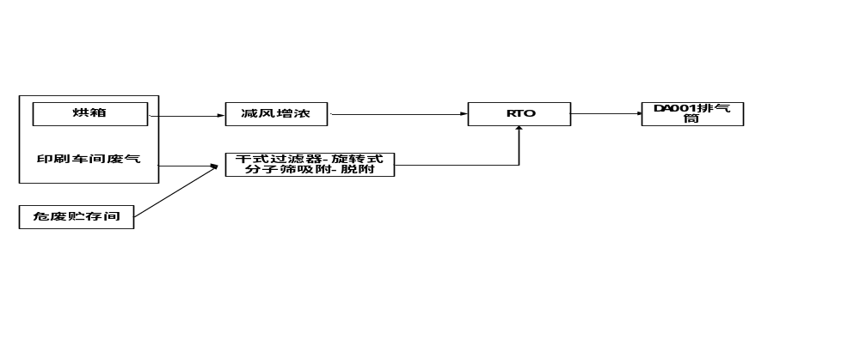
- 本项目废气收集处理情况图
3）废气收集风量以及减风增浓说明
实际设计烘箱的送风量小于印刷生产线废气的排风量，烘箱内废气可做到负压收集。
印刷车间内有机废气作为新风补充进入印刷机的烘箱，在烘箱内参与减风增浓，减风增浓就是采用气流组织作为辅助改善手段，增加单位新风的有机废气携带效率，在安全、可测、能控和产品质量合格的前提下，尽可能提高凹版印刷机组烘箱内热风重复使用效率，实现减少 VOCs 废气排放风量而达到增加废气浓度和减少热能消耗的一种方式。本项目凹版印刷机减风增浓详见下图，印刷机每个烘箱的送排风管路相对独立，都设置有新风补入装置，减风增浓新风口连接印刷机色组底部排风口，将低浓度废气收集经换热器加热后进入烘箱，干燥后的气体有一部分（这部分称为回风）与新风混合后进入本段烘箱用于干燥，这样在保证干燥风量的同时减少了排风量。
根据设备供应商提供的印刷机减风增浓原理说明，在目前没有参与减风增浓的前提下，印刷机每组送风机风量为 7500m³/h ，11个机组最风量82500m³/h。减风增浓后风量参与自循环风箱微负压设计每色组最大排风量 1000m³/h，每色组排风通过下面主管道统一排放收集到 RTO 里面进行废气集中处理，减风以后每条印刷线最大排风量11000m³/h，每色组风量大小由单独的变频器控制；送风量风压稳定；根据不同工况可调节单色组风量和风压数据；烘箱微负压设计和通过每色组阀门大小；精准调节微负压；精准可靠、微负压避免烘箱热风外溢、降低了印刷干版、减小溶剂残留；减少车间异味；每色组独立地排风吸风罩；将油墨槽底部废气 VOCs 进行收集；集中参与末端收集处理；更有效降低车间气味；改善工作环境。热风循环使用，在微负压的前提下，不需要补充大量新风，因此总排风量大幅减少。

2、废气处理工艺选择
RTO 治理设施设计风量为 30000m3/h，项目烘干废气经减风增浓后与“干式过滤+旋转式分子筛吸附”的浓缩废气经收集后引入 RTO 废气治理设施进行处理后经25m高排气筒排放。
适合于常用VOCs治理技术有：吸附法、吸收法、蓄热式焚烧（RTO）、蓄热式催化燃烧（RCO）、吸附浓缩-催化燃烧法、低温等离子体法、光催化氧化（UV）、生物法、冷凝法等。
- VOCs治理技术一览表
序号 | 治理  技术 |  | 单套装置适用气体流量范围（m³/h） | 适用浓度范围（mg/m³） | 适宜废气温度范围 （℃） | 原理 | 特点
1 | 吸附法 |  | 1000-60000 | <200 | ＜45 | 利用吸附剂（如活性炭、活性炭纤维、分子筛等），将气态污染物富集处理。 | 不适于高浓度废气；不适于含水或含粒状物的废气；多与其他技术联用；各行业均有广泛应用。
2 | 吸收法 |  | 1000-60000 | 100-2000 | ＜45 | 利用吸收剂，将气态污染物从气相转移至液相。 | 适用于大风量、中低浓度的工况；有废水产生；应用于喷漆、粘接、化工等行业。
3 | 热力氧化法 | 蓄热式焚烧（RTO） | ＜40000 | 1000-1/4LET | ＜700 | 采用直接换热方法，将燃烧尾气的热量蓄积在蓄热体中并加热待处理废气，最终净化处理。 | 适用于高浓度、大风量的工况；应用于化工、喷涂等行业。
3 | 热力氧化法 | 蓄热式  催化燃  烧  (RCO) | ＜40000 | 1000-1/4LET | ＜350 | 将催化反应产生的热量，通过陶瓷蓄热体储存并加热待处理废气，最终净化处理。 | 适用于中高浓度、大风量的工况；应用于喷涂、印刷等行业。
4 | 吸附浓缩-催化燃烧法 |  | 10000-180000 | 100-2000 | ＜45 | 经吸附浓缩脱附后，通过催化燃烧处理废气，最终净化处理。 | 适用于低浓度、大风量的工况；应用于喷涂、印刷、汽车、集装箱、电子等行业。
5 | 低温等离子体法 |  | 1000-20000 | <500 | <60 | 利用高能活性粒子，将气态污染物转化CO2、H2O、N2等无害物质。 | 适用于低浓度的工况；有少量 NOX产生；可与吸附技术联用；应用于电子、医疗、机械等行业。
6 | 光催化氧化（UV） |  | 1000-80000 | ＜500 | ＜90 | 利用紫外光活化催化材料，氧化吸附在催化剂表面的气态污染物。 | 适用于低浓度的工况；多与吸附技术联用；应用于印染、家具、制鞋等行业。
7 | 生物法 |  | 1000-60000 | ＜400 | ＜50 | 利用微生物，将气态污染物转化CO2、H₂O等简单无机物和微生物细胞质。 | 适用于大风量、低浓度宜生物降解性的工况；处理效率受温度的影响；不适于含高浓度氯化物的气流；应用于VOCs、喷漆、污水处理、堆肥、化工等行业。
8 | 冷凝回收法 |  | 10000-150000 | 1000-66250 | 0-45 | 利用物质在不同温度下具有不同饱和蒸汽压的性质，降低系统温度或提高系统压力，使处于蒸汽状态的污染物从废气中冷凝分离出来 | 能耗高；只适于高浓度废气；使用溶剂型胶粘剂的复合工艺
- 典型治理技术的经济成本及环境效益
治理技术 | 吸附法 | 吸收法 | 吸附-催化燃烧法 | 低温等离子体法 | 光催化氧化法 | 生物法 | 冷凝回收
初次投入成本（万元） | 20-40 | 50-60 | 180-250 | 50-60 | 30-50 | 40-60 | 280
年运行费用（万元） | 80-100 | 15-20 | 20-50 | 25-35 | 15-25 | 5-10 | 82
可达治理效率（%） | 50-80% | 60-70% | ≥95% | 50-90% | 50-95% | 70-95% | 90%
存在问题 | 1、需要及时更换活性炭，否则治理效率降低；  2、吸附后产生危险固废. | 1、产生大量废水；  2、吸收剂要求高，直接影响吸收效果。 | 1、适用于低浓度大风量的有机废气；  2、存在一定安全隐患。 | 1、治理效率波动范围较大；  2、可能存在二次VOCs污染。 | 1、受污染物成分影响，治理效率波动范围较大；  2、催化剂易失活。 | 1、适用于低浓度有机废气；  2、对废气的选择性较强；  3、设备占地面积大，运行阻力大，能耗大。 | 1、初次投入成本和运行费用较高  2、回收溶剂回用率有待提高  3、对覆膜二段、三段废气无明显经济效益
备注：上述分析基于以下典型工况：废气量，30000m³/h；废气浓度：100mg/m³；VOCs成分：苯、甲苯、乙苯、苯乙烯、邻-二甲苯、间对-二甲苯、丙酮、丁醇、异丙酮、乙酸丁酯等。
根据上述各种处理方法的特性和本项目有机废气的特点，分为高浓度的烘干废气和低浓度的印刷、调墨、洗机、危废贮存废气，低浓度废气可作为新风补充进入印刷线的烘箱，故本项目印刷烘干废气经减风增浓后与“干式过滤+沸石转轮吸附浓缩”的浓缩废气和臭气经收集后引入 RTO 废气治理设施进行处理。大风量、低浓度的有机废气的燃烧或回收，不仅需要非常大规模的设备，而且会造成巨额运行成本，通过使用减风增浓装置可以将低浓度大风量的有机废气浓缩成高浓度小风量，从而减低设备投资费用和运行成本，从而实现经济有效有机废气处理。
1 、RTO 装置
蓄热式热氧化炉（RTO）是一种运行能耗最低、去除率很高的中低浓度有机废气治理设备。与传统的催化燃烧、直燃式热氧化炉（TO）相比，具有热效率高(≥ 95%）、运行成本低、能处理大风量低浓度废气等特点，浓度稍高时，还可进行二次余热回收，大大降低生产运营成本。
废气治理设施 RTO 采用天然气助燃，天然气在 RTO 燃烧室内燃烧后直接通过排气筒排放，故废气治理设施燃料助燃废气全部有组织排放。根据《印刷工业污染防治可行技术指南》（HJ1089-2020），溶剂型凹版印刷、溶剂型凸版印刷、干式复合及涂布的烘干工序产生的有组织废气，宜采用减风增浓技术，以减小废气排风量、提高废气污染物浓度、降低末端治理设施的投资和运行成本，采用燃烧法 VOCs 治理技术产生的高温废气宜进行热能回收。
有机废气净化的燃烧氧化法是基于废气中有机化合物可以燃烧氧化的特性，其目的是：通过燃烧氧化将废气中可以氧化的组分转化为无害物质，在废气中含碳氢化合物的情况下，即转化为 CO₂ 和 H₂O，并释放出热量。蓄热氧化技术 RTO 把有机废气加热到 760℃以上，使废气中的挥发性有机物在燃烧室中氧化分解成 CO2 和 H2O。氧化产生的高温气体流经特制的陶瓷蓄热体，使陶瓷体升温而“蓄热”，下个过程是废气从已经“蓄热”的陶瓷经过，将陶瓷的热量传递给废气，有机废气通过陶瓷作为换热器载体，反复进行热交换，从而节省废气升温的燃料消耗，降低运行成本，热回收效率高达 95%。在中高浓度的条件下，RTO 可以对外输出余热，通过蒸汽、热风、热水等形式加以利用，在满足环保目标的同时，实现经济效益。
本项目采用的 RTO 设备为三室 RTO 设备，主要由燃烧室、蓄热室、换向阀、系统风机、燃烧机等部分组成，其主要工艺示意图如下图所示。
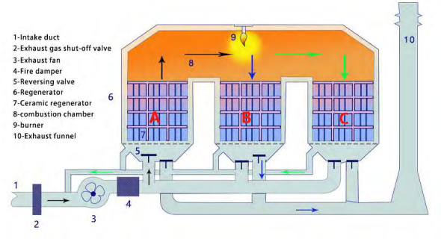
- 三室 RTO 工艺示意图
- RTO 设施基本参数一览表

序号 | 部件名称 | 规格参数 | HJ1093-2020 基本要  求
1 | 燃烧室 | 处理风量：30000m³/h  设计运行温度：800℃  废气停留时间：≥1s | 燃烧温度不低于760℃；废气停留时间不低于 1s
2 | 蓄热室 | 陶瓷蓄热体填装层数：13 层热回收效率：≥95% | 热回收效率不宜低于90%
3 | 换向阀 | RTO 专用硬密封平推阀 | /
4 | 燃烧机 | 低压头比例调节燃气燃烧器，8500kcal/m³ | /
5 | 余热利用系统 | 包括气水换热器、水箱、取热循环泵及配  套阀门、循环管道及保温、软化水处理装  置等 | /
主要部件简介：
（1）燃烧室
燃烧室也称为氧化室，是处理有机废气主要反应场所，设计运行温度为 800℃左右，有机废气在氧化室中反应生成 CO₂ 和 H₂O；燃烧室设计最高使用温度为 950℃,当进气浓度较低，燃烧器自动开启，使烟温达到设计要求。燃烧室内采用陶瓷纤维保温，保温厚度为 300mm，其中含二层陶瓷纤维毡及一层陶瓷纤维模块，陶瓷纤维模块内设置耐热钢骨架，用锚固件固定在炉体壳体上，正常使用时，燃烧室的外壁温度不高于环境+40℃, 燃烧室在操作面设置气密与绝热良好的检修孔，供内部检修和陶瓷维护更换时使用，室体前段设有操作平台。炉体上方设有安全自动泄压口，当炉内压力超高时自动泄压。氧化室设计根据 3T（温度、时间、湍流）原则设计，使废气在氧化室达到合适的温度、停留时间和流体状态，让废气在氧化室内充分氧化、分解。
（2）蓄热室
蓄热室作用是将烟气大部分热量储存起来，用于废气预热，可以显著节约燃料，降低运行费用。蓄热室体钢板采用连续焊接而成，保证气体在内部循环的密封性，室体内采用陶瓷纤维保温，保温厚度为 250mm，其中含二层陶瓷纤维毡及一层陶瓷纤维模块，陶瓷纤维模块内设置耐热钢骨架，用锚固件固定在炉体壳体上，正常使用时，蓄热室的外壁温度不高于环境温度 40℃, 室内装有高效率的陶瓷蓄热填料，蓄热体主要用于储蓄热量，并将热量用于加热进气，可以有效节约燃料，本项目陶瓷蓄热体采用板片式。
（3）换向阀
主切换阀采用 RTO 专用 硬密封平推阀，阀门密封严密，泄露量小，各阀门均有位置接近开关，用以检测阀门的实际动作是否到位，确保系统运行安全。
（4）燃烧机
燃烧机采用低压头比例调节燃气燃烧器能实现连续比例调节，调节范围 10:1 燃料为天然气，燃烧系统含助燃风机、高压点火变压器、比例调节阀、UV 火焰探测器等，比例调节阀能根据炉膛所需的温度变化来调节其开度，节省燃料；燃料和助燃空气同步变化，稳定燃烧。
（4）余热回收系统
RTO 后配置余热回收系统，包括气水换热器、水箱、取热循环泵及配套设备。余热利用是利用从 RTO 排放的高温气体（约 190℃),经过一个水-气换热器，经过水-气换热器后的废气温度约 80℃,再通过烟囱排放，被加热的水可以通过水泵抽到印刷设备的单元换热器，用于印刷烘干工序，替代电加热，从而达到节能的目的。
2 、旋转式分子筛（沸石转轮）装置
沸石转轮工作原理：
大风量、低浓度的有机废气的燃烧或回收，不仅需要非常大规模的设备，而且会造成巨额运行成本。对于该问题，通过使用沸石分子筛吸附浓缩装置可以将低浓度大风量的有机废气浓缩成高浓度小风量，从而减低设备投资费用和运行成本，从而实现经济有效有机废气处理。本项目采用干式过滤对废气进行除尘等预处理，可满足以沸石为吸附材料时入口废气应满足颗粒物不大于 1 mg/m3 ，相对湿度（RH）小于等于80%、温度小于等于 40℃等条件。
沸石分子筛转轮吸附浓缩系统利用吸附-脱附浓缩-冷却这一连续性过程，对 VOCs废气进行吸附浓缩，其基本原理如下：
沸石分子筛转轮分为吸附区、脱附区和冷却区三个功能区域，各区域由耐热、耐溶剂的密封材料分隔开来。沸石分子筛转轮在各个功能区域内连续运转。废气通过前置的过滤器后，送至沸石分子筛转轮的吸附区。在吸附区（吸附区面积为 S1）有机废气中VOCs 被沸石分子筛吸附除去，有机废气被净化后从沸石分子筛转轮处理区排出。吸附在分子筛转轮中的 VOCs，在脱附区（脱附区面积为 S2）经过约 200℃小风量的热风处理而被脱附、浓缩，浓缩倍数一般为 5~25 倍。再生后的沸石分子筛转轮在冷却区被冷却。经过冷却区的空气，经过加热后作为再生空气使用，达到节能的效果。沸石分子筛转轮的特点有：①高性能、高效率，将吸附性能极好的疏水性分子筛作为吸附剂使用，对于范围广泛的 VOC 种类，不同的各种运转条件，都可以充分提供足够的性能。@高沸点溶剂的处理，使用疏水性沸石分子筛，利用不燃性、高耐热性的特点可以在高温条件下再生。因此，对于使用活性炭时因为有再生温度的限制而无法处理的高沸点 VOC，也能够处理。
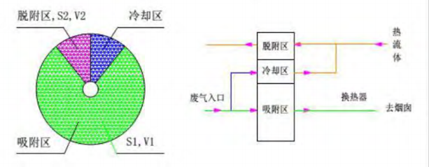
- 旋转式分子筛（沸石转轮）原理图
    - 合掌机、定型机末端治理措施

1、废气收集方案
合掌机、定型机上方设置集气罩+垂帘，根据《三废处理工程技术手册 废气卷》，上部伞形罩排风量计算公式如下：
Q=1.4phVx*3600
式中：Q—排风量，m³/h；
p—罩口周长，m
h—污染源至罩口的距离，m；
Vx—控制点的吸入速度，m/s
- 排风量计算一览表
序号 | 设备名称 | 数量 | p—罩口周长，m | h—污染源至罩口的距离，m | Vx—控制点的吸入速度m/s | 排气罩数量 | Q—排风量m³/h
 | 合掌机 | 5 | 1.6 | 0.3 | 0.3 | 5 | 3628.8
 | 定型机 | 5 | 4 | 0.3 | 0.3 | 5 | 9072
 | 合计 |  |  |  |  |  | 12700.8
综合考虑管道风压损失，实际风量按1.2倍设计，即风量设计为15000m³/h，废气经活性炭吸附装置处理达标后经25m高排气筒排放（编号DA002）。

2、废气处理工艺选择
合掌机、定型机废气含有氯化物、呋喃类有机废气，采用燃烧法容易产生二噁英，因此该废气采用活性炭吸附装置进行处理。
根据《关于印发江门市2026年细颗粒物和臭氧污染协同防控工作方案的通知》（江环〔2026〕21号），蜂窝状活性炭箱气体流速宜低于1.2m/s，废气停留时间不低于0.5s；蜂窝状活性炭装填厚度不宜低于600mm，装碳重量见下表 ：
- 装碳量计算一览表
设计风量m³/h | 15000
填充 | 蜂窝炭
碘值 | 650
活性炭箱气体流速m/s | 1.2
活性炭装填厚度mm | 600
过炭面积（吸附截面积）m² | 3.47
理论装碳量m³ | 2.08
理论抽屉数量 | 35
实际抽屉数量 | 36
抽屉尺寸mm | 500*600
本次设计装碳量m³ | 2.16
活性炭密度kg/m³ | 350
装碳量t | 0.756
根据《广东省生态环境厅关于印发工业源挥发性有机物和氮氧化物减排量核算方法的通知》（粤环函〔2023〕538号），吸附比例建议取值15%，本项目对挥发性有机物的设计处理效率取80%，因此活性炭削减VOCs量为0919t/a。理论年更换次数=活性炭削减VOCs量/活性炭用量/动态吸附量：
- 活性炭更换周期表
风量（Q）Nm³/h | 动态吸附量 | 活性炭削减VOCs量（t/a） | 活性炭填充量（t） | 运行时间  （h/d) | 更换周期（天） | 年更换次数（次） | 活性炭使用量t/a | 废饱和活性炭产生量t/a
15000 | 0.15 | 0.919 | 0.756 | 6.4 | 37 | 8.1 | 6.126 | 7.045
建设单位应做好活性炭吸附装置运行状况、设施维护、活性炭更换记录，建立管理台账，相关记录至少保存三年，现场保留不少于一个月的台账记录。主要记录内容包括：
a）活性炭吸附装置的启动、停止时间；
b）活性炭的质量分析数据、采购量、使用量、更换量与更换时间。
c）活性炭吸附装置运行工艺控制参数，至少包括设备进、出口浓度和吸附装置内温度；
d）主要设备维修情况，运行事故及维修情况；
e）定期检验、评价及评估情况。
    - 技术可行性分析
调墨、印刷、烘干、洗机、危废贮存废气：根据《印刷工业污染防治可行技术指南》（HJ1089-2020）：“烘箱有组织废气与其他无组织废气混合后治理，或无组织废气收集后单独治理，典型治理技术路线为“旋转式分子筛吸附浓缩+RTO/CO ”，根据《排污许可证申请与核发技术规范 印刷工业》（HJ 1066-2019），热力氧化属于印刷等生产单元的可行性技术，因此，本项目采取的工艺为可行性技术。采取以上措施处理后，废气中总 VOCs 有组织排放可达到广东省地方标准《印刷行业挥发性有机化合物排放标准》（DB44/815-2010）中表 2 排气筒 VOCs 排放限值中凹版印刷第Ⅱ时段标准；NMHC 有组织排放可达到《印刷工业大气污染物排放标准》 （GB 41616-2022）中表 1 有组织排放控制要求；厂界臭气浓度执行《恶臭污染物排放标准》（GB14554-93）表 1 二级新扩改建标准限值。因此，本项目调墨、印刷、烘干、洗机、危废贮存废气拟采取的防治措施从技术上而言是可行的。
定型废气：根据《排污许可证申请与核发技术规范 橡胶和塑料制品工业》（HJ1122—2020）表A.2塑料制品工业排污单位废气污染防治可行技术参考表，“产排污环节：塑料板、管、型材制造，废气；污染物种类：非甲烷总烃，可行技术：吸附；污染物种类：臭气浓度，吸附”，本项目使用活性炭吸附装置处理合掌、定型产生的NMHC、总VOCs，符合排污许可技术规范中可行技术，产生污染物均可达标排放。
    - 经济可行性分析
烘干废气经密闭收集后经减风增浓后引入RTO 废气治理设施进行处理，调墨、印刷、洗机、危废贮存废气先经“干式过滤+旋转式分子筛吸附-脱附”处理后再引入RTO 废气治理设施进行处理，处理后与 RTO 燃料废气一起排放，同时，进行余热回收，有机废气分解产生多余热量可作为印刷机烘箱提供热能，一定程度上减少项目生产过程中的能耗，使废气治理实现经济效益。
根据建设单位提供的废气治理方案，废气治理设施蓄热式热氧化器采用热氧化法处理中高浓度的有机废气，用陶瓷蓄热床换热器回收热量可使热能得到最大限度的回收，热回收率大于95%，可以节省废气升温的燃料消耗，降低运行成本，当废气浓度高时，RTO 可以对外输出余热，通过热水等形式加以利用，在满足环保目标的同时，可实现经济回收效益。另外，本项目的废气污染物组分主要为乙酸乙酯、乙酸丙酯、异丙醇和乙酸丁酯等易燃成分，当废气污染物产生浓度高时，污染物可以自持燃烧，
仅依靠废气中可燃物燃烧所释放出来的热量维持 RTO 在设定温度下正常运行，可减少燃烧天然气供热，降低废气治理的能耗，本项目有机废气污染物产生浓度在正常生产情况下的废气治理基本不需要持续燃烧天然气，仅在冷炉启动、焖炉启动、换版待机和少次非满载生产的时候燃用天然气供热，使炉内升温至废气治理要求温度 800℃左右，本项目 RTO 炉氧化室及蓄热室内保温采用耐火陶瓷纤维， 耐热≥ 1260 ℃,容重 220kg/m³,氧化室保温厚度 300mm，蓄热室保温厚度 250mm，可达到《蓄热燃烧法工业有机废气治理工程技术规范》（HJ1093-2020）中设备保温设施的要求，并且在交接班焖炉的时候，所有阀门紧闭可减少热能损耗。本项目采取的 RTO 治理设施在冷炉启动、焖炉启动、换版待机和少量非满载生产的时候需要消耗电能和天然气，在设备正常运行过程需要消耗电能，在本项目建成后正常生产情况下，RTO 治理设施在运行费用预计为 130 万/年。
本项目废气治理设施投资约190万元，占项目总投资（2500万元）的7.60%，比例较小。因此，本项目大气污染防治措施从经济角度考虑，是可以接受的，在经济上具有可行性；本项目在正常生产下污染物可以自持燃烧，废气治理过程天然气消耗不大，仅在冷炉启动、焖炉启动、换版待机和少次非满载生产的需要消耗天然气供热，在设备正常运行过程需要消耗电能，另外，废气治理产生的余热通过热水等形式回用于印刷机的烘箱，废气治理设施运行费用预计为130万/年，占总投资的5.2%，废气治理运行成本不大，所占比例较合理。
    - 废气产排污节点、污染物及污染治理设施信息表
废气产排污节点、污染物及污染治理设施见下表：
- 废气产排污节点、污染物及污染治理设施信息表
车间 | 产污设施名称 | 对应产污环节名称 | 污染物种类 | 排放形式 | 污染治理设施 |  |  |  |  | 有组织排放口编号 | 有组织排放口名称 | 排放口高度m | 排放口类型
 |  |  |  |  | 污染治理设施编号 | 污染治理设施名称/工艺 | 设计风量  m³/h | 设计处理效率 | 是否为可行技术
印刷车间、危废贮存间 | 印刷机 | 调墨、印刷、洗机、危废贮存 | 总VOCs、NMHC | 有组织 | TA001 | 减风增浓+RTO | 30000 | 90% | 是 | DA001 | 印刷废气排放口 | 25 | 主要排放口
印刷车间 | 印刷机配套的烘箱 | 烘干 | 总VOCs、NMHC | 有组织 | TA001 | 旋转式分子筛吸附浓缩+RTO | 30000 | 85% | 是
印后车间 | 合掌机、定型机 | 合掌、定型 | 总VOCs、NMHC、氯化氢、氯乙烯、苯、甲苯 | 有组织 | TA002 | 活性炭吸附 | 15000 | 80% | 是 | DA002 | 合掌、定型废气排放口 | 25 | 一般排放口

  - 噪声污染防治措施及可行性分析
    - 噪声污染防治措施分析
项目运营期的噪声主要来源于车间机械设备运行噪声以及各类风机、泵等产生的噪声，包括机械噪声和空气动力学噪声。针对项目运营期的噪声，采取以下措施可有效降低生产噪声的影响：
（1）选用低噪声型设备，源头降噪。
（2）高噪声设备（各类风机和泵等）的底座安装减振垫，降低振动产生的噪声。
（3）高噪声设备（各类风机和泵等）放置在车间内部或者专用房间内部，利用墙体的隔声作用降噪。
（4）加强处理设施的日常维护，避免非正常工况突发噪声。
根据声环境影响预测结果，在采取以上措施后，厂界噪声达到《工业企业厂界环境噪声排放标准》（GB12348-2008）3类标准（昼间≤65dB(A)，夜间≤55dB(A)）。因此，拟建项目采取的噪声污染防治措施是可行的。
    - 可行性分析
噪声的污染特点是物理性的，在环境中不积累，对人体的干扰和对环境污染是暂时性的，当声源停止发声时噪声立即停止。本项目针对噪声污染的特点，在防治措施上采用吸声棉、减震垫进行降噪隔声；其次是在噪声传播途径上采取封闭、加强绿化等措施加以控制。本项目所采用的噪声污染防治措施在国内外已经普遍应用，技术上成熟可靠、经济合理。
  - 固废污染防治措施及可行性分析
    - 生活垃圾
项目产生的生活垃圾来源于员工生活垃圾。项目生产车间放置生活垃圾分类收集箱，并定期交由环卫部门清运，经妥善处理后不会对周围环境产生明显的影响。
    - 一般工业固体废物
建设项目产生的一般固废有废普通包装物、次品、废边角料。统一收集暂存在废料区，并做好分类摆放，定期交由一般工业固废处理单位或资源回收公司进行处理；以上一般工业固体废物经妥善处理后不会对周围环境产生明显的影响。
一般工业固体废物(不含生活垃圾)的贮存仓库（台帐、标识）要求：
（一）仓库室内悬挂每一种废物的《江门市工业固体废物台账记录本》。
（二）仓库门口悬挂一般固体废物标识。
    - 危险废物
根据《中华人民共和国固体废物污染环境防治法》要求，建设单位应做好以下防治措施：
- 建设单位和个人应当依法在指定的地点分类投放生活垃圾。禁止随意倾倒、抛撒、堆放或者焚烧生活垃圾。
- 建设单位应当建立健全工业固体废物产生、收集、贮存、运输、利用、处置全过程的污染环境防治责任制度，建立工业固体废物管理台账，如实记录产生工业固体废物的种类、数量、流向、贮存、利用、处置等信息，实现工业固体废物可追溯、可查询，并采取防治工业固体废物污染环境的措施。
- 禁止向生活垃圾收集设施中投放工业固体废物。
- 建设单位委托他人运输、利用、处置工业固体废物的，应当对受托方的主体资格和技术能力进行核实，依法签订书面合同，在合同中约定污染防治要求。
- 建设单位应当向所在地生态环境主管部门提供工业固体废物的种类、数量、流向、贮存、利用、处置等有关资料，以及减少工业固体废物产生、促进综合利用的具体措施，并执行排污许可管理制度的相关规定。
- 危险废物从产生、收集、贮运、转运、处置等各个环节都可能因管理不善而进入环境，因此在各个环节中，抛落、渗漏、丢弃等不完善问题都可能存在，为了使各种危险废物能更好的达到合法合理处置的目的，本评价拟按照《危险废物贮存污染控制标准》等国家相关法律，提出相应的治理措施，以进一步规范项目在收集、贮运、处置方式等操作过程。
①收集、贮存
建设单位应根据废物特性设置符合《危险废物贮存污染控制标准》（GB18597-2023）要求的危险废物暂存场所，且在暂存场所上空设有防雨淋设施，地面采取防渗措施，危险废物收集后分别临时贮存于废物储罐内；根据生产需要合理设置贮存量，尽量减少厂内的物料贮存量；严禁将危险废物混入生活垃圾；堆放危险废物的地方要有明显的标志，堆放点要防雨、防渗、防漏，应按要求进行包装贮存。
表5.4-1 项目危险废物贮存场所（设施）基本情况
序号 | 贮存场所 | 名称 | 类别 | 代码 | 位置 | 占地面积m² | 贮存
 |  |  |  |  |  |  | 方式 | 能力 | 周期
1 | 危废暂存间 | 废包装桶 | HW49 | 900-041-49 | 厂房内 | 4 | 防渗袋装 | 4 | 半年
2 | 危废暂存间 | 废油墨 | HW12 | 264-013-12 | 厂房内 | 1 | 防渗袋装 | 1 | 1年
3 | 危废暂存间 | 废矿物油及其包装罐 | HW08 | 900-249-08 | 厂房内 | 1 | 防渗袋装 | 1 | 1年
4 | 危废暂存间 | 废擦机布和手套 | HW49 | 900-041-49 | 厂房内 | 2 | 捆扎堆放 | 4 | 半年
5 | 危废暂存间 | 废过滤袋 | HW49 | 900-041-49 | 厂房内 | 1 | 防渗袋装 | 1 | 1年
6 | 危废暂存间 | 废分子筛 | HW49 | 900-041-49 | 厂房内 | 6 | 防渗袋装 | 6 | 1年
7 | 危废暂存间 | 废饱和活性炭 | HW49 | 900-039-49 | 厂房内 | 4 | 桶装 | 4 | 半年
2、危险废物贮存仓库的规范要求
- 仓库为独立的建筑/场所/区域，专用于贮存危险废物。
- 仓库门口必须设置标识（警告标识+《危险废物信息公开栏》）
- 贮存设施应根据危险废物的形态、物理化学性质、包装形式和污染物迁移途径，采取必要的防风、防晒、防雨、防漏、防渗、防腐以及其他环境污染防治措施，不应露天堆放危险废物。
- 贮存设施应根据危险废物的类别、数量、形态、物理化学性质和污染防治等要求设置必要的贮存分区，避免不相容的危险废物接触、混合。
- 贮存设施或贮存分区内地面、墙面裙脚、堵截泄漏的围堰、接触危险废物的隔板和墙体等应采用坚固的材料建造，表面无裂缝。
- 贮存库内不同贮存分区之间应采取隔离措施。隔离措施可根据危险废物特性采用过道、隔板或隔墙等方式。
- 贮存设施地面与裙脚应采取表面防渗措施；表面防渗材料应与所接触的物料或污染物相容，可采用抗渗混凝土、高密度聚乙烯膜、钠基膨润土防水毯或其他防渗性能等效的材料。贮存的危险废物直接接触地面的，还应进行基础防渗，防渗层为至少1 m 厚黏土层（渗透系数不大于10⁻⁷ cm/s），或至少2 mm 厚高密度聚乙烯膜等人工防渗材料（渗透系数不大于10⁻¹⁰ cm/s），或其他防渗性能等效的材料。
- 同一贮存设施宜采用相同的防渗、防腐工艺（包括防渗、防腐结构或材料），防渗、防腐材料应覆盖所有可能与废物及其渗滤液、渗漏液等接触的构筑物表面；采用不同防渗、防腐工艺应分别建设贮存分区。
- 贮存设施应采取技术和管理措施防止无关人员进入。
- 在贮存库内通过贮存分区方式贮存液态危险废物，应具有液体泄漏堵截设施，堵截设施最小容积不应低于对应贮存区域最大液态废物容器容积或液态废物总储量1/10（二者取较大者），项目贮存区域最大液态废物容器容积为1吨桶，液态废物总储量1/10为15m³，危废暂存处面积为20㎡，因此应设围堰5cm；用于贮存可能产生渗滤液的危险废物的贮存库或贮存分区应设计渗滤液收集设施，收集设施容积应满足渗滤液的收集要求。
- 贮存易产生粉尘、VOCs、有毒有害大气污染物和刺激性气味气体的危险废物贮存库，应设置气体收集装置和气体净化设施；气体净化设施的排气筒高度应符合GB 16297 要求。
- 危险废物必须进行包装（袋装、桶装、罐装），不得散装。容器应完好无损。产生气味或VOCs的废物应实行密闭包装。每一个包装桶（袋）均须悬挂或张贴危险废物标签（20×20或10×10）。
- 仓库室内须悬挂《鹤山市衍鹏印刷有限公司危险废物污染防治责任制度》、每一种废物的《江门市工业固体废物台账记录本》。
3、运输
对危险废物的运输要求安全可靠，要严格按照危险废物运输的管理规定进行危险废物的运输，减少运输过程中的二次污染和可能造成的环境风险，运输车辆需有特殊标志。另外，建设单位应做好工业固体废物入厂/接收台账记录，见下表：
表5.4-3 工业固体废物入厂/接收台账记录
入厂/接收  日期 | 入厂/接收  时间 | 企业内部纸质  收运单编号 | 运输情况 |  |  | 固体废物具体信息 |  |  | 交接人签名
入厂/接收  日期 | 入厂/接收  时间 | 企业内部纸质  收运单编号 | 车牌号码 | 司机姓名 | 司机手机号 | 废物产生单位 | 废物类别及名称 | 重量(吨) | 司机  （签字） | 确认人  （签字）
4、处置
建设单位拟将危险废物拟交由有危废处置资质单位处理，并做好给台帐，见下表。类比分析可知，本项目危险废物防治措施在技术经济上是可行的。
根据《广东省危险废物产生单位危险废物规范化管理工作实施方案》，企业须根据管理台账和近年生产计划，制订危险废物管理计划，并报当地环保部门备案。台帐应如实记载产生危险废物的种类、数量、利用、贮存、处置、流向等信息，以此作为向当地环保部门申报危险废物管理计划的编制依据。产生的危险废物实行分类收集后置于贮存设施内，贮存时限一般不得超过一年，并设专人管理。盛装危险废物的容器和包装物以及产生、收集、贮存、运输、处置危险废物的场所，必须依法设置相应标识、警示标志和标签，标签上应注明贮存的废物类别、危害性以及开始贮存时间等内容。企业必须严格执行危险废物转移计划报批和依法运行危险废物转移联单，并通过信息系统登记转移计划和电子转移联单。
危险废物转移报批程序如下：第一阶段：产废单位创建联单，填写好要转移的危险废物信息，提交后系统将发送给所选择的接收单位；第二阶段：接收单位确认产废单位填写的废物信息，并安排运输单位，提交后联单发送给运输单位。若接收单位发现信息有误，可以退回给产废单位修改；第三阶段：运输单位通过手机端App，填写运输信息进行二维码扫描操作，完成后联单提交给接收单位；第四阶段：接收单位收到废物后过磅，并在系统填写过磅值，确认无误后提交给产废单位确认；第五阶段：产废单位确认联单的全部内容，确认无误提交则流程结束，若发现数据有问题，可以选择回退给处置单位修改。
企业还需健全产生单位内部管理制度，包括落实危险废物产生信息公开制度，建立员工培训和固体废物管理员制度，完善危险废物相关档案管理制度。本项目危险废物采取上述防治措施后，危险废物均能得到妥善处置，对周围环境不会造成影响。
固废台帐
20____年 月
上月底原有库存量：___________（ ） 每袋固态废物重量约_____千克(含水率____%)
日期  (日) | 产生/入库量 |  | 自行利用/减量/处置量  (袋/个/千克) | 出库量 |  | 接收单位名称(多家均需列出) | 结余/库存量  (袋/个/千克) | 仓管员/记录人  (手写签名确认) | 备注  (停产等)
日期  (日) | 袋/个 | 千克 | 自行利用/减量/处置量  (袋/个/千克) | 袋/个 | 千克
1
2
3
4
5
  - 地下水污染防治措施及可行性分析
    - 源头控制
源头控制措施是《中华人民共和国水污染防治法》的基本要求，坚持预防为主，防治结合，综合治理的原则，通过减少清洁水的使用量，减少污水排放，从源头上减少地下水污染源的产生，是符合地下水水污染防治的基本措施。
- 对管道、设备及相关构筑物采取相应的措施，以防止和降低废水及原料的跑、冒、滴、漏，将泄漏的环境风险事故降低到最低程度；管线敷设尽量采用“可视 化”原则，做到污染物“早发现、早处理”。尽量减少污水管道的埋地敷设，尽量减少 管道接口，提高埋地污水管道的管材选用标准及接口连接形式要求。加强埋地污水 管道的内外防腐设计。输送污水压力管道尽量采用地上敷设，重力收集管道宜采用埋地敷设，禁止在重力排水的污水管线上使用倒虹吸管。所有穿过污水处理构筑物 壁的管道预先设置防水套管，防水套管的环缝隙采用不透水的柔性材料填塞。
- 切实贯彻执行“预防为主、防治结合”的方针，重点防渗区域全部硬化和密封，严禁下渗污染。按“先地下、后地上，先基础、后主体”的原则，通过规划布局调整结构来控制污染，对控制新污染源的产生有重要的作用。
    - 分区防治措施
①重点污染防治区
主要为溶剂仓库、油墨仓库、印刷车间，重点防治区域防渗措施参照《危险废物填埋污染控制标准》（GB18598-2001）进行设计，地面应采用复合衬层，防渗要求应达到等效黏土防渗层Mb≥6.0m，K≤1×10⁻⁷cm/s。
危废暂存处防渗措施执行《危险废物贮存污染控制标准》（GB 18597-2023）：“贮存设施地面与裙脚应采取表面防渗措施；表面防渗材料应与所接触的物料或污染物相容，可采用抗渗混凝土、高密度聚乙烯膜、钠基膨润土防水毯或其他防渗性能等效的材料。贮存的危险废物直接接触地面的，还应进行基础防渗，防渗层为至少1 m 厚黏土层（渗透系数不大于10⁻⁷ cm/s），或至少2 mm 厚高密度聚乙烯膜等人工防渗材料（渗透系数不大于10⁻¹⁰ cm/s），或其他防渗性能等效的材料。”
②一般污染防治区
一般污染防治区主要为危废暂存间、一般工业固体废物暂存区、合掌区域、复合车间等区域。上述区域对地下水污染的可能性较小，地面防渗要求达到等效黏土防渗层Mb≥1.5m，K≤1×10⁻⁷cm/s。
③简单防渗区
简单防渗区是指不会对地下水环境造成污染或者可能会产生轻微污染的其它建筑区。拟建项目办公室、厂区道路等，划为非污染防控区。
拟建项目各区域具体防渗分区布置，见6.5-1。
表6.5-1 项目防渗措施一览表
分类 | 防渗措施 | 具体区域
重点污染防治区 | 防渗措施的防渗性能不低于6.0m厚渗透系数为1.0×10⁻⁷cm/s的黏土层的防渗性能 | 溶剂仓库、油墨仓库、印刷车间
一般污染防治区 | 进行基础防渗，防渗层为至少1 m 厚黏土层（渗透系数不大于10⁻⁷ cm/s），或至少2 mm 厚高密度聚乙烯膜等人工防渗材料（渗透系数不大于10⁻¹⁰ cm/s），或其他防渗性能等效的材料 | 危废暂存间
一般污染防治区 | 防渗措施的防渗性能不低于1.5m厚渗透系数为1.0×10⁻⁷cm/s的黏土层的防渗性能 | 一般工业固体废物暂存区、合掌区域、复合车间
简单防渗区 | 一般地面硬化 | 办公楼、厂区道路、其余生产区

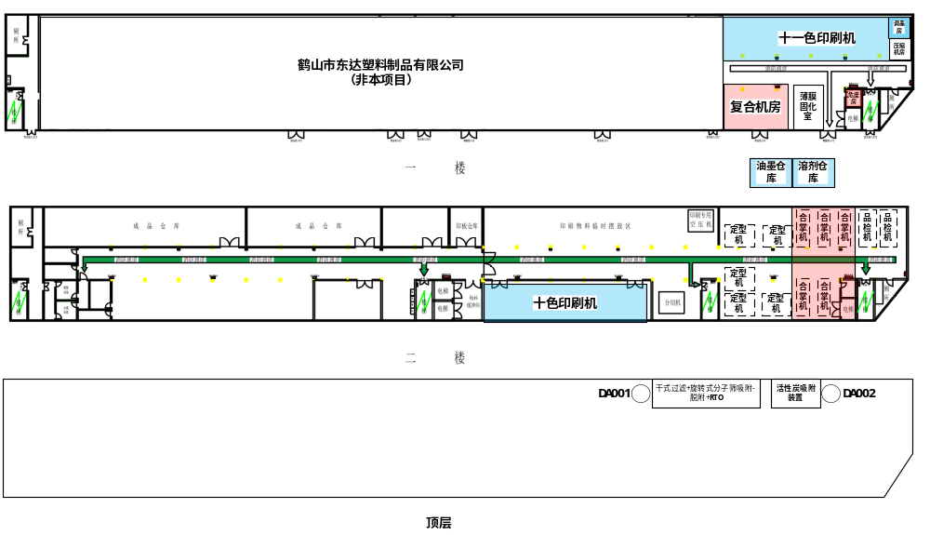
图5.5-1 地下水分区防控图
（ ：重点污染防治区， ：一般污染防治区，其余部分为简单防渗区）

  - 土壤污染防治措施分析
①根据地下水污染防治措施章节对生产区域地面进行硬化防渗。
②项目对周边土壤影响还有一方面是大气沉降。大气沉降对土壤影响是持续性，长期性的，通过大气污染控制措施，确保各污染物达标排放，杜绝事故排放的措施减轻大气沉降影响。
- 环境管理与监测计划
  - 概述
由于建设项目在运行过程中会产出一定数量的污染物，对当地水、空气环境质量可能造成一定的影响。因此，为保证建设项目的所有环保措施都能正常运行，本评价报告根据建设单位拟采取的环境管理和监测的措施，对照有关的标准和规范进行评述，提出合理化建议供建设单位参考，并利于环境保护管理部门的监督和管理。
  - 营运期环境管理与监测计划
    - 环境管理制度
      - 环境管理的基本任务
对于项目来说，环境管理的基本任务是：控制污染物排放量，避免污染物对环境质量的损害。
为了控制污染物的排放，就需要加强计划、生产、技术、质量、设备、劳动、财务等方面的管理，把环境管理渗透到整个企业管理中，将环境管理溶合在一起，以减少从生产过程中各环节排出的污染物。
项目应该将环境管理作为工业企业管理的重要组成部分，建立环境污染管理系统、制度、环境规划、协调发展生产保护环境的关系，使生产管理系统、制度、环境污染规划协调生产与保护环境的关系，使生产目标与环境目标统一起来，经济效益与环境效益统一起来。
      - 环境管理机构
环境污染问题是由自然、社会、经济和技术等多种因素引起的，情况十分复杂。因此必须对损害和破坏环境的活动施加影响，以达到控制、保护和改善环境的目的。要达到这个目的，则需要在环境容量允许的前提下，本着“以防为主、综合治理、以管促治、管治结合”的原则，以环境科学的理论为基础，用技术的、经济的、教育的和行政的手段，对项目经营活动进行科学管理，协调社会经济发展和保护环境的关系，使人们具有一个良好的生活、工作环境，从而达到经济效益、社会效益和环境效益的三统一。项目建成后，建设单位配备专（兼）职环保人员数名，负责环境监督管理工作，管理机构附属于生产部或工程部。负责对公司的环境保护进行全面管理，特别是对各污染源的控制与环保设施进行监督检查。
      - 环境保护管理机构的职责
1、环境管理部门除负责公司内有关环保工作外，还应接受环境保护行政主管部门的领导检查与监督；
2、贯彻执行各项环保法规和各项标准；
3、组织制定和修改企业的环境污染保护管理体制规章制度，并监督执行；
4、制定并组织实施环境保护规划和标准；
5、检查企业环境保护规划和计划；
6、建立资料库。管理污染源监测数据及资料的收集与存档；
7、加强对污染防治设施的监督管理，安排专人负责设施的具体运作，确保设施正常运行，保证污染物达标排放；
8、防范风险事故发生，协助环境保护行政主管部门、企业内的应急反应中心或生产安全部门处理各种事故；
9、开展环保知识教育，组织开展本企业的环保技术培训，提高员工的素质水平；领导和组织本企业的环境监测工作。
      - 环保管理制度的建立
1、报告制度
按《建设项目环境保护管理条例》中第二十条和二十三条规定，本项目在正式投产前，应向负责审批的环保部门提交“环境保护设施竣工验收报告”，经验收合格并发给“环境保护设施验收合格证”后，方可正式投入生产。
项目建成后应严格执行环境污染月报制度。即每月向当地环保部门报告污染治理设施运行情况、污染物排放情况以及污染事故、污染纠纷等情况。
企业排污发生重大变化、污染治理设施改变或生产运行计划改变等都必须向当地环保部门申报，经审批同意后方可实施。
2、污染处理设施的管理制度
对污染治理设施和管理必须与生产经营活动一起纳入企业的日常管理中，要建立岗位责任制，制定操作规程，建立管理台帐。
3、奖惩制度
企业应设置环境保护奖惩制度，对爱护环保设施，节能降耗、改善环境者给予奖励；对不按环保要求管理，造成环保设施损坏、环境污染和资源、能源浪费者予以重罚。
      - 环境管理建议
建设单位应加强项目的环境管理，按照本报告提出的污染防治措施和对策，制定出切实可行的环境污染防治办法和措施；做好环境教育和宣传工作，提高各级管理人员和操作人员的环境保护意识，加强员工对环境污染防治的责任性，自觉遵守和执行各项环境保护的规章制度；定期对环境保护设施进行维护和保养，确保环境保护设施的正常运行，防止污染事故的发生；加强与环境保护管理部门的沟通，主动接受环境保护主管部门的管理、指导和监督。
      - 建设单位自主开展建设项目竣工环境保护验收的要求
（1）报送相关信息，申领排污许可证。
建设单位应当在建设项目环境保护设施竣工后、调试前，向项目所在地环境保护部门报送竣工日期和调试起止日期，并向社会公开。根据环境保护部《固定污染源排污许可分类管理名录（2019年版）》，纳入排污许可管理的建设项目，排污单位应当在项目产生实际污染物排放之前，按照国家排污许可有关管理规定要求，申领排污许可证。其中，项目环评审批文件要求安装污染物排放自动监控设施的，建设单位应当向所在地环境保护部门提交联网信息资料，并按《水污染源在线监测系统验收技术规范(试行)》（HJ/T 354-2007）或《固定污染源烟气（SO₂、NO_{X}、颗粒物）排放连续监测技术规范》（HJ 75-2017）等规范要求与环保部门监控平台联网。
（2）开展验收监测（调查），编制验收监测（调查）报告。
建设项目竣工后，建设单位应当如实查验、监测、记载建设项目环境保护设施的建设和调试情况，开展验收监测（调查），并编制验收监测（调查）报告。
（3）项目环评审批文件要求安装污染物排放自动监控设施的，建设单位应开展污染物排放自动监控设施联网验收，根据《水污染源在线监测系统验收技术规范(试行)》（HJ/T 354-2007）或《固定污染源烟气（SO₂、NO_{X}、颗粒物）排放连续监测技术规范》（HJ 75-2017）等要求，编写联网验收检测材料。
（4）组织验收，提出验收意见。
验收监测（调查）报告编制完成后，建设单位应当根据验收监测（调查）报告结论，逐一检查是否存在《暂行办法》第八条所列验收不合格的情形。存在问题的，建设单位应当进行整改，整改完成后方可组织验收，提出验收意见，并形成验收报告。编制环境影响报告书的建设项目，由建设单位组织设计单位、施工单位、环境影响报告编制机构、验收监测（调查）报告编制机构等单位代表及专业技术专家组成验收工作组，采取现场检查、资料审阅、召开验收会议等方式开展验收；编制环境影响报告表的建设项目，由建设单位组织本单位负责环境保护设施建设、运行的有关人员组成验收工作组，开展验收工作。验收工作组人数由建设单位自行确定。
（5）公开验收报告。
建设单位应当在验收报告编制完成后5个工作日内，通过其网站或当地新闻媒体，公开验收报告，公示的期限不得少于20个工作日。同时，向项目所在地和项目环境影响报告审批的环保部门报送相关信息，并接受监督检查。
（6）登录全国建设项目竣工环境保护验收信息平台。
建设单位应当在验收报告公示期满后5个工作日内，登录全国建设项目竣工环境保护验收信息平台，填报建设项目基本信息、环境保护设施验收情况等相关信息，环境保护主管部门对上述信息予以公开。
      - 建设项目排污许可管理类型及相关管理要求
根据《固定污染源排污许可分类管理名录(2019年版)》，项目属于“十八、印刷和记录媒介复制业23”、“39印刷231”、“除重点管理以外的年使用80吨及以上溶剂型油墨、涂料或者10吨及以上溶剂型稀释剂的包装装潢印刷”，因此项目排污许可管理类型属于“简化管理”类型。
建设单位投产后，应参照《排污许可证申请与核发技术规范 总则》（HJ942-2018）登录全国排污许可证管理信息平台http://permit.mee.gov.cn/permitExt/defaults/default-index!getInformation.action依法申请排污许可证，并做好日常的监督检查：
1、建立企业管理台帐
建立企业运行台帐，并按年度更新。企业单位应当充分结合自身的实际情况，与生产记录相衔接、建立内部固废管理机制和流程，明确各部门职责，真实记录固废的产生、贮存、利用、处置等信息，保证建立固废台账制度的良好运行。特别是要确保所有原始单据或凭证应当交由专人（如台账管理员）汇总。台账应当分类装订成册，由专人管理，防止遗失。如有条件，建议采用信息软件辅助管理。
表6.2-1 台帐记录要求
类别 | 记录内容 | 记录频次 | 记录形式 | 其他信息
基本信息 | 包括排污单位生产设施基本信息、污染防治设施基本信息。  a）生产设施基本信息：主要技术参数及设计值等。  b）污染防治设施基本信息：主要技术参数及设计值；对于防渗漏、防泄漏等污染防治措施，还应记录落实情况及问题整改情况等。 | 对于未发生变化的基本信息，按年记录，1 次/年；对于发生变化的基本信息，在发生变化时记录1 次。 | 电子台账+纸质台账 | 台账记录保存不少于三年
生产设施运行管理信息 | 包括主体工程、公用工程、辅助工程、储运工程等单元的生产设施运行管理信息。  a）正常工况：运行状态、生产负荷、主要产品产量、原辅料及燃料等。  1）运行状态：是否正常运行主要参数名称及数值。  2）生产负荷：主要产品产量与设计生产能力之比。  3）主要产品产量：名称、产量。  4）原辅料：名称、用量、硫元素占比、有毒有害物质及成分占比（如有）。  5）燃料：名称、用量、硫元素占比、热值等。  6）其他：用电量等。  b）非正常工况：起止时间、产品产量、原辅料及燃料消耗量、事件原因、应对措施、  是否报告等。  对于无实际产品、燃料消耗、非正常工况的辅助工程及储运工程的相关生产设施，仅记录正常工况下的运行状态和生产负荷信息。 | a）正常工况：  1）运行状态：一般按日或批次记录，1 次/日或批次。  2）生产负荷：一般按日或批次记录，1 次/日或批次。  3）产品产量：连续生产的，按日记录，1 次/日。非连续生产的，按照生产周期记录，  1 次/周期；周期小于1 天的，按日记录，1 次/日。  4）原辅料：按照采购批次记录，1 次/批。  5）燃料：按照采购批次记录，1 次/批。  b）非正常工况：按照工况期记录，1 次/工况期。 | 电子台账+纸质台账 | 台账记录保存不少于三年
污染防治设施运行管理信息 | a）正常情况：运行情况、主要药剂添加情况等。  1）运行情况：是否正常运行；治理效率、副产物产生量等。  2）主要药剂（吸附剂）添加情况：添加（更换）时间、添加量等。  3）涉及DCS 系统的，还应记录DCS 曲线图。DCS 曲线图应按不同污染物分别记录，至少包括烟气量、污染物进出口浓度等。  b）异常情况：起止时间、污染物排放浓度、异常原因、应对措施、是否报告等。 | a）正常情况：  1）运行情况：按日记录，1 次/日。  2）主要药剂添加情况：按日或批次记录，1 次/日或批次。  b）异常情况：按照异常情况期记录，1 次/异常情况期。 | 电子台账+纸质台账 | 台账记录保存不少于三年
监测记录信息 | 按照HJ 819 及自行监测要求进行，包括采样日期、采样时间、采样点位、混合取样的样品数量、采样器名称、样品保存方式、样品传输交接记录、分析日期、样品处理方式、分析方法、质控措施、分析结果、分析人姓名等。 | 与监测频次一致 | 电子台账+纸质台账 | 台账记录保存不少于三年
其他环境管理信息 | 无组织废气污染防治措施管理维护信息：管理维护时间及主要内容等。  特殊时段环境管理信息：具体管理要求及其执行情况。  其他信息：法律法规、标准规范确定的其他信息，企业自主记录的环境管理信息。 | 废气无组织污染防治措施管理信息：按日记录，1 次/日。  特殊时段环境管理信息：按照规定频次记录；对于停产或错峰生产的，原则  上仅对停产或错峰生产的起止日期各记录1 次。  其他信息：依据法律法规、标准规范或实际生产运行规律等确定记录频次。 | 电子台账+纸质台账 | 台账记录保存不少于三年

表6.2-2 污染治理设施运行情况记录表
日期 | 污水泵 |  | 鼓风机 |  | 加药量（kg） |  |  | 当日结束读数(m³/度) |  |  | 废水处理量(m3) | 污泥量 |  | 值班人员签名 |  | 备注
日期 | 开机时间 | 关机时间 | 开机时间 | 关机时间 |  |  |  | 入水流量计 | 排污口流量计 | 电表 | 废水处理量(m3) | 重量（kg） | 袋数（袋） | 日班 | 夜班 | 备注
1
2
3
4
5
6
7

表6.2-3 环保设备日常维修记录表
序号 | 日期 | 维保事项 | 机修负责人 | 实际完成时间 | 监督人 | 备注
1
2
3
4
5
2、加强设施维护管理
加强对废气治理设施、设备的管理工作，设备运行人员对废气治理设施进行管理，公司将建立废气治理设施运行记录，定期记录以下信息：治理装置的启动、停止时间；活性炭更换等相关数量与时间；设备维护与维修、定期检查等情况；设备突发故障等情况。建立健全废气治理设施、设备的管理台账并向环保部门申报和备案。
- 废气治理设施必须与所配套的生产系统或装置同步运行。
- 严格按照操作规程运行废气治理设施，其工艺运行控制指标和运行效果必须符合设施正常运行的条件，达到国家和地方环境保护部门的规定要求。
- 应加强设备管理，确保其在良好状态下运行。对长周期运行或易发生故障的设施、设备、配件，应有备用的设施、设备和配件。
- 应制定废气治理设施的应急预案，在废气治理设施、设备因故障或其它情况不能正常运行时，立即要向安保科和上级环保部门报告并采取有效的应急措施防治污染物超标排放。
- 必须将废气治理设施的工艺流程、技术参数、操作规程等的内容制成图板，放在操作岗位或值班室的明显位置。
- 加强废气治理设施运行管理人员的培训工作，按时参加有关部门组织的技术业务培训，改进和完善治污设施的各项管理制度，不断提高治污的管理水平和操作人员的技术水平。
    - 环境监测制度
      - 监测机构的建立
建立企业环保监测机构，配备专业环保技术人员，配置必备的仪器设备，具有定期自行监测的能力。
      - 环境监测制度
环境监测的目的在于了解和掌握污染状况，一般包括以下几个方面：
1、定期监测污染物排放浓度和排放量是否符合国家、省、市和行业规定的排放标准，确保污染物排放总量控制在允许的环境容量内；
2、分析所排污染物的变化规律和环境影响程度，为控制污染提供依据，加强污染物处理装置的日常维护使用，提高科学管理水平；
3、协助环境保护行政主管部门对风险事故的监测、分析和报告。
      - 环境监测机构
为了及时了解和掌握建设项目营运期主要污染源污染物的排放状况，建设单位应定期委托有资质的环境监测部门对主要污染源的污染物排放情况进行监测。
      - 监测计划
为及时了解和掌握建设项目营运期主要污染源污染物的排放状况，建设单位根据《排污单位自行监测技术指南 印刷工业》（HJ 1246—2022）委托有资质的环境监测单位定期对本项目污染源排放的污染物进行监测。
表6.2-4 建设项目自行监测计划表
类别 | 监测点位 | 监测指标 | 非重点排污单位监测频次 | 执行排放标准
有组织废气 | DA001排气筒 | 颗粒物 | 年 | 参照执行广东省地方标准《大气污染物排放限值》（DB44/27-2001）中第二时段二级标准及《江门市工业炉窑大气污染综合治理方案》（江环函〔2020〕22号）（原则上按照颗粒物不高于30毫克/立方米实施改造）的较严者
有组织废气 | DA001排气筒 | NMHC、二氧化硫、氮氧化物 | 半年 | 《印刷工业大气污染物排放标准》
有组织废气 | DA002排气筒 | NMHC、总VOCs | 半年 | 广东省地方标准《固定污染源挥发性有机物综合排放标准》(DB44/ 2367—2022)表1 挥发性有机物排放限值
有组织废气 | DA002排气筒 | 颗粒物、氯化氢、氯乙烯 | 半年 | 广东省地方标准《大气污染物排放限值标准》（DB44/27-2001）的第二时段二级标准
有组织废气 | 厂区内（厂房门窗或通风口、其他开口（孔）等排放口外1m，距离地面1.5m以上位置处） | NMHC | 半年/次 | 广东省地方标准《固定污染源挥发性有机物综合排放标准》（DB44/ 2367—2022）表3 厂区内VOCs 无组织排放限值
噪声 | 厂界四周 | 等效连续A声级 | 季度 | 《工业企业厂界环境噪声排放标准》（GB12348-2008）3类标准
废水 | 生活污水 | pH值、COD、氨氮、SS、BOD₅、TN、TP | / | 不得检出
  - 规范排污口
依据广东省环境保护局文件《广东省污染源排污口规范化设置导则》要求，所有广东省辖区内排放口均需按照要求申报登记排污口数量、位置以及所排放的主要污染物的种类、数量、浓度、排放去向等情况，并按规定设置与排污口相对应的环境保护图形标志牌。
（1）废水排放口
设置1个生活污水排放口。
（2）废气排放口
排放同类污染物的两个或两个以上的排污口（不论其是否属同一生产设备），在不影响生产、技术上可行的条件下，应合并成一个排污口；有组织排放废气的排气筒（烟囱）高度应符合国家和省大气污染物排放标准的有关规定；无组织排放有毒有害气体的，应加装引风装置进行收集、处理，并设置采样点；排气筒（烟囱）应设置便于采样、监测的采样口和采样监测平台。有净化设施的，应在其进出口分别设置采样口及采样监测平台。采样孔、点数目和位置应按《固定污染源排气中颗粒物测定与气态污染物采样方法》（GB／T16157—1996）和《污染源监测技术规范》的规定设置。
（3）固定噪声排放源
噪声排放源标志牌应设置在距选定监测点较近且醒目处。固定噪声污染源对边界影响最大处，须按《工业企业厂界环境噪声排放标准》（GB12348-2008）的规定，设置环境噪声监测点，并在该处附近醒目处设置环境保护图形标志牌。边界上有若干个在声环境中相对独立的固定噪声污染源，应分别设置环境噪声监测点和环境保护图形标志牌。
（4）固体废物贮存(处置)场
一般工业固体废物在厂内贮存过程应满足相应防渗漏、防雨淋、防扬尘等环境保护要求。危废暂存处应符合《危险废物贮存污染控制标准》（GB 18597-2023）。
暂存处门口应悬挂如下标识：
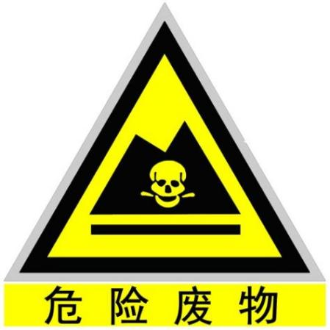 | 说 明  1、危险废物警告标志规格颜色  形状：等边三角形，边长40cm  颜色：背景为黄色，图形为黑色  2、警告标志外檐2.5cm
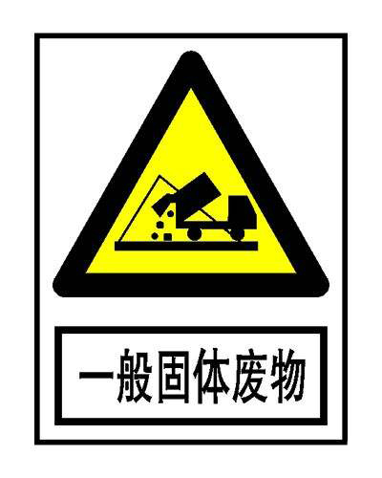 | 说 明  1、一般工业固体废物警告标志规格颜色  形状：等边三角形，边长40cm  颜色：背景为黄色，图形为黑色  2、警告标志外檐2.5cm
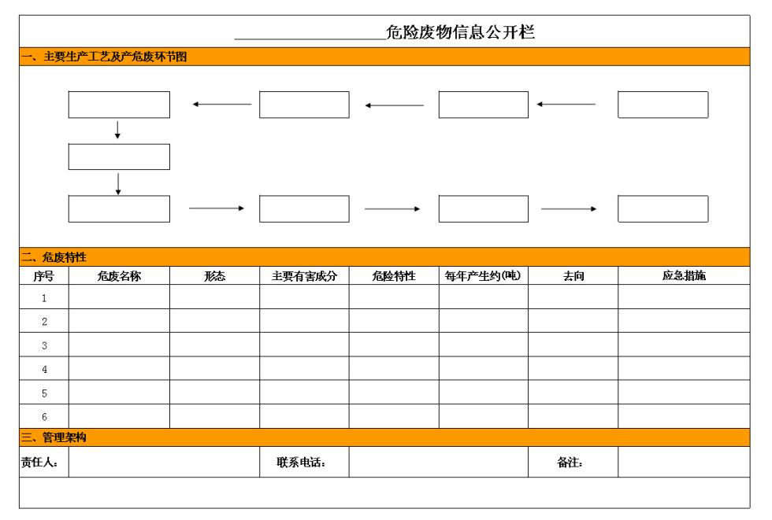

（5）设置标志牌要求
一切排污者的排污口（源）和固体废物贮存、处置场所，必须按照国家标准《环境保护图形标志》（GB15562.1-1995、GB15562.2-1995）的规定，设置与之相适应的环境保护图形标志牌。标志牌按标准制作。
环境保护图形标志牌应设置在距排污口（源）及固体废物贮存（处置）场所或采样点较近且醒目处，并能长久保留。设置高度为环境保护图形标志牌上缘距离地面2米。
一般性污染物排污口（源）或固体废物贮存、处置场所，设置提示性环境保护图形标志牌。排放剧毒、致癌物及对人体有严重危害物质的排污口（源）或危险废物贮存、处置场所，设置警告性环境保护图形标志牌。
  - 项目环境管理要求
根据《建设项目环境影响评价技术导则·总纲》（HJ2.1-2016），本项目污染物排放清单及环境管理要求一览表见表7.4-1。
表7.4-1 污染物排放清单及环境管理要求一览表
验收类别 |  | 处理方式 | 监控指标与标准要求 | 验收标准 | 采样口
废气 | 调墨、印刷、烘干、洗机、危废贮存废气 | 干式过滤+旋转式分子筛吸附-脱附+RTO | 排气筒高度25m，总VOCs最高允许排放浓度≤120mg/m³，最高允许排放速率≤5.1kg/h；NMHC排放限值≤70mg/m³；臭气浓度≤6000（无量  纲），颗粒物最高允许排放浓度≤3mg/m³，最高允许排放速率≤11.9kg/h；SO₂排放限值≤200mg/m³；NOx  排放限值≤200mg/m³； | 总VOCs有组织排放执行广东省地方标准《印刷行业挥发性有机化合物排放标准》（DB44/815-2010）中表 2 排气筒 VOCs 排放限值中凹版印刷第Ⅱ时段标准；NMHC、SO₂和NOx有组织排放执行执行《印刷工业大气污染物排放标准》（GB 41616—2022）表 1 大气污染物排放限值，颗粒物参照执行广东省地方标准《大气污染物排放限值》（DB44/27-2001）中第二时段二级标准及《江门市工业炉窑大气污染综合治理方案》（江环函〔2020〕22号）（原则上按照颗粒物不高于30毫克/立方米实施改造）的较严者，臭气浓度执行《恶臭污染物排放标准》（GB 14554-93）中表 2 恶臭污染物排放标准值。 | DA001排气筒
废气 | 合掌、定型废气 | 活性炭吸附 | 排气筒高度25m，NMHC排放限值≤80mg/m³；TVOC排放限值≤100mg/m³；HCl最高允许排放浓度≤100mg/m³，最高允许排放速率0.78kg/h，氯乙烯最高允许排放浓度≤36mg/m³，最高允许排放速率2.25kg/h，苯最高允许排放浓度≤12mg/m³，最高允许排放速率1.5kg/h，甲苯最高允许排放浓度≤40mg/m³，最高允许排放速率9.65kg/h | 广东省地方标准《固定污染源挥发性有机物综合排放标准》（DB44/2367—2022）表 1 挥发性有机物排放限值、广东省地方标准《大气污染物排放限值标准》（DB44/27-2001）的第二时段二级标准 | DA002排气筒
废气 | 厂区无组织NMHC | 大气扩散 | 监控点处1h平均浓度值≤6mg/m³，监控点处任意一次浓度值≤20mg/m³ | 广东省地方标准《固定污染源挥发性有机物综合排放标准》（DB44/ 2367—2022）表3 厂区内VOCs 无组织排放限值 | 厂区内（厂房门窗或通风口、其他开口（孔）等排放口外1m，距离地面1.5m以上位置处）
废水 | 生活污水 | 三级化粪池 | pH值6~9，COD≤500mg/L、BOD₅≤300mg/L、SS≤400mg/L | 广东省地方标准《水污染物排放限值》（DB44/26-2001）第二时段三级标准 | 生活污水排放口
噪声 | 设备噪声 | — | 边界昼、夜间噪声 | 《工业企业厂界环境噪声排放标准》（GB12348-2008）3类标准 | 厂界
固体废物 | 生活垃圾、污泥 | 环卫部门定期统一清运 | 运至生活垃圾填埋场填埋 | 委外处理的相关证明文件 | ——
固体废物 | 一般工业固废 | 交由一般固废处理公司或资源回收公司进行处理 | 零排放 | 委外处理的相关证明文件，一般工业固体废物在厂内贮存过程应满足相应防渗漏、防雨淋、防扬尘等环境保护要求 | ——
固体废物 | 危险废物 | 交由取得危险废物经营许可证的单位进行处理 | 零排放 | 委外处理的相关证明文件，危险废物暂存处执行《危险废物贮存污染控制标准》（GB 18597-2023） | ——

- 环境影响经济损益分析
环境经济损益分析是环境影响评价的一项重要工作内容，它建立在西方新福利经济基础上，是新福利经济学的实际应用，目的在于改善资源分配的经济效益。本次环境影响经济损益分析采用费用～效益法。
费用～效益分析是鉴别和度量一个项目的总体效益的一种系统方法。一个项目的效益是该项目可能得到的商品和劳务产出增值的价值，包括环境商品和劳务，即产出品的销售经济效益和环境改善效益。项目的费用则是该项目的使用实际资源增值的价值，它应包括固定资产投入、资源投入、环境治理费用和危害补偿费用等。一般来讲，项目的总费用可划分为生产费用、环境保护费用和环境危害费用三大类，而其效益可分为项目经济效益和环境改善效益两类。
  - 环境保护措施投资估算
项目总投资约2500万元，项目环保投资200万元，占投资的8%，故其都在建设方投资预算之内。环保治理投资主要是各治理工程的土建、环保设备购置和安装等各种费用。整个项目环保治理费用概算如下表8.1-1：
表8.1-1 环保措施投资估算表
类别 | 污染物种类 | 产污位置/设备 | 防治措施 | 费用  （万元）
废水 | 生活污水 | 厕所、车间 | 依托东达公司厂区三级化粪池 | /
废气 | 调墨、印刷、烘干、洗机、危废贮存废气 | 调墨、印刷烘干、复合、洗机、危废贮存 | 烘干废气经密闭收集后经减风增浓后引入RTO 废气治理设施进行处理，调墨、印刷、洗机、危废贮存废气先经“干式过滤+旋转式分子筛吸附-脱附”处理后再引入RTO 废气治理设施进行处理，处理后与 RTO 燃料废气一起排放，排气筒高度 25m，排放口编号为DA001 | 180
废气 | 合掌、定型废气 | 合掌、定型 | 活性炭吸附后经25m排气筒排放，排放口编号为DA002 | 10
噪声 | 设备噪声 | 厂房 | 隔声、减震处理 | 5
固废 | 一般固废 | 生产 | 一般固废仓 | 1
固废 | 生活垃圾 | 员工 | 垃圾桶 | 1
固废 | 危险废物 | 生产、废气治理 | 危险废物暂存仓 | 3
合计 |  |  | － | 200
占投资比重 |  |  | － | 8%
  - 环境经济损益分析
本项目建成投入使用后，由于各类污染物的排放，将增大对受纳环境的压力，使项目所在区域的环境质量受到一定影响。但是，在保证环保投资后，只要加强管理，严格有效的控制项目施工及运营其产生的各类污染物，使污水和废气经过处理达标后方可排放，固体废物得到妥善的处置，就能降低项目对环境造成的不利影响。如果不落实必要的环保投资，企业就要为自身污染物的排放缴纳超标排污费，而且周边环境的污染使周围人群的健康受损，企业亦须为此承担责任，企业的形象受损，将影响企业的长足发展。
尽管如此，项目的建设及运营势必会给项目所在区域环境带来一定不利影响，造成一定经济损失，但是，相比而言，这些由环境影响导致的经济损失远较本项目带来的经济效益和社会效益小。关于建设项目的环境经济损益分析，国内目前尚无统一标准。此外，建设项目所排污染物作用于自然环境而造成的经济损失，其过程和机理是十分复杂的，其中有许多不确定因素。而且，许多因环境污染而造成的经济损失和由于污染防治而带来的环境收益，较难计量或是很难准确以货币形式来表达。为此，本报告在环境损益分析中，对于可计量部分给予定量表达，其它则采用类比分析方法予以估算或者是给予忽略。另外需要指出的是，建设项目预可研报告中有些经济方面的数据缺乏。因此，本章节分析的结果，只能反映一种趋势，谨供参考。
    - 水环境影响损益分析
本项目通过租用建筑物已建成的化粪池对生活污水进行预处理，并依托鹤山市第二污水处理厂进行处理。正常运营情况下，项目排放的污染物对纳污水体的水质影响不大，即在正常营运情况下所排放的水污染物质造成的水环境损失不大。
    - 声环境影响损益分析
在项目落实相应的降噪措施下，噪声排放符合《工业企业厂界环境噪声排放标准》（GB12348-2008）3类标准的要求，对声环境敏感点的噪声影响很小。
    - 大气环境影响损益分析
项目在生产过程中所产生的废气污染因子主要为VOCs、NMHC、颗粒物、NOx、二氧化硫。本项目的废气排放浓度不大，对当地环境的影响较小，因此大气环境损失较小。
    - 固体废物影响损益分析
生活垃圾在垃圾房暂存后由当地环卫部门统一清运；塑废边角料、次品、废普通包装物、废印版交资源回收利用单位或一般固废处理公司进行处理，危险废物（废包装桶、废油墨、废矿物油及其包装罐、废擦机布和手套、废过滤袋、废分子筛、废饱和活性炭）交由取得危险废物经营许可证的单位进行处理。因此，项目各项固体废物均得到妥善的处理、处置，对环境影响不大。
  - 社会经济效益分析
建设项目生产在取得直接经济效益的同时，带来了一系列的间接经济效益和社会效益：
全厂员工30人，带来了30个就业岗位和就业机会，人员的增多进一步带动区域第三产业的发展；
本项目水、电等的消耗为当地带来间接经济效益；
本项目生产设备及配套设备、原料的购买，将刺激相关产业的生产，带动区域更大范围的经济发展；
项目在鹤山市古劳镇的建设，将增强区域的综合竞争实力，所在城市的城市基础设施会更加完善，转而为区域经济的发展提供更好的基础保障。
  - 小结
本项目的环境经济影响损益分析表明，项目产生的经济效益和社会效益远远大于项目建设产生的环境损失，而且项目投入资金进行污染处理设施的建设，将降低项目造成的环境压力，总体说来，项目的环境可行性是良好的。
- 结论与建议
  - 项目概况
鹤山市衍鹏印刷有限公司位于鹤山市古劳镇三连工业区一区20号之一的一、二楼厂房，所在地属于鹤山市古劳镇三连工业区，E112°56′9.500″，N22°47′23.382″（坐标来自91地图），项目占地面积约3500m²，经营面积约4200m²，主要从事塑料包装膜的印刷加工，建设性质为新建，设有凹版印刷机等设备，建设年产450吨包装卷膜生产线，劳动定员30人，总投资约2500万元，其中环保投资200万元。
  - 环境质量现状评价结论
    - 水环境质量现状评价结论
项目纳污水体为沙坪河，根据《广东省地表水环境功能区划》（粤环〔2011〕14号），沙坪河功能为工业、农业用水，水质执行《地表水环境质量标准》(GB3838-2002)中的III类标准。根据江门市生态环境局发布的《2025年第一季度江门市全面推行河长制水质季报》、《2025年第二季度江门市全面推行河长制水质季报》、《2025年第三季度江门市全面推行河长制水质季报》http://www.jiangmen.gov.cn/bmpd/jmssthjj/hjzl/hczszyb/，沙坪河（沙坪水闸断面）水质现状分别为Ⅳ、Ⅲ、Ⅲ类，表明沙坪河2025年度第二、三季度水环境质量达标，第一季度水环境质量不达标。
    - 大气环境质量现状评价结论
2024年鹤山连续一年的监测结果表明，O₃日最大8h滑动平均值的第90百分位数超出《环境空气质量标准》（GB3095-2012）及其2018年修改单二级标准要求，SO₂、PM₁₀、PM_{2.5}、CO、NO₂均满足《环境空气质量标准》（GB3095-2012）及其2018年修改单二级标准要求。
根据本项目连续7天的大气监测数据来评价本项目所在地大气质量现状，本项目所在区域的TVOC、甲苯、氯化氢达到《环境影响评价技术导则－大气环境》（HJ 2.2-2018）附录D，NMHC达到《大气污染物综合排放标准详解》一次值，臭气浓度达到《恶臭污染物排放标准》（GB14554-93）表1二级新扩改建恶臭污染物厂界标准值，苯达到《室内空气质量标准》（GB/T 18883-2022）。
    - 声环境质量现状评价结论
根据广东中诺检测技术有限公司出具的《鹤山市衍鹏印刷有限公司检测报告》（报告编号：CNT202203286-1），项目厂界噪声达到《声环境质量标准》（GB3096-2008）3类标准（昼间≤65dB(A)，夜间≤55dB(A)），项目所在地声环境质量良好。
    - 地下水环境质量现状评价结论
本项目为印刷包装生产项目，生产工艺主要为印刷，根据《环境影响评价技术导则地下水环境》（HJ610-2016），本项目属于“印刷；文教、体育、娱乐用品制造；磁材料制品”中的“全部”类别，根据导则中附录 A 地下水环境影响评价行业分类表，本项目属于“IV 类”，故不开展地下水环境影响评价，不做地下水环境质量的调查与评价。
    - 土壤环境质量现状评价结论
根据《环境影响评价技术导则土壤环境（试行）》（HJ 964-2018），本项目属于附录 A 中制造业中“设备制造、金属制品、汽车制造及其他用品制造”的“其他”类别，则本项目的土壤环境影响评价项目类别为Ⅲ类。本项目占地面积属于小型规模。项目周边无耕地、园地、牧草地、饮用水源地或居民区、学校、医院、疗养院、养老院等土壤环境敏感目标，土壤环境敏感程度判定为“不敏感”，可不开展土壤环境影响评价工作，不做土壤环境现状调查与评价。
  - 施工期环境影响分析结论
本项目不涉及土建工程，只涉及设备的安装和调试，因此施工期污染主要是设备进场产生的噪声，装修产生的建筑垃圾等。其影响到厂房投入使用后会消失，对周围环境影响不大。
  - 营运期环境影响评价结论
    - 水环境影响评价结论
生活污水依托东达公司设置的三级化粪池处理后经市政污水管网排放至鹤山市龙口三连预处理站预处理后，再通过泵站提升至鹤山市第二污水处理厂深度处理。
本项目依托鹤山市第二污水处理厂处理后废水可达标排放，因此本项目地表水环境影响可接受。
    - 大气环境影响预测评价结论
根据气象观测站（站点编码59473）上2024年的空气质量监测数据，项目所在区域2024年属环境空气质量不达标区，不达标因子为臭氧。
- 本项目建设未新增臭氧污染物排放；
- 新增污染源（PM₁₀、TVOC、NMHC、二氧化硫、氮氧化物、苯、甲苯、氯化氢）正常排放下污染物短期浓度贡献值的最大浓度占标率≤100%；
- 新增污染源正常排放下污染物（PM₁₀、二氧化硫、二氧化氮）年均浓度贡献值的最大浓度占标率≤30%（其中一类区≤10%）；
- 现状达标的污染物（PM₁₀、TVOC、NMHC、二氧化硫、氮氧化物、苯、甲苯、氯化氢）叠加后污染物浓度符合环境质量标准；项目排放的主要污染物（TVOC、NMHC、苯、甲苯、氯化氢）仅有短期浓度限值的，叠加后的短期浓度符合环境质量标准。TVOC污染因子实行倍量替代，满足区域环境质量改善目标。
综上，根据项目采取的污染治理措施及污染物排放强度、排放方式分析可知，项目可实现达标排放，对大气环境的影响是可以接受的。
    - 声环境影响预测评价结论
项目厂房选用低噪设备，生产过程中所产生的噪声值能达到《工业企业厂界环境噪声排放标准》（GB12348-2008）3类标准的要求。
    - 固体废物影响评价结论
生活垃圾在垃圾房暂存后由当地环卫部门统一清运；塑废边角料、次品、废普通包装物、废印版交资源回收利用单位或一般固废处理公司进行处理，危险废物（废包装桶、废油墨、废矿物油及其包装罐、废擦机布和手套、废过滤袋、废分子筛、废饱和活性炭）交由取得危险废物经营许可证的单位进行处理。
本项目设置一般固体废物仓和危险废物暂存仓，一般工业固体废物在厂内贮存过程应满足相应防渗漏、防雨淋、防扬尘等环境保护要求，危险废物执行《危险废物贮存污染控制标准》（GB 18597-2023）。
经上述处理办法处置后，该项目产生的固体废物不会对周围环境产生不良的影响。
    - 地下水、土壤环境影响预测评价结论
项目不需开展地下水环境和土壤环境影响评价。
    - 风险评价结论
项目使用的乙酸乙酯、异丙醇等列入《环境风险评价技术导则》(HJ 169—2018)中附录B.1突发环境事件风险物质和B.2其他危险物质，物质总量与临界量比值Q＜1。本项目潜在的风险分别有：泄漏、火灾、爆炸等，项目在落实相应风险防范和控制措施的情况下，总体环境风险可控。
  - 环境保护防治措施
表9.5-1 本项目环境保护防治措施一览表
类别 | 污染物种类 | 产污位置 | 防治措施
废水 | 生活污水 | 厕所、车间 | 经三级化粪池处理达到广东省地方标准《水污染物排放限值》（DB44/26-2001）第二时段三级标准后通过市政污水管道排放至鹤山市第二污水处理厂进一步处理
废水 | 间接冷却水 | 印刷机 | 循环使用
废气 | 调墨、印刷、烘干、洗机、危废贮存废气 | 调墨、印刷烘干、复合、洗机、危废贮存 | 烘干废气经密闭收集后经减风增浓后引入RTO 废气治理设施进行处理，调墨、印刷、洗机、危废贮存废气先经“干式过滤+旋转式分子筛吸附-脱附”处理后再引入RTO 废气治理设施进行处理，处理后与 RTO 燃料废气一起排放，排气筒高度 25m，排放口编号为DA001
废气 | 合掌、定型废气 | 合掌、定型 | 活性炭吸附后经25m排气筒排放，排放口编号为DA002
噪声 | 设备噪声 | 厂房 | 隔声、减震处理
固废 | 一般固废 | 生产 | 10㎡一般固废仓
固废 | 生活垃圾 | 员工 | 垃圾桶
固废 | 危险废物 | 生产、废气治理 | 20㎡危险废物暂存仓
  - 公众意见采纳与不采纳情况说明
建设单位在委托环评单位承担本项目的环境影响评价工作后7天内，于2025年12月29日在鹤山市人民政府网站以公告形式进行第一次公示；在本项目环境影响报告书基本完成，形成征求意见稿后，于2026年3月27日在鹤山市人民政府网站以公告形式进行第二次公示，于2026年3月28日、3月30日分别在《新快报》登报公告，并在项目周边张贴公告、现场走访、并拍照或拍摄记录。第一次网络公示，征求意见稿网络、报纸、现场公示期间，均未收到群众和社会各界对本项目的相关意见。
虽未收到任何反馈意见，建设单位在项目建设运营过程中仍会严格落实各项环保措施，确保本项目建设运营过程中废气、废水、噪声达标排放，固体废物妥善处置，并加强日常监管与维护，避免技术故障及管理不善等问题，杜绝污染事故的发生，以降低本项目建设运营对周围环境空气、地表水环境、地下水环境、声环境、生态环境的影响，争取公众持久的支持。
  - 总量控制结论
1、水污染物排放总量控制指标
不需设置水污染物排放总量控制指标。
2、大气污染物排放总量控制指标
VOCs≤12.488t/a、NOx≤0.206t/a。
  - 环境影响经济损益分析结论
本项目的建设具有一定的社会经济效益。项目的环境经济分析表明：项目的环保投资较合理，符合经济效益与环境效益的要求，满足实现经济与环境协调、可持续发展的要求。因此，本项目的建设从环境经济效益分析上是可行的。
  - 综合结论
综上所述，本项目符合国家和地方产业政策，项目选址布局合理，项目拟采取的各项环境保护措施具有经济和技术可行性。本项目建设单位在严格执行建设项目环境保护“三同时制度”、认真落实相应的环境保护防治措施后，本项目的各类污染物均能做到达标排放或妥善处置，对外部环境影响较小，故从环境保护角度分析，本项目的建设是可行的。
  - 建议
- 建设单位必须严格控制所申报的生产规模，不能随意扩大生产规模，增加污水的排放总量，避免加重对环境的污染。
- 项目要做好“三废”的治理。特别是工艺废气等要做好相应的治理措施，确保污染物排放符合要求。
- 鼓励建设单位依法自建设施利用处置自身产生的危险废物。
- 建议厂方制定项目各工序操作规范，提出相应控制参数和指标，对操作人员和管理人员进行定期考核。
- 对操作人员及管理人员在上岗之前可进行岗位培训，提高业务知识及操作水平，做到持证上岗。
- 建议厂方针对不同事故等级制定相应的应急预案，并定期进行演练。

- 委托书
委 托 书

江门市碧佳环保咨询服务有限公司：
根据《中华人民共和国环境影响评价法》、《建设项目环境影响评价分类管理名录》、《广东省环境保护条例》等有关规定，现委托贵单位承担“鹤山市衍鹏印刷有限公司年产450吨包装卷膜新建项目”环境影响评价工作。
特此委托！

鹤山市衍鹏印刷有限公司
2025年12月22日
- 营业执照复印件
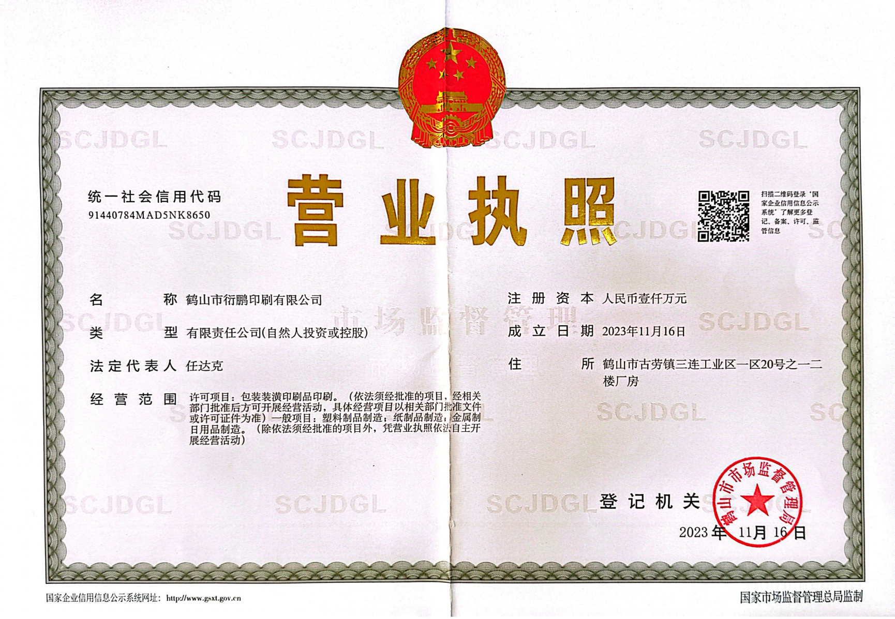
- 法人身份证复印件
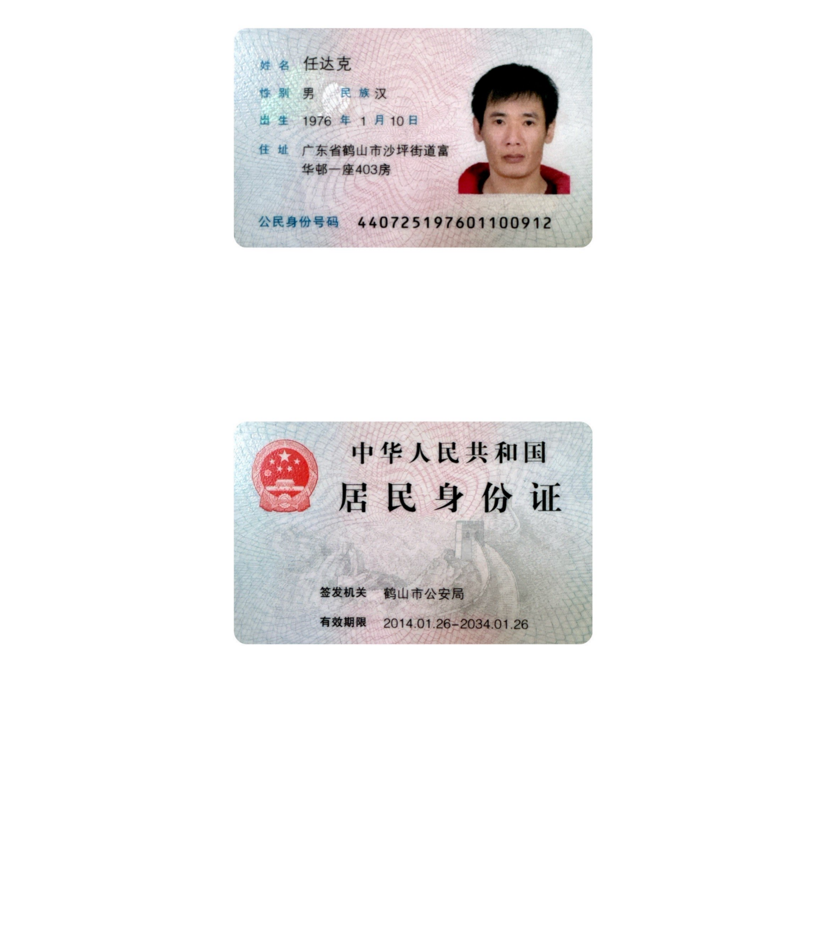
- 不动产证
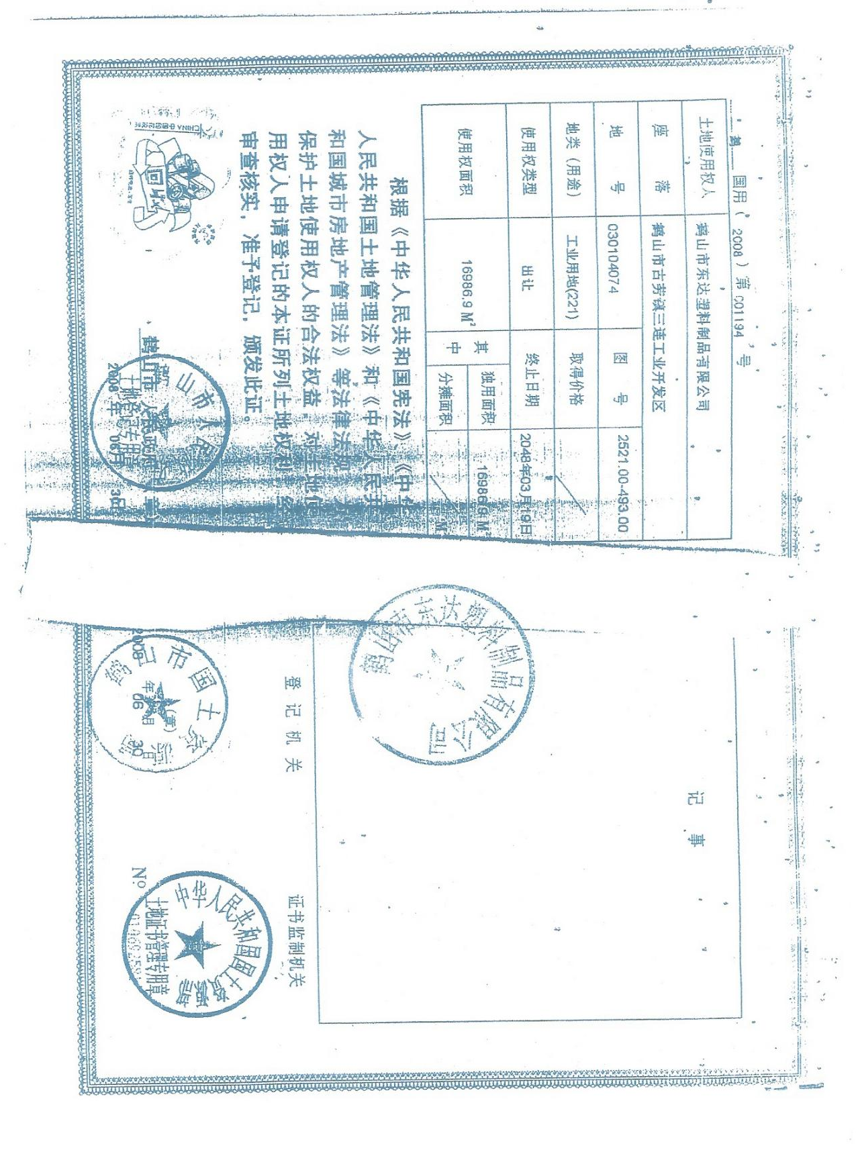
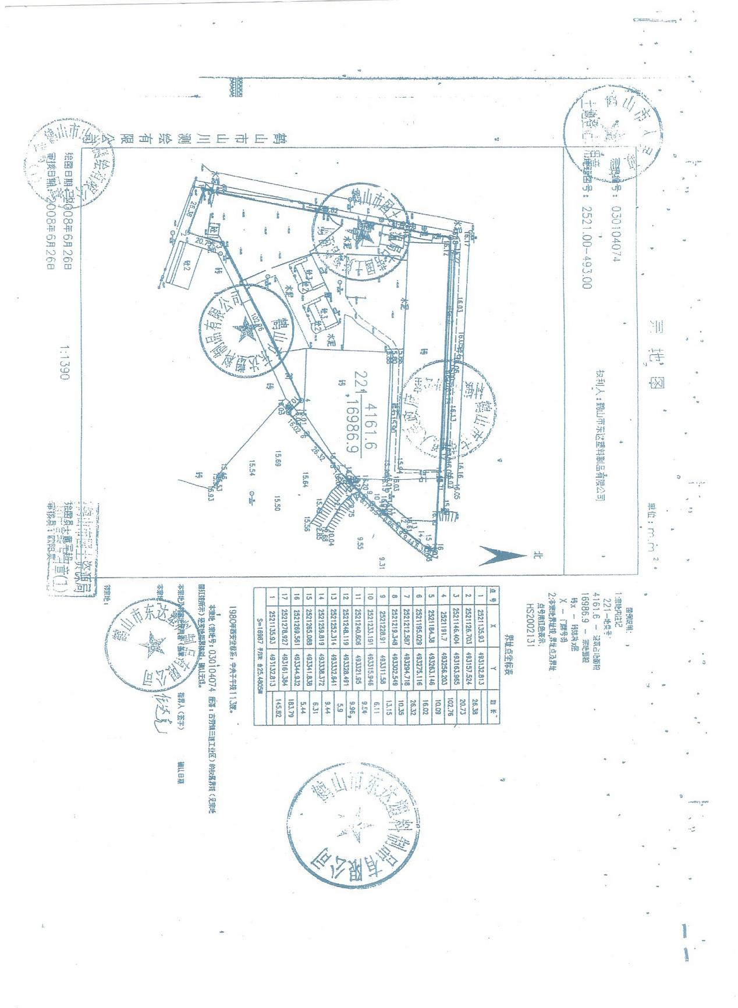
- 租赁协议

- 鹤山市2024年环境空气质量年报
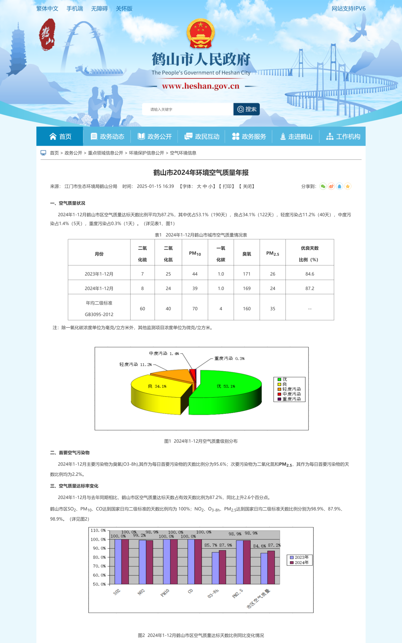
- 2025年第一、二、三季度江门市全面推行河长制水质季报
- 环境现状监测报告
- 溶剂型油墨MSDS、VOCs含量检测报告
- 无溶剂聚氨酯胶水MSDS、VOCs含量检测报告
- 纳污说明

